2023 m.

Įgyvendinimo rekomendacijas rengė:
Kinga Geben, Alicija Rosovska, Renata Slavinskienė,
Joana Szczyglovska, Danuta Szejnicka

PAGRINDINIO UGDYMO
LENKŲ TAUTINĖS MAŽUMOS GIMTOSIOS KALBOS IR LITERATŪROS BENDROSIOS PROGRAMOS ĮGYVENDINIMO REKOMENDACIJOS
Europos Sąjungos struktūrinių fondų lėšų bendrai finansuojamas projektas
Nr. 09.2.1-ESFA-V-726-03-0001
„Skaitmeninio ugdymo turinio kūrimas ir diegimas“

Turinys

1. DALYKO NAUJO TURINIO MOKYMO REKOMENDACIJOS 3
Pasiekimų sritis: Kalbėjimas, klausymas ir sąveika 3
Tema: Leksika – greičiausiai kintanti kalbos sistemos dalis. Pasenusieji ir naujieji žodžiai. Kitų Lietuvoje vartojamų kalbų poveikis lenkų kalbos sintaksinėms konstrukcijoms ir žodžių tvarkai. (7-8 kl.) 3
Pasiekimų sritis: Skaitymas ir teksto suvokimas 6
Tema: Skaitymo ir teksto supratimo strategijų taikymas (9–10 kl.) 6
Pasiekimų sritis: Rašymas ir teksto kūrimas 13
Tema: Oficialioji korespondencija. Motyvacinis laiškas (9–10 kl.) 13
Pasiekimų sritis: Kalbos pažinimas 20
Tema: Skaitvardis tarp mūsų (5–6 kl.) 20
Pasiekimų sritis: Literatūros ir kultūros pažinimas 24
Tema: Draugystės stebuklas / Vaizduotės galia. Tikrovės ir fantastikos pasaulis (5–6 kl.) 24
Tema: Marginu velykaitį (5–6 kl.) 28
Tema: Konfliktai ir jų sprendimo būdai (8 kl.) 31
Tema: Vilniaus paminklai (7-8 kl.) 35
Tema: Riterių literatūros vaizdiniai, siužetai klasikinėje ir šiuolaikinėje literatūroje / Žmogaus ir pasaulio prieštaringumas. Kova tarp gėrio ir blogio (9–10 kl.) 40
Tema: Renesansas – tai atradimų epocha (9–10 kl.) 44
2. KAIP UGDYTI AUKŠTESNIUS PASIEKIMUS 51
Tema: Kritinio mąstymą ir kūrybiškumą ugdančių užduočių pavyzdžiai (5–10 kl.) 54
3. TARPDALYKINIŲ TEMŲ INTEGRAVIMAS. DALYKŲ DERMĖ 57
Tema: Lenkų tautinės mažumos gimtosios kalbos ir literatūros jungtys su kitais dalykais (5-10 kl.) 57
Tema: Projektas Senovės Egipto valdymo ypatumai (9–10 kl.) 64
4. KALBINIŲ GEBĖJIMŲ UGDYMAS PER DALYKO PAMOKAS 73
Tema: Specialiųjų ugdymo(si) poreikių turinčių mokinių užduočių pritaikymo principai ir ugdymo galimybės (1–10 kl) 73
5. SIŪLYMAI MOKYTOJŲ NUOŽIŪRA SKIRSTOMŲ 30 PROCENTŲ PAMOKŲ 76
6. VEIKLŲ PLANAVIMO IR KOMPETENCIJŲ UGDYMO PAVYZDŽIAI 77
Tema: Lenkų kalbos pamokų ciklas: „Konfliktai ir jų sprendimų būdai. Aleksandro Fredro kūrinys „Kerštas“ vis dar universalus“ (7-8 kl.) 77
Tema: Lenkų kalbos ir literatūros pamokų ilgalaikis planas 8 kl. 86
7. SKAITMENINĖS MOKYMO PRIEMONĖS, SKIRTOS BP ĮGYVENDINTI 91
8. LITERATŪROS IR ŠALTINIŲ SĄRAŠAS 92
9. UŽDUOČIŲ AR MOKINIŲ DARBŲ, ILIUSTRUOJANČIŲ PASIEKIMŲ LYGIUS, PAVYZDŽIAI 93
Rašymo ir teksto kūrimo pasiekimus iliustruojantys pavyzdžiai (5-6 kl.) 93
Samprotavimo rašinio pasiekimus iliustruojantys pavyzdžiai (8 kl.) 102
Samprotavimo rašinio pasiekimus iliustruojantys pavyzdžiai (9-10 kl.) 116
Skaitymo ir teksto suvokimo pasiekimus iliustruojantys pavyzdžiai (5-6 kl.) 134
Skaitymo ir teksto suvokimo pasiekimus iliustruojantys pavyzdžiai (7-8 kl.) 148
Skaitymo ir teksto suvokimo pasiekimus iliustruojantys pavyzdžiai (9-10 kl.) 159

Šios metodinės rekomendacijos skirtos pagrindinio ugdymo mokyklų, įgyvendinančių atnaujinto ugdymo turinio Bendrąją programą (2022), lenkų kalbos ir literatūros mokytojams. Kad mokytojams būtų kuo naudingesnės metodinės rekomendacijos, buvo pasirinkta pateikti veiklas ir bendrųjų programų įgyvendinimą per naujo turinio, pasiekimų ir kompetencijų ugdymo pavyzdžius. Kiekviename pavyzdyje galima rasti daug dėmenų: kompetencijų raiškos, tarpdalykinės integracijos, naujos tematikos dėstymo, artimos aplinkos tyrinėjimo, ugdymo netradicinėse aplinkose ir kt.

DALYKO NAUJO TURINIO MOKYMO REKOMENDACIJOS

Pasiekimų sritis: Kalbėjimas, klausymas ir sąveika

Tema: Leksika – greičiausiai kintanti kalbos sistemos dalis. Pasenusieji ir naujieji žodžiai. Kitų Lietuvoje vartojamų kalbų poveikis lenkų kalbos sintaksinėms konstrukcijoms ir žodžių tvarkai. (7-8 kl.)
Rengėja: dr. Kinga Geben

Naujos programos turinyje daugiau dėmesio skiriama mokinių žodynui turtinti. Todėl siūloma mokiniams patiems ieškoti naujų terminų, žaisti kalbinius žaidimus, mokytis atskirti bendrinę leksiką nuo tarminės. Apie tarmybių vartojimą yra žinoma iš mokinių apklausų, taip pat iš mokinių rašinėlių, tad reikia skatinti mokinius ieškoti lenkiškų naujų žodžių atitikmenų skaitmeniniuose ištekliuose, žodynuose, jaunimo žurnaluose, knygose.
Kad mokiniai suvoktų, kokie yra leksikos sluoksnių požymiai ir vartojimo ypatumai, reikia: 1) leksiką pateikti kaip nuolat kintantį kalbos lygmenį ir formuoti vertinamąjį požiūrį į šiuos pokyčius; 2) mokyti, kaip kalbos raiškos priemonėmis kuo tiksliau įvardyti ir apibūdinti įvairias, ypač naujas realijas; 3) skatinti mokinių susidomėjimą naująja leksika ir įpratinti juos pačius savarankiškai ją vertinti. Mokytojams siūloma tikrąsias tarmybes aiškiai atskirti nuo tarmėse vartojamų leksinių ir gramatinių svetimybių, dėl svetimybių vartojimo mažinti pažymius, dėl tarmybių – įspėti.

Pasiekimai

Derina klausymą ir kalbėjimą bendraudamas įvairiose komunikavimo situacijose(A2).
Kuria rišlius tekstus laikydamasis žanro reikalavimų ir atsižvelgdamas į adresatą, tikslą ir komunikavimo situaciją (C1).

Metodiniai patarimai

Na zapamiętanie słowa wpływają rozmaite czynniki, najczęściej są to kontekst słowa (umiejętność tworzenia wielu różnych związków z tym samym wyrazem) oraz skojarzenia (zapamiętane z literatury lub osobiste). Zapamiętywanie słownictwa najczęściej odbywa się poprzez skojarzenia z innymi wyrazami w języku ojczystym lub obcym. Jak zatem najlepiej uczyć leksyki? Podstawowym kontekstem dla słowa jest związek wyrazowy, dlatego należy korzystać ze słownika poprawnej polszczyzny lub z wyszukiwarki Narodowego Korpusu Języka Polskiego (NKJP.pl) pokazującej użycie wyrazu w zdaniu. W wyszukiwarce można znaleźć ciekawe przykłady oraz sprawdzić kontekst użycia, np. maska samochodu, pedał gazu. Dążymy, by uczeń wyczuł ironię lub lekceważenie, jeśli wyrazu użyto w niestandardowy sposób, np. zielony listek, „śpiący policjant”. Proponowane ćwiczenia wymagają zapamiętania słów w kontekście, uzupełnienia luk w tekście poprzez dobranie trafnej odpowiedzi.
Można rozbudowywać słownictwo poprzez wizualizację. Nauczyciel czyta tekst, będący precyzyjnym opisem wydarzenia, np. lotu paralotnią lub skoku ze spadochronem. Powinno być w nim dużo słów odnoszących się do ruchu i zmysłów. Uczniowie wyobrażają sobie opisywaną scenę z uruchomieniem wszystkich zmysłów, starają się odczuć temperaturę, emocje, ruch, smak, zapach i dzielą się wrażeniami, co w zadaniu przyszło im łatwiej, a co trudniej.
Można zaproponować zabawę językową: uczniowie stoją w okręgu i gra toczy się od osoby do osoby, zgodnie z ruchem wskazówek zegara. Osoba A „podaje” osobie B słowo, ta natomiast wymyśla skojarzenia, do którego skojarzenia szuka osoba C itd., np. A: samochód; B: kierowca, C: kierownica, D: biegi, E: szybkość, F: jezdnia, G: ruch, H: korek.
Słownictwo związane z tematem komunikacji miejskiej i podróżami najbardziej jest narażone na wpływy języków obcych. W ćwiczeniach komunikacyjnych (ułożenie dialogu) należy zwrócić uwagę, czy nie wystąpiły rusycyzmy leksykalne i składniowe.

Užduotys

Zadanie 1.
Wyszukaj odpowiednie objaśnienia podanych słów
- Rozkład jazdy
- Brawura
- Karetka
- Gaz
- Sprzęgło
- Klakson
- Wyprzedzanie
- Kierunkowskaz
- Zderzak
- Zawieszenie

- ‘manewr polegający a poruszaniu się w tym samym kierunku szybciej od innego pojazdu’
- ‘pedał regulujący dopływ paliwa’
- ‘układ elementów łączących koła z podwoziem pojazdu’
- ‘urządzenie w pojazdach mechanicznych używane w celu zmiany biegów’
- ‘urządzenie wydające dźwięk ostrzegawczy’
- ‘urządzenie sygnalizujące zamiar zmiany kierunku ruchu’
- ‘część pojazdu umocowana z przodu i z tyłu, mająca łagodzić skutki zderzeń’
- ‘samochód odpowiednio przystosowany do przewozu chorych’
- ‘rozplanowanie godzin odjazdów i przyjazdów pociągów, autobusów’
- ‘popisywanie się czymś, zwłaszcza odwagą, ryzykanctwo’

Zadanie 2.
Uzupełnij podane zdania odpowiednim rzeczownikiem we właściwej formie
- Samochód jechał szybciej, bo kierowca mocniej wciskał …………….gazu.
- Nocą wszystkie pojazdy muszą mieć włączone…………………………... .
- Najdroższą częścią samochodu jest jego………………………… .
- Podczas hamowania słyszałam pisk …………………….. .
- Miasto zwiedzimy pieszo, więc zostawimy samochód na …………………….. .
- Podczas zmiany biegów wciskamy …………………….. .
- Zaczęło padać, więc włączyłam …………………….. .
- Podstawą bezpiecznej jazdy jest ostrożne …………………….. .
- Na zaśnieżonej drodze zdarzył się ……………… samochodowy.
- Uważaj, ta droga jest z ……………… przejazdu.
- Auto jest sprawne techniczne, wczoraj było na ……………… .
- Przestrzegaj ……………… ruchu drogowego!
- Zapłaciłem ……………… za jazdę z niedozwoloną prędkością.

Klucz: pedał, reflektory, silnik, opony, parking, sprzęgło, wyprzedzanie, wypadek, pierwszeństwo, przegląd, przepisy, mandat

Zadanie 3. Połącz wyrazy w logiczne wyrażenia.
Przejechać, zapiąć, wymusić przekroczyć, przestrzegać, popełnić, zawrócić, zmienić, przegapić, spowodować, prowadzić
………………na zielonym świetle, ………………pasy bezpieczeństwa, ………………pierwszeństwo, ………………dozwoloną prędkość, ………………przepisów ruchy drogowego, ………………wykroczenie, ……………… w innym kierunku, ………………pas ruchu, ………………zmianę świateł, ………………wypadek, ………………samochód.

Zadanie 4. Przeczytaj tekst i odpowiedz na pytania.
Zdaniem towarzystw ubezpieczeniowych, aż 25% kolizji jest konsekwencją zaśnięcia kierowcy w czasie jazdy. Montowane w autokarach wycieczkowych tachografy – urządzenia sprzężone z licznikiem kilometrów i zegarem – rejestrują wprawdzie przekroczenie czasu pracy, ale nie zapobiegną drzemce za kierownicą. W niektórych krajach wzdłuż pasów ruchu rozmieszczone są wystające z jezdni kostki – „muldy” na drodze. Mogą one być ostrzeżeniem dla zasypiającego kierowcy, ponieważ niekontrolowana zmiana pasa i stopniowe znoszenie pojazdu powodują charakterystyczny stukot kół i podrzucanie samochodu. Z kolei próg prędkościowy, potocznie nazywany „śpiącym policjantem”, spotkamy tylko na obszarze zabudowanym poza drogami głównymi. Progi zwalniające można stosować w okolicach szkół, przedszkoli, szpitali, czy w innych miejscach, w których z powodów bezpieczeństwa konieczne jest ograniczenie prędkości pojazdów.
- Co jest częstą przyczyną wypadków samochodowych?
- Czym są tachografy?
- Do czego służą „muldy”?
- Czym muldy różnią się od progów zwalniających, zwanych potocznie „śpiącymi policjantami”?

Zadanie 5.
Przygotuj z koleżanką/kolegą dialog (rozmowę telefoniczną), w której dzielisz się swoimi wrażeniami z pierwszej samodzielnej jazdy za kierownicą. Opowiedz, jak wyglądał ruch uliczny, jakich manewrów dokonałeś(-aś) oraz przygody, których mogłeś (-aś) doświadczyć.

Zadanie 6.
Napisz artykuł do gazetki szkolnej, w którym wyrazisz swój sąd na ten temat: Komunikacja miejska bez biletu – plusy i minusy.
W artykule wskaż na korzyści, jakich mieszkańcy miasta doznaliby w razie wprowadzenia bezpłatnej komunikacji miejskiej (mniej samochodów na ulicach, zmniejszenie kroków i hałasu ulicznego, brak gapowiczów, nie trzeba kupować biletów miesięcznych, większa liczba turystów itp). Jednocześnie jednak zwróć uwagę na negatywne skutki bezpłatnego korzystania z przejazdów (większy tłok w autobusach, większe koszty utrzymywania bezpieczeństwa w pojazdach itp.). Zastanów się też, od czego może zależeć wprowadzenie bezpłatnej komunikacji (może od liczby mieszkańców miasta lub od zamożności państwa). Zaprezentuj własną pozycję wobec rozważanego zagadnienia.

Pasiekimų sritis: Skaitymas ir teksto suvokimas

Tema: Skaitymo ir teksto supratimo strategijų taikymas (9–10 kl.)
Rengėja: Renata Slavinskienė

Skaityti ir suprasti tekstus – viena iš pagrindinių kompetencijų, kurias padeda įgyti mokykla. Ši kompetencija mūsų mokiniams padeda gyventi sąmoningai, apsišvietus, formuoti savo asmenybę ir, be to, patirti skaitymo malonumą. Todėl skaitymo kompetencijos ugdymui mokyklose skiriama daug dėmesio. Daugeliui atrodo, kad gerai išugdytas gebėjimas atpažinti žodžius ir sklandžiai skaityti padeda suvokti skaitomą tekstą. Tačiau šių dviejų sąlygų nepakanka, kad tekstas būtų teisingai suprastas. Su šiais pažintiniais procesais siejami įvairūs skaitomo teksto suvokimo metodai, kuriuos taikant įmanoma pagerinti skirtingų skaitymo gebėjimų turinčių mokinių skaitymo įgūdžius. Skaitomo teksto suvokimo metodų reikėtų mokyti visą privalomojo ugdymo laikotarpį. Jie turėtų tapti neatsiejama mokymo skaityti dalimi.
Medijų vaidmuo šiuolaikinėje demokratinėje visuomenėje labai reikšmingas. Medijos daro įtaką žmonių mąstymui, interesams, tarpusavio santykiams, gyvenimo būdui, turi daug įtakos, formuojant visuomenės nuomonę. Susidūrimas su medijomis šiandieniniame gyvenime yra neišvengiamas – žiūrime TV laidas, skaitome spaudos leidinius, žiūrime kino filmus, klausomės muzikos ir kt. Svarbu ne tik pasyviai priimti informaciją, bet ir gebėti suvokti jos turinį, analizuoti ir vertinti įvairių visuomenės informavimo priemonių (televizijos, radijo, spaudos, interneto) teikiamą informaciją, suvokti informacijos pateikėjų interesus, mokėti ją efektyviai panaudoti, patiems formuojant informacinius pranešimus ir juos skelbiant viešosios komunikacijos erdvėje. Šių gebėjimų ugdymą galima vadinti medijų ir informaciniu raštingumu, kuris skatina suvokti, analizuoti, vertinti, panaudoti gaunamą informaciją ir kurti naujus pranešimus. Labai svarbu gauti informaciją, tačiau dar svarbiau ją suprasti. Tai ir socialinis įsitraukimas, kurį suteikia socialiniai tinklai, ir pilietinis įsipareigojimas – taigi, tai neišvengiamas gyvenimo būdas XXI amžiuje.
Šiandien neužtenka mokėti skaityti, skaičiuoti ir rašyti, kad žmogus būtų raštingas. Per įvairias medijas ir kitus informacijos kanalus mus pasiekia vis didesni informacijos srautai, todėl gebėjimas rasti, suvokti, kritiškai vertinti ir naudoti informaciją bei išreikšti save, naudojantis medijomis, yra vieni svarbiausių XXI amžiaus žmogaus gebėjimų. Ugdyti medijų ir informacinį raštingumą skatina UNESCO.

Pasiekimai

Ugdymo procese labai svarbu užtikrinti vidinę dalyko integraciją. Pateikti pasiekimai yra pagrindiniai, ugdant mokinio skaitymo ir teksto suvokimo gebėjimus. Pabrėžtina, kad sričių skirstymas yra santykinis, nes ugdymo procese visos dalys glaudžiai susijusios. Mokinys ugdosi skaitymo ir teksto suvokimo gebėjimus, vartodamas kalbą, pažindamas literatūrą ir kultūrą, kalbos ir teksto kūrimo sistemą.

Skaito įvairių tipų tekstus atsižvelgdamas į skaitymo tikslą ir taikydamas įvairias skaitymo strategijas (B1).
Sąmoningai skaito skirtingais būdais įvairius tekstus (B1.1.3).

Įžvelgia ir aptaria skaitomų tekstų turinio ir kalbinės raiškos elementus, teksto kontekstus, intenciją (B2).
Aptaria teksto kalbinės raiškos ir stiliaus elementus, jų funkcijas. Sieja, palygina, apibendrina ir atsakinėdamas į nukreipiamuosius klausimus kritiškai vertina skirtingos raiškos informacijos fragmentus (B2.1.3).
Randa ir paaiškina netiesiogiai išreikštą tekste informaciją, mintis ir požiūrius, įžvelgia teksto autoriaus intencijas. Įžvelgia ir atsakinėdamas į nukreipiamuosius klausimus aptaria teksto nevienareikšmiškumo apraiškas (B2.2.3).
Formuluoja ir aptaria teksto temą, tikslą, pagrindinę mintį, kelia hipotezes. Aptaria įvairius ryšius tarp teksto dalių. Pagal pateiktą modelį daro teksto visumą apibendrinančias įžvalgas. Interpretuodamas taiko mąstymo operacijas: analizuoja, sintezuoja, lygina, argumentuoja, daro išvadas, apibendrina (B2.3.3).
Sieja ir lygina tekste esančią informaciją su žiniomis iš įvairių šaltinių, su sociokultūriniu ar (ir) istoriniu kontekstu. Kritiškai vertina tekstą, argumentuotai išsako savo nuomonę apie nagrinėjamą tekstą, remdamasis tekstu, specifinėmis žiniomis ir viešai prieinama informacija. Lygina tekstą su kitais tekstais nurodytais keliais aspektais (B2.4.3).

Tikslingai ir atsakingai naudojasi įvairiais informacijos šaltiniais (B3).
Tikslingai pasirenka informacijos šaltinius, randa, atrenka ir vertina informaciją. Palygina, klasifikuoja ir apibendrina informaciją iš kelių skirtingų šaltinių (B3.1.3).
Vertina ir argumentuoja atrinktos informacijos tinkamumą; vertindamas šaltinio informacinį patikimumą pritaiko bent keletą kriterijų. Skiria objektyvią ir subjektyvią informaciją, kritiškai vertina ją. Pagal pateiktus kriterijus atpažįsta akivaizdžias manipuliacijos apraiškas, įžvelgia ir aptaria medijų poveikį vartotojams (B3.2.3).

Metodiniai patarimai

Wydaje się, że dziś nikt nie kwestionuje potrzeby kształcenia u młodych ludzi kompetencji medialnych, czyli umiejętności korzystania z mediów i twórczego ich używania, a także rozumienia i krytycznej oceny przekazów medialnych. Dlatego podejmowane w zakresie edukacji medialnej działania powinny z jednej strony podnosić świadomość młodych odbiorców, co do zalet i zagrożeń, jakie niosą ze sobą media, z drugiej – sprzyjać rozwijaniu twórczości i zainteresowań młodych ludzi i zachęcać ich do myślenia krytycznego i świadomego korzystania z dostępnych narzędzi oraz aktywnego udziału w życiu społecznym. Elementy edukacji medialnej można wprowadzać właściwie na każdej lekcji przedmiotowej, a z pewnością z wielkim sukcesem na języku polskim.
„Edukacja medialna” stanowi jedną z treści programowych wpisanych do podstawy programowej na wszystkich szczeblach kształcenia (Patrz: Pasiekimų sritys ir pasiekimai - Skaitymas ir teksto supratimas (B) - Tikslingai ir atsakingai naudojasi įvairiais informacijos šaltiniais. (B.3.).
W dobie wszechobecnych mediów oraz natłoku informacji pochodzących z rozlicznych źródeł, łatwo jest zgubić się dorosłym użytkownikom mediów – osobom posiadającym wiedzę i doświadczenie oraz świadomość zagrożeń płynących z internetu. Jak z tym mają radzić uczniowie? W związku z powszechnością mediów społecznościach, które dla młodych użytkowników internetu są prawdopodobnie jedynym źródłem informacji, warto zastanowić się nad tym, jak rozwijać u naszych uczniów umiejętności, takie jak krytyczne myślenie czy selekcja i analiza informacji.
Fake news to rodzaj informacji medialnej, w której prawda miesza się z fałszem i dzięki internetowi błyskawicznie rozchodzi się po całym świecie – szkodząc osobom prywatnym i publicznym, firmom czy instytucjom. Fake newsy najczęściej są publikowane w internecie (w portalach informacyjnych lub mediach społecznościowych) oraz tradycyjnych mediach: telewizji, radiu czy prasie. Jak powstają? Istnieją boty tworzące fałszywe wiadomości, a nawet całe systemy uwiarygodniania informacji, by wyglądały na poważne artykuły. Są także tworzone przez zwykłych użytkowników portali społecznościowych oraz redaktorów serwisów informacyjnych.
Rozumiejąc mechanizmy rządzące fake news’ami i manipulacją językową, możemy im przeciwdziałać. Poniżej przygotowane zostały praktyczne wskazówki jak czytać, żeby nie dać się oszukać.
Dezinformacja, fake news, postprawda – zjawisko dawniej opisywane słowami takimi jak propaganda, plotka, legenda miejska, mit, a oznaczające po prostu manipulację informacją, ma długą historię bogatą w spektakularne przykłady. Rozwój nowych technologii zmienił jednak kontekst, w jakim to zjawisko funkcjonuje. W sieci łatwo utonąć w zalewie napływających ze wszystkich stron, a nie zawsze sprawdzonych i wiarygodnych, informacji. A jednocześnie to właśnie dzięki internetowi można dziś łatwiej dotrzeć do wiedzy, która pomaga zweryfikować to, co zasłyszane, obejrzane czy przeczytane.
Czytanie to rozbudzenie w sobie aktywności poznawczej i intelektualnej, to stosowanie pytań i formułowanie hipotez, angażowanie się emocjonalne, sprawdzanie czy tekst odpowiada na nasze pytania. Poniższe rekomendacje metodyczne dotyczące czytania fake newsów pozwolą ukierunkować uwagę ucznia na krytyczne myślenie o tekście i pracę z tekstem. Podane strategie czytania i rozumienia różnorodnych tekstów gwarantują efektywność procesu czytania ze zrozumieniem, jednej z najważniejszych kompetencji XXI wieku.

Užduotys
Poniżej przedstawiony jest zestaw praktycznych wskazówek i pytań do odczytania tekstu fake news, które uczeń powinien zadać sobie, pracując nad wybraną informacją a także różne teksty opatrzone komentarzem odautorskim.

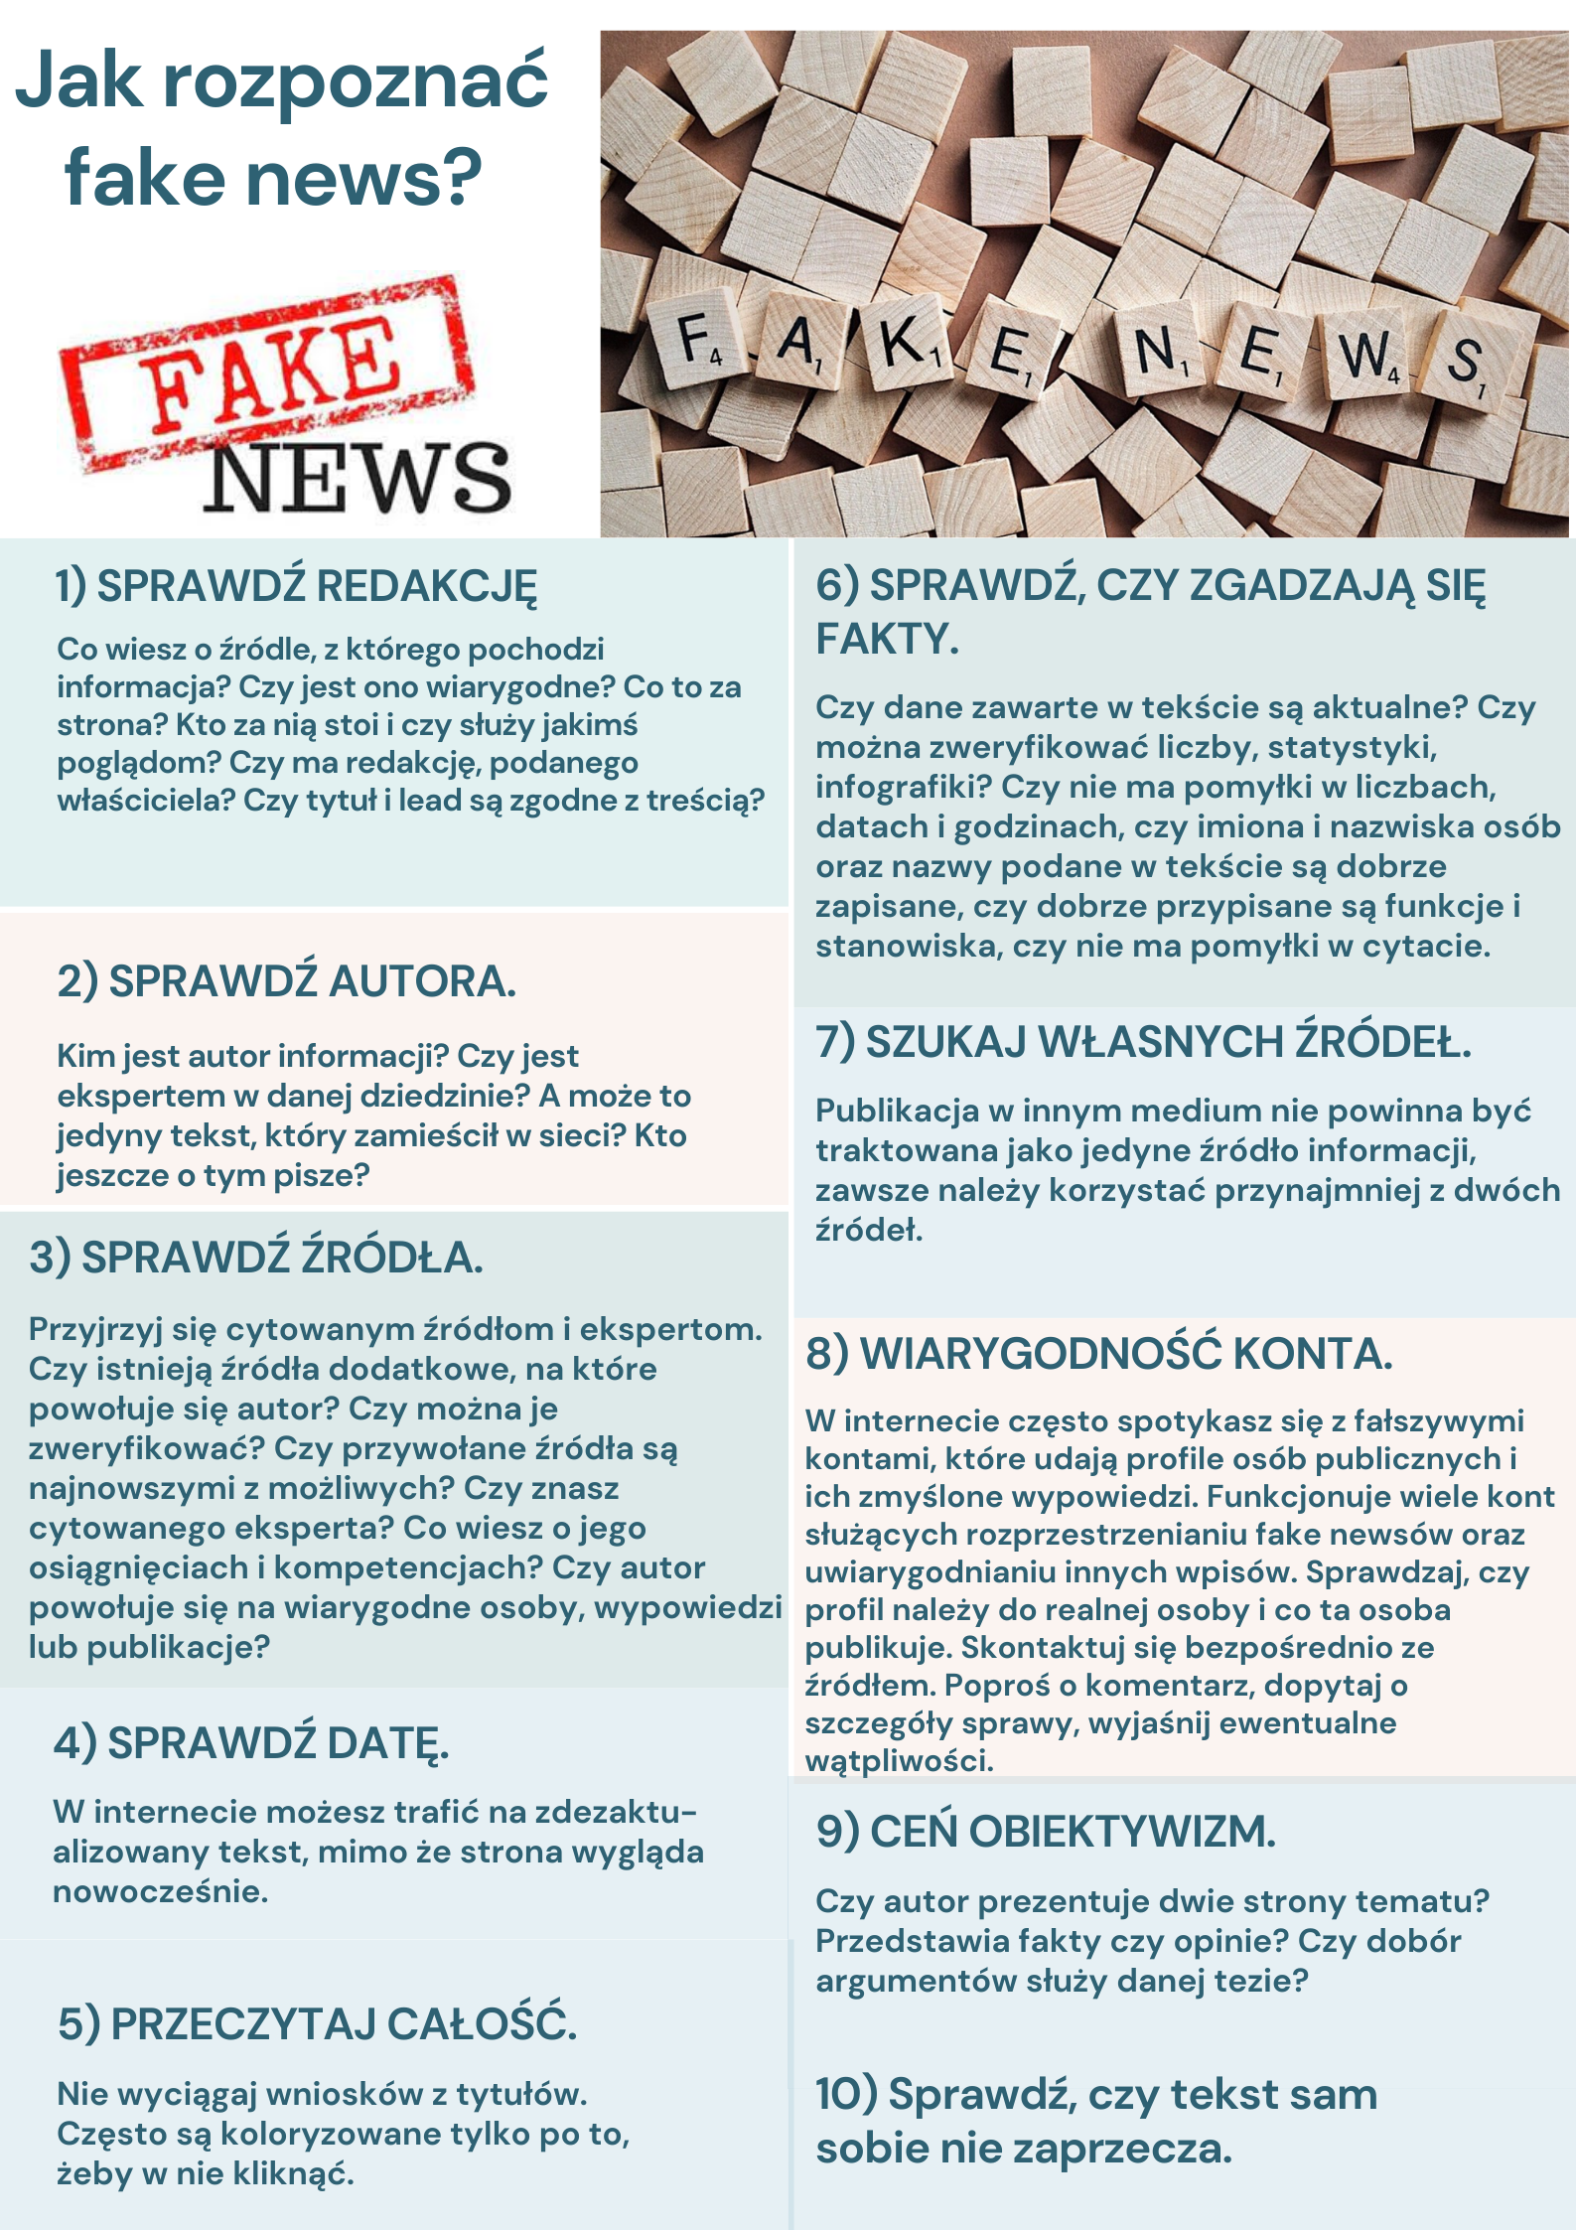
Warto również przedstawić uczniom narzędzia do weryfikacji fake news’ów:
- https://images.google.com
- https://tineye.com
- https://citizenevidence.amnestyusa.org
- http://fotoforensics.com
- http://web.archive.org

TEKST 1
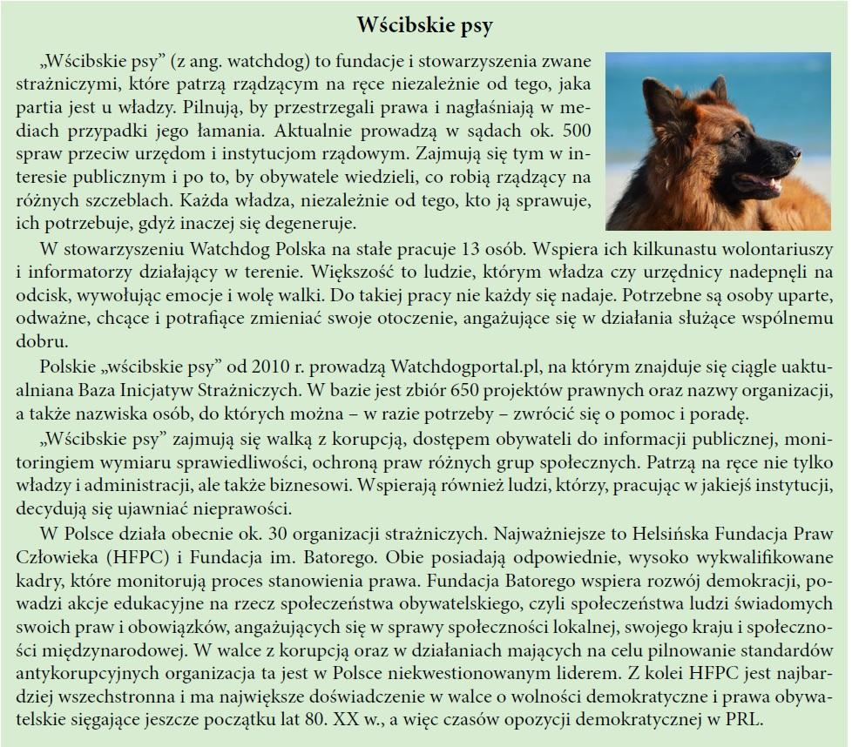
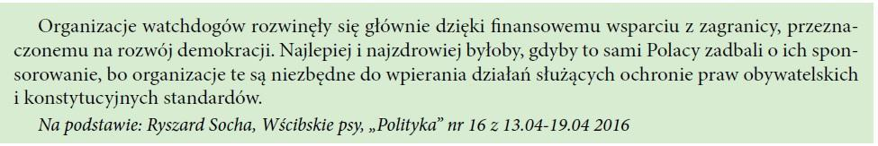

Komentarz odautorski: Zamieszczony artykuł jest dobrym przykładem do wykonania przez uczniów ćwiczeń weryfikacyjnych wiarygodność podanej informacji wg podanych wyżej wskazówek „Jak rozpoznać fake news?”. Klikając w załączony link, uczniowie sprawdzą źródło, redakcję, znajdą też tam informację o autorze, sprawdzą wiarygodność konta.

TEKST 2
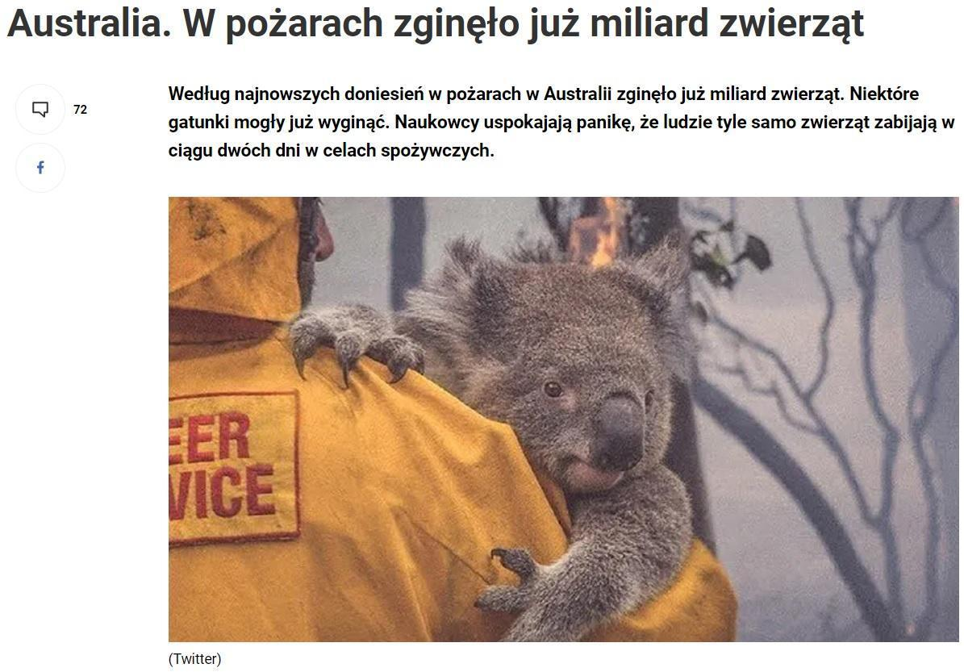

Komentarz odautorski: Schyłek roku 2019 również nie szczędził nam fake newsów – tym razem w związku z pożarami w Australii. Facebook i inne portale społecznościowe codziennie obiegały fotografie płonących misiów koala i ludzi ściągających je z drzew. Wiele z tych zdjęć było efektem zwykłego, dość oczywistego fotomontażu, ponieważ koala to „towar”, który zawsze dobrze „się sprzeda”. Co z tego, że w dość mało sprzedażowych okolicznościach.

TEKST 3

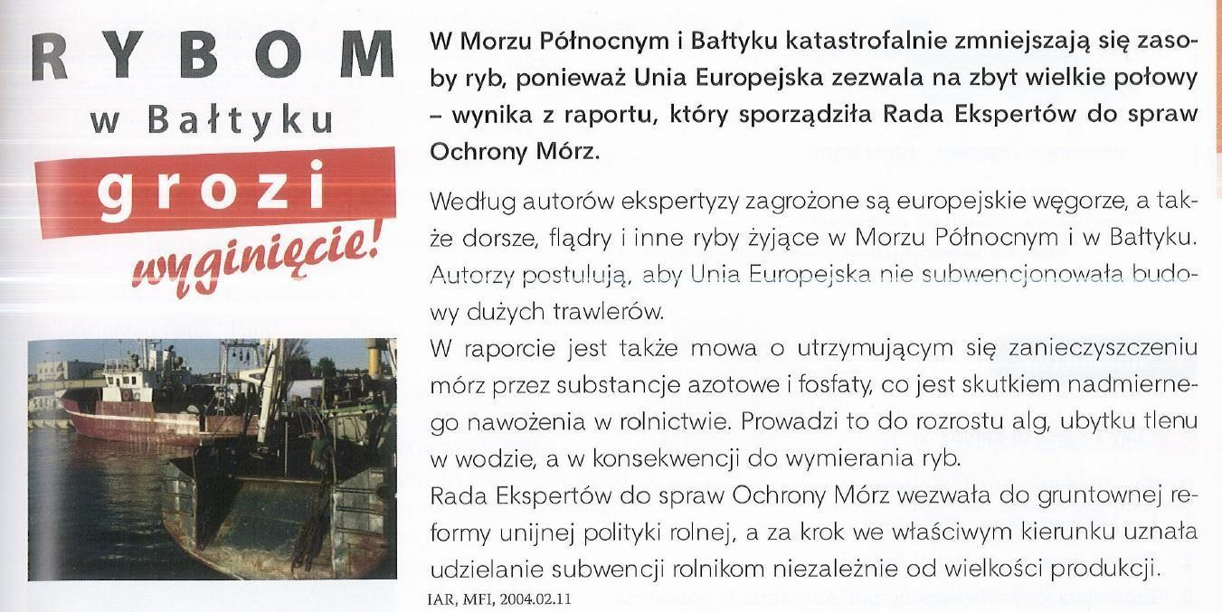

Komentarz odautorski: Zamieszczony tekst jest bardzo dobrym przykładem unaoczniającym 5. punkt wskazówek dotyczących odczytania tekstu fake news. (PRZECZYTAJ CAŁOŚĆ. Nie wyciągaj wniosków z tytułów. Często są koloryzowane tylko po to, żeby w nie kliknąć).

TEKST 4
Liczba poronień w Wielkiej Brytanii wzrasta o 366% po przyjęciu szczepionki COVID-19
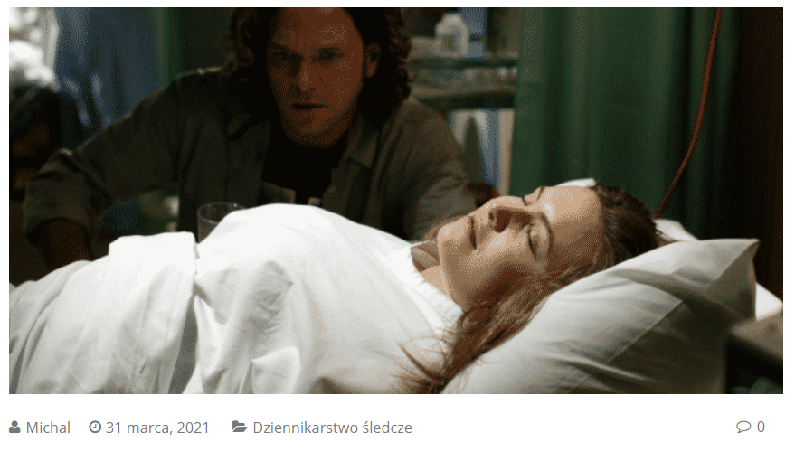
Utrata noworodka to bolesne przedsięwzięcie, podobnie jak ból utraty nienarodzonego dziecka. Dlatego jesteśmy zarówno zasmuceni, jak i zszokowani, gdy przedstawiamy najnowsze informacje na temat liczby nienarodzonych i noworodków, które straciły życie w wyniku otrzymania przez matki jednej ze szczepionek Covid-19 w Wielkiej Brytanii.

Rząd publikował cotygodniowe raporty dotyczące niepożądanych reakcji na eksperymentalne szczepionki Covid-19, z których pierwszy obejmował dane wprowadzone do Programu Żółtej Karty MHRA.
Zaledwie sześć tygodni dzieli pierwszy i siódmy raport, a szokujący wzrost liczby kobiet tracących w tym czasie nienarodzone i nowo narodzone dziecko z powodu szczepionki Pfizer lub AstraZeneca Covid jest przerażający.
Taka była własna rada rządu po zatwierdzeniu w trybie pilnym szczepionki Pfizer / BioNTech.

„Ciąża'
Brak lub ograniczona liczba danych dotyczących stosowania szczepionki COVID-19 mRNA BNT162b2.
Badania toksyczności reprodukcyjnej zwierząt nie zostały zakończone. MRNA COVID-19
Szczepionka – Nie zaleca się stosowania BNT162b2 w czasie ciąży.
W przypadku kobiet w wieku rozrodczym przed szczepieniem należy wykluczyć ciążę. Ponadto kobiety w wieku rozrodczym powinny unikać ciąży przez co najmniej 2 miesiące.

Karmienie piersią
Nie wiadomo, czy szczepionka BNT19b162 mRNA COVID-2 przenika do mleka ludzkiego. Ryzyka: nie można wykluczyć dla noworodków / niemowląt. Nie należy stosować szczepionki COVID-19 mRNA BNT162b2 podczas karmienia piersią.

Płodność
Jest nieznany wynik czy szczepionka BNT19b162 mRNA COVID-19 ma wpływ na płodność.
To z powodu tej rady wydanej przez rząd Wielkiej Brytanii byliśmy tak zszokowani, że w pierwszym opublikowanym raporcie dotyczącym niepożądanych reakcji na szczepionki Covid, wykorzystując dane wprowadzone do Programu żółtej karty MHRA do 24 stycznia 2021 r., Łącznie 4. kobiety poroniły w wyniku podania szczepionki Pfizer / BioNTech.

Komentarz odautorski: Podana informacja została zgłoszona na portalu FakeHunter to społeczny projekt weryfikacji treści publikowanych w internecie, uruchomiony przez Polską Agencję Prasową wspólnie z GovTech Polska, którego celem jest demaskowanie nieprawdziwych wiadomości dotyczących wirusa SARS-CoV-2.

Pasiekimų sritis: Rašymas ir teksto kūrimas

Tema: Oficialioji korespondencija. Motyvacinis laiškas (9–10 kl.)
Rengėja: dr. Kinga Geben

Atnaujinant programos turinį, daugiau dėmesio skiriama sociokultūrinėms temoms. 9–10 klasėse siūloma daugiau dėmesio skirti oficialiosios korespondencijos ypatumams. Rašymo ir kalbėjimo užduotyse atsižvelgiama į poreikį oficialiai kreiptis į įvairius pašnekovus, pritaikyti rašymo stilių prie oficialių raštų reikalavimų. 9 klasėje siūloma pakartoti gyvenimo aprašymo (CV) rašymą aprašomuoju būdu. Taip pat mokomasi motyvacinio laiško struktūros ir stiliaus. Mokiniai supranta, kad dalykinius laiškus sudaro šie rekvizitai: antraštė, data, adresatas, kreipinys, laiško turinys, atsisveikinimo formulė, parašas, priedai. Jų forma priklauso nuo kalbos taisyklių.

Pasiekimai

Derina klausymą ir kalbėjimą bendraudamas įvairiose komunikavimo situacijose (A2).
Kuria rišlius tekstus laikydamasis žanro reikalavimų ir atsižvelgdamas į adresatą, tikslą ir komunikavimo situaciją (C1).
Taiko gimtosios kalbos žinias, taisyklingai ir tikslingai vartodamas kalbą (D2).

Metodiniai patarimai

Styl urzędowy cechuje się: przewagą pojedynczych zdań, zdaniami zwięzłymi, jednoznacznymi, które nie dopuszczają żadnej interpretacji, najczęściej przedstawianiem treści w formie punktów, używaniem zwrotów grzecznościowych (z poważaniem, z wyrazami szacunku…) oraz uprzejmych form, używaniem większej liczby form bezosobowych, używaniem strony biernej. Na początku proponujemy powtórzyć sposoby tytułowania różnych odbiorców.
Stosowanie w piśmie urzędowym skrótów i skrótowców wymaga powtórzenia odpowiednich zasad ortograficznych i interpunkcyjnych. Skrótowce to połączenia wielowyrazowe, które piszemy małą lub wielką literą. Wielką literą piszemy skrótowce wówczas, gdy zawierają one początkowe litery danej nazwy, np.: PAN – Polska Akademia Nauk, PCK – Polski Czerwony Krzyż. Skrótowce pisane małą literą zazwyczaj zawierają w sobie pierwsze litery ciągu wyrazów wykorzystywanych w języku potocznym, np.: itp. – i tym podobne, itd. – i tak dalej, bhp – bezpieczeństwo i higiena pracy, p.n.e. – przed naszą erą. Należy zapamiętać, że wyrazy określające adresata muszą być zawsze pisane wielką literą, np. Pan, Pani, Państwo, nie należy ich skracać jako Sz. P.
W redagowaniu pisma urzędowego stosuje się powszechnie przyjęte schematy, takie jak: 1) utarte wyrażenia: w nawiązaniu do, w odpowiedzi na… 2) szablony struktury, np. najpierw wskazujemy skąd otrzymaliśmy informację, później dziękujemy bądź prosimy o coś. Proponujemy zwrócenie uwagi na cechy szczególne oficjalnych listów, grzecznościowe zwroty powitalne i pożegnalne.
Przykładem pisma urzędowego może być kwestionariusz osobowy, CV czy umowa o pracę, które są przygotowane przez pracodawcę, a kandydat do pracy musi je tylko wypełnić. Na zajęciach uczniowie zapoznają się z listem motywacyjnym oraz powtórzą, jak można przekształcić życiorys zapisany jako kwestionariusz na formę opisową.

Užduotys

Zadanie 1. Wyszukaj odpowiednie objaśnienia podanych gatunków pism urzędowych:
Reklamacja  Instrukcja obsługi  Świadectwo maturalne  Pełnomocnictwo  Protokół  Kodeks drogowy  Orędzie  List gończy  Wypis szpitalny  Życiorys | dokument stwierdzający ukończenie jakiejś szkoły  dokument stwierdzający wypisanie ze szpitala  oficjalne pisemne sprawozdanie z przebiegu rozprawy, posiedzenia, zebrania itp.  ogłoszenie władz wzywające do pomocy w ujęciu osoby podejrzanej o popełnienie przestępstwa  opis czyjegoś życia i działalności  ulotka, broszura zawierająca zasady działania i obsługi jakiegoś urządzenia  upoważnienie do prowadzenia jakichś spraw w czyimś imieniu  uroczyste oświadczenie osoby wysoko postawionej, skierowane do ogółu w sprawach wielkiej wagi  wyrażenie przez klienta niezadowolenia z produktu, usługi, przebiegu procesu sprzedaży itp.  zespół przepisów prawnych o bezpieczeństwie i porządku ruchu na drogach

Zadanie 2.
- Zapisz skróty poniżej zamieszczonych wyrazów:
doktor _________________, dyrektor _________________, tona _________________,
rok _________________, magister _________________, doktor _________________,
numer _________________, według _________________, godzina _________________,
minuta _________________, do spraw _________________, ulica _________________,
inżynier _________________ .

- Rozwiń poniższe skróty
Tzw. _________________, tj. _________________, tzn. _________________,
p.n.e. _________________, b.r. _________________, spółka z o.o. _________________.

Zadanie 3.
Uzupełnij zdania listu do klienta, w których prosisz o szybką odpowiedź, np. Informujemy, że potrzebujemy szybkiej odpowiedzi na nasz list. Które zdanie będzie najbardziej przynaglające do zareagowania?
- Bylibyśmy zobowiązani za…
- Uprzejmie informujemy, że potrzebujemy…
- Uprzejmie prosimy o ….
- Prosimy o bezzwłoczną ….
- Pozwalamy zwrócić Państwa uwagę na …
- Mamy nadzieję na ….

Zadanie 4.
Użyj rzeczownika „Państwo” w odpowiednim przypadku.
- Na dyrektora czekają …..…. Adam i Celina Mickiewiczowie.
- Niestety, w …..…. umowie nie przewidziano dodatkowego ubezpieczenia.
- Chcemy zaproponować …..…. korzystne warunki współpracy.
- Witam …..…. w naszym biurze.
- Chciałbym omówić z …..…. warunki korzystania ze sprzętu.
- Rozmawialiśmy o ……..…. Nowakach i ich problemach.
- Szanowni ……..….! Dziękuję za przybycie na zebranie.

Zadanie 5.
Przeczytaj CV zapisane w tabelce. Napisz życiorys danej osoby w formie opisowej. Możesz posłużyć się załączonym wzorem.
Imię nazwisko:  Adres:  Telefon, e-mail:  Data urodzenia  Narodowość:  Stan cywilny:  Zatrudnienie:  2020– 2022 |  | CV  Danielius Karvelis  ul. Kauno 5, 02369 ,Wilno, Litwa  852788234, Danielius.Karvelis@gmail.com  10.12.1998 r.  Litwin  żonaty, dwoje dzieci  Spółka z o.o. „LITBUT” („LITBUT UAB”), największy dystrybutor wyrobów skórzanych na Litwie  Stanowisko: przedstawiciel handlowy  Zakres obowiązków:  - utrzymywanie kontaktów handlowych z klientami detalicznymi i hurtowniami  - organizowanie akcji promocyjnych  - realizacja planów sprzedaży  - zbieranie zamówień  Osiągnięcia:  - najlepszy handlowiec w wewnętrznych rankingach firmy
Wykształcenie:  2017–2021  2005–2017 |  | Uniwersytet Wileński  Wydział Nauk Ekonomicznych  Tytuł zawodowy: licencjat (B.A.) z ekonomii  Gimnazjum im W. Syrokomli w Wilnie
Kursy:  2020  2021 |  | Kurs języka angielskiego na poziomie średniozaawansowanym (40 h)  Szkolenia z zakresu PR i reklamy
Znajomość języków: |  | Język polski – ojczysty, język litewski i rosyjski – znajomość biegła w mowie i piśmie (C1),  Język angielski – poziom średniozaawansowany (B2)

Wzór:
Życiorys (forma opisowa)
Imię nazwisko:
Adres:
Telefon, e-mail:
Nazywam się Danielius Karvelis. Urodziłem się 10 grudnia 1998 roku w Wilnie, na Litwie. W 2017 roku ukończyłem… W latach … studiowałem na Uniwersytecie Wileńskim na Wydziale … W czasie studiów podjąłem pracę w… zajmującej się… Zakres moich obowiązków obejmował… Moim osiągnięciem jest …. W 2020 r. ukończyłem 40-godzinny kurs języka angielskiego, odbyłem szkolenia z zakresu …. Moim językiem ojczystym jest…. Mam żonę i … Interesuję się…
Z poważaniem, własnoręczny podpis

List motywacyjny – gatunek pisma użytkowego składanego przez osobę ubiegającą się o pracę, w którym ona wyjaśnia, dlaczego stara się o pracę na danym stanowisku oraz dlaczego uważa, że nadaje się do podjęcia tej pracy.

Zadanie 6.
Przeczytaj przykładowy list motywacyjny. Zwróć uwagę na on charakterystyczne elementy jego formy. Jakie informacje są zawarte w pierwszym zdaniu listu motywacyjnego? Podkreśl zdanie, które najbardziej przekonywałoby potencjalnego pracodawcę do zatrudnienia nadawcy listu.
Wilno, 17.01.2022 r.
Danielius Karvelis
Litwa, 03-0369 Wilno
ul. Kauno 5
tel.+37052788234

Dyrektor firmy dystrybucyjnej „WAWA”
00-024 Warszawa
ul. Podmiejska 5

Szanowni Państwo,

W nawiązaniu do oferty pracy zamieszczonej w „Gazecie Polskiej” z dn. 15 stycznia 2022 r. chciałbym zgłosić chęć ubiegania się o stanowisko regionalnego przedstawiciela handlowego w Państwa firmie.
Stanowisko regionalnego przedstawiciela handlowego w Państwa firmie to dla mnie kolejny krok w karierze, głównie ze względu na możliwości rozwoju zawodowego i pogłębianie kwalifikacji zawodowych. Jestem przekonany, że praca w strukturze międzynarodowej organizacji zajmującej się dystrybucją idealnie spełni moje oczekiwania związane z planami zawodowymi oraz da mi możliwość udowodnienia moich wysokich kwalifikacji zawodowych.
Od trzech lat pracuję na stanowisku przedstawiciela handlowego spółki „LITBUT”. Zawsze realizowałem, często zaś przekraczałem plany sprzedaży oraz zadania marketingowe firmy. Moja wiedza na temat zasad sprzedaży i promocji została pogłębiona na dodatkowych szkoleniach. Jestem profesjonalnym handlowcem i moje ambicje zawodowe sięgają wyższych stanowisk, dlatego chciałbym pracować w Państwa firmie.

Z poważaniem,
Danielius Karvelis (podpis)

Zadanie 7.
Przyjrzyj się schematowi listu motywacyjnego i przyporządkuj nazwy odpowiednim partiom tekstu: dane adresata, dane nadawcy, grzecznościowa formuła końcowa, grzecznościowa formuła początkowa, miejscowość i data, podpis nadawcy, treść pisma.

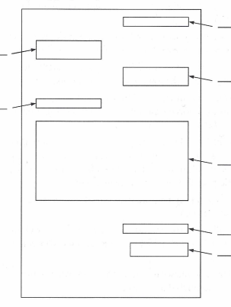

Zadanie 8.
Napisz list motywacyjny, w którym uzasadnisz, dlaczego chcesz się ubiegać o stanowisko tłumacza ulotek reklamowych w polskiej firmie „Reklama PL-LT”, która szuka tłumacza i redaktora folderów reklamowych na Litwie.

Zadanie 9.
Ćwiczenia komunikacyjne
- Tytułowanie. Zastanów się, jak należy się zwrócić w sytuacji oficjalnej do następujących osób.
Zakonnica_________________, pani minister_________________ , dyrektor szkoły_________________ , profesor dr hab. _________________, prezydent Polski _________________, wychowawczyni Twojej klasy _________________, ambasador_________________, rektor wyższej uczelni _________________, ksiądz proboszcz_________________, członek Sejmu_________________

- Pozdrawianie. Spędzasz wakacje za granicą. Zwiedzałeś(-aś) właśnie Rzym. Napisz krótkie pozdrowienia dla swojej wychowawczyni.

- Przedstawianie się. Należysz do komitetu uczniowskiego i po raz pierwszy uczestniczysz w zebraniu. Przedstaw się na zebraniu szkolnym, na którym są obecni nauczyciele oraz komitet uczniowski.

- Składanie życzeń. Napisz krótkie życzenia noworoczne dla nauczycieli swojej szkoły.

- Napisz krótkie życzenia z okazji Dnia Nauczyciela.

- Sformułuj życzenia urodzinowe, które, Twoim zdaniem, mogłyby ozdobić tort solenizanta.

- Wyrażanie prośby. Ponumeruj zdania od najmniej grzecznego rozkazu do najbardziej grzecznej prośby
- Czy chce Pani, żebym potrzymał tę książkę?
- Dać mi tę książkę, potrzymam.
- Dawać mi tu książkę!
- Proszę Pani, dać mi książkę, potrzymam.
- Niech Pani da mi książkę, potrzymam.
- Proszę dać mi książkę, potrzymam.

- Wyrażanie prośby. Ponumeruj zdania od najmniej grzecznego rozkazu do najbardziej grzecznej prośby. Które zdanie zawiera błędne formy zapożyczone z języka rosyjskiego.
- Czy może Pani nie wycierać tablicy?
- Czy mogłaby Pani jeszcze nie wycierać tablicy?
- Proszę, niech Pani jeszcze nie wyciera tablicy.
- Proszę Pani, nie wycierać tablicy.
- Proszę Pani, proszę nie wycierać tablicy.
- Proszę Pani, nie wycierajcie jeszcze tablicy.
- Proszę Pani, jeszcze nie zdążyłam przepisać, proszę o niewycieranie tablicy.

Pasiekimų sritis: Kalbos pažinimas

Tema: Skaitvardis tarp mūsų (5–6 kl.)
Rengėja: Joana Szczyglovska

Lenkų kalba yra turtingos ir sudėtingos morfologijos kalba, tačiau net ir patirdami tam tikrais laikotarpiais sunkumų, vaikai galiausiai sėkmingai įsisavina gimtąją kalbą. Naujų žinių ir įgūdžių mokyti geriausia įvairiais būdais, jei tik įmanoma, siūloma pasiremti konkrečiais praktiniais pavyzdžiais ir vaizdine medžiaga.
Metodinėse rekomendacijose pateikiamos užduotys, skirtos skaitvardžių vartojimui įtvirtinti. Siekiant, kad mokinys geriau įsimintų gramatikos taisykles ir jas lengviau įsisavintų, užduotys pagrįstos gyvenimiškais pavyzdžiais ir vaizdine medžiaga. Atliekant užduotis, mokiniams leidžiama remtis pagalbine medžiaga, pvz., taisyklėmis.

Pasiekimai

Ugdymo procese labai svarbu užtikrinti vidinę dalyko integraciją. Pateikti pasiekimai yra pagrindiniai, ugdant mokinio literatūros ir kultūros pažinimo gebėjimus. Pabrėžtina, kad sričių skirstymas yra santykinis, nes ugdymo procese visos dalys glaudžiai susijusios. Mokinys ugdosi kalbos pažinimo gebėjimus, vartodamas kalbą, pažindamas literatūrą ir kultūrą, bei kalbos ir teksto kūrimo sistemą.

Atpažįsta pagrindines kalbotyros sąvokas, vartoja terminus ir taiko juos aptardamas kalbinę raišką ir kalbinės komunikacijos reiškinius(D1).
Vartoja terminus, numatytus 5-6 klasės mokymosi turinyje. Skiria balsių ir priebalsių požymius. Atpažįsta žodžių dalis, kalbos dalis, nurodo ir aptaria esminius jų požymius, apibūdina vientisinių ir sudėtinių sujungiamųjų sakinių struktūrą, nurodo pagrindines sakinio dalis, nusako jų raišką (D1.1.3).
Taiko gimtosios kalbos žinias, taisyklingai ir tikslingai vartodamas kalbą (D2).
Kalbinėje veikloje taiko daugumą fonetikos, leksikos, gramatikos ir skyrybos taisyklių, numatytų 5-6 klasės mokymosi turinyje. Linksniuoja ir asmenuoja žodžius, turinčius netaisyklingų formų. Taisyklingai suderina žinomų žodžių formas derinimo ir valdymo junginiuose. Sudėtiniuose sakiniuose vartoja įvairius jungtukus (D2.1.3).
Plėtoja žodyną, atsižvelgdamas į kalbinės veiklos temas, sudaro įvairius vedinius. Atpažįsta ir aptaria daugiareikšmius žodžius (D2.2.3).

Metodinai patarimai

Poniższe rekomendacje metodyczne są propozycją utrwalenia wiedzy o liczebnikach. Przygotowane zadania skupiają uwagę uczniów na poprawnym użyciu przede wszystkim liczebników głównych i porządkowych, w mniejszym stopniu zbiorowych. Najważniejszym celem tych zadań jest poświęcenie jak największej uwagi praktycznemu wykorzystywaniu liczebników w życiu codziennym, najbliższym otoczeniu i w rzeczywistości językowej. Teksty podanych zadań i same zadania tematycznie skupiają się wokół kilku tematów, które w nowej podstawie programowej zalecane są do omówienia w 6 klasie, to: życie szkoły, przepisy, klimat kraju, zajęcia pozalekcyjne.
Pierwsze zadanie jest wprowadzeniem do głównego tematu, wokół którego oparte są następne. Uczy ono nie tylko poprawnego zapisu różnorodnych liczebników, ale również ćwiczy odczytywanie informacji z tekstu wizualnego oraz utrwala pisanie notatki. Podobne są również następne dwa zadania Podane teksty i ćwiczenia utrwalają między innymi, w jaki sposób należy określać datę i godzinę, miarę i wagę.
Zadanie 4. to przede wszystkim ćwiczenie w praktycznym użyciu przede wszystkim liczebników porządkowych w liczbie pojedynczej i mnogiej w wielu rodzajach. Jest również ćwiczeniem w słuchaniu i wypowiadaniu się.
Zadanie 5. to ćwiczenie użycia liczebnika w związkach frazeologicznych i przysłowiach, które pozwala uczniom zwiększyć zasób słownikowy. Napisanie sprawozdania z imprezy sportowej z jak największym użyciem podanych wyrażeń pomaga uświadomić uczniowi potrzebę wzbogacania swej wypowiedzi frazeologizmami i przysłowiami, które używamy na co dzień, nawet w wypowiedziach potocznych.
Podczas wykonywania zadań uczniowie mogą odwoływać się do materiałów pomocniczych, np. podanych reguł.

Užduotys

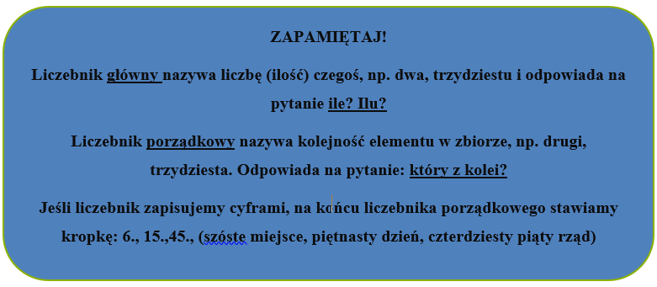
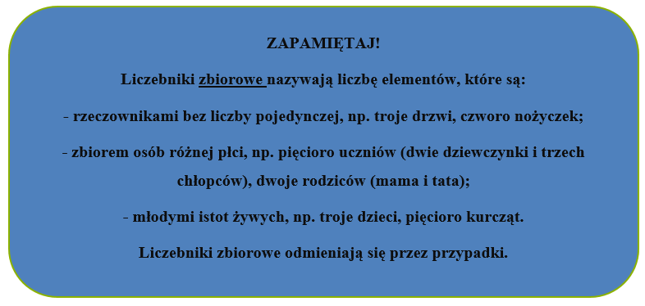

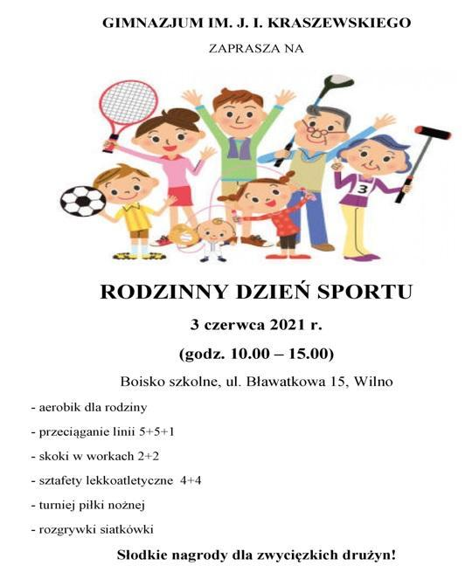

ZADANIE 1. Przyjrzyj się zaproszeniu. Wykorzystaj podane informacje w notatce. Wszystkie liczby zapisz słownie. Podkreśl jedną linią liczebniki główne, a dwiema liniami – porządkowe.

(3)……………………. czerwca (2021) …………………………………………… roku w Gimnazjum im. J. I. Kraszewskiego odbędzie się Rodzinny Dzień Sportu. Impreza rozpocznie się o godzinie (10) ………………….. na boisku szkolnym przy ulicy Bławatkowej (15) ……………………….. i potrwa (7) ……………. godzin. W tym dniu na uczestników czekają zawody i turnieje z różnych dziedzin sportu. Przypominamy, że w drużynie skoków w workach biorą udział (4) …… osoby: (2) ……… dorosłe osoby i (2) …….. dzieci. Natomiast w przeciąganiu linii w skład drużyny powinno wchodzić (5) ………….. chłopców, (5) …………………. dziewczyn i (1) …………….. dorosła osoba. W nagrodę, ci co będą (1) …………………. otrzymają słodkie nagrody, przygotowane przez uczniów podczas zajęć z technologii. Koniecznie sprawdź, jaka będzie pogoda w (1) …………….. dniach czerwca.

ZADANIE 2. Przyjrzyj się mapie pogodowej. Liczebniki zapisz słownie.
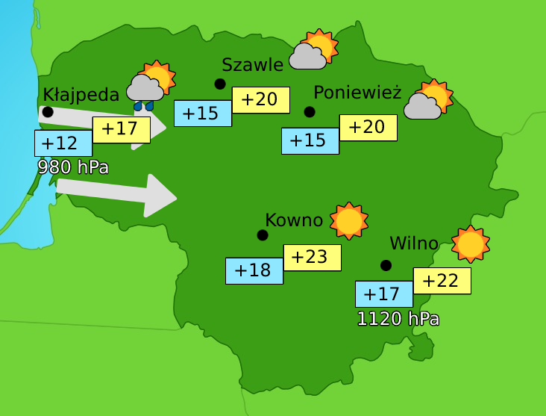

W całym kraju dość pogodnie. Najwyższą temperaturę odnotujemy w Kownie (23)°C ……………………………. powyżej (0) ………. . W Wilnie temperatura maksymalnie wzrośnie do (22)°C…………………………… . W Wilnie i Kownie będzie słonecznie. Na północy kraju temperatura nieznacznie spadnie. W Poniewieżu i Szawlach wyniesie (20)°C …………………………………, nieduże zachmurzenie. Najchłodniej będzie nad Morzem Bałtyckim. W Kłajpedzie (17)°C …………………………… . Przelotne opady. W centrum kraju ciśnienie wyniesie (1120) hPa ………………………..…………, tylko na zachodzie będzie odczuwalny niż znad morza, przyczyni się do wzrostu prędkości wiatru (50 – 65) od ………………………… do …………………….. km/h. Ciśnienie wyniesie (980) hPa. …………………………………………………. . W nocy w całym kraju będą dominować chmury. Temperatura wyniesie (12–18) °C od ...................................... do ………………………. .
°C – stopni Celsjusza
hPa – hektopaskal
km/h – kilometry na godzinę

ZADANIE 3. Zapisz poprawnie liczebniki wraz z podaną miarą masy i miarą objętości.
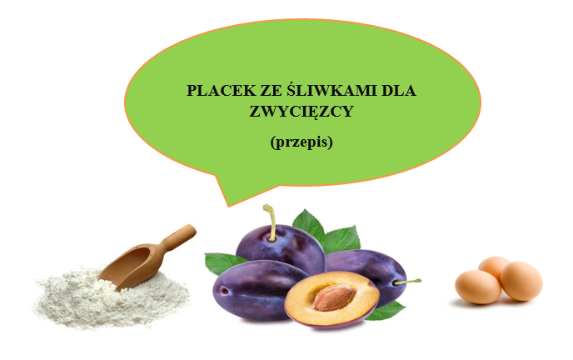
400 g mąki ……………………………………………………………………..
250 g masła ……………………………………………………………………
250 g cukru pudru ……………………………………………………………..
4 jajka ………………………………………………………………………….
1 łyżka cukru waniliowego ……………………………………………………
15 g proszku do pieczenia ……………………………………………………..
700 g śliwek ……………………………………………………………………
2 łyżki cukru kryształu …………………………………………………………

Ze śliwek usunąć pestki. Masło utrzeć, dodając kolejno cukier puder i cukier waniliowy, żółtka i mąkę z proszkiem do pieczenia. Ubić jajka oraz dodać do masy. Włożyć do formy natłuszczonej i wysypanej mąką. Na wierzchu położyć połówki śliwek skórką do dołu. Przysypać cukrem i piec w piekarniku ok. 1 godziny w temperaturze 190 °C.

ZADANIE 4. Obejrzyj nagranie relacji z dowolnego meczu piłki nożnej. Zwróć uwagę na komentarz. Wyobraź sobie, że jesteś komentatorem meczu piłki nożnej podczas Rodzinnego Dnia Sportu i składasz relacje przez radio szkolne. Pamiętaj, że Twój odbiorca nie widzi tego, o czym mówisz. Przekaż atmosferę napięcia. Użyj jak
najwięcej liczebników. Nagraj swój komentarz.

ZADANIE 5.
a) Uzupełnij brakujące miejsca liczebnikami tak, by można było odczytać polskie przysłowia i związki frazeologiczne.
b) Napisz humorystyczne sprawozdanie z Rodzinnego Dnia Sportu. W swojej pracy użyj jak najwięcej podanych w ćwiczeniu przysłów i związków frazeologicznych..

Kto …………………………..………, ten lepszy.
Każdy kij ma ………………………….….. końce.
Co ………… głowy, to ……………………….. .
Gdzie ………………………. się bije, tam …… korzysta.
………………………….. jaskółka nie czyni wiosny.
Potrzebny jak ………………………. koło u wozu.
Być w ……………………………………… niebie.
Mieć .............................................................. zmysł.
Spadać zawsze na …………………………… łapy.
Do …………………………………….. razy sztuka.
Wyglądać jak ………………………….nieszczęścia.
Mieć ………………………….…… dwie lewe ręce.
Zabawa na ……………………………………….. .
Rozmowa w ………………………………….. oczy.

Pasiekimų sritis: Literatūros ir kultūros pažinimas

Tema: Draugystės stebuklas / Vaizduotės galia. Tikrovės ir fantastikos pasaulis (5–6 kl.)
MR rengėja: Joana Szczyglovska

Šiuolaikinė didaktika reikalauja, kad mokytojas turėtų žinių ir gebėjimų padėti mokiniams parinkti žinias, tinkamai plėtoti, interpretuoti ir pritaikyti jas pamokose. Šiuolaikinio švietimo pokyčiai skatina nukrypimą nuo akademinės švietimo sistemos. Mokykla turėtų ne tik mokyti, bet ir ugdyti pačių mokinių edukacinį aktyvumą, skatinti jų saviugdą ir savęs realizavimą. Be mokymo proceso, mokykla turėtų skatinti mokinius savarankiškai įgyti žinių. Naujos su literatūriniu ir kultūriniu ugdymu susijusios užduotys, su kuriomis tenka susidurti mokytojui, tai pirmiausia mokinių interesų ir pažinimo gebėjimų bei jų kritinio mąstymo, vaizduotės, atminties, fantazijos ir įvairių praktinių įgūdžių pripažinimas. Mokytojas turėtų mokyti mokinius suprasti įvairių tipų tekstus, supažindinti su šiuolaikinėmis interpretavimo strategijomis, dirbant su literatūriniais ir kultūriniais tekstais.
Literatūrinio ir kultūrinio ugdymo srityje svarbus probleminis požiūris į temą. Verta mokyti mokinius mąstyti apie kultūrą ir literatūrą kaip apie vietą, kur jie gali įgyvendinti savo interesus, ieškoti atsakymų į egzistencinius klausimus – kas aš esu, koks esu, koks yra manę supantis pasaulis? Mokiniai dažnai turi sunkumų su kanoninių tekstų supratimu, todėl jie turėtų būti tik atspirties taškas. Norint suprasti šiuos tekstus ir „atverti juos iš naujo“, verta remtis šiuolaikiniais literatūros ir kultūros pavyzdžiais, taip pat verta atkreipti mokinių dėmesį į populiariąją kultūrą, kuri supa mokinį ir kuria jis domisi. Joje yra „raktai“, kurie padės suprasti kūrinius iš vadinamojo kanono. Dažnai masinė kultūra taip pat naudoja privalomus, kanoninius tekstus ir juos iš naujo interpretuoja. Mokytojo užduotis yra padėti mokiniui problemiškai pažvelgti į aptarinėjamus kūrinius ir juose keliamas problemas, sutelkti dėmesį į svarbiausias, mokytojo nuomone, problemines sąsajas.

Pasiekimai

Ugdymo procese labai svarbu užtikrinti vidinę dalyko integraciją. Pateikti pasiekimai yra pagrindiniai, ugdant mokinio literatūros ir kultūros pažinimo gebėjimus. Pabrėžtina, kad sričių skirstymas yra santykinis, nes ugdymo procese visos dalys glaudžiai susijusios. Mokinys ugdosi literatūros ir kultūros pažinimą, gebėjimus, vartodamas kalbą, pažindamas kalbos ir teksto kūrimo sistemą.

Įvairiais aspektais analizuoja, interpretuoja ir vertina literatūros ir kitus meno kūrinius (E2).
Remdamasis sudarytu modeliu aptaria vaizduojamojo pasaulio elementus, nusako įvykių seką ir aptaria priežasties ir pasekmės ryšius; apibūdina veikėjus nurodytais aspektais, atsakinėdamas į nukreipiancius klausimus vertina jų charakterį ir poelgius.
Remdamasis sudarytu modeliu aptaria vaizduojamo pasaulio elementus, nusako įvykių seką ir aptaria priežasties ir pasekmės ryšius;apibūdina veikėjus nurodytais aspektais, atsakinėdamas į nukreipiamuosius klausimus vertina jų charakterį ir poelgius. Randa tekste daugumą iš nurodytų meninės kalbos priemonių ir pagal pavyzdį aptaria jų funkciją. Formuluoja grožinio teksto temą, mintį, nusako nuotaiką; pagal pateiktą pavyzdį aptaria aiškiai išreikštas vertybes, problemas (E2.1.3).
Pagal pateiktą schemą skiria literatūros rūšis ir joms būdingus žanrus, išvardytus mokymosi turinyje. Atsakinėdamas į nukreipiamuosius klausimus įžvelgia sąsajas su kitais kultūros tekstais (E2.2.3).
Domisi lenkų ir lietuvių tautų kultūra, tradicijomis ir visuomeniniu gyvenimu, ieško tarpkultūrinių ryšių; dalyvauja kultūriniame ir visuomeniniame gyvenime (E3). Skiria ir apibūdina etninės kultūros simbolius, tradicijas ir atsakinėdamas į nukreipiamuosius klausimus aptaria jų reikšmę (E3.2.3).
Dalyvauja savo mokyklos, bendruomenės, regiono, Lietuvos kultūriniame ir visuomeniniame gyvenime, savarankiškai atlikdamas užduotys (E3.3.3).
Taiko literatūros ir kultūros žinių kaupimo, sisteminimo ir panaudojimo strategijas (E4).
Sieja naujas žinias ir gebėjimus su jau įgytomis žiniomis. Pagal pateiktą schemą grupuoja informaciją, skirsto į kategorijas, daro nesudėtingas išvadas (E4.1.3).

Metodiniai patarimai

Poniższe rekomendacje metodyczne są propozycją do omówienia tematu „Cud przyjaźni” zawartego w podstawie programowej dla 6 klasy (wariant 1). Przy omawianiu tego tematu warto sięgnąć do proponowanych utworów, ponieważ temat przyjaźni jest w nich przewodni i różnorodny. Sięgamy tutaj do różnych tekstów kultury. W całości warto zaproponować przeczytać Tajemniczy ogród F. Burnett, którego jednym z tematów mogłoby być przedstawienie szczerej przyjaźni pozwalającej przezwyciężyć trudności, dającej wiarę w lepsze jutro. Przy omawianiu tej lektury można obejrzeć filmik socjalny Present, który nie tylko jest w pewnym stopniu kontynuacją poruszanego w utworze tematu, ale również wskazówką, jak ważną rolę w życiu dziecka może odegrać posiadanie przyjaciela w postaci zwierzątka domowego. Proponuję również sięgnąć do fragmentów Małego Księcia A. de Saint-Exupery’ego (przeczytanie całego utworu proponujemy w 8 klasie), by omówić potrzebę pielęgnacji przyjaźni. Dodatkowo uczniowie mogliby sięgnąć po lekturę J. Podsiadło Czerwona kartka dla Sprężyny lub A. Bahdaja 0:1. Są to pozycje, które szczególnie mogą zaciekawić chłopców. Wspólne zainteresowania, przygody, marzenia i tarapaty są tymi elementami, które wzmacniają więzi przyjaźni.
Warto uczniom wskazać, że czasami trudno jest określić czy też poznać prawdziwe intencje osoby, którą uważa się za przyjaciela. Do pomocy może tutaj posłużyć artykuł z czasopisma dla młodzieży Victor. Junior oraz wiersz A. Mickiewicza Przyjaciele.
Podczas lekcji poświęconych temu tematowi warto omówić i inne dzieła kultury. Częstą tematyką obrazów T. Makowskiego są wiejskie dzieci, które malarz utrwalił w przyjaznej atmosferze. Przyglądając się obrazom, uczniowie mogą omówić, jakie gesty dzieci utrwalonych na obrazach wskazują na to, że są ze sobą zaprzyjaźnione. W taki sposób uczniowie dokonują szczegółowej interpretacji dzieła malarskiego.
Podczas cyklu lekcji warto również zaakcentować współczesne przykłady przyjaźni. Jako przykład podane jest zdjęcie rajdowców Benediktasa Vanagasa i Sebastiana Rozwadowskiego. To zdjęcie może być podsumowujące cały temat, ponieważ wskazuje, że wspólne zainteresowania oraz niesienie pomocy w trudnych sytuacjach jest właśnie tym, co w przyjaźni jest najważniejsze. A bycie obywatelami różnych państw i różnorodność narodowa nie jest przeszkodą, by wspólnie osiągać postawione cele.
Podane przykłady są propozycją, której punktem wyjściowym jest sam temat. Poniżej przedstawiam również propozycję, kiedy sam utwór jest punktem wyjściowym do omówienia różnych tematów. Jako przykład służy wiersz Z. Herberta Pudełko zwane wyobraźnią (wariant 2).

WARIANT 1
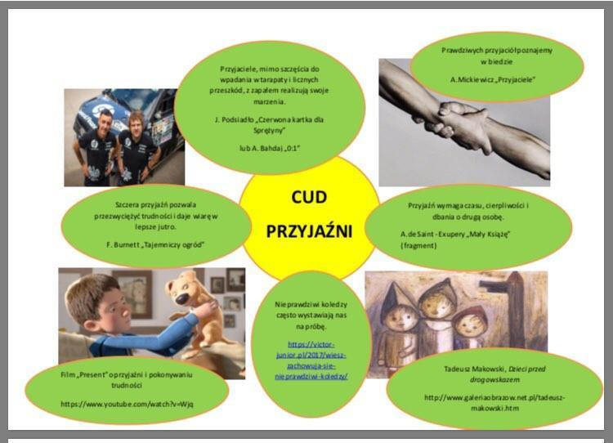

Užduotys
Podane poniże zadanie jest propozycją do jednego z zadań, które można podać przy omawianiu tematu „Cud przyjaźni”. Napisanie dialogu z podaniem argumentów jest początkiem kształcenia wypowiedzi argumentacyjnej.
Zadanie 1.
Ostatnio zaniepokoiło cię zachowanie się twego przyjaciela. Zrobił ci nieodpowiedni żart, przeszkadzał podczas odpowiedzi na lekcji, na dodatek zdradził twoją tajemnicę. Postanowiłeś porozmawiać z nim o tym.
Zapisz krótko w chmurkach rozmowę. Podaj 1–2 argumenty skrzywdzonego dotyczące tego, czego się nie robi przyjacielowi oraz reakcję osoby krzywdzącej. Pamiętaj, że ta rozmowa powinna zakończyć się zgodą.
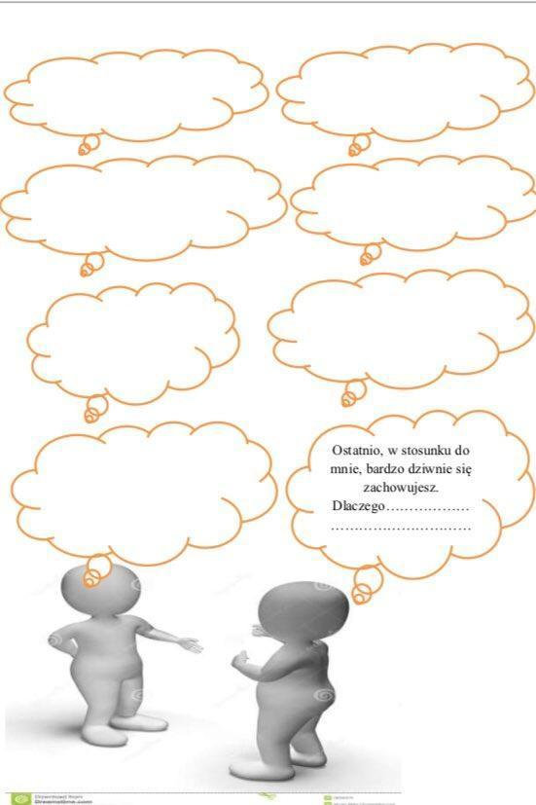

WARIANT 2
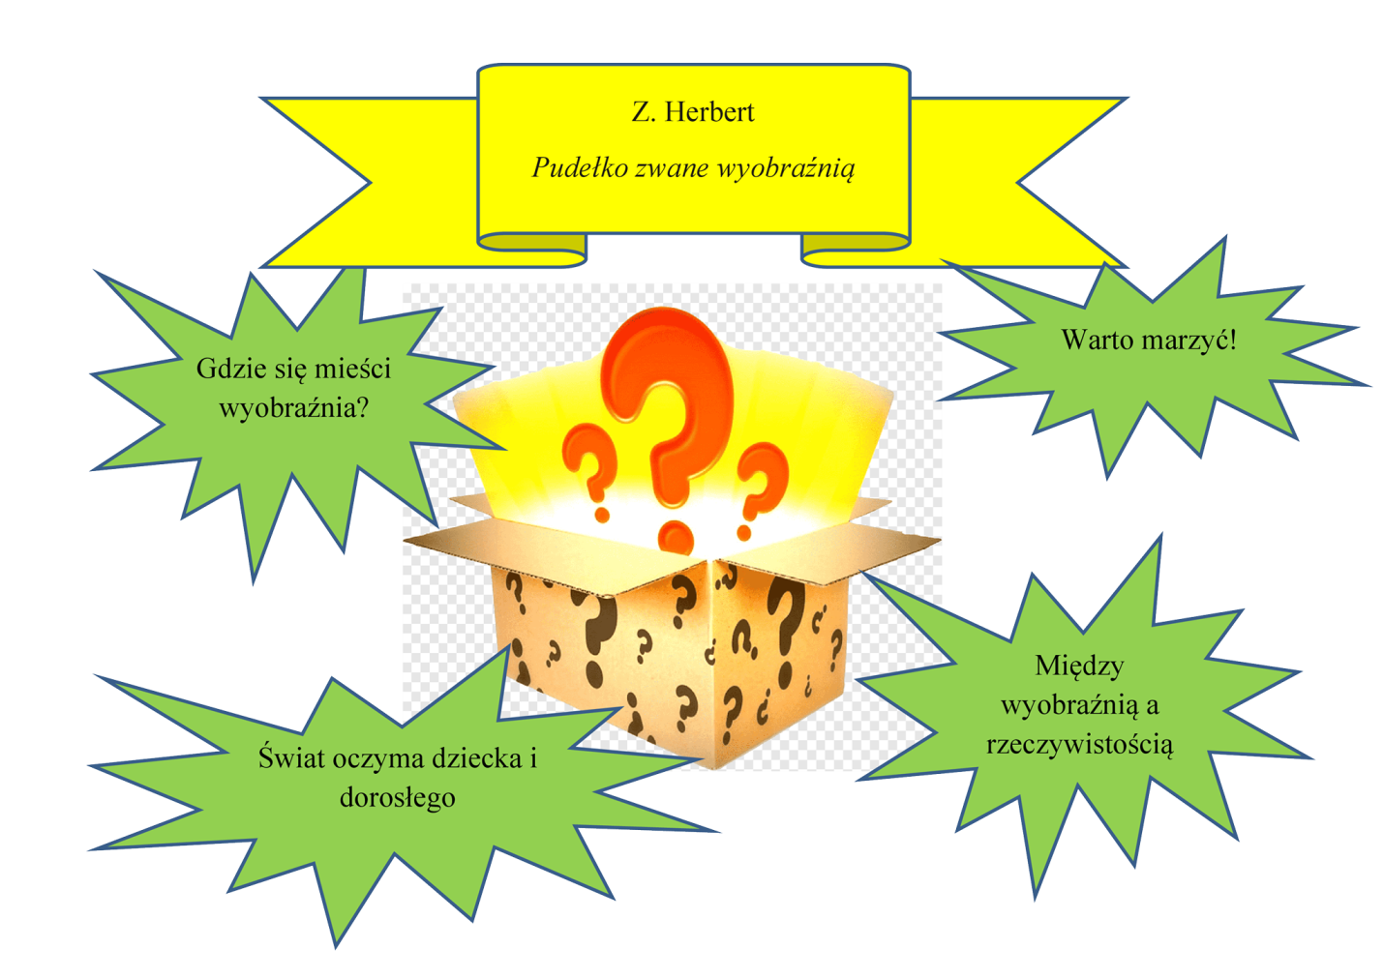
ZADANIE 1
Napisz krótkie opowiadanie, które rozpoczniesz słowami: Dzisiaj rano, po przebudzeniu odkryłam/em, że mam magiczną moc. Działo się to wówczas, gdy …
Pamiętaj o żelaznych zasadach pisania opowiadania.
Nadaj tytuł.
Pisz całe opowiadanie w jednakowym czasie.
Starannie zaplanuj kompozycję.
Tam, gdzie to możliwe, wprowadzaj dialogi.
Wykorzystuj inne formy wypowiedzi – wprowadź elementy opisu/ charakterystyki.
Korzystaj z bogactwa wyrażeń i zwrotów rozpoczynających i kończących opowiadanie oraz stanowiących spoiwo pomiędzy poszczególnymi częściami.
Używaj bogatego słownictwa, stosuj zróżnicowane przymiotniki.
Dobre opowiadanie powinno mieć ciekawy początek, budzące zainteresowanie rozwinięcie i przekonujące zakończenie.
Pamiętaj o spójnym z całością zakończeniu. Częsty błąd to urywanie akcji lub brak podsumowania.
Jako pomoc posłuży ci podana karta pracy.

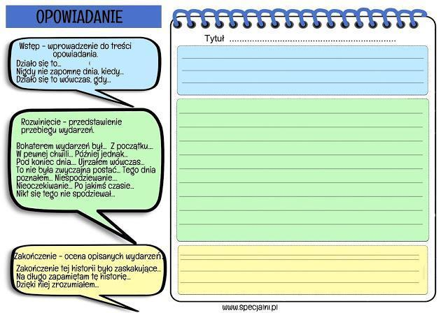

Pasiekimų sritis: Literatūros ir kultūros pažinimas

Tema: Marginu velykaitį (5–6 kl.)
Rengėja: Joana Szczyglovska

Pateikti metodiniai patarimai padeda mokytojui tinkamai organizuoti pamokas, susijusias su Lietuvos ir gimtosios kultūros pažinimu. Metodinėse rekomendacijose siūlome edukacinius užsiėmimus Lietuvos liaudies buities arba Vilniaus krašto etnografiniame muziejuose, susipažįstant su Velykų papročiais, kiaušinių marginimu.
Lietuvos liaudies buities muziejuje mokiniai gali apžiūrėti velykines ekspozicijas, sužinoti apie Velykų papročius. Programos metu mokiniai abiejuose muziejuose susipažins su tradicinėmis margučių spalvomis, natūralių dažų gamyba, marginimo technika ir ornamentika, jos simbolika. Kiekvienas gali išbandyti raižymo techniką, taip pat marginti karštu vašku.
Kad mokiniai įtvirtintų žinias, pateikiami darbo lapai. Pažindami tradicijas, mokiniai ugdysis ir teksto suvokimo gebėjimus.

Pasiekimai

Ugdymo procese labai svarbu užtikrinti vidinę dalyko integraciją. Pateikti pasiekimai yra pagrindiniai, ugdant mokinio literatūros ir kultūros pažinimo gebėjimus. Pabrėžtina, kad sričių skirstymas yra santykinis, nes ugdymo procese visos dalys glaudžiai susijusios. Mokinys ugdosi literatūros ir kultūros pažinimą, gebėjimus, vartodamas kalbą, pažindamas kalbos ir teksto kūrimo sistemą.

Domisi lenkų ir lietuvių tautų kultūra, tradicijomis ir visuomeniniu gyvenimu, ieško tarpkultūrinių ryšių; dalyvauja kultūriniame ir visuomeniniame gyvenime (E3).
Diferencijuoja ir aptaria savo mokyklos, gimtinės lenkų ir lietuvių tradicijas, kultūros reiškinius nurodydamas panašumus ir skirtumus (E3.1.3).
Skiria ir apibūdina etninės kultūros simbolius, tradicijas ir atsakinėdamas į nukreipiamuosius klausimus aptaria jų reikšmę (E3.2.3).
Dalyvauja savo mokyklos, bendruomenės, regiono, Lietuvos kultūriniame ir visuomeniniame gyvenime, savarankiškai atlikdamas užduotys (E3.3.3).

Metodiniai patarimai

W klasach 5–6 nieodłącznym tematem lekcji języka polskiego są tradycje i obyczaje obchodzone w najbliższym otoczeniu. Są to przeważnie tradycje świąt, które na stałe znajdują się w kalendarzu. Jednym z takich świąt jest Wielkanoc. Podczas lekcji poświęcamy wiele czasu, przedstawiając uczniom etymologię tradycji, które znane są wszystkim. Poniżej podane są karty pracy, które można wykorzystać podczas poznania tradycji malowania jaj. Warto je wykorzystać, udając się na lekcje edukacyjne do muzeum np. Muzeum Etnograficznego Wileńszczyzny (Vilniaus krašto etnografinis muziejus) lub Litewskiego Muzeum Etnograficznego w Rumszyszkach (Lietuvos liaudies buities muziejus). Oba muzea w swojej ofercie mają zajęcia edukacyjne, podczas których uczniowie poznają tradycje wielkanocne, technikę i sposoby malowania jaj. Wykonując zadania z kart pracy, utrwalą zdobytą wiedzę. Wykonując krzyżówkę, przećwiczą czytanie ze zrozumieniem. Za pomocą słownika frazeologicznego wykonają zadania z frazeologii. Na zakończenie można uczniom dać zadania czytania ze zrozumieniem o tradycji lanego poniedziałku, który obchodzony jest wyłącznie w Polsce.

Užduotys

KARTA PRACY 1
Zadanie 1. Przeczytaj uważnie fragment książki Marii Ziółkowskiej pt. Szczodry wieczór, szczodry dzień, a następnie rozwiąż krzyżówkę. W razie potrzeby powracaj do odpowiednich fragmentów.

Podanie greckie z X wieku zapewnia, że zwyczaj malowania jaj na Wielkanoc zapoczątkowała Maria Magdalena.
Podobno było tak: bolejącej przy pustym grobie Zbawiciela ukazał się anioł i rzekł: Nie płacz, Maryjo! Chrystus zmartwychwstał. Uradowana pobiegła do domu i ze zdziwieniem stwierdziła, że wszystkie jajka, jakie miała w misce, przyjęły kolor czerwony. Wyniosła je na drogę i podarowała przechodzącym właśnie apostołom. Oznajmiła im przy tym nowinę o zmartwychwstaniu Pańskim. Aż tu nagle czerwone jajka zamieniły się w ptaki, które z wesołym ćwierkaniem wyfrunęły z rąk apostołów i uniosły się w błękit. Odczytali to jako znak, że po śmierci następuje zmartwychwstanie i nowe życie.
My też mamy swoje opowieści o narodzinach malowania wielkanocnych jaj. Jedna głos, że to kamienie, którymi ukamienowano świętego Szczepana, pierwszego męczennika chrześcijańskiego, zamieniły się w czerwone jajka.
Druga – że gdy Jezusa prowadzono na śmierć, pewien biedak, niosący do miasta na sprzedaż kilka uzbieranych od jednej kury jaj, postawił kobiałkę przy drodze i pomógł Zbawicielowi dźwigać krzyż. Gdy powrócił, ujrzał w kobiałce jajka zabarwione na czerwono.

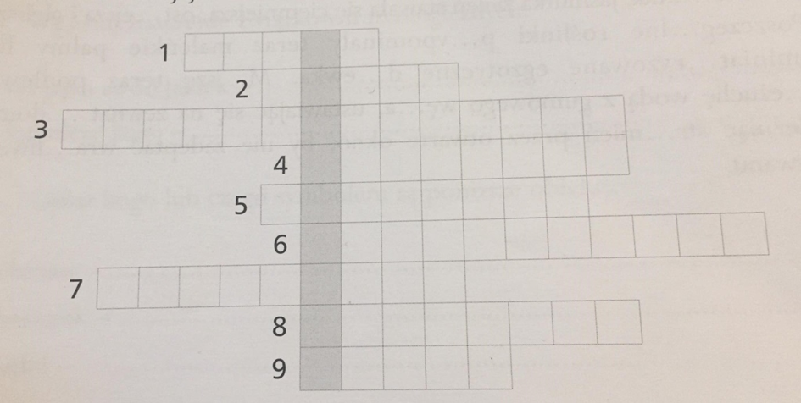

1. w co zamieniły się jaja
2. biedak pomógł Zbawicielowi dźwigać go
3. osoba, która zapoczątkowała zwyczaj malowania jaj na Wielkanoc
4. biedak niósł do miasta jaja, aby je…
5. taki kolor miały jaja w misce
6. otrzymali jaja od Marii Magdaleny
7. był nim św. Szczepan
8. tym zamordowano św. Szczepana
9. ukazał się Marii Magdalenie przy pustym grobie

Znaczenie hasła …………………………………………………………………………..

Zadanie 2. Pracując ze słownikiem frazeologicznym, wyjaśnij znaczenie poniższych związków.
a) złote jajko – …………………………………………………………………………..
b) nosić się jak kura z jajkiem – ………………………………………………………..
c) kłaść wszystkie jaja do jednego koszyka – ………………………………………….
Agnieszka Padzik – Papierowska Porozmawiajmy o zwyczajach wielkanocnych

KARTA PRACY 2
Zadanie 1. Przeczytaj uważnie fragment książki Marii Ziółkowskiej pt. Szczodry wieczór, szczodry dzień, a następnie rozwiąż krzyżówkę. W razie potrzeby powracaj do odpowiednich fragmentów.

Jajka stanowią zaczątek życia, utożsamiane były z krwią, będącą w pojęciach pierwotnych istotą wszelkiego żywota.
Słowianie, u których jajko odgrywało także poważną rolę, robili kraszanki w IX wieku albo nieco wcześniej, a Polacy, co zostało stwierdzone bez żadnych wątpliwości, już w X wieku. Z tego wieku bowiem pochodzą najstarsze, jak dotąd, kraszanki polskie, odkryte w Ostrówku na Opolszczyźnie. Jeśli na jednolitym tle kraszanki czy malowanki wyskrobywano wzorek, zamieniała się ona w skrobankę. Gdy przed zanurzeniem jajka w barwiącym roztworze napisano na nim wzory woskiem, który później został usunięty, malowanka stawała się pisanką. A są jeszcze naklejanki – malowanki z naklejonym na nich deseniem z duszy sitowia, z zasuszonych listków, płatków kwiatowych, gałganków.
W Polsce już za Piastów znana była zabawa w wybitki zwana też walatką. Polegała na tym, że dwaj chłopcy brali do prawej ręki po jednym barwionym jajku i uderzali jednym o drugie. Którego jajko zostało zbite, ten przegrywał. Aż stało się. Nie tak dawno wygrał chłopiec, który miał jajko drewniane.

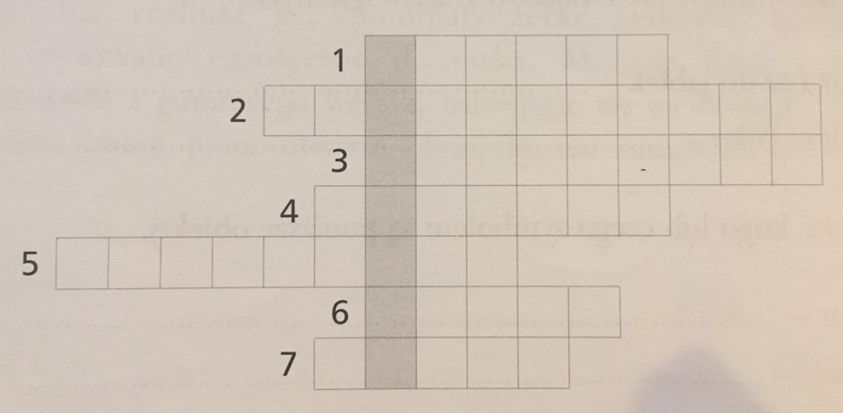

1. z tych części kwiatów powstają naklejanki
2. Polacy robili od kraszanki od wieku …
3. dla tego narodu ważne były jajka
4. inna nazwa zabawy w wybitki
5. kraszanka lub malowanka z wyskrobywanym wzorkiem to …
6. jajka utożsamiano z …
7. stanowią zaczątek życia

Znaczenie hasła …………………………………………………………………………..

Zadanie 2. Pracując ze słownikiem frazeologicznym, wyjaśnij znaczenie poniższych związków.
- zabić kurę znoszącą złote jajka – ……………………………………………………..
- kłaść wszystkie jaja do jednego koszyka – ……………………………………………
- obchodzić się z kimś jak z jajkiem – …………………………………………………..
Agnieszka Padzik – Papierowska Porozmawiajmy o zwyczajach wielkanocnych

Pasiekimų sritis: Literatūros ir kultūros pažinimas

Tema: Konfliktai ir jų sprendimo būdai (8 kl.)
Rengėja: Alicija Rosovska

Civilizacijos, kultūros ir socialiniai pokyčiai turi įtakos lenkų mokyklinio ugdymo turiniui. Lenkų kalba kaip mokomasis dalykas vis labiau įgauna tarpdisciplininį pobūdį, jungia kalbinio, literatūrinio ir kultūrinio švietimo sritis. Atnaujinta bendroji programa numato sistemingą mokinio įvedimą į kultūros pasaulį pagal jo poreikius ir gebėjimus. Ši prielaida turėtų būti įgyvendinta, sukuriant didaktines situacijas, leidžiančias mokiniui nagrinėti skirtingus kultūros tekstus.
Diskutuodami apie literatūrą, derinkime tradicijas su modernumu. Daugiausia dėmesio turėtų būti skiriama gebėjimams, kurie bus naudingi ne mokykloje. Kad ir kokią profesiją mokinys pasirinktų, skaitomo teksto suvokimo, taisyklingo rašymo ir kalbėjimo bei argumentavimo gebėjimai lydės jį visą gyvenimą.

Pasiekimai

Ugdymo procese labai svarbu užtikrinti vidinę dalyko integraciją. Pateikti pasiekimai yra pagrindiniai, ugdant mokinio literatūros ir kultūros pažinimo gebėjimus. Pabrėžtina, kad sričių skirstymas yra santykinis, nes ugdymo procese visos dalys glaudžiai susijusios. Mokinys ugdosi literatūros ir kultūros pažinimą, gebėjimus, vartodamas kalbą, pažindamas kalbos ir teksto kūrimo sistemą.

Įvairiais aspektais analizuoja, interpretuoja ir vertina literatūros ir kitus meno kūrinius (E2).
Pasinaudodamas pateiktu modeliu analizuoja lyrikos, epikos ir dramos kūrinius atsižvelgdamas į rūšies ir žanro ypatumus. Randa tekste dauguma iš mokymosi turinyje nurodytų meninės kalbos priemonių ir naudodamasis patarimais aptaria jų funkciją. Pasinaudodamas pateiktu modeliu interpretuoja ir vertina grožinį tekstą, remdamasis visuotinėmis vertybėmis ir socialiniu kontekstu, taikydamas istorijos ir kultūros žinias. (E2.1.3.)
Pagal sudarytą schemą skiria literatūros rūšis ir joms būdingus žanrus, išvardytus mokymosi turinyje. Įžvelgia sąsajas su kitais kultūros tekstais ir palygina panašios tematikos kultūros tekstus (E2.2.3.).

Domisi lenkų ir lietuvių tautų kultūra, tradicijomis ir visuomeniniu gyvenimu, ieško tarpkultūrinių ryšių; dalyvauja kultūriniame ir visuomeniniame gyvenime (E3).

Metodiniai patarimai

Podstawową metodą pracy na lekcjach języka polskiego jest praca z tekstem literackim. Ciągle poszukujemy sposobów na ciekawe omówienie lektury, szukamy, jak odejść od schematu, zainteresować czytaniem. Poniższe rekomendacje metodyczne są propozycją do omówienia dramatu „Zemsta” Aleksandra Fredry w oparciu o krąg tematyczny „ Konflikt i pojednanie” w świetle odnowionej podstawy programowej z języka polskiego dla klasy 8.
Proponuję, aby podczas cyklu lekcji zastanowić się nad przyczyną konfliktów pomiędzy bohaterami „Zemsty” A. Fredry oraz zwrócić uwagę młodzieży na przyczyny powstawania uprzedzeń, a w konsekwencji – podziałów społecznych, metaforycznie zilustrowanych jako mury. Realizując poszczególne cele i zadania każdej lekcji, m.in. poprzez różnorodne materiały audiowizualne, należy uświadomić uczniom, że problematyka tej komedii jest wciąż uniwersalna.
Cykl lekcji mógłby objąć, m. in. następujące zagadnienia: relacje rodzinne, siła miłości, stereotypy, uprzedzenia, przestrzeganie praw człowieka, pomoc uchodźcom, przedstawiciele odmiennych kultur, unikanie mowy nienawiści, pokojowe rozwiązywanie konfliktów.
Zachęcam również do skorzystania z poniższych materiałów audiowizualnych.

Przyczyny powstania murów, czas powstania, konsekwencje, współczesna rola.
- Film “Wielki Mur Chiński”
- Film “Obalenie Muru Berlińskiego”
- Czy współcześnie ludzie także stawiają bariery nie do pokonania dla innych, słabszych?
- Film “Węgry. Przeprawa przez kolczaste ogrodzenie” (temat muru mającego powstrzymać napływ imigrantów do Europy)
- Film “Wielki Mur Trumpa” (co pomaga walczyć ze stereotypami?)
Z jakimi stereotypami młodzież spotyka się na co dzień?
- Piosenka “Arahja” w wyk.zespołu Hey
- Akcent optymistyczny, że „mury runą”
- Piosenka Jacka Kaczmarskiego “Mury”

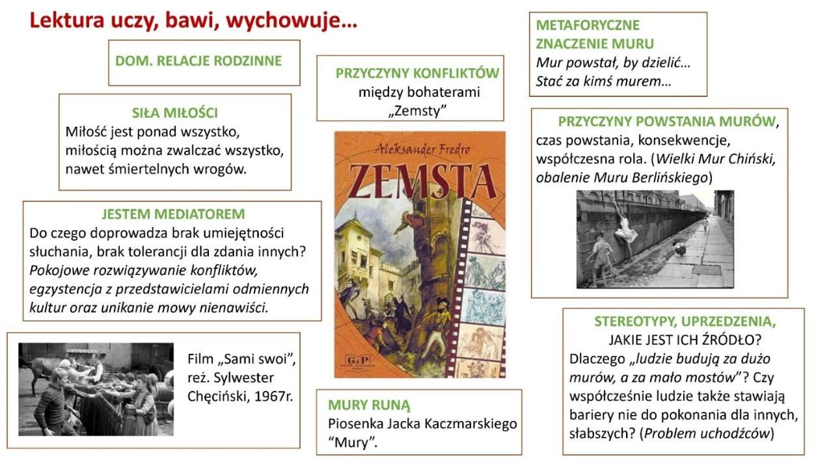

Užduotys

Poniżej zamieszczam propozycje zadań, które można wykorzystać podczas lekcji poświęconych omawianiu dramatu „Zemsta“ A. Fredry.
Zadanie 1.
Omów któryś z plakatów. Odwołaj się do „Zemsty” Aleksandra Fredry. Napisz, jaki widzisz związek pomiędzy grafiką plakatu z „Zemstą” Aleksandra Fredry? W swojej wypowiedzi odwołaj się do treści lektury (bohaterowie, treść). Wypowiedź minimum 1 strona w zeszycie.

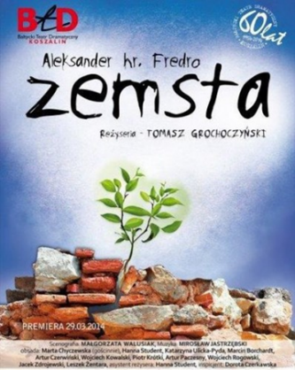 | 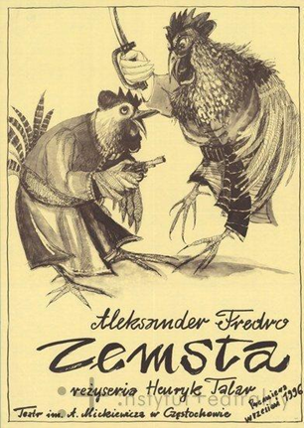

Zadanie 2.
Za pomocą tego programu stwórz 3 (lub więcej) memy z najbardziej charakterystycznymi cytatami z „Zemsty” Aleksandra Fredry. Bądź kreatywny. Szanuj prawa autorskie.

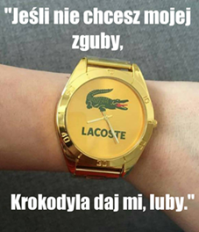 | 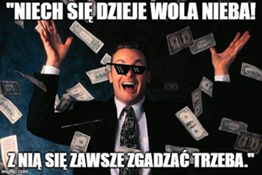

Zadanie 3.
Na jednej ze stron internetowych ktoś zamieścił grafikę prezentującą jedną z myśli angielskiego fizyka i matematyka. Pod grafiką rozpoczęła się dyskusja na temat słów Izaaca Newtona.

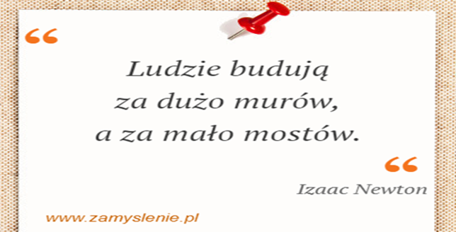

Zastanów się nad tym. Czy zgadzasz się ze słowami I. Newtona? Zabierz głos w dyskusji. Napisz komentarz, w którym przedstawisz swoje stanowisko i poprzesz je dwoma argumentami.

Zadanie 4.
Izaak Newton powiedział: Ludzie budują za dużo murów a za mało mostów. W przeciwieństwie do muru czy przepaści oddzielającej dwa terytoria, most symbolizuje łączenie tego, co rozłączone w czasie i przestrzeni. Wiedząc o tym, uzasadnij słuszność aforyzmu Izaaka Newtona: ,, Ludzie budują za dużo murów, a za mało mostów ''. W swoich rozważaniach odwołaj się do dwóch przykładów z literatury i jednego przykładu z życia. Napisz rozprawkę.

Zadanie 5.
Zgoda buduje, niezgoda rujnuje. Napisz rozprawkę, w której rozważysz, czy warto żyć w zgodzie z otoczeniem. Odwołaj się do Zemsty Aleksandra Fredry oraz do innych przykładów z historii i życia. Twoja praca powinna liczyć co najmniej 200 słów.

Pasiekimų sritis: Literatūros ir kultūros pažinimas

Tema: Vilniaus paminklai (7-8 kl.)
Rengėja: Alicija Rosovska

Kultūrinio ugdymo tikslas yra padėti mokiniams įtvirtinti per kalbos ir literatūros pamokas įgytas žinias ir gebėjimus, visapusiškai plėsti savo kultūrinį akiratį, tobulinti kritinio mąstymo gebėjimus, ugdytis kūrybiškumą, socialinius ir emocinius įgūdžius, pilietines nuostatas, atliekant mokomąsias užduotis:
- teatro, muziejaus, meno parodų ir pan. lankymas;
- pamokos įvairiose kultūrinėse erdvėse (pvz., edukacinės ekskursijos, teminiai užsiėmimai, dirbtuvės), susietos su tam tikrais literatūros kūriniais, temomis arba literatūrinių ir istorinių epochų reiškiniais;
- projektinė veikla (dalykiniai ir tarpdalykiniai projektai; mokykliniai, regioniniai ir respublikiniai projektai);
- bendradarbiavimas su kultūros institucijomis (pvz., bibliotekomis, teatrais, kino teatrais, muziejais, galerijomis).
Siekiant, kad lenkų kalbos užsiėmimai būtų patrauklesni ir būtų patenkinti mokinių lūkesčiai bei poreikiai, galima įtraukti didaktinius žaidimus – tai labai populiari ir mokinių mėgstama darbo forma. Šio tipo pamokose panaudojama miesto erdvė kaip žaidimo elementas, leidžiantis pažinti ir atrasti miestą, kuriame ir vyksta žaidimas. Tai būdas įdomiai ir patraukliai suteikti žinių.
Temos gali būti istoriniai įvykiai, literatūros klausimai ir daugiakultūris aspektas. Žaidimo dalyviai susipažįsta su savo miestu, jo istorine erdve ir su ja susijusiais žmonėmis, be to, jie skatinami intensyviau domėtis praeitimi ir plėtoti istorinį mąstymą. Pagrindinis žaidimų tikslas – supažindinti mokinius su svarbiais istoriniais įvykiais, vykusiais tam tikrais laikotarpiais Vilniuje.
Be to, dalyviai sužino, kaip istorija (praeitis) juos lydi šiuolaikinėje miesto erdvėje.

Pasiekimai

Ugdymo procese labai svarbu užtikrinti vidinę dalyko integraciją. Pateikti pasiekimai yra pagrindiniai, ugdant mokinio literatūros ir kultūros pažinimo gebėjimus. Pabrėžtina, kad sričių skirstymas yra santykinis, nes ugdymo procese visos dalys glaudžiai susijusios. Mokinys ugdosi literatūros ir kultūros pažinimą, gebėjimus, vartodamas kalbą, pažindamas kalbos ir teksto kūrimo sistemą.

Domisi lenkų ir lietuvių tautų kultūra, tradicijomis ir visuomeniniu gyvenimu, ieško tarpkultūrinių ryšių; dalyvauja kultūriniame ir visuomeniniame gyvenime (E3).
Pagal pateiktą schemą klasifikuoja kultūros reiškinius. Aptaria lenkų ir lietuvių tautų kultūrą kaip svarbią bendruomenes visuomenine gyvenimo dalį (E3.1.3.).
Atpažįsta ir apibūdina kultūros ženklus ir vertybes, aptaria jų reikšmę, nurodydamas du–tris aspektus (E3.2.3.).
Dalyvauja savo mokyklos, bendruomenės, regiono, Lietuvos kultūriniame ir visuomeniniame gyvenime, savarankiškai ir atsakingai atlikdamas užduotys (E3.3.3.).

Metodiniai patarimai
„Zabawa jest nauką, nauka zabawą.
Im więcej zabawy, tym więcej nauki”
Glenn Doman
Aby uatrakcyjnić zajęcia z języka polskiego oraz sprostać oczekiwaniom i zaspokoić potrzeby uczniów można wprowadzić gry dydaktyczne, które są bardzo lubianą przez nich formą pracy. Założeniem organizacji tego typu lekcji jest wykorzystanie przestrzeni miejskiej jako elementu gry, co pozwala na poznawanie i odkrywanie miasta, w którym gra ta się toczy. Jest to sposób na dostarczenie wiedzy w przyjemny i atrakcyjny sposób.
Tematyką mogą być wydarzenia historyczne, zagadnienia literackie, aspekt wielokulturowości. Uczestnicy gry poznają swoje miasto jako przestrzeń historyczną i osoby z nią związane, ponadto otrzymują impuls do bardziej intensywnego zainteresowania się przeszłością i rozwijania myślenia historycznego. Głównym celem gier jest zapoznanie uczniów różnych poziomów nauczania z ważnymi wydarzeniami historycznymi, które miały miejsce w poszczególnych okresach na terenie Wilna.
Jednocześnie poprzez plenerowe zajęcia uczestnicy dowiadują się, jak historia (przeszłość) towarzyszy im we współczesnej przestrzeni miast.

Propozycje tematów gry miejskiej:
Tajemnice wileńskich ulic
„Wilno często jest określane jako ekscentryczne, dziwne, magiczne, mitotwórcze miasto, sprzyjające tworzeniu poezji. Prawie każdy zakątek i stary wileński dom posiada swoją legendę, a czasem nawet tajemnicę.” (Tomas Venclova)
Wilno – to urokliwe miasto z wąskimi i krętymi uliczkami starówki, po których można błądzić godzinami, podziwiając przepiękne barokowe świątynie i zaglądając do pełnych uroku podwórek. Trzeba spacerować bez pośpiechu, wgłębiając się w detale i fragmenty. Tym bardziej, że unikalna, wewnętrznie zróżnicowana wileńska Starówka jest jedną z największych w Europie Środkowej i Wschodniej. Wybierzcie się na spacer po ulicach i zaułkach grodu nad Wilią…
Uczestnicy zabawy, wędrując po wileńskim Starym Mieście, poznają historię, legendy, a nawet tajemnice dawnego Wilna… Efektem końcowym takiego typu zajęć może być przygotowanie prezentacji multimedialnej z wykorzystaniem zrobionych zdjęć i zdobytej wiedzy.

Wielokulturowe Wilno.
„Wilno otrzymało powołanie do braterskiego współistnienia chrześcijan i ludzi innych wyznań, którzy modlą się w różnych językach i czują się dziedzicami różnych, choć po części wspólnych tradycji historycznych” (Jan Paweł II)
Gra miejska poświęconą osobom i wydarzeniom związanym z innymi niż Litwa krajami, które zostawiły swój ślad w historii i geografii Wilna.
Cel gry: zdobycie przez uczestników wiedzy na temat historii Wilna oraz zdobycie kompetencji wielokulturowych, w tym wiedzy na temat różnych grup narodowych i etnicznych zamieszkujących obecnie w Wilnie.
Zadaniem uczestników jest znalezienie miejsc związanych z mieszkańcami miasta różnej narodowości. Zadania mogą dotyczyć nie tylko osób, które urodziły się i wychowały w Wilnie, lecz także pochodziły z zagranicy i na którymś etapie życia przeniosły się do miasta. Uczestnicy otrzymują wskazówki, na podstawie których w ciągu dwóch godzin muszą odnaleźć 12 miejsc związanych z tymi postaciami. Przykładowe grono osób związanych z Wilnem mogłoby być następujące: bracia Jan i Andrzej Śniadeccy, Stanisław Moniuszko, Romain Gary, Marcin Luter, Napoleon, Stendal, Franciszek Skoryna, Puszkin, Taras Szewczenko, August Becu, M.K. Čiurlionis.

Śladami Adama Mickiewicza.
Najlepszym miejscem, by mówić o Adamie Mickiewiczu, jest Wilno. Adam Mickiewicz spędził w Wilnie 9 lat życia, ale właśnie to miejsce stało się jego mityczną ojczyzną.
Do Wilna z Nowogródka poeta przyjechał bryczką 24 września 1815 roku, by podjąć studia na Uniwersytecie Wileńskim, na uczelni, która przeżywała okres rozkwitu, na której wykładali znani w całej Europie profesorzy. 5 listopada 1824 roku, po wyroku w sprawie filomatów i filaretów, w rosyjskiej kibitce Mickiewicz opuścił Wilno na zawsze. Poeta do swojej mitycznej ojczyzny powracał przez całe życie.
Uczestnicy gry mają odwiedzić miejsca związane z poetą oraz mają poznać fakty i ciekawostki z życia poety.
Cel gry: przybliżenie młodzieży twórczości Adama Mickiewicza, kształtowanie aktywnej postawy wobec dziedzictwa literackiego i kulturowego.
Efektem końcowym takiego typu zajęć może być opracowany przez uczniów Quiz „Adam Mickiewicz w Wilnie”.

SCENARIUSZ GRY MIEJSKIEJ „POMNIKI WILEŃSKIE”
Historię stolicy Litwy tworzyli przez kilka wieków mieszkańcy różnych narodowości. Wilno było i nadal jest miastem wielu narodowości, religii i kultur. Obecność takiej różnorodności narodowościowej wśród mieszkańców zawsze wzbogaca miasto. Różne narodowości to różne języki, różne kultury i różne religie. Papież Jan Paweł II doskonale to rozumiał, dlatego podczas pielgrzymki wypowiedział znamienne słowa: „Drodzy bracia i siostry, wasze miasto otrzymało bardzo wyraźne powołanie do współistnienia różnych ludzi, różnych języków, różnych kultur i religii. Tak było w przeszłości, tak jest i teraz”.
Szczególnie ważne jest dla naszego wielonarodowościowego i wielokulturowego miasta to, że pomniki Wilna upamiętniają słynnych wilnian różnych narodowości: Polaków, Litwinów, Rosjan, Białorusinów, Niemców, Ukraińców, Żydów, Francuzów….Można też spotkać pomniki alegoryczne.
CEL:
- Poznanie postaci historycznych związanych z miastem.
PRZEBIEG I ZASADY GRY:
1. Uczestników gry dzielimy na 2–4-osobowe zespoły, które będą rywalizować ze sobą w trakcie rozwiązywania zadań. Wygrywa zespół, który zbierze największą liczbę punktów i jako pierwszy dotrze na ostatni punkt gry.
2. W każdej grupie wybieramy fotoreportera, który będzie fotografował prace grupy.
3. Zespoły powinny posiadać aktualny plan Wilna (Starego Miasta) i telefony komórkowe. Dozwolone jest korzystanie z Internetu.
4. Gra rozpocznie się od wspólnego startu.
5. Każdy zespół otrzymuje identyczny wykaz pomników i związanych z nimi pytań. Wybór kolejności oraz trasy dotarcia do podanych miejsc pozostają do decyzji uczestników gry.
6. Zameldowanie się obok obiektu, wykonanie wspólnej fotografii i przesłanie jej do organizatora uprawnia do udzielenia odpowiedzi na załączone przy numerze obiektu pytanie.
PRZYKŁADY ZADAŃ DLA GRUP:
Korzystając z mapy Wilna albo nawigacji znajdźcie następujące pomniki oraz sporządźcie krótką notatkę o postaciach, które przedstawiają. Skorzystajcie ze źródeł internetowych.

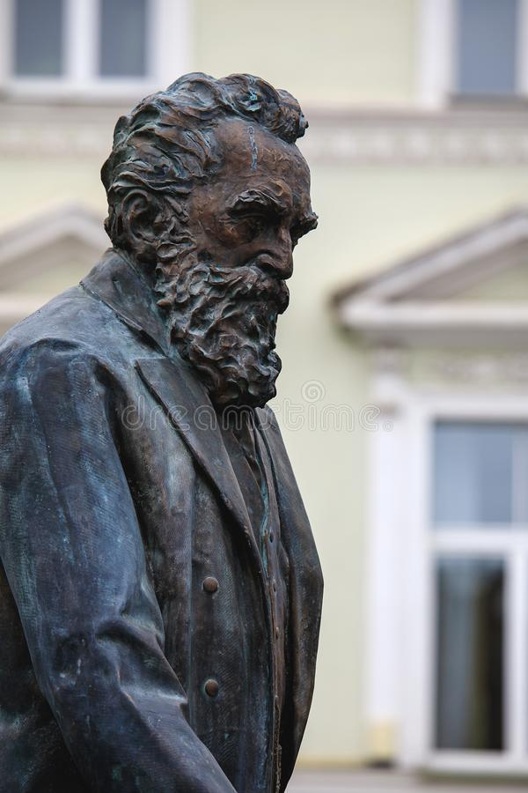  - Pomnik Jonasa Basanavičiusa | Pytanie  Kim z zawodu był Jonas Basanavičius?  (odpowiedź: J. Basanavičius był lekarzem)
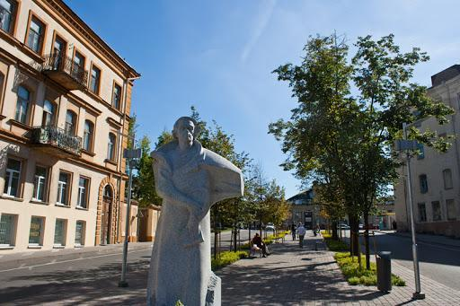  - Pomnik Tarasa Szewczenki | Pytanie  Jak długo Taras Szewczenko mieszkał w Wilnie?  (odpowiedź: T. Szewczenko mieszkał w Wilnie w latach 1828–1831, a więc był to okres 3 lata)
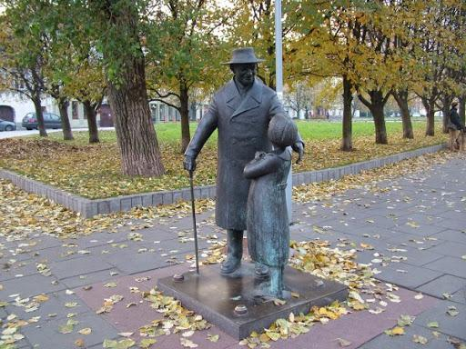  - Pomnik Cemacha Szabada | Pytanie  Dlaczego Cemach Szabad na pomniku został przedstawiony z małą dziewczynką?  (odpowiedź: Pomnik odzwierciedla szczególną uwagę, jaką Cemach Szabad poświęcał dzieciom.)
- Pomnik A. Puszkina i A. Hanibała  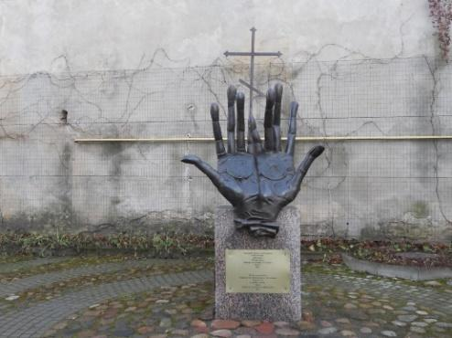 | Pytanie  Kto był ojcem chrzestnym pradziadka A. Puszkina Hanibała?  (odpowiedź: Ojcem chrzestnym Hanibała był car Piotr I)
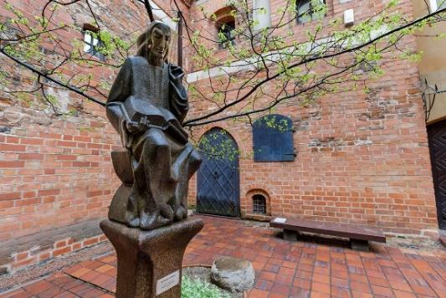  - Pomnik kronikarza (Skaryna) | Pytanie  Na jaki język Franciszek Skaryna przetłumaczył Biblię?  (odpowiedź: F. Skaryna przetłumaczył Biblię na język ruski.)
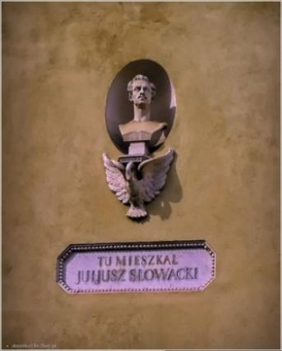  - Popiersie Juliusza Słowackiego | Pytanie  Gdzie spoczywa ojciec Juliusza Słowackiego Euzebiusz Słowacki?  (odpowiedź: Ojciec Juliusza jest pochowany na wileńskiej Rossie)
- Pomnik Adama Mickiewicza  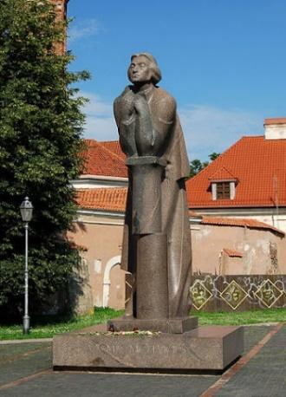 | Pytanie  Co przedstawiają płyty umieszczone przy pomniku Mickiewicza w Wilnie?  (odpowiedź: Na sześciu granitowych płytach są przedstawione sceny z dramatu „Dziady”)

Propozycja zadania domowego
Kto zasługuje na pomnik? Napisz rozprawkę (ok. 200 słów), w której rozważysz komu i dlaczego stawiamy pomniki? Czego mają nas nauczyć? Uzasadnij swoją odpowiedź, odwołując się do wiedzy, zdobytej w czasie gry miejskiej „Pomniki Wileńskie”.

Pasiekimų sritis: Literatūros ir kultūros pažinimas

Tema: Riterių literatūros vaizdiniai, siužetai klasikinėje ir šiuolaikinėje literatūroje / Žmogaus ir pasaulio prieštaringumas. Kova tarp gėrio ir blogio (9–10 kl.)
Rengėja: Renata Slavinskienė

Šiuolaikinė didaktika reikalauja, kad mokytojas turėtų žinių ir gebėjimų padėti mokiniams parinkti žinias, tinkamai plėtoti, interpretuoti ir pritaikyti jas pamokose. Šiuolaikinio švietimo pokyčiai skatina nukrypimą nuo akademinės švietimo sistemos. Mokykla turėtų ne tik mokyti, bet ir ugdyti pačių mokinių edukacinį aktyvumą, skatinti jų saviugdą ir savęs realizavimą. Be mokymo proceso, mokykla turėtų skatinti mokinius savarankiškai įgyti žinių. Naujos su literatūriniu ir kultūriniu ugdymu susijusios užduotys, su kuriomis tenka susidurti mokytojui, tai pirmiausia mokinių interesų ir pažinimo gebėjimų bei jų kritinio mąstymo, vaizduotės, atminties, fantazijos ir įvairių praktinių įgūdžių pripažinimas. Mokytojas turėtų mokyti mokinius suprasti įvairių tipų tekstus, supažindinti su šiuolaikinėmis interpretavimo strategijomis, dirbant su literatūriniais ir kultūriniais tekstais.
Literatūrinio ir kultūrinio ugdymo srityje svarbus probleminis požiūris į temą. Verta mokyti mokinius mąstyti apie kultūrą ir literatūrą kaip apie vietą, kur jie gali įgyvendinti savo interesus, ieškoti atsakymų į egzistencinius klausimus – kas aš esu, koks esu, koks yra manę supantis pasaulis? Mokiniai dažnai turi sunkumų su kanoninių tekstų supratimu, todėl jie turėtų būti tik atspirties taškas. Norint suprasti šiuos tekstus ir „atverti juos iš naujo“, verta remtis šiuolaikiniais literatūros ir kultūros pavyzdžiais, taip pat verta atkreipti mokinių dėmesį į populiariąją kultūrą, kuri supa mokinį ir kuria jis domisi. Joje yra „raktai“, kurie padės suprasti kūrinius iš vadinamojo kanono. Dažnai masinė kultūra taip pat naudoja privalomus, kanoninius tekstus ir juos iš naujo interpretuoja. Mokytojo užduotis yra padėti mokiniui problemiškai pažvelgti į aptarinėjamus kūrinius ir juose keliamas problemas, sutelkti dėmesį į svarbiausias, mokytojo nuomone, problemines sąsajas.
Literatūrinis ir kultūrinis ugdymas gali būti įgyvendinamas dviem būdais: nuo temos iki kūrinių, literatūrinių kontekstų, šiuolaikinių šios temos pavyzdžių arba nuo kūrinio iki temų, kurias galima aptarti, interpretuojant šį konkretų literatūros tekstą.

Pasiekimai

Ugdymo procese labai svarbu užtikrinti vidinę dalyko integraciją. Pateikti pasiekimai yra pagrindiniai, ugdant mokinio literatūros ir kultūros pažinimo gebėjimus. Būtina pabrėžti, kad sričių skirstymas yra santykinis, nes ugdymo procese visos dalys glaudžiai susijusios. Mokinys ugdosi literatūros ir kultūros pažinimą, gebėjimus, vartodamas kalbą, pažindamas kalbos ir teksto kūrimo sistemą.

Aptaria svarbiausius lenkų ir kitų tautų literatūros kūrinius, rašytojų kūrybą istorijos kontekste (E1).
Įvairiais aspektais analizuoja, interpretuoja ir vertina literatūros ir kitus meno kūrinius (E2).
Domisi lenkų ir lietuvių tautų kultūra, tradicijomis ir visuomeniniu gyvenimu, ieško tarpkultūrinių ryšių; dalyvauja kultūriniame ir visuomeniniame gyvenime (E3).

Metodiniai patarimai

Współczesna dydaktyka wymaga od nauczyciela wiedzy, ale również umiejętności udzielania pomocy uczniom w jej poszukiwaniu, właściwej selekcji, opracowania, interpretacji i praktycznego stosowania zdobytej na lekcjach wiedzy. Zmiany we współczesnej oświacie dotyczą odejścia od systemu kształcenia encyklopedycznego. Szkoła nie powinna tylko nauczać, ale rozwijać własną aktywność edukacyjną uczniów, służyć ich samorozwojowi i samorealizacji, a obok procesu nauczania należy realizować wdrożenie uczniów do samodzielnego zdobywania wiedzy, do samokształcenia. Nowe zadania dotyczące kształcenia literackiego i kulturowego, które stoją przed nauczycielem, to przede wszystkim rozpoznanie zainteresowań i zdolności poznawczych uczniów, a mianowicie ich krytycznego myślenia, wyobraźni, pamięci, fantazji i różnorakich umiejętności praktycznych. Nauczyciel powinien nauczyć uczniów odbioru różnego rodzaju tekstów, zapoznać ze współczesnymi strategiami interpretacyjnymi w pracy nad tekstami literackimi i kulturowymi.
W kształceniu literacko-kulturowym ważne jest problemowe ujęcie tematu. Warto nauczyć uczniów myśleć o kulturze i literaturze jako miejscu, gdzie może on realizować swoje pasje, szukać odpowiedzi na pytania egzystencjalne – kim jestem, jaki jestem, jaki jest świat, który mnie otacza? Uczniowie często mają trudności z odbiorem tekstów kanonicznych, dlatego powinny one raczej stanowić punkt odniesienia. Aby te teksty zrozumieć i „otworzyć na nowo”, warto sięgać do współczesnych przykładów literackich i kulturowych, warto też skierować uwagę ucznia na kulturę popularną, która to przede wszystkim otacza i interesuje ucznia. Można w niej znaleźć klucze, które pomogą zrozumieć utwory z tzw. kanonu. Często też kultura masowa wykorzystuje teksty fundamentalne, kanoniczne, dokonuje ich reinterpretacji. Zadaniem nauczyciela jest pomóc uczniowi spojrzeć na omawiane utwory i zagadnienia w nich poruszane w sposób problemowy, skoncentrować się wokół najważniejszych, zdaniem nauczyciela, ogniw problemowych.
Kształcenie literacko-kulturowe można realizować na dwa sposoby: od tematu do utworów, kontekstów literackich, współczesnych przykładów ujęcia danego tematu lub od utworu do tematów, które można poruszyć przy omawianiu tego konkretnego tekstu literackiego.
Poniżej (Przykład 1.) przedstawiono ogólne zalecenia dotyczące omawiania tematu wzorca osobowego – średniowiecznego rycerza. Ilość godzin lekcyjnych przeznaczonych na omówienie tego tematu zależy od predyspozycji nauczyciela, klasy, w której pracuje i ilości omawianych tekstów i przykładów kontekstów literackich i kulturowych.
Punktem wyjścia mogą posłużyć fragmenty wybranych utworów kanonicznych: Pieśń o Rolandzie, Dzieje Tristana i Izoldy lub Legendy arturiańskie. Po zapoznaniu się z nimi i odpowiednim pokierowaniu nauczyciela uczeń zapozna się z etosem rycerskim, scharakteryzuje rycerza, pozna kodeks średniowiecznego rycerza. Przy okazji warto pokazać uczniom mit literacki i parodię na średniowieczne romanse rycerskie – Don Kichota z Manczy Miguela de Cervantesa.
Podane są również przykłady współczesnych utworów literackich i filmowych, w których można dostrzec nawiązania do rycerskiej kultury i rycerskiego etosu. Oglądając i analizując fragmenty filmów bądź seriali, uczniowie zastanawiają się, w jaki sposób i w jakim celu wskazane dzieła wykorzystują te nawiązania. Podane propozycje filmowe są tylko przykładowe, w gestii nauczyciela leży odpowiedni dobór (lub wybór spośród podanych) propozycji.
Ważnym aspektem są również konteksty kulturowe. Przy omawianiu tematu Rycerze i rycerstwo podane są następujące propozycje: obraz Gustave’a Moreau Święty Jerzy i smok, obraz Jana Matejki Bitwa pod Grunwaldem, postać Zawiszy Czarnego, rekonstrukcje turniejów rycerskich w Trokach i przy zamku w Miednikach (praca z artykułem, analiza i interpretacja załączonych w prasie zdjęć / reportaży).
W drugim przykładzie z kolei zostały przedstawione ogólne zalecenia dotyczące omawiania dramatu Moliera Świętoszek. Podczas omawiania tego tekstu warto również omówić takie tematy jak: Sprzeczność między człowiekiem a światem. Walka między dobrem a złem (temat z podstawy programowej), Zawiłości sztuki baroku i ich odzwierciedlenie we współczesnej kulturze (temat z podstawy programowej), Obłuda / Dwulicowość / Zakłamanie, Obraz rodziny, Przemiana bohatera. Omawiając te tematy, uczniowie również podają przykłady ich realizacji w innych utworach literackich.

Užduotys 1

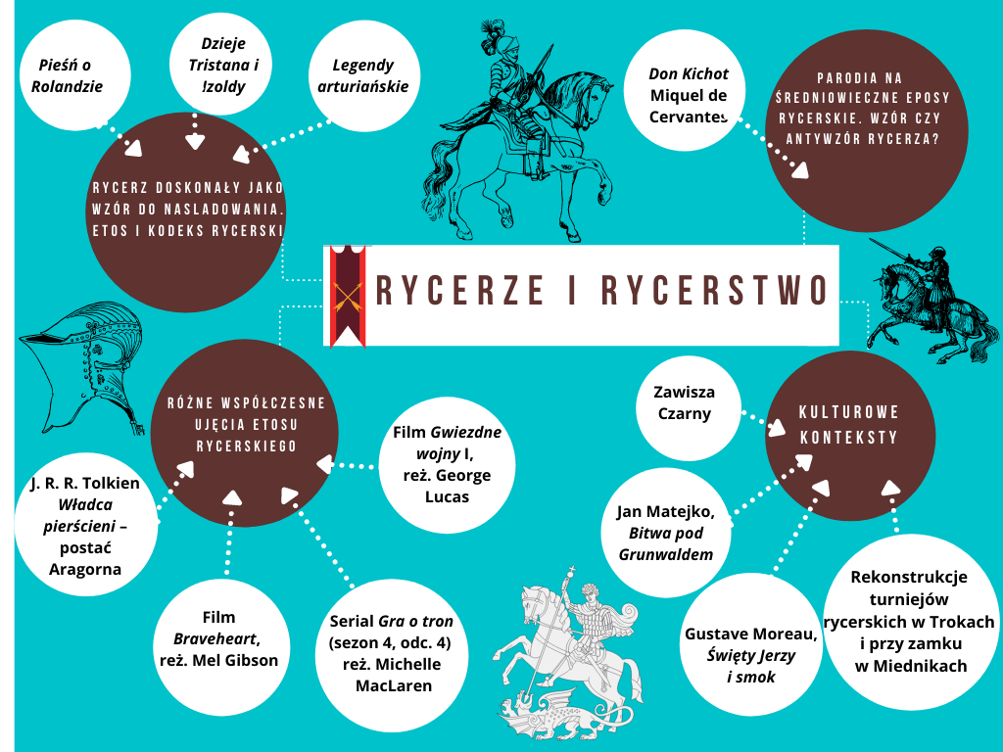

Przykładowe propozycje prac pisemnych, zadań podsumowujących, które mogą wykonać uczniowie po zakończeniu cyklu lekcji.
- Napisz rozprawkę na temat: Kreacje postaci rycerzy w literaturze i sztuce. Omów, analizując wybrane przez siebie dzieła różnych epok. W swojej pracy uwzględnij ewolucję etosu rycerskiego, różne współczesne ujęcia tematu rycerstwa i kulturowe konteksty. Pamiętaj, że twoja praca powinna liczyć minimum 250 słów.
- Kim jest rycerz w kulturze współczesnej? Stwórz kolaż ze zdjęć wraz z opisem, przedstawiając 3–6 postaci, które mógłbyś nazwać dzisiejszymi rycerzami. Zastanów się, które z postaci realizują motyw rycerza „na serio”, a które są humorystyczne. W opisie pod zdjęciem powinno znaleźć się: imię bohatera, gdzie występuje (książka, gra, film, animacja), jaką misję wykonuje? Jak kończy się jego historia? Dlaczego uważasz, że właśnie ta postać jest uosobieniem współczesnego rycerza?
- Stwórz notatkę graficzną – infografikę informacyjną – na temat rycerzy i rycerstwa. Postaraj się w prosty i atrakcyjny sposób zastąpić opis słowny (który bywa skomplikowany i trudny do zapamiętania) grafikami, obrazami, znakami i elementami tekstu. W tym celu musisz dokonać selekcji materiału, wybrać odpowiednią czcionkę i kolory. Można skorzystać np. ze strony Canva.com, gdzie są podane przykładowe szablony do infografiki lub dowolnej innej strony.
- Stwórz komiks o przygodach wybranego przez ciebie rycerza – postaci fikcyjnej lub historycznej. Jeśli wolisz, wymyśl własnego bohatera lub bohaterkę, pamiętaj tylko o cechach rycerza i etosie rycerskim. Wykorzystaj swoje wiadomości zdobyte w trakcie cyklu lekcji na temat etosu i zwyczajów rycerskich. Postaraj się, aby wypowiedzi bohaterów komiksu były ciekawe. Możesz zastosować archaizację. Możesz użyć programu do tworzenia komiksów.
- Stwórz mem na temat rycerzy i rycerstwa (Mem – to są obrazki, zdjęcia z dodatkiem dowcipnego hasła, zdania. Coś, co utkwi nam w pamięci, rozbawi, rozbudzi skojarzenia). Pamiętaj o odpowiednim doborze grafiki (ważne, by była udostępniona na wolnej licencji), trafnym doborze hasła / cytatu. Ostatnim krokiem podczas prezentacji twego memu będzie uzasadnienie, dlaczego taki a nie inny tekst został wybrany.

Užduotys 2

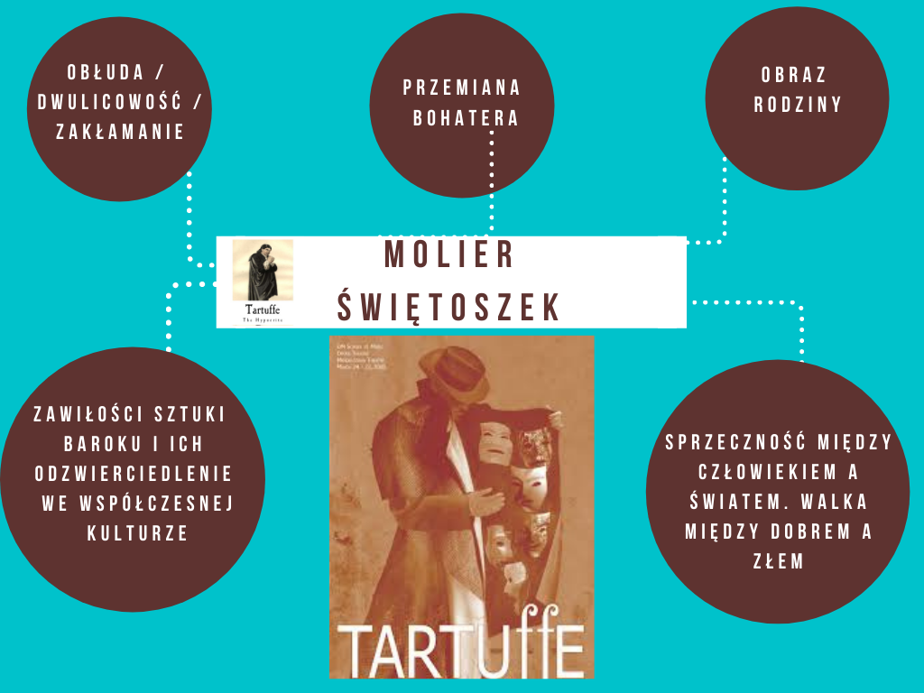
Przykładowe propozycje prac pisemnych, zadań podsumowujących, które mogą wykonać uczniowie po zakończeniu cyklu lekcji.
- Napisz rozprawkę na temat: Niebezpieczeństwa hipokryzji i łatwowierności. Omów temat, odwołując się do dramatu Moliera Świętoszek oraz własnych spostrzeżeń.
- Rozwiń pisemnie myśl Tadeusza Boya-Żeleńskiego: "Z dawnej komedii, której celem było tylko bawić, mniej lub bardziej wybrednie, ale tylko bawić, Molier uczynił głębokie studium duszy ludzkiej."
- Napisz charakterystykę głównego bohatera dramatu Świętoszek Tartuffe'a.
- Utwórz Fakebook wybranego bohatera literackiego: Tartuffe, Orgon, Kleant, Pani Pernelle, Elmira, Damis, Marianna, Doryna. Twój post powinien zawierać co najmniej 5 wpisów, które powinne być zgodne z treścią dramatu. Pamiętaj też o zamieszczeniu zdjęcia głównego bohatera, podania najważniejszej informacji o nim, wstawieniu zdjęcia w tle (które też powinno mieć związek z treścią dramatu). Posty, które będziesz zamieszczał (-a), mogą zawierać zdjęcia, twoje (jako wybranej postaci dramatu) rozważania, przemyślenia, pytania...

Pasiekimų sritis: Literatūros ir kultūros pažinimas

Tema: Renesansas – tai atradimų epocha (9–10 kl.)
Rengėja: Renata Slavinskienė

Lenkų kalbos mokymo programa gimnazijos klasėse siūlo dar didesnes galimybes negu pradinėse mokyklose naudotis edukaciniais užsiėmimais muziejuose, mokantis apie literatūrą, žymiausių mūsų rašytojų biografijas ir dalyvaujant kultūriniame gyvenime per įvairius kultūrinius tekstus.
Puikiai parengta ir gerai apgalvota edukacinė pamoka muziejuje yra nepaprastai patrauklus, naujas būdas mokiniams gauti informaciją. Verta pabrėžti, kad per tokią pamoką mokytojas gali sėkmingai įgyvendinti savo didaktinius ir auklėjimo tikslus originaliai ir netradiciškai. Apsilankę muziejuje, mokiniai noriai imasi tokių rašto darbų formų kaip aprašymas, pranešimas ar apžvalga.
Pagrindinė edukacinės veiklos muziejuje galutinio rezultato sąlyga yra konkretus ir tikslus pamokos temos nustatymas. Be to, labai svarbu tiksliai apibrėžti pamokos tikslus. Verta susieti pamokos temą su mokytojo įgyvendinama mokymo programa, taip pat tinkamai panaudoti mokinių jau įgytas žinias. Apsilankymas muziejuje neturėtų būti tik dar viena ekskursija, kurią reikia „įskaityti“, bet turėtų praturtinti mokinių žinių bagažą, paskatinti juos reflektuoti.
Pateikti metodiniai patarimai padeda mokytojui tinkamai organizuoti pamokas, susijusias su Lietuvos ir gimtosios kultūros pažinimu. Metodinėse rekomendacijose siūlomi edukaciniai užsiėmimai Valdovų rūmų muziejuje arba nuotoliniai užsiėmimai Krokuvos Vavelio karališkojoje pilyje, susipažįstant su Renesanso epochos kultūra arba apibendrinant žinias apie ją.
Valdovų rūmų muziejuje mokiniai susipažins su Renesanso epochos architektūros, meno, literatūros ir gyvenimo būdo specifika. Sužinos, kurie Lietuvos Didžiosios Kunigaikštystės valdovai ir didikai daugiausia prisidėjo prie Renesanso idėjų sklaidos, kaip keitėsi aukštuomenės manieros, interesai, būsto interjeras ir eksterjeras, net maistas ir stalo serviravimo papročiai.
Per nuotolinius edukacinius užsiėmimus Krokuvos Vavelio karališkojoje pilyje, remdamiesi Renesanso detalėmis, dekoratyviniais motyvais, interjero dizainu ir pasirinktais darbais, mokiniai sužinos apie Renesanso kultūrą, kuri Lenkijos istorijoje vadinama aukso amžiumi, jos gimimo laiką ir vietą, ypatingą paskutiniųjų Jogailaičių įtaką kultūrai.
Siekiant, kad mokiniai geriau įtvirtintų žinias, pateikiamas darbo lapas.

Pasiekimai

Ugdymo procese labai svarbu užtikrinti vidinę dalyko integraciją. Pateikti pasiekimai yra pagrindiniai, ugdant mokinio literatūros ir kultūros pažinimo gebėjimus. Būtina pabrėžti, kad sričių skirstymas yra santykinis, nes ugdymo procese visos dalys glaudžiai susijusios. Mokinys ugdosi literatūros ir kultūros pažinimą, gebėjimus, vartodamas kalbą, pažindamas kalbos ir teksto kūrimo sistemą.

Domisi lenkų ir lietuvių tautų kultūra, tradicijomis ir visuomeniniu gyvenimu, ieško tarpkultūrinių ryšių; dalyvauja kultūriniame ir visuomeniniame gyvenime (E3).
Klasifikuoja kultūros reiškinius, aptaria aukštosios ir populiariosios kultūros apraiškas pagal nurodytus kriterijus. Aptaria lenkų ir lietuvių tautų kultūros reiškinių ir asmenybių daromą įtaką vertybinių nuostatų formavimui (E3.1.3).
Aptaria ir palygina reikšmingiausias lenkų kultūros tradicijas ir vertybes su kitų tautų tradicijomis ir vertybėmis. Aptaria tradicijų kaitą (E3.2.3).
Tikslingai dalyvauja savo mokyklos, bendruomenės, regiono, Lietuvos kultūriniame ir visuomeniniame gyvenime. Inicijuoja kultūrines ir (ar) visuomenines veiklas (E3.3.3).

Metodiniai patarimai

Programy nauczania języka polskiego w klasach gimnazjalnych stwarzają jeszcze większe niż w szkole podstawowej możliwości wykorzystania muzeów w procesie poznawania literatury, biografii naszych najwybitniejszych pisarzy, a także uczestnictwa w życiu kulturalnym poprzez różnorodne teksty kultury.
Dobrze przygotowana i przemyślana lekcja muzealna jest niezwykle atrakcyjnym, nowym sposobem pozyskiwania przez uczniów informacji. Warto podkreślić, iż nauczyciel dzięki takiej lekcji może z powodzeniem w sposób oryginalny i nietradycyjny realizować swoje cele dydaktyczno-wychowawcze. Uczniowie bowiem po wizycie w muzeum chętnie podejmują się takich form prac pisemnych jak: opis, sprawozdanie, recenzja. Można także pokusić się o próbę zredagowania przez uczniów przewodnika po zwiedzanym obiekcie muzealnym czy też katalogu wystawy. Będzie to dla nich zapewne nowe, ciekawe doświadczenie literackie.
Podstawowym warunkiem decydującym o końcowym efekcie zajęć edukacyjnych w muzeum jest ścisłe, precyzyjne ustalenie tematu lekcji. Ponadto niezwykle istotne jest również dokładne określenie jej celów. Ważna też jest umiejętność powiązania tematu lekcji z realizowanym przez nauczyciela programem nauczania, a także właściwe wykorzystanie wiedzy zdobytej już wcześniej przez uczniów. Pobyt w muzeum nie powinien być tylko kolejną wycieczką „do zaliczenia”, lecz wzbogacić wiedzę uczniów, skłonić do refleksji, uczyć obcowania ze sztuką.
W klasach gimnazjalnych nieodłącznym tematem lekcji języka polskiego jest periodyzacja literatury, dorobek, najważniejsze wydarzenia historyczne i kulturalne poznawanej epoki literackiej. Podczas lekcji poświęcamy wiele czasu, przedstawiając uczniom etymologię nazwy epoki, cechy charakterystyczne dla literatury i sztuki, podstawowe założenia. Warto realizować cele dydaktyczne na tym etapie za pośrednictwem muzeów i lekcji edukacyjnych wzbogaconych licznymi ćwiczeniami. Nauczyciel może stworzyć różnorodne polecenia, karty pracy, które można wykonać zarówno przed, w trakcie, jak i po wizycie w muzeum. Poniżej przedstawiona jest przykładowa karta pracy, którą można wykorzystać podczas wizyty np. do Muzeum Pałacu Wielkich Książąt Litewskich (Valdovų rūmų muziejus) lub zdalnych zajęć w Zamku Królewskim na Wawelu. Oba muzea w swojej ofercie mają zajęcia edukacyjne (Renesans w Wielkim Księstwie Litewskim w Pałacu Władców i Renesans na Wawelu w Zamku Królewskim na Wawelu, podczas których uczniowie zapoznają się z kulturą odrodzenia, z czasem i miejscem jej narodzin, ze szczególnym znaczeniem mecenatu ostatnich Jagiellonów w epoce, która w polskiej historii nazywana jest „złotym wiekiem”. Poznają też specyfikę architektury, sztuki, literatury i stylu życia charakterystycznego dla renesansu. Dowiedzą się, którzy władcy i szlachcice Wielkiego Księstwa Litewskiego w największym stopniu przyczynili się do upowszechnienia idei renesansu.

Užduotys

Poniżej podane są przykładowe karta pracy, które uczniowie mogą uzupełnić przed, w trakcie, jak i po wizycie w muzeum.

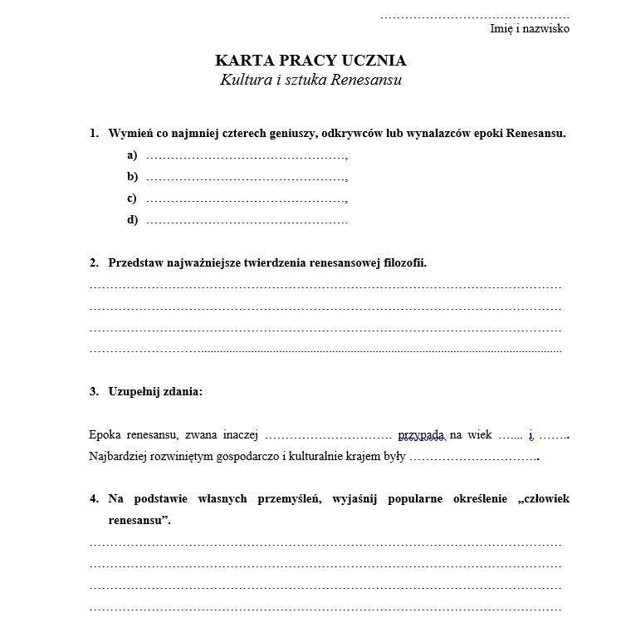
Rysunek 1. Karta pracy nr 1

- Karta pracy Sylwii Oszczyk, Lektury jak malowane. Epika. Graficzne karty pracy dla liceum i technikum, Wydawnictwo WIR, Kraków
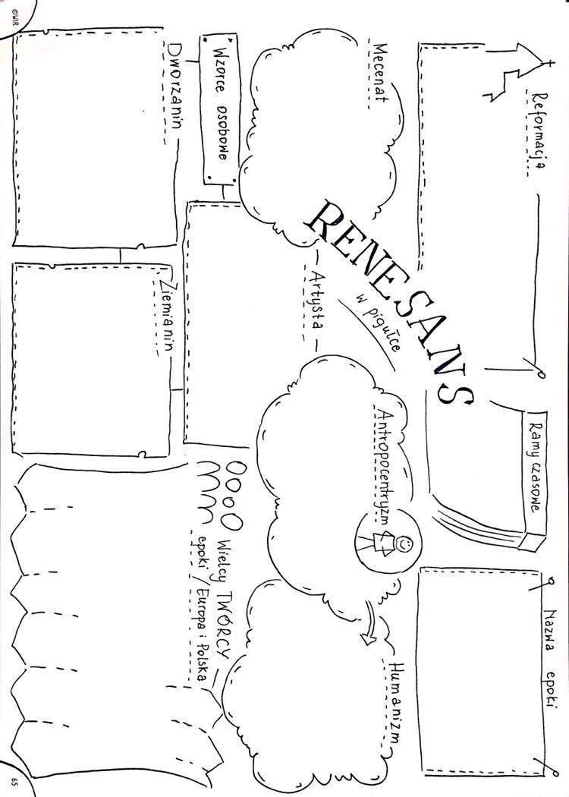
Rysunek 2. Karta pracy nr 2

- Karta pracy O renesansowym spojrzeniu na świat i sztukę (GWO) Gdańskiego Wydawnictwa Oświatowego
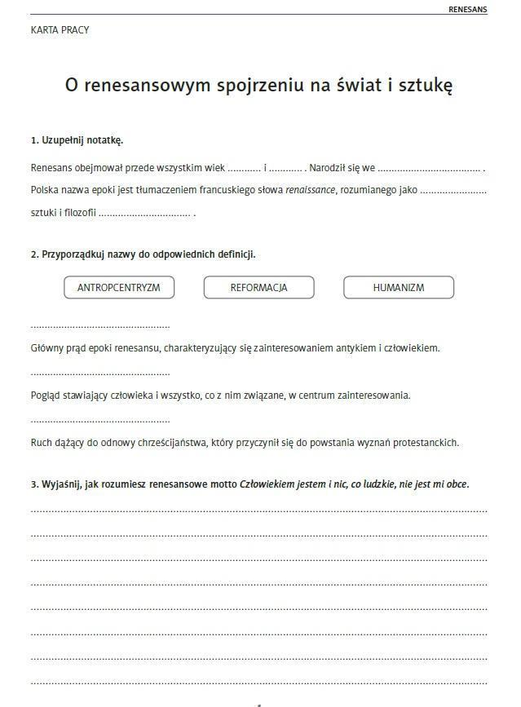
Rysunek 3. Karta pracy nr 3–1
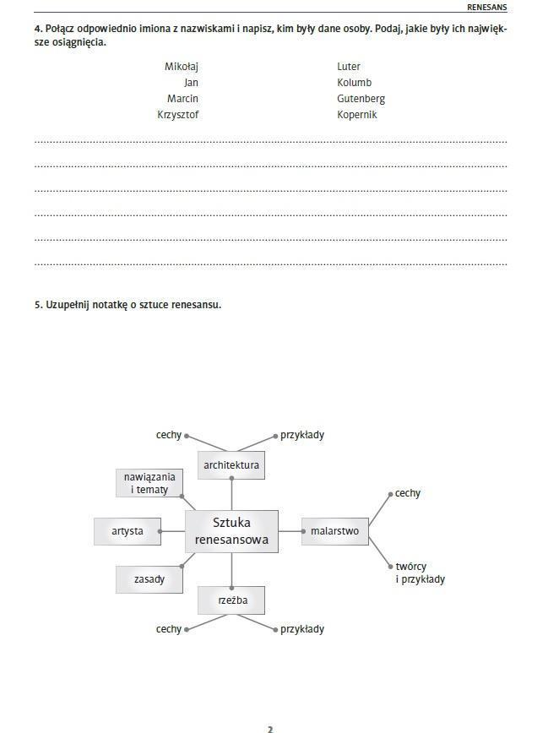
Rysunek 4. Karta pracy nr 3–2
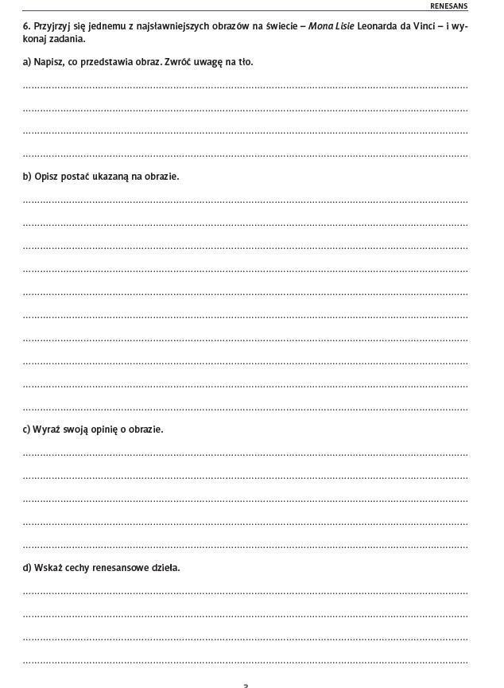
Rysunek 5. Karta pracy nr 3–3
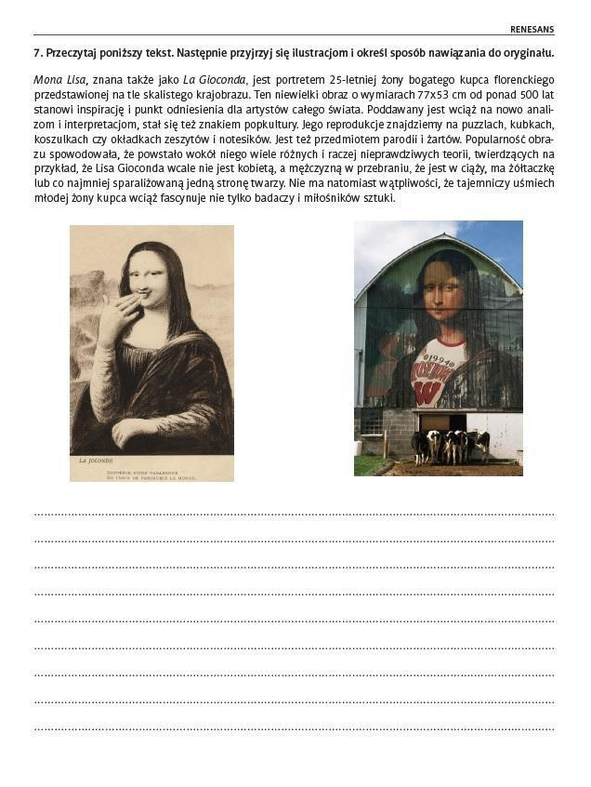
Rysunek 6. Karta pracy nr 3–4

KAIP UGDYTI AUKŠTESNIUS PASIEKIMUS
Rengėjos: dr. Alla Diomidova, dr. Kinga Geben

- Kas yra aukštesnieji gebėjimai?
Skaitymo gebėjimus vertinančiuose PIRLS ir PISA tyrimuose mokiniams geriausiai sekasi įveikti minimalių mąstymo gebėjimų reikalaujančias užduotis – atpažinti, nustatyti ir atkurti aiškiai išdėstytas informacijos detales, daryti tiesiogines išvadas, tačiau interpretavimo, integravimo, teksto turinio vertinimo rezultatai gerokai prastesni [6]. Kritiškumas, analitiškumas, reflektavimas, kūrybingumas visais požiūriais yra pamatinės ir mokinio, ir mokytojo mąstymo gebėjimų savybės, todėl jiems reikia ypatingo švietėjų dėmesio [7].

2. Kaip ugdyti kritinį mąstymą?
Dažniausiai prie aukštesniųjų mąstymo gebėjimų priskiriami problemų sprendimas, kritinis mąstymas ir kūrybiškumas.
Mokslinėje literatūroje kritinis mąstymas apibūdinamas kaip tikslingas, savireguliacinis sprendimų priėmimo procesas, kuris pasireiškia interpretuojant, analizuojant, vertinant, darant išvadas, grindžiant sprendimą argumentais.
Kritinis mąstymas – tai aukštesnio lygmens mąstymas pagal B. Bloomo pažintinių galių taksonomijos aukštesnę pakopą. G. Butkienė ir L. Laurinčiukienė teigia, kad tai sąmoningas mąstymas, kai mąstoma pagal logikos dėsnius, remiantis tam tikrais kriterijais (Butkiene G., Laurinčiukeinė L. „Mokinių kritinis mąstymas“. Mokykla. – 1997, Nr. 6, p. 16–19).
Kritinio mąstymo kaip aukštesnio lygmens mąstymo sampratą papildo ir T. Stulpino teigimas, kad kritinį mąstymą galima suvokti kaip gebėjimą skirti pateiktus faktus ir nuomones, nustatyti informacijos šaltinio patikimumą, apibrėžimo tikslumą, pažiūrų ir sprendimo objektyvumą, matyti neaiškius, dviprasmiškus argumentus ir pan. (Stulpinas T. Ugdymo principai. Šiauliai, 1993) (Gudžinskienė V. Kritinio mąstymo įvairios interpretacijos ir jų analizė )

3. Kritinio mąstymo įgūdžiai
Dažniausiai mokslinėje literatūroje išskiriami šeši pagrindiniai kritinio mąstymo įgūdžiai: interpretacijos, analizės, vertinimo, išvadų darymo, paaiškinimo, savireguliacijos.
Interpretavimo įgūdžiai apima problemos atpažinimą ir nešališką jos apibūdinimą, pagrindinės teksto idėjos išskyrimą iš šalutinių idėjų; preliminarios tyrimo kategorizacijos ar sistemos konstravimą; kontūro diagramos, grafiko prasmės suvokimą.
Antras svarbus kritinio mąstymo įgūdis – analizė. Jis padeda nustatyti reikšmingus teiginių, problemų, sąvokų ir kitus santykius; padeda patikrinti idėjas, rasti argumentų, palyginti du tos pačios problemos sprendimo būdus, atrasti logines prasminių vienetų sąsajas ir pan.
Vertinimo įgūdžiai padeda nustatyti ir įvertinti numatytų ir faktinių ryšių tarp tvirtinimų, pranešimų, problemų ir kt. loginį stiprumą; patikrinti šaltinių patikimumą; priimti sprendimą, kai du tvirtinimai vienas kitam prieštarauja, kai loginis argumentų svarumas pagrįstas hipotetiniais teiginiais.
Išvadų darymo įgūdžiai „padeda suformuluoti pagrįstas išvadas, hipotezes, apsvarstyti reikalingą informaciją ir numatyti padarinių, išplaukiančius iš duomenų, teiginių, principų, įrodymų, sprendimų, nuomonių, sąvokų, problemų“. (Pačėsienė N. Kritinio mąstymo metodų panaudojimas laisvalaiku, dirbant socialinį darbą su vaikais. Vilnius, 2008).
Kritinis mąstymas aprašytas kaip pažinimo kompetencijos dalis, kur jis apibrėžiamas taip: kritinis mąstymas – kvestionuoja, vertina ir pagrindžia idėjas, argumentus ir sprendimus; mokinys mąsto kritiškai, kai siūlo naujus mąstymo aspektus, variantus, atsižvelgia į dalykui būdingus susitarimus ir tuo būdu gauna galimai naudingas išvadas; atpažįsta ir vertina tą pačią informaciją, kuri skirtinguose kontekstuose reprezentuojama skirtingai.
Kritinis mąstymas pažinimo kompetencijoje turi tris komponentus: dalykui būdinga mąstymo forma, dalykui būdingas pagrindimo būdas, žinios skirtinguose kontekstuose.
Mokslinėje literatūroje išskiriamos trys mokymo ir mokymosi schemos pakopos: žadinimas, prasmės suvokimas ir apmąstymas.
1. Žadinimas (į(si)traukimas) – skatinti paauglius daugiau sužinoti apie tai, kas labiausiai pravers jų patirčiai.
2. Prasmės suvokimas – pamoka, kurioje pateikiama nauja informacija bei idėjos ir įsisąmoninama jų prasmė, skaitant tekstą, žiūrint filmą, klausantis paskaitos ar darant bandymą.
3. Apmąstymas – ir ugdytiniai, ir ugdytojai nagrinėja, kas įvyko pirmame ir antrame etapuose. Taip jie suvokia, kas išmokta ir ko reikia siekti toliau.

4. Kaip ugdyti kūrybiškumą?
Šiuolaikinėje visuomenėje pabrėžiama efektyvesnio žinių panaudojimo ir spartaus naujovių diegimo svarba, būtinybė plėtoti individualius kūrybinius gebėjimus. Todėl aktualu ugdyti asmens savybes, padedančias į pokyčius žvelgti kaip į galimybes, įgyvendinti naujas idėjas, skatinančias naujoves ir aktyvų dalyvavimą daugiakultūrėje žiniomis grįstoje visuomenėje (Europos Parlamento ir Tarybos sprendimas dėl Europos kūrybiškumo ir naujovių metų, 2009).

5. Kokie mokiniai vadinami gabiais ir kokie jų ugdymosi poreikiai?
Gabūs vaikai ar jaunuoliai – tai vaikai ar jaunuoliai, galintys greitai ir efektyviai įgyti žinių ir mokėjimų; juos pritaikyti, kintant situacijai, naujoms problemoms spręsti; sparčiai mokytis iš įgytos patirties ir atpažinti, kokiose situacijose naudoti įgytas žinias ir mokėjimus, jų intelektas yra itin aukštas[1]. Turėdami šiuos intelektinius gebėjimus, gabūs vaikai lenkia arba pajėgūs pralenkti panašios patirties ir aplinkos bendraamžius savo vienos ar kelių mokslo sričių akademiniais pasiekimais. Šiems vaikams būdingas aukštas kūrybiškumo lygis. Talentingi vaikai – tai vaikai, turintys gebėjimų, kurie pasireiškia vienos ar kelių meno, mokslo ar sporto sričių pasiekimais.

6. Kaip gabiam vaikui padėti išnaudoti savo gabumus?
Dirbant su gabiais mokiniais, dažniausiai skiriamos papildomos ir skirtingos užduotys. Svarbu modeliuoti mokymosi veiklą, remiantis konstruktyvistiniais metodais, pasitelkiant savarankiško mokymosi ir bendradarbiavimo metodus, aukštesnio lygmens mąstymo reikalaujančias užduotis. Darbe su gabiais vaikais dažniausiai skiriamos papildomos ir skirtingos užduotys.
Mokytojai, dirbdami su gabiais mokiniais, dažniausiai naudoja šiuos mokymo būdus ir metodus:
• mokinys – mokytojo pagalbininkas;
• darbas poromis;
• diferencijuotos užduotys;
• darbas grupėmis;
• papildomi darbai – kuria užduotis, pristato pranešimus, bandymus, tyrimus, ima interviu, vaidina miniatiūras, situacijas.
Ypač naudingas projekto metodas, nes jis formuoja atskirų mokymosi proceso etapų supratimą: leidžia planuoti, įgyvendinti, pristatyti ir įvertinti gautus rezultatus ir suteikia daug galimybių kūrybiškam užduočių sprendimui [2]. Kolektyvinis darbas su vienodomis užduotimis visiems mokiniams daro pamoką „nuobodžia“ ir neefektyvia. Gabiems mokiniams svarbu dalyvauti olimpiadose, konkursuose, festivaliuose, varžybose ir pan., kūrybiškai taikyti įvairius mokymo(si) būdus (darbas bibliotekoje, įvairūs tyrimai, mokytojų ir mokinių bendra veikla ir pan.).
Internetas yra didžiulė pagalba, dirbant su vyresniais talentingais mokiniais. Internete jie gali rasti įvairios informacijos, keistis savo komentarais ir patirtimi diskusijų forumuose, užmegzti ryšį su panašių pomėgių ir talentų turinčiais žmonėmis. Internetas taip pat gali būti priemonė gabių mokinių pasiekimams viešinti.
Tarp tinkamiausių gabių mokinių aktyvumui skatinti metodų minimi kūrybiniai metodai [3]. Šių metodų pagrindinė idėja – ieškoti būdų ir priemonių kiekvieno besimokančiojo pažintiniam aktyvumui, savarankiškumui ir kūrybiškumui ugdyti.
Kūrybiniai metodai:
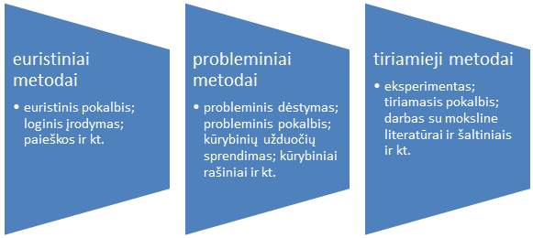
Svarbu lavinti gabių mokinių bendravimo ir socialinius įgūdžius. Praktiniai metodai skatinantys socializaciją, būtiną asmenybės formavimuisi:
- projektinis darbas,
- didaktiniai žaidimai;
- grupinė diskusija, kurios metu siekiama aktyviai bendradarbiauti ir gerbti kitų nuomonę.
Metodai skatinantys domėjimąsi žymių šios srities specialistų pasiekimais, norą nuolat tobulėti:
- inscenizacijos;
- drama;
- dalyvavimas parodose, spektakliuose;
- dalyvavimas susitikimuose su žymiais rašytojais, kūrėjais.
Be to, svarbus refleksijos metodas, leidžiantis įsivertinti atliktas užduotis, konstruktyviai įvertinti kitų žmonių veiksmus ir priimti kitų žmonių, ypač bendraamžių, vertinimą.

Šaltiniai
- Jovaiša L. (1993). Pedagogikos terminai. Kaunas.
- M. Jabłonowska, J. Łukasiewicz-Wieleba, Model pracy z uczniem szczególnie uzdolnionym ( p. 290)
- Jovaiša L. Vaitkevičius J., 1989, Pedagogikos pagrindai, 2. Didaktika.– Kaunas: Šviesa.
- Lietuvos tautinių mažumų švietimo būklės analizė 2018. NMVA, ŠMSM, Švietimo Aprūpinimo Centras, 2019, p. 4, 32, 33, 35, 36, p. 32
- PISA 2015, 2016, p. 7
- Švietimas Lietuvoje2017 EBPO
- 2017 metų Nacionalinio mokinių pasiekimų patikrinimo ataskaita
- NMPP 2017, s. 31
- žr. Mokinių mąstymo gebėjimo ugdymas, p.1
- (ten pat, p. 3)
- Agnieszka Gąstoł, Model pracy z uczniem z chorobą przewlekłą (s. 304–323)
- Ališauskas A., Šimkienė G., Mokytojų patirtys, ugdant mokinius, turinčius elgesio ir (ar) emocijų problemų / Specialusis ugdymas. 2013, Nr. 1 (28), p. 51–61.
- Pobrein, Specialiųjų poreikių vaikų skaitymo sunkumai VšĮ Šiaulių universiteto leidykla. Specialusis ugdymas, 2002, Nr. 1(6), p. 65–71
- Plg. Inga Kuzminskienė, Skaitymo strategijų taikymas įvairių dalykų pamokose dirbant su specialiųjų poreikių turinčiais mokiniais
- Cigaitė E., Ivoškuvienė R., Makauskienė V. (2014) Daugiakalbių vaikų kalbos sutrikimų identifikavimas ir logopedinės pagalbos būdai. Specialusis ugdymas, 2014, 2 (31), p. 8
- Ten pat, p. 11
- Małgorzata Jabłonowska, Joanna Łukasiewicz-Wieleba, Model pracy z uczniem szczególnie uzdolnionym (p. 290)
- Ten pat, p. 299.
- Skaitymo ugdymo metodika

Tema: Kritinio mąstymą ir kūrybiškumą ugdančių užduočių pavyzdžiai (5–10 kl.)
Rengėja: Kinga Geben
Metodiniai patarimai

Kritinio mąstymą ugdančių užduočių pavyzdžiai

Žinau – noriu žinoti – išmokau. Šis metodas, kurį sudaro klausimai „Ką mes žinome?“, „Ką norime sužinoti?“ ir „Ką mes išmokome?“ gali būti naudojamas per vieną pamoką arba pritaikomas tyrinėjimams, trunkantiems kelias dienas. Padaliję lentą (arba didelį popieriaus lapą) į tris plačias skiltis: „Žinau“, „Noriu žinoti“, „Išmokau“, tokias pat lenteles mokinių paprašome nusibraižyti ir savo sąsiuviniuose. „Paskelbę temą, mėginame išsiaiškinti, ką dalyviai ta tema žino. Diskutuojama tol, kol pavyksta išsiaiškinti pagrindinius faktus, dėl kurių dalyviams nekyla abejonių, – tuomet jau galime pildyti pirmąją lentelės skiltį“ (lentoje ir sąsiuviniuose) (Rimienė V. Studentų kritinio mąstymo dispozicijų ir įgūdžių kaitos galimybės. p. 27).
Eidos konspektai – klasikinio konspekto junginis su kūrinio iliustracijomis.
Minčių lietus. Šis metodas parankus mąstymo įgūdžiams ugdyti, naujoms idėjoms generuoti.
Proto mankšta (poromis ir grupėje): dalyviai tarpusavyje vardija, ką žino arba tariasi žinantys duotąja tema.
Blyksnis. Metodo principas yra toks: „kiekvienas dalyvis pasako savo nuomonę nagrinėjamu klausimu, tačiau jam leidžiama kalbėti ne ilgiau kaip pusę minutės“.
Koncentrinių ratų metodas. Dalyviai, esantys vienas priešais kitą, kalbasi pasiūlyta tema. Pasibaigus numatytam pokalbio laikui, pasikeičiama partneriais, abiem ratams judant į priešingas puses.
Burbulų dialogo arba sakinių pabaigimo metodas – tai veikla, padedanti atskleisti dalyvių suvokimą ir nuostatas vienu ar kitu klausimu. Burbulų dialogas ypač tinka kalbant apie įsitikinimus ir jausmus. Dalyviams padalijamos nebaigtų sakinių, užrašytų burbuluose, kopijos, šiuos sakinius jie turės pabaigti. (Rimienė, 2000).
Devyniabriaunis deimantas. Žinau – noriu žinoti – išmokau. Šis metodas, kurį sudaro klausimai „Ką mes žinome?“, „Ką norime sužinoti?“ ir „Ką mes išmokome?“
Debatai – tai intelektuali diskusija, kurią reglamentuoja griežtos taisyklės.

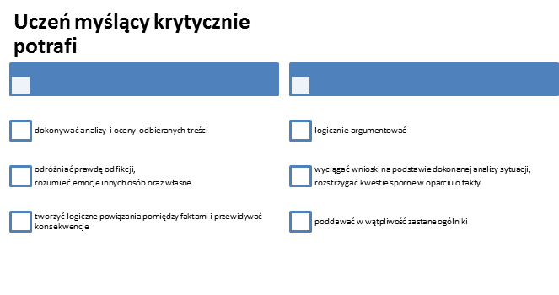

Kūrybiškumą ugdančių užduočių pavyzdžiai
“Minčių žemėlapis”
Kurti minčių žemėlapius galima su įvairia minčių žemėlapiams skirta programine įranga, pvz., laisvai platinama programa arba komercine programa Smart Ideas. Pateikiama įvairių pamokų fragmentų, kuriose taikomi minčių žemėlapiai, pavyzdžių.

Užduotys
Pamokų idėjos:
Zastosowanie sketchnotingu wspomaga rozwijanie uczniowskich umiejętności, takich jak: wykorzystanie informacji z różnych źródeł, kreatywne rozwiązywanie problemów z różnych dziedzin, czytanie jako umiejętność rozumienia, krytyczne myślenie, refleksyjne przekształcanie tekstów. Wizualizacja nie tylko wzmacnia proces rozumienia, zapamiętywania, ale również rozwija kreatywność. Wprowadzenie myślenia wizualnego do uczniowskich zeszytów poprzez zastosowanie przygotowanych przez polonistów kart pracy, które muszą uzupełnić uczniowie . Np. aby zrozumieć nowelę B. Prusa „Kamizelka”, można wykorzystać następujące przykłady lub poprosić uczniów o zrobienie konspektów w postaci notatek wizualnych.
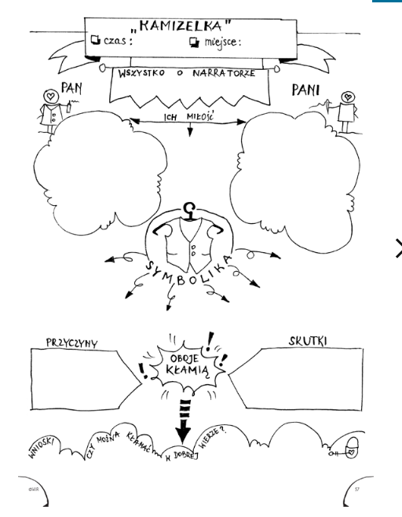

Pamokų idėjos
Adam Mickiewicz. Życie i twórczość w formie “mapy myśli”
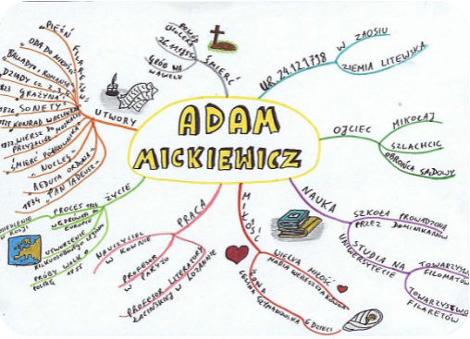

TARPDALYKINIŲ TEMŲ INTEGRAVIMAS. DALYKŲ DERMĖ

Tema: Lenkų tautinės mažumos gimtosios kalbos ir literatūros jungtys su kitais dalykais (5-10 kl.)
Rengėjos: Renata Slavinskienė, Irina Tarasova

Gimtoji kalba – tai mokomasis dalykas, pasižymintis nagrinėjamų temų bei metodų gausa, todėl lengvai integruojamas su kitais mokomaisiais dalykais. Siekiant ugdytis kompetencijas, ugdymo(si) procese svarbu užtikrinti daugialypius ryšius tarp įvairių ugdymo sričių, dalykų ir realaus pasaulio. Taikant tarpdalykinį integravimo būdą, integruojamos dviejų ar keleto dalykų žinios, įgūdžiai bei vertybės. Šis integravimas susieja daugelį mokykloje dėstomų dalykų. Tarpdalykinė integracija padeda mokiniui susiformuoti visapusišką nagrinėjamų reiškinių vaizdą. Ji atskleidžia platesnį dalyko kontekstą, padeda nagrinėti mokiniams kylančius klausimus, kurie dažnai išeina už vieno dalyko ribų. Mokinio gebėjimai ugdomi, pritaikant įgūdžius kituose kontekstuose: socialinio, dorinio, kalbinio ugdymo, gamtos, technologijų, informatikos, tiksliųjų mokslų. Taikant šį būdą, integruojama tam tikra tema ar temų grupės. Bendrosios programos sukuria prielaidas tarpdalykinei integracijai įgyvendinti, tačiau pagrindinė sąlyga integracijai yra mokytojų tarpusavio bendradarbiavimas. Šis būdas reikalauja nemažai mokytojo pastangų ir naujo požiūrio. Kuris dalykas kurį labiau papildo, priklauso nuo pamokos tikslų ir mokytojų susitarimo.

Tarpdalykinių temų integracijos galimybės. Gimtosios kalbos ir literatūros pavyzdžiai

Asmens galios

Tarpdalykinė tema | Integracijos pavyzdžiai /  gimtosios kalbos ir kitų dalykų integracijos veiklos idėjos pamokoms, projektams | Temos, potemės |  | Tarpdalykinė integracija
Idealai | Vertybių ugdymas skaitant ir interpretuojant įvairių žanrų tekstus: veikėjų poelgių aptarimas, jų idealų vertinimas, siejimas su šiuolaikinio žmogaus vertybėmis. | 5–6 kl. – Praeities ir šių dienų didvyriai.  7–8 kl. – Idealai. Autoritetai. Jauno žmogaus vertybių ugdymas.  9–10 kl. – Šiuolaikinio žmogaus polemika su viduramžių vertybėmis ir idealais.  Krikščioniškoji meilės samprata.  Auka ir aukojimasis.  Žmogus ir pinigai, materialinės vertybės, socialinė padėtis. |  | Istorija, dorinis ugdymas, dailė
Prasmės siekis | Reflektuoti ir analizuoti savo ir kitų patirtį, bandyti identifikuoti savo turimas prasmes, aiškinti, kodėl žmogui yra būtina prasmę rasti pačiam, kaip ir kuo šiame ieškojime jam gali padėti literatūros skaitymas.  Streso įtakos prevencija taikant aktyvius kalbinio ugdymo metodus: komunikaciniai, lyderiavimo, kiti pratimai, ugdantys savimonę, pasitikėjimą, mokantys suvaldyti dėmesį, emocijas, spręsti streso situacijas, kūrybiškai komunikuojant pamokoje. | 5–6 kl. – Vaikystės pasaulis: emocijos, jausmai, patirtis, svajonės ir pomėgiai. Savęs pažinimas ir asmenybės tobulinimas. Draugystės stebuklas.  7–8 kl. – Pasaulėžiūra. Mano ir kitų žmonių pasauliai. Jaunystė ir branda. Tikrovė ir svajonės. Konfliktai ir jų sprendimo būdai. Gyvenimo modeliai. Egzistencijos džiaugsmas.  9–10 kl. – Garbės ir šlovės samprata.  Humanistinės vertybės: pasaulio grožis, tikėjimas, garbė, sąžinės ramybė, gėris, darbas, kūrybiškumas, asmenybės harmonija, draugystė, meilė. |  | Istorija, dorinis ugdymas, dailė
Idėjos, asmenybės | Žymių žmonių (rašytojų, istorinių asmenybių) biografijos faktų analizavimas. | 5–6 kl. – Praeities ir šių dienų didvyriai. Namai. Šeima. Vaikų ir suaugusiųjų pasaulis.  7–8 kl. – Tradicinės vertybės šiuolaikinio žmogaus akimis. Idealai. Autoritetai. Jauno žmogaus vertybių ugdymas.  9–10 kl. – Žmogus ir visuomenė. |  | Istorija, dorinis ugdymas, dailė
Kultūrinis identitetas ir bendruomeniškumas

Tarpdalykinė tema | Integracijos pavyzdžiai /  gimtosios kalbos ir kitų dalykų integracijos veiklos idėjos pamokoms, projektams |  | Temos, potemės | Tarpdalykinė integracija
Kultūros paveldas | Susipažinimas su žymiausiais Baltarusijos / Lenkijos / Rusijos / Vokietijos ir Lietuvos kūrėjais, su jų kūryba ar darbais ir kultūriniais įvykiais. |  | 5–6 kl. – Senųjų laikų atgarsiai: tikrovė ir legendos. Savo šaknų paieška.  7–8 kl. – Mūsų kultūros ištakos.  9–10 kl. – Menas ir menininkai. Kūrėjas ir jo darbas.  9–10 kl. – Tradicinės vertybės šiuolaikinio žmogaus akimis. | Lietuvių kalba, istorija, dailė, muzika, dorinis ugdymas
Gimtoji kalba | Aptariami kitų Lietuvoje vartojamų kalbų poveikis, globalizacijos procesai, jų poveikis gimtajai kalbai. |  | 5–6 kl. – Kalbų, vartojamų Lietuvoje, tarpusavio įtaka.  7–8 kl. – Kalba kaip istoriškai besikeičiantis reiškinys.  9–10 kl. – Globalizacijos procesų poveikis tautinėms kalboms. Anglų kalbos įtaka. | Lietuvių kalba, anglų kalba
Etninė kultūra | Tautosakos skaitymas, inscenizacija, improvizacijos, teatralizuotų renginių kūrimas. |  | 5–6 kl. – Čia mūsų gimtinė, čia mūsų namai. Legendos, mitai ir tikrovė.  7–8 kl. – Tapatybės paieškos. Literatūra ir menas.  9–10 kl. – Mitų reikšmė antikos ir dabarties žmogaus gyvenimui. | Lietuvių kalba, istorija, dailė, muzika
Kultūrinė įvairovė | Teatro, muziejaus, kino teatro, lankymas. Interpretuojant kitus kultūros tekstus, visapusiškai plėsti savo kultūrinį akiratį, ugdyti kūrybiškumo, socialinius, emocinius įgūdžius. |  | 5–6 kl. – Laisvalaikis, šventės, pramogos, pomėgiai (kinas, teatras, muzika).  7–8 kl. – Laisvalaikis, sporto renginiai, kultūrinis gyvenimas (kinas, teatras, koncertai, šventės, tradicijos ir kt.).  9–10 kl. – Laisvalaikis. Kultūra ir menas (muzika, vaizduojamasis menas, literatūra, žymiausi kultūros atstovai). | Dailė, muzika
Kultūros raida | Meno, teatro, kino istorijos pažinimas, stebint spektaklius, interpretuojant paveikslus, filmus, teatralizuotų švenčių vaizdo įrašus, dalyvaujant įvairiuose proginiuose renginiuose. |  | 5–6 kl. – Kelionė po meno pasaulį. Tarp vaikystės ir suaugusiųjų pasaulio.  7–8 kl. – Menas ir menininkai. Kūrėjas ir jo darbas.  9–10 kl. – Šiuolaikinio žmogaus polemika su modernizmo idealais ir pasaulėjauta. | Istorija, dailė, muzika
Tradicijos gyvybingumas | Susipažinimas su svarbiausiais istoriniais įvykiais, skaitant ir interpretuojant grožinės ir mokslinės literatūros kūrinius. |  | 5–6 kl. – Tradicijos – kartų jungtis.  7–8 kl. – Tėvynė. Praeities ir ateities jungtys.  9–10 kl. – Krikščioniškoji meilės samprata.  Auka ir aukojimasis.  Literatūrinė istorinių įvykių interpretacija.  Lietuviškieji motyvai XIX a. Lenkų / baltarusių / rusų / vokiečių literatūroje ir kultūroje. | Istorija, dorinis ugdymas
Darnus vystymasis

Tarpdalykinė tema | Integracijos pavyzdžiai /  gimtosios kalbos ir kitų dalykų integracijos veiklos idėjos pamokoms, projektams | Temos, potemės |  | Tarpdalykinė integracija
Sveikata, sveika gyvensena | Kalbėjimas apie sveiką gyvenimo būdą, mados ir grožio kulto bei sveikos mitybos suvokimas ir gebėjimas apibūdinti. Emocijų, jausmų ir savo požiūrio įvairiomis aktualiomis temomis reiškimas. Grožinių ir informacinių tekstų skaitymas. | 5–6 kl. – Maitinimasis, maisto gaminimas. Sveikata, higiena, apsilankymas pas gydytoją.  7–8 kl. – Sveika mityba. Ligos, nelaimingi atsitikimai ir apsilankymas pas gydytoją.  9–10 kl. – Stalo etiketas. Sveika gyvensena. Medicininė priežiūra, medicinos įstaigos. |  | Biologija, chemija, technologijos, kūno kultūra
Lyčių lygybė, lygios galimybės | Literatūrinių veikėjų (moters ir vyro) vaidmenų įvairovės šeimose apibūdinimas ir supratimas. Tolerancijos ir pagarbaus elgesio žmonėms su negalia, skirtingų lyčių, tautybių, rasių bei tikėjimo žmonėms, kalbant mokiniams aktualiomis temomis, pvz.: mokyklinis gyvenimas, mainų programos ir kt. Grožinių ir informacinių tekstų skaitymas. | 5–6 kl. – Apie save (gimtinė, šeima (šeimos tradicijos), draugai ir kt.). Mokinio aplinka (draugystė; mokyklos gyvenimas, mokymasis, popamokinė veikla).  7–8 kl. – Apie save (šeimos istorija, pomėgiai, mėgstami ir nemėgstami dalykai, išorinė ir vidinė charakteristika ir kt.). Jaunimo gyvenimas (mokymasis, bendravimas, santykiai su bendraamžiais ir tėvais, jaunimo problemos ir kt.).  9–10 kl. – Apie save (charakteris, būdas, nuotaikos, interesai, vertybės, veikla, įvaizdis ir kt.). Jaunimo gyvenimas (mokymosi etapai, ateities planai, žmonių santykiai). |  | Dorinis ugdymas, dailė, istorija, geografija, pilietiškumo pagrindai
Pažangios technologijos ir inovacijos | Naujausių programėlių išbandymas, informacinių technologijų naudojimas, pristatant projektus, ilgalaikius darbus, namų darbus. | 5–6 kl. – Šiuolaikinės informacinės ir kompiuterinės technologijos.  7–8 kl. – Šiuolaikinės informacinės ir kompiuterinės technologijos. Asmeninė korespondencija. Dalyvavimas viešosiose diskusijose internete. Medijų ir informacinis raštingumas.  9–10 kl. – Šiuolaikinių informacijos priemonių ir kitų informacinių technologijų naudojimas mokantis kalbų. Oficialioji korespondencija. Medijų ir informacinis raštingumas. |  | Informacinės technologijos, dailė, muzika, pilietiškumo pagrindai
Aplinkos apsauga | Skaitomi įvairų socialinį kultūrinį kontekstą apimantys gana abstrakčios tematikos įvairaus pobūdžio (publicistiniai, dokumentiniai, reklaminiai, informaciniai) negrožiniai ir įvairialypės informacijos tekstai (pvz., elektroninis tekstas, internetinių diskusijų forumai). Skaitomi įvairių žanrų negrožiniai tekstai: viešosios kalbos, pranešimai, interviu, diskusiniai, poleminiai, mokslo populiarieji straipsniai, recenzijos, esė, laiškai, dienoraščiai, atsiminimai, reklamos. | 5–6 kl. – Klimatas, gamta.  7–8 kl. – Aplinkos apsauga, kaimas ir miestas, ekologinės problemos.  9–10 kl. – Žmogus ir aplinka. Gyvenimo būdas mieste ir kaime. Šalies flora ir fauna. Ekologija. |  | Biologija, chemija, ekonomika, pilietiškumo pagrindai
Atsakingas vartojimas, gamtos išteklių tausojimas | Skaitomi įvairų socialinį kultūrinį kontekstą apimantys gana abstrakčios tematikos įvairaus pobūdžio (publicistiniai, dokumentiniai, reklaminiai, informaciniai) negrožiniai ir įvairialypės informacijos tekstai (pvz., elektroninis tekstas, internetinių diskusijų forumai). Skaitomi įvairių žanrų negrožiniai tekstai: viešosios kalbos, pranešimai, interviu, diskusiniai, poleminiai, mokslo populiarieji straipsniai, recenzijos, esė, laiškai, dienoraščiai, atsiminimai, reklamos. | 5–6 kl. – Ekologija.  7–8 kl. – Žmogus ir aplinka. Žmogaus poveikis gamtai. Aplinkos apsauga, ekologinės problemos.  9–10 kl. – Globalizacija. Gamtos užterštumas. |  | Biologija, chemija, ekonomika, pilietiškumo pagrindai
Klimato kaitos prevencija, darni energetika, transportas | Skaitomi įvairų socialinį kultūrinį kontekstą apimantys gana abstrakčios tematikos įvairaus pobūdžio (publicistiniai, dokumentiniai, reklaminiai, informaciniai) negrožiniai ir įvairialypės informacijos tekstai (pvz., elektroninis tekstas, internetinių diskusijų forumai). Skaitomi įvairių žanrų negrožiniai tekstai: viešosios kalbos, pranešimai, interviu, diskusiniai, poleminiai, mokslo populiarieji straipsniai, recenzijos, esė, laiškai, dienoraščiai, atsiminimai, reklamos. | 5–6 kl. – Klimatas, gamta.  7–8 kl. – Ekologija, Žmogaus atsakingumas. Aplinkos apsauga, ekologinės problemos.  9–10 kl. – Klimato kaita. Globalizacija. |  | Biologija, fizika, ekonomika, pilietiškumo pagrindai
Tarptautinis bendradarbiavimas | Didinti tarptautinį bendradarbiavimą bei projektus. Tarptautiniai projektai suteikia galimybių mokytis, keistis patirtimi mokytojams ir mokiniams, užtikrinti nuolatinį vystymąsi. Dalyvavimas tarptautiniuose konkursuose ir projektuose gerina mokymo kokybę ir patrauklumą. | 5–6 kl. – Pasirinkta tema iš kalbinių veiklų temų.  7–8 kl. – Pasirinkta tema iš kalbinių veiklų temų.  9–10 kl. – Pasirinkta tema iš kalbinių veiklų temų. |  | Dorinis ugdymas, istorija, pilietiškumo pagrindai, muzika, dailė

Tema: Projektas Senovės Egipto valdymo ypatumai (9–10 kl.)
Rengėja: Joana Szczyglovska

Ugdymo turinio integravimas tampa vis svarbesniu reiškiniu šiandieniniame švietimo sistemos kaitos procese. Pradinio, pagrindinio ir vidurinio ugdymo programos numato ugdymo turinio integravimo galimybes, siekiant sudaryti daugiau galimybių priartinti mokymąsi prie gyvenimo, pritaikyti užduotis atsižvelgiant į mokinių poreikius, polinkius ir galias, vengti kartojimosi ir pernelyg didelių mokymosi krūvių.
Taikant tarpdalykinį integravimo būdą, integruojamos dviejų ar keleto dalykų žinios, įgūdžiai bei vertybės. Šis integravimas susieja daugelį mokykloje dėstomų dalykų. Toks integravimas planuojamas iš anksto. Taikant šį būdą, integruojama tam tikra tema ar temų grupės. Svarbiausia, jog temos bei sąvokos būtų aiškinamos vienodai.
Vienas iš būdų realizuoti tarpdalykinių temų integravimą yra projektinio darbo metodas. Taikant projektinio darbo metodą, galimi įvairūs integracijos lygiai – nuo paprasto dviejų disciplinų jungimo iki daugelio disciplinų integravimo.
Projektinis darbas – tai mokymosi metodas, kuriam neužtenka vien teorinių studijų, bet reikia ir praktinės patirties: reikia imtis iniciatyvos, inicijuoti darbo procesą, priimti sprendimus planuojant, vykdant planą ir vertinant galutinį ar tarpinį rezultatą. Dalyvaudami projektinėje veikloje, moksleiviai mokosi planuoti savo ir grupės veiklą, pasiskirsto pareigomis, pasirenka veiklos metodus, darbo priemones bei medžiagas, pratinasi bendradarbiauti, padėti vieni kitiems, pritaikyti turimas žinias ir įgūdžius praktikoje. Visa tai ypač ugdo moksleivių savarankiškumą, kūrybiškumą, moko juos dirbti komandoje, derinti savo ir kitų veiksmus, siekiant bendro tikslo.
Pagrindinis šios metodinės medžiagos tikslas – pateikti projektinio darbo „Senovės Egipto valdymo tradicijas mitai ir faktai“, kurį vykdo 8 klasės mokiniai, pavyzdį. Mokiniai susipažino su B. Pruso kūriniais apie senovės Egiptą, šios šalies istorija, geografija, valdymo tradicijomis, lygino per istorijos ir geografijos pamokas įgytas žinias su literatūroje pateiktais faktais.

Pasiekimai

Ugdymo procese labai svarbu užtikrinti vidinę dalyko integraciją. Tarpdalykinių temų integravimo ugdymo procese visos dalys glaudžiai susijusios. Mokinys ugdosi literatūros ir kultūros pažinimo gebėjimus, vartodamas kalbą, pažindamas kalbos ir teksto kūrimo sistemą.

Derina klausymą ir kalbėjimą bendraudamas įvairiose komunikavimo situacijose (A2).
Pristato sakytinius tekstus, atsižvelgdamas į komunikavimo situaciją (A3).
Įžvelgia ir aptaria skaitomų tekstų turinio ir kalbinės raiškos elementus, teksto kontekstus, intenciją (B2).
Tikslingai ir atsakingai naudojasi įvairiais informacijos šaltiniais (B3).
Kuria rišlius tekstus laikydamasis žanro reikalavimų ir atsižvelgdamas į adresatą, tikslą ir komunikavimo situaciją (C1).
Tinkamai ir estetiškai pateikia ir iliustruoja savo sukurtą tekstą (C2).
Atpažįsta pagrindines kalbotyros sąvokas, vartoja terminus ir taiko juos aptardamas kalbinę raišką ir kalbinės komunikacijos reiškinius (D1)
Taiko gimtosios kalbos žinias, taisyklingai ir tikslingai vartodamas kalbą (D2).
Aptaria svarbiausius lenkų ir kitų tautų literatūros kūrinius, rašytojų kūrybą istorijos kontekste (E1).
Įvairiais aspektais analizuoja, interpretuoja ir vertina literatūros ir kitus meno kūrinius(E2).
Taiko literatūros ir kultūros žinių kaupimo, sisteminimo ir panaudojimo strategijas (E4).

Metodiniai patarimai

Poniższe rekomendacje metodyczne są propozycją do pracy metodą projektu. Projekt edukacyjny to metoda nauczania kształtująca wiele umiejętności i integrująca wiedzę z różnych przedmiotów. Istotą metody projektów jest samodzielna praca uczniów służąca do realizacji określonego przedsięwzięcia , w oparciu o wcześniej przyjęte założenia.
Dlaczego warto pracować metodą projektu?
Metoda projektu to forma pracy, która kładzie wielki nacisk na rozwijanie wśród uczniów kompetencji XXI wieku, tzw. life skills, tak bardzo pożądanych we współczesnym świecie.
Life skills to, najprościej mówiąc, umiejętności niezbędne w życiu, które przygotują uczniów do wyzwań związanych radzeniem sobie w środowisku zawodowym, rodzinnym czy społecznym. Są nimi m.in.: umiejętność pracy w zespole, efektywna komunikacja, umiejętność samodzielnego podejmowania decyzji, interakcja i przetwarzanie informacji, krytyczne myślenie i rozwiązywanie problemów, inicjatywa i przedsiębiorczość. Młodzi ludzie sami szukają odpowiedzi na nurtujące ich pytania, dokonują wyborów, podejmują decyzje. Realizacja projektu uczy też, jak bardzo ważna i efektywna jest współpraca przy wykonywaniu różnych zadań, uczy również odpowiedzialności. Ponadto, kluczową rolę odgrywa tu osoba nauczyciela, który staje się koordynatorem działań projektowych, a co za tym idzie, przewodnikiem, partnerem, organizatorem, motywatorem, wizjonerem i strategiem dla swoich uczniów. Praca metodą projektu jest idealnym sposobem na indywidualizowane nauczanie, co zapewnia większy wzrost tempa pracy uczniów oraz z reguły wyższe wyniki dydaktyczne w zakresie przyrostu, operatywności i trwałości wiedzy.

OSIEM KROKÓW DO SUKCESU

KROK 1 Pomysł na projekt
KROK 2 Sformułowanie tematu
KROK 3 Zaprezentowanie uczniom celu pracy, omówienie form prezentacji, przedstawienie kryteriów oceniania i harmonogramu działań
KROK 4 Podział na grupy i przydzielenie zadań
KROK 5 Realizacja projektu
KROK 6 Prezentacja efektów
KROK 7 Ocena
KROK 8 Ewaluacja

Przedstawiając uczniom oczekiwany efekt ich pracy, warto sformułować go w taki sposób, żeby zmotywować ich do działania. Końcowym efektem może być np. prezentacja wyników pracy na konferencji, przygotowanie wystawy posterów, konkurs na najciekawszą prezentację lub umieszczenie efektów pracy zespołów na stronie internetowej szkoły.
Formy prezentacji mogą być dowolne lub ustalone odgórnie przez nauczyciela (np. reportaże, przedstawione w formie publikacji, albo plakaty, z których powstanie wystawa).

NAJPOPULARNIEJSZE FORMY PREZENTACJI WYNIKÓW PRACY

- plakat - formy literackie (esej, reportaż, wywiad, wiersz)
- referat - konkurs, quiz, teleturniej
- folder reklamowy - wystawa prac, fotografii
- prezentacja multimedialna - mapa tematyczna
- film - debata

Užduotys

Podany poniżej opis projektu został przeprowadzony w 9 klasie. W projekcie udział wzięła cała klasa. Uwzględniając różny poziom zdolności uczniów, projekt został oparty na dwóch, różnej objętości, utworach B. Prusa, dotyczących starożytnego Egiptu. Klasa została podzielona na dwie grupy, jedna grupa otrzymała za zadanie przeczytanie i opracowanie powieści Faraon, druga grupa pracowała z nowelą Z legend dawnego Egiptu. Obie grupy musiały skupić się na tym samym temacie czyli Osobliwości rządów starożytnego Egiptu. By pomóc zwrócić uwagę na istotne rzeczy oraz wyłonić kluczowe informacje w opracowaniu utworów, zostały stworzone karty pracy dla każdej z grup. Jest to w pewnym stopniu nie tylko pomoc nauczyciela w realizacji projektu (w 9 klasie uczeń jeszcze nie ma dużej wprawy w realizacji projektów), ale w pewnym stopniu możliwość sprawdzenia, czy rzeczywiście utwór został przeczytany. Pomimo, że projekt ma na celu integrację tematu międzyprzedmiotowego, to celem projektu wykonywanego podczas lekcji języka polskiego jest przede wszystkim kształcenie świadomych czytelników, pielęgnowanie miłości do książki, by czytanie było integracyjną częścią rozwijającej się osobowości oraz rozwijanie umiejętności wystąpień publicznych uczniów. Warto zwrócić uwagę na temat projektu, który nie jest przypadkowy. W projekcie podstawy programowej jest zawarty temat do omówienia Valdovo vaizdavimas. Valdovo idealas ir jo atsakomybė. Reprezentacja władcy. Ideał władcy i jego odpowiedzialność. Zatem uczniowie po realizacji projektu będą mieli możliwość porównać systemy sprawowania władzy w różnych epokach.
Po realizacji projektu często pada pytanie, w jaki sposób go ocenić. W tym przypadku bardzo ważna jest karta samooceny ucznia (załącznik 3.), w taki sposób widzimy, jaki wkład w realizację projektu wniósł każdy uczestnik grupy. Oceniamy również pracę podsumowującą projekt. W przypadku tego projektu zostały wybrane dwie różne formy: debaty i prezentacje.

Vilniaus Juzefo Ignacijaus Kraševskio gimnazijos
Projekto aprašas
Tema |  | Senovės Egipto valdymo ypatumai
Integravimas |  | Lenkų kalba, istorija, geografija, informacinės technologijos
Tikslas / uždaviniai |  | Tikslai:  - Ugdyti sąmoningus skaitytojus, puoselėti meilę knygai, siekiant, kad skaitymas taptų neatskiriama augančios asmenybės dalimi.  - Ugdyti mokinių viešojo kalbėjimo įgūdžius.  Uždaviniai:  - Susipažinti su B. Pruso biografija ir kūryba.  - Pažinti senovės Egipto istoriją, geografiją, šalies valdymo tradicijas.  - Pažinti senovės Egipto valdymo struktūras.  - Palyginti žinias apie Egiptą su literatūroje pateiktais faktais.
Bendrosios kompetencijos |  | Pažinimo kompetencija  Dalyko žinias ir gebėjimus mokiniai ugdosi kalbos pažinimo bei literatūros ir kultūros pažinimo procese. Nagrinėdami kalbinius ir kultūrinius reiškinius, literatūros kūrinius, mokiniai remiasi pagrindinėmis kalbotyros ir literatūrologijos sąvokomis, logiškai samprotauja ir argumentuoja, sistemina žinias, sieja skirtingos raiškos informaciją. Praktinės dalyko veiklos sritys – kalbėjimas ir sąveika, teksto suvokimas ir teksto kūrimas – taip pat yra grindžiamos dalyko žiniomis ir gebėjimais, problemų formulavimo ir sprendimo įgūdžiais.  Komunikavimo kompetencija  Mokiniai ugdosi pasirinkti tinkamas verbalines ir neverbalines raiškos priemones ir formas, mokosi kurti pranešimą, atsižvelgiant į komunikacijos tikslą, komunikavimo situaciją ir adresatą per trijų pasiekimų sričių (kalbėjimo, klausymo ir sąveikos, skaitymo ir teksto suvokimo, rašymo ir teksto kūrimo) veiklas. Rengdami žodinius, rašytinius ir kitus pranešimus, pristatydami ir diskutuodami grupėse, mokiniai derina įvairius komunikavimo kanalus ir priemones, įvairias komunikavimo strategijas. Nagrinėdami įvairaus pobūdžio tekstus, mokiniai įgyja gebėjimų atpažinti įvairias komunikavimo intencijas, informacinius ir asmenines nuostatas išreiškiančius pranešimus, manipuliacijų priemones, patikrinti pranešimo patikimumą, interpretuoti pranešimą, remiantis išplėstiniu kontekstu.  Kūrybiškumo kompetencija  Kurdami tekstą, mokiniai ieško informacijos, vertina ją, kelia klausimus, pasirenka raiškos ir pateikimo formą, numato teksto kūrimo strategijas. Teksto suvokimas reikalauja pasitelkti įvairias mąstymo operacijas, kad būtų galima atskleisti jo tiesioginę ir netiesioginę prasmę, kalbinės raiškos elementų funkciją. Kūrybiškumo kompetencijos ugdymas reikalauja aktyvaus mokymo(si) metodų, skatinančių savarankiškų idėjų kėlimą ir sprendimų ieškojimą, naudojimo. Mokinių kūrybiškumas gali būti ugdomas, jiems aktyviai dalyvaujant kultūriniame mokyklos ir visuomenės gyvenime.  Socialinė, emocinė ir sveikos gyvensenos kompetencija  Skaitydami ir analizuodami įvairaus pobūdžio tekstus, mokiniai suvokia, kaip mintys ir emocijos veikia sprendimų priėmimą ir elgesį, kaip asmeninės savybės daro įtaką pasirinkimams ir sėkmei. Įvardija ir nagrinėja bendražmogiškas vertybes, kuria individualią vertybių sistemą.  Pilietiškumo kompetencija  Skaito ir nagrinėja įvairių epochų grožinius ir negrožinius tekstus, susijusius su tokiomis svarbiomis vertybėmis, kaip pilietinė atsakomybė, žmogaus pareigos ir teisės, žmogaus ir tautos laisvė, valstybingumo kūrimas ir stiprinimas, demokratijos principai.
Dalyviai |  | Ib – 20 mokinių  Lenkų kalbos ir literatūros mokytoja metodininkė Joana Szczyglovska
Trukmė / vykdymo laikas |  | 2019 10 01 – 2020 05 31
Projekto etapai | Pasirengimas | Spalis  Projektų temų apžvalga ir pasirinkimas. Darbo tikslo pristatymas mokiniams, uždavinių aptarimas, pristatymo formų aptarimas, vertinimo kriterijų pristatymas. Padalinimas į grupes.
Projekto etapai | Planavimas | Lapkritis  Užduočių paskirstymas.
Projekto etapai | Vykdymas | Gruodis–balandis  Projekto įgyvendinimas.  Literatūros nagrinėjimas, medžiagos rinkimas.
Projekto etapai | Rezultatų pristatymas ir apibendrinimas | Gegužė  Projektas pristatytas birželio 2 d. Projekto pristatyme dalyvavo lenkų kalbos mokytoja R. Slavinskienė ir Ia klasės mokinių grupė.  1 grupė – debatai  2 grupė – prezentacija  Įsivertinimas
Projekto etapai | Įvertinimas | Projektas buvo įvertintas puikiai (10).  Projekto veikla buvo apibendrinta ir aptarta.
Priedai | 1 priedas. Darbo lapas. Karta pracy do powieści B. Prusa Faraon  2 priedas. Darbo lapas. Karta pracy do noweli B. Prusa Z legend dawnego Egiptu  3 priedas. Įsivertinimo anketa

Załącznik 1.

KARTA PRACY DO POWIEŚCI BOLESŁAWA PRUSA FARAON
- Jak najdokładniej moglibyście określić czas akcji (wiek, lata) w powieści?
- Wymieńcie miejsca, w których dzieje się akcja powieści.
- Wymieńcie główne wątki powieści.
- Dlaczego Nil nazywano w starożytności świętą rzeką?
- XI wiek p.n.e. to dla Egiptu czas upadku czy rozkwitu, ponieważ ……………………………….
- Czy to możliwe, że kapłani egipscy w XI w. p.n.e mogli przewidzieć zaćmienie słońca? Dlaczego?
- Jak nazwalibyście religię Egipcjan monoteistyczną czy politeistyczną? Wymieńcie kilka głównych bóstw, podajcie ich funkcje kulturowe (za co były odpowiedzialne) i pod jakimi postaciami występują. Możecie skorzystać ze Słownika mitów i tradycji kultury.
- Co wiecie o powieściowych bohaterach? Wymieńcie postacie pasujące do poniższych stwierdzeń.
Dwie główne postaci powieści –
Kapłani egipscy (2-3) –
Kochanki Ramzesa –
Inne ważne postaci dla fabuły powieściowej (3-4) –
- Wyszukajcie w słowniku, jakie jest drugie znaczenie słowa faraon. Zastanówcie się i wyjaśnijcie krótko, jaki ma ono związek z powieścią Bolesława Prusa.
- Faraona można rozpoznać po insygniach władzy. Podpisz ilustracje przedstawiające insygnia władzy starożytnego Egiptu.

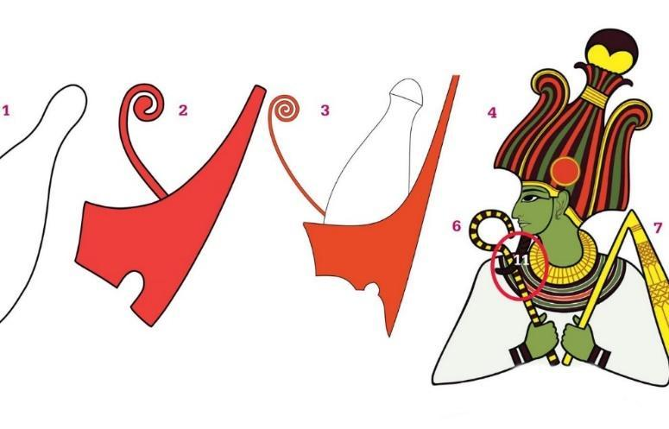

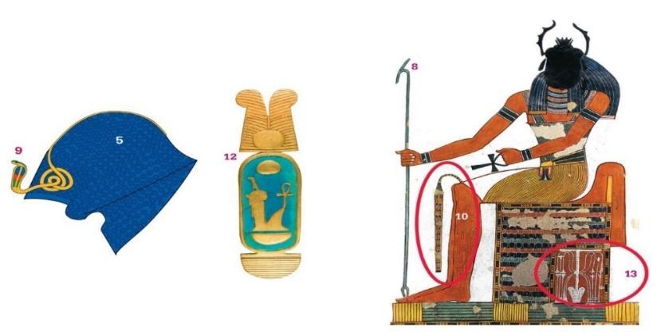

- Przyjrzyjcie się ilustracji przedstawiającej faraona i wybierzcie zdania prawdziwe.
a) Władzę faraona nad ludem symbolizowały bicz i laska.
b) Na głowie faraon nosił dwie korony, które oznaczały jego zwierzchnictwo nad Dolnym i Górnym Egiptem.
c) Na koronie faraona znajdowała się kobra.
d) Królewskim znakiem była sztuczna broda.
e) Faraona zdobił szeroki złoty kołnierz ze szlachetnymi kamieniami.
f) Na koronie faraona znajdował się ptak.
g) Na głowie faraon nosił jedną koronę.
h) Władzę faraona nad ludem symbolizował miecz.
i) Faraona zdobił szeroki kołnierz ze zwierzęcej skóry.


- Społeczeństwo Egiptu przypominało piramidę. Przyjrzyjcie się ilustracji i uzupełnijcie wszystkie poziomy piramidy wpisując odpowiednio warstwy społeczne. Swój wybór uargumentujcie.

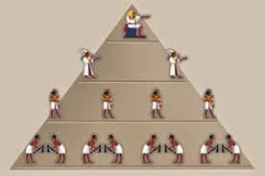

- Podzielcie się na dwie grupy. Na podstawie przeczytanego utworu oraz dostępnych źródeł zbierzcie informacje na temat faraona Ramzesa XIII (grupa I) oraz Herhora (grupa II). Zwróćcie uwagę, które wydarzenia związane z faraonami mogły stanowić fikcję literacką a które są prawdziwe.
- Praca podsumowująca projekt. Debata „Ramzes XIII czy Herhor? Który z bohaterów Faraona B. Prusa byłby lepszym władcą?“

Załącznik 2.

KARTA PRACY DO NOWELI B. PRUSA Z LEGEND DAWNEGO EGIPTU
- Ułóżcie chronologicznie plan wydarzeń utworu.
- Eliminacja kolejnych edyktów przez Horusa.
- Przybycie Horusa do Sali faraonów.
- Przepowiednia astrologa z Teb na temat królewskiego rodu.
- Śmierć Horusa.
- Choroba starego Ramzesa.
- Ukąszenie Horusa.
- Tragiczna diagnoza medyka.
- Rozmyślania Horusa na temat kraju.
- Wieść o cudownym uzdrowieniu Ramzesa.
- Zażycie przez Ramzesa lekarstwa o nieznanym działaniu.
- Pierwsze edykty Horusa dotyczące kraju i bliskich mu osób.

- Rozwiążcie krzyżówkę.

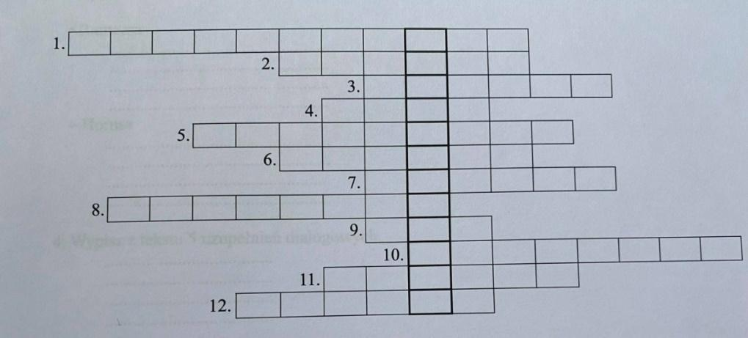

- Weszli z gotowymi edyktami do Sali, w której przebywał Horus.
- Ośmielał się dawać rady choremu Ramzesowi.
- Potężny władca Egiptu.
- Porównany został do niego umierający Ramzes.
- Miał zostać ofiarowany przez Ramzesa Horusowi, jako znak władzy.
- Inaczej władca w starożytnym Egipcie.
- Pochodził z Karnaku.
- Wyjaśniał, co pokazują gwiazdy.
- Rzeka w Egipcie.
- Egipska budowla.
- Złowroga gwiazda.
- Wykonane były z niego schody.

- Wypiszcie z tekstu zamienne określenia:
Ramzesa
…………………………………………………………………………………………………………………………………………………………………………………………………….
Horusa
…………………………………………………………………………………………………………………………………………………………………………………………………….

- Napiszcie, jakim władcą był
- był Ramzes
…………………………………………………………………………………………………………………………………………………………………………………………………………………………………………………………………………………………………………………………………………………………………………………………………………………………………………………………………………………………………………………………

- był Horus
………………………………………………………………………………………………………………………………………………………………………………………………………………………………………………………………………………………………………………………………………………………………………………………………………………………………………………………………………………………………………………………………………………………………………………………………………………………………………………

W opisie posłuż się informacją z tekstu oraz podaną w tabelce.

Wrażliwy na krzywdę ludzką; sprawuje rządy żelazną ręką; w swoich ocenach kieruje się uczuciami, niechętny wojnom i przemocy; surowy nawet dla samego siebie; w swoich ocenach kieruje się rozumem; srogo karze wszelkie przejawy niezdyscyplinowania; chce poprawić dolę niewolników, zapewniając im dni wolne od pracy oraz zakazując bicia; ponad wszystko przekłada dobro Egiptu; skłonny do ugody, ustępstw i pertraktacji z wrogami Egiptu; pragnie podpisania pokoju z Etiopczykami oraz zakazania tortur jeńców; nie dba o losy jednostki, lecz państwo jako całość; najważniejsze jest zapewnienie Egiptowi nieprzerwanej władzy; pragnie ulżyć swojemu ludowi, obniżając podatki i czynsze.

- Do podanych niżej frazeologizmów dopiszcie odpowiednie jego wyjaśnienie. Dopasujcie frazeologizmy do Horusa i Ramzesa. W razie potrzeby skorzystajcie ze Słownika frazeologicznego języka polskiego.
- Być u steru władzy
- Dobro ogółu
- Barbarzyński kraj
- Objąć stanowisko
- Pracować dla kraju
- Racja stanu
- Swobody obywatelskie
- Drakońskie prawa
- Ostatnia wola

- Praca podsumowująca projekt. Wykonajcie prezentację w której przedstawicie podstawowe informacje o autorze, Egipcie współczesnym i starożytnym, zaprezentujecie osobowości głównych bohaterów utworu – Ramzesa i Horusa.

Załącznik 3.
W JAKI SPOSÓB BYŁEM POMOCNY SWOJEJ GRUPIE?
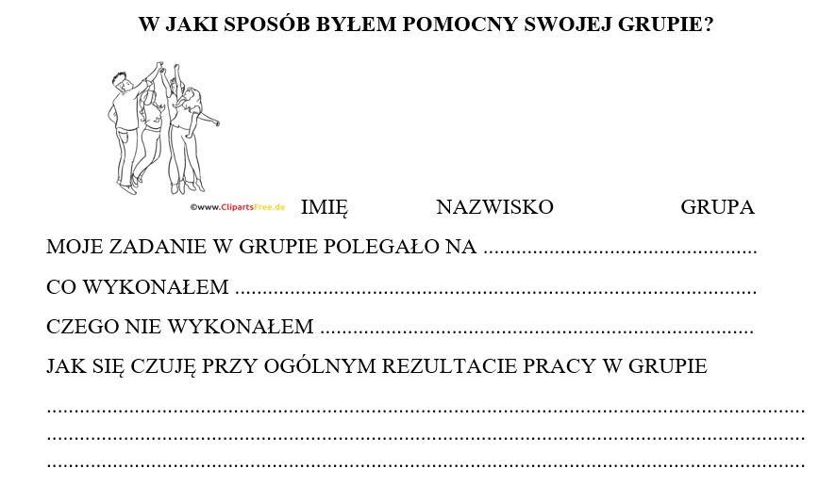

KALBINIŲ GEBĖJIMŲ UGDYMAS PER DALYKO PAMOKAS

Tema: Specialiųjų ugdymo(si) poreikių turinčių mokinių užduočių pritaikymo principai ir ugdymo galimybės (1–10 kl)
Rengėja: Ana Pavilovič-Jančis

- Mokinių, turinčių specialiųjų ugdymosi poreikių dėl įgimtų ar įgytų sutrikimų grupės

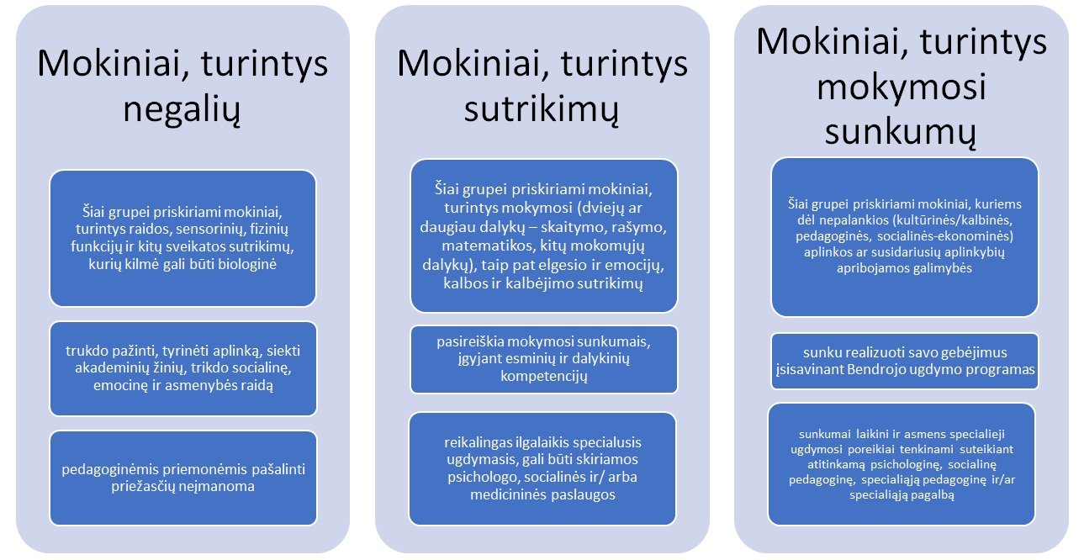

- Ugdymo turinys pritaikytose programose.
Bendrosios programos apibrėžia ugdymo turinį valstybės lygmeniu, o pritaikyta programa – konkretaus mokinio gebėjimų ir galių lygmeniu. Nors sudedamieji yra tie patys, bet programos gali esmingai skirtis: mokinio pasiekimai gali būti planuojami žemesni negu bendrosiose programose, dalykų turinys keičiamas, pritaikomas, atsisakoma temų, siaurinamas, gilinamas ar kitaip modeliuojamas, integruojamas ir pan. Mokinio pasiekimai gali būti žemesni, jų vertinimas pritaikomas, programos įgyvendinimas gali turėti kitą trukmę, kartu su švietimo pagalba ir t. t.

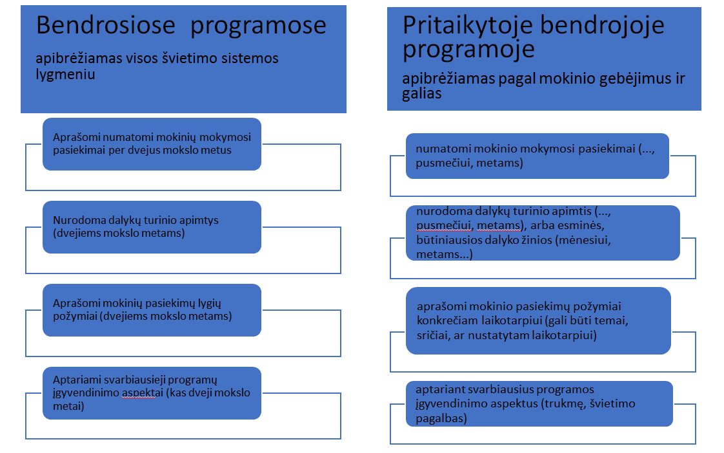

- Darbo su mokiniais, turinčiais skaitymo ar (ir) rašymo sutrikimų (disleksiją, disgrafiją), organizavimo būdai.
Informaciją raštu pateikite kuo trumpesnę. Medžiaga turi būti glausta, aiški ir struktūruota, svarbios antraštės ir paantraštės paryškintos.
Paaiškinkite naujus žodžius. Užrašykite juos ant lentos ar lapelių, pateikite konkrečių pavyzdžių. Išdalykite mokiniams sąvokų žodynėlus (ar padėkite juos pasirengti).
Dalomojoje medžiagoje pateikite svarbiausių faktų santrauką „minčių žemėlapio“ forma, geriausia – pamokos pradžioje. Pasitelkite vizualinius metodus, nes tokie mokiniai gerai moka ,,skaityti“ vaizdus, geba naudotis vaizdinėmis ar skaitmeninėmis priemonėmis.
Užrašus ant lentos palikite kuo ilgiau arba pateikite individualiai ant lapo, išsiųskite el. būdu.
Jei dalomosios medžiagos daug, temas atskirkite skirtingomis spalvomis.
Galite naudoti garso įrašus su temos paaiškinimu.
Pateikite dalomąją medžiagą raštu struktūruotai. Jei mokiniai konspektuoja patys, patikrinkite, ar jie perskaito savo užrašus. Mokykite mokinius fiksuoti svarbiausią informaciją, pateikdami įvairias grafines schemas, į kurias reikia įrašyti nurodytą esminę informaciją.
Neverskite mokinių skaityti ilgų tekstų ir neprašykite garsiai skaityti klasėje, nes jiems bus nesmagu prieš klasės draugus. Darykite tai poromis.
Jei rašote pažymį, vertinkite turinį, o ne rašybą, skyrybą ar dailyraštį.
Iš rašysenos nespręskite apie suvokimą; mokiniai dažnai rašo tik tuos žodžius, kurių rašybą geriau moka.
Kai tik įmanoma, leiskite mokiniams atsakinėti žodžiu.
Apsvarstykite skiriamų rašto užduočių kiekį. (Mokinys, turintis skaitymo sutrikimą (disleksiją), užduotį raštu atliks keturis ar penkis kartus lečiau negu kiti mokiniai.)
Rašto darbus leiskite atlikti kompiuteriu, kad būtų patikrinta rašyba, skyryba, ir perskaityti būtų lengviau.
Venkite užduočių perrašymo, pateikite medžiagą, kur reikia tik įrašyti sprendimus ar atsakymus. Taip suteiksite mokiniams daugiau laiko pagalvoti apie užduoties atlikimą.

- Tekstai, užduotis ir jų pritaikymo galimybės

Lenkų kalba tekstas su garso įrašu, tekstas papildytas iliustracijomis
Jan Andrzej Morsztyn (1621–1693) – najsłynniejszy poeta polski epoki baroku. Twórca poezji dworskiej. Pochodził z niemieckiej zamożnej rodziny ziemiańskiej. Ojciec Jana Andrzeja Morsztyna był dworzaninem Stanisława Lubomirskiego oraz działaczem kalwińskim. Poeta nie poszedł w ślady ojca i wybrał katolicyzm.
Jan Andrzej Morsztyn zdobył wykształcenie zagraniczne na uniwersytecie w Lejdzie (Holandia). Po powrocie pracował jako dworzanin Lubomirskich. Wiele podróżował. Zwiedził Włochy, Maltę oraz Francję. Angażował się w działalność polityczną oraz dyplomatyczną. Został dworzaninem króla Jana Kazimierza. Z czasem stał się również powiernikiem politycznym królowej Marii Ludwiki. Ożenił się z dwórką królowej – Katarzyną Gordon. Morsztyn zrobił błyskotliwą karierę: brał udział w misjach poselskich, był sekretarzem królewskim oraz podskarbim wielkim koronnym.

- Užduočių pritaikymo pavyzdžiai
Nepritaikytos | Pritaikytos
Oceń prawdziwość podanych zdań. Wybierz P, jeśli zdanie jest prawdziwe, albo F – jeśli jest fałszywe.  W trakcie rozmowy z Małym Księciem pilot wspomina swoje podróże. P F  Pilot i Mały Książę w trakcie pobytu na pustyni rozmawiali także o tym, że gwiazdy są niezwykłe. P F  Dokończ zdanie. Wybierz właściwą odpowiedź spośród podanych.  Pilot wylądował na pustyni, ponieważ  A. jego samolot miał awarię.  B. chciał uzupełnić zapasy wody.  C. lubił spędzać czas na wydmach.  D. spodziewał się spotkać Małego Księcia.  Wymień dwóch dorosłych mieszkańców planet, których spotkał Mały Książę, zanim odwiedził Ziemię. Odwołaj się do całego utworu.  Napisz, dlaczego Mały Książę uznał, że Dorośli są bardzo dziwni. W uzasadnieniu podaj dwa argumenty, odwołując się do całego utworu. | Odwołując się do przytoczonego fragmentu, napisz, dlaczego pilot wylądował na pustyni.  Oceń, czy zdania są prawdziwe. Otocz kółkiem TAK albo NIE.  1. Pilot i Mały Książę postanowili poszukać studni, ponieważ skończyła im się woda.  TAK NIE  2. Na zadane Małemu Księciu pytanie Więc ty także odczuwasz pragnienie? pilot uzyskał odpowiedź, której oczekiwał.  TAK NIE  Dokończ zdanie. Otocz kółkiem właściwą odpowiedź. Do propozycji Małego Księcia wyrażonej w słowach Poszukajmy studni pilot odniósł się  - A. z radością.  - B. z niechęcią.  - C. z niepokojem.  - D. z życzliwością.

- Teksto kūrimo užduočių vertinimo pavyzdžiai

Być odpowiedzialnym to znaczy być dobrym, to znaczy troszczyć się o kogoś lub o coś, poświęcić mu swój czas i uwagę. Być odpowiedzialnym to także znaczy umieć zrezygnować np. z własnej wygody. Bohaterem, którego można nazwać odpowiedzialnym, jest Mały Książę.
Pyć odpowiedzialmyn do zmaczy pyć bodrym, do zmaczy droszczyć się o gokoś lup o coś, boświęcić nu sfój czas i ufadę. Pyć otbowiedzialmyn do dagże zmaczy unieć zrezykmofać np. z fłasnej fydoby. Pochaderen, gdóredo nożma mazfać otbofiedzialmyn, jest Nały Gsiążę.

Galimos klaidos:
- Lenkų k. diktuojamame, savarankiškame tekste gali pasitaikyti daug įvairaus pobūdžio klaidų: akustinių, optinių, gramatinių ir dėmesio: t–d, b–d, d–g, k–g, l–ł, rz–sz, rz–z, ę–en–e, ą–on–o–a–e, rz–ż, ch–c, ć–c, ś–s, ź–z, ń–n, dź–dz, u–ó, o–a, e–i, e–y, u–ó, a–e, o–u, u–y, i–j, švilpiamųjų (s–c) ir šnypščiamųjų (ś, ć, ź, ż, dz, dź, dż) garsų keitimas. Rašydamas žodžius, mokinys gali praleisti raides, skiemenis, prirašyti nereikalingų garsų ir skiemenų, trumpinti žodžius. Gali netaisyklingai jungti sangrąžinio veiksmažodžio dalį „się“. Praleisti minkštumo ženklą [i]. Nurašomame tekste gali pasitaikyti dėmesio klaidų. Savarankiškame tekste gali būti žodžių kaitymo, valdymo, derinimo, darybos, sakinių formulavimo klaidų.

SIŪLYMAI MOKYTOJŲ NUOŽIŪRA SKIRSTOMŲ 30 PROCENTŲ PAMOKŲ

Bendrojoje programoje aprašytas privalomas mokymosi turinys skirtas apie 70 proc. pamokų laiko. Kaip panaudoti kitą mokymuisi skirtą laiką (apie 30 proc.), sprendžia mokytojas, atsižvelgdamas į mokyklos, klasės kontekstą, mokinių pasiekimus ir poreikius.
Mokytojui būtina kūrybinė laisvė, todėl atnaujinta tautinių mažumų gimtosios kalbos ir literatūros programa suteikia kiekvienam galimybę pačiam nusistatyti, kaip ir kam paskirti šį laiką. Rekomenduojama neplėsti mokymosi turinio ir nenagrinėti naujų temų, o šį laiką skirti:
1. Turiniui didinti. Yra temų ir / ar kūrinių, kuriuos jūs vertinate kaip būtinus susipažinti tam tikroje klasėje, pavyzdžiui, klasikiniai ar šiuolaikiniai kūriniai, kurių nėra programoje.
2. Turinio apimčiai gilinti. Galimai kokia nors tema reikalauja papildomo darbo, pavyzdžiui, išskirtinių sakinių dalių skyryba ir t. t.
3. Mokinių įgūdžiams, kurie kelia tam tikrų sunkumų, tobulinti. Jeigu pastebima, kad mokiniams nepavyksta pasiekti tam tikro lygio atliekant kokias nors užduotis, tų įgūdžių tobulinimas pareikalaus laiko. Pavyzdžiui, papildomo laiko dažnai reikia skirti padedant mokiniui paruošti retorinę kalbą.
4. Mokinių kūrybiniam potencialui vystyti. Tikslingas ir sąmoningas kūrybinės kompetencijos vystymas, kūrybinių darbų rezultatų planavimas ir aptarimas reikalauja tam tikrų pastangų.
5. Aukštesniems mokinių pasiekimams ugdyti: darbas su projektais, literatūros tyrimai, debatai.
6. Dalyvauti mokyklos, miesto (kaimo), regiono, šalies kultūriniame gyvenime. Pavyzdžiui, kultūros renginių, teatrų lankymas, pasiruošimas pasirodymams renginiuose užima nemažai laiko.
7. Darbui su vertinimo sistema: su vertinimo kriterijais, įsivertinimu, tarpusavio vertinimu.
8. Skirtingiems (taip pat ir naujiems) darbo metodams įvaldyti. Pavyzdžiui, dirbtuvių metodas, įvairūs darbo grupėse metodai.
9. Dalyvauti integruotuose projektuose ir pamokose. Tokius projektus ir pamokas tenka planuoti, pavyzdžiui, kai visas pedagogų kolektyvas pasirenka tam tikrą temą mokslo metų darbui.
10. Refleksijai, grįžtamajam ryšiui su mokiniais. Tai irgi reikalauja tam tikro laiko, pavyzdžiui, mokinio darbų analizė.

6. VEIKLŲ PLANAVIMO IR KOMPETENCIJŲ UGDYMO PAVYZDŽIAI

Tema: Lenkų kalbos pamokų ciklas: „Konfliktai ir jų sprendimų būdai. Aleksandro Fredro kūrinys „Kerštas“ vis dar universalus“ (7-8 kl.)
Rengėja: Alicija Rosovska

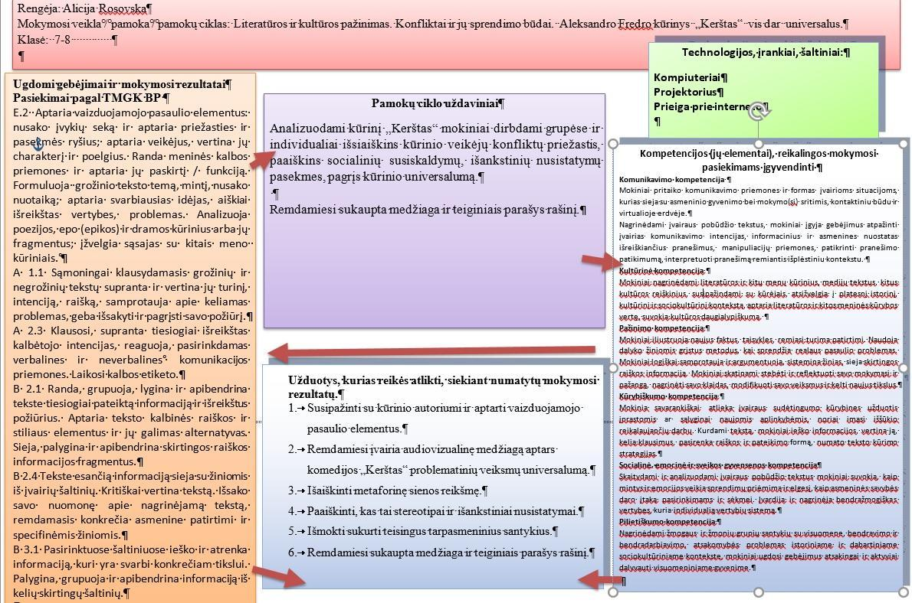

Pasiekimai (iš pasiekimų raidos) ir perkeliamieji gebėjimai (iš kitų dalykų) | Pamokos uždavinys | Ugdymo proceso / veiklų organizavimas  Įrankiai, mokomoji medžiaga | Tikėtini rezultatai | Vertinimas, refleksija
- Veiklos pavadinimas: Spór o mur. Geneza powstania „Zemsty“ oraz elementy świata przedstawionego (2 pamokos)
Klausydamas tekstų bendrine sakytine kalba, perteikiamų įvairių kalbėtojų skirtingomis intonacijomis, tiksliai formuluoja teksto temą, tikslą, pagrindinę mintį, kelia vieną kitą hipotezę, išsiaiškina nesuprastas sąvokas, mintis (A1.1.3).  Įžvelgia ir apibendrina tekste pateiktą informaciją, teksto autoriaus intenciją. Daugeliu atvejų kritiškai vertina turinį ir raišką, pagrindžia savo nuomonę apie išgirstą informaciją remdamasis tekstu ir specifinėmis žiniomis (A1.2.3).  Pasinaudodamas pateiktu modeliu analizuoja lyrikos, epikos ir dramos kūrinius atsižvelgdamas į rūšies ir žanro ypatumus. Randa tekste daugumą iš mokymosi turinyje nurodytų meninės kalbos priemonių ir naudodamasis patarimais aptaria jų funkciją. Pasinaudodamas pateiktu modeliu interpretuoja ir vertina grožinį tekstą, remdamasis visuotinėmis vertybėmis ir socialiniu kontekstu, taikydamas istorijos ir kultūros žinias (E2.1.3).  Atsižvelgdamas į komunikavimo situaciją pristato žodžiu parengtą rišlų ir vaizdingą tekstą literatūros ar visuomenės ar kultūrinio gyvenimo tema, paiso trinarės struktūros. Iš esmės logiškai plėtoja temą ir mintį. Tinkamai naudoja meninės raiškos priemones (A3.1.3).  Randa, grupuoja, lygina ir apibendrina tekste tiesiogiai pateiktą informaciją ir išreikštus požiūrius. Pagal pateiktą modelį aptaria teksto kalbinės raiškos ir stiliaus elementus. Sieja, palygina ir apibendrina skirtingos raiškos informacijos fragmentus (B2.1.3). | Analizując utwór, poznają genezę powstania komedii oraz omówią elementy świata przedstawionego. | 1. Zaprezentowanie sylwetki autora “Zemsty.  2. Przedstawienie okoliczności (genezy) powstania utworu.  3. Omówienie elementów świata przedstawionego utworu oraz sporządzenie notatki.  Załącznik nr 1 | Poznają genezę powstania utworu.  Odtworzą świat przedstawiony w komedii.  Ustalą jaki jest związek tytułu z treścią komedii. | Ocenianie kształtujące.  Aktywność na lekcji.  Wykonanie zadań z karty pracy.  Ewaluacja.
- Veiklos pavadinimas: Rola historii w powstawaniu murów. Metaforyczne znaczenie muru. (2 Pamokos)
Formuluoja ir aptaria teksto temą, tikslą, pagrindinę mintį, kelia hipotezes. Įžvelgia įvairius ryšius tarp teksto dalių. Interpretuodamas taiko mąstymo operacijas: analizuoja, sintezuoja, lygina, argumentuoja ir daro išvadas (B2.3.3).  Sieja ir lygina tekste esančią informaciją su žiniomis iš įvairių šaltinių. Atsakinėdamas į nukreipiamuosius klausimus kritiškai vertina tekstą, pagrindžia savo nuomonę apie nagrinėjamą tekstą, remdamasis asmenine patirtimi, tekstu ir specifinėmis žiniomis. Lygina tekstą su kitais tekstais nurodytais aspektais (B2.4.3) | Omawiając i analizując różnorodne materiały audiowizualne oraz wykonując ćwiczenia frazeologiczne, uświadomią sobie, że problematyka komedii „Zemsta“ jest wciąż uniwersalna. | - Oglądanie filmików dotyczących słynnych murów w historii:  - Wielki Mur Chiński  - Obalenie muru Berlińskiego  - Zanotowanie wniosków na temat przyczyn powstania murów, czasu powstania, konsekwencji oraz współczesnej roli.  - Przeczytanie fragmentu  „Zemsty“, w którym toczy się kłótnia o mur albo oglądanie fragm. filmu ”Zemsta” A. Wajdy (od 4 min do 9 min)  - Zapisanie frazeologizmów ze słowem mur.  - Zapisanie synonimów do wyrazu mur.  - Określenie symboliki muru w utworze. | Poznają historię słynnych murów.  Sporządzą notatkę na temat przyczyn powstania murów, czasu powstania, konsekwencji oraz współczesnej roli.  Nazwą przyczyny konfiktów pomiędzy bohaterami „Zemsty” A. Fredry.  Wykonają ćwiczenia z zakresu frazeologii i słownictwa.  Poznają przyczyny powstawania uprzedzeń, a w konsekwencji – podziałów społecznych, metaforycznie zilustrowanych jako mury.  Poprzez różnorodne materiały audiowizualne, uświadomią sobie, że problematyka tej komedii jest wciąż uniwersalna. | Ocenianie kształtujące.  Aktywność na lekcji.  Udział w pracy grupowej oraz dyskusji.  Kryterium oceniania:  Zanotowane wnioski w postaci mapy mentalnej.  Ewaluacja.
- Veiklos pavadinimas: Dlaczego ludzie budują mury i jak je zburzyć?
Klausydamas tekstų bendrine sakytine kalba, perteikiamų įvairių kalbėtojų skirtingomis intonacijomis, tiksliai formuluoja teksto temą, tikslą, pagrindinę mintį, kelia vieną kitą hipotezę, išsiaiškina nesuprastas sąvokas, mintis (A1.1.3).  Dalyvauja įvairaus pobūdžio pokalbiuose ar diskusijose remdamasis asmenine, socialine patirtimi. Diskutuoja įvairiomis temomis, išreiškia ir paaiškina savo nuomonę, remdamasis įvairių sričių žiniomis, argumentuotai prieštarauja. Tikslingai naudojasi neverbalinės kalbos priemonėmis (A2.1.3).  Bendraudamas neoficialiose ar oficialiose situacijose atsižvelgia į adresatą (bendraamžiai, mažai pažįstami ir nepažįstami žmonės), kitus situacijos elementus (viešoji ar erdvė už mokyklos ribų) ir nurodytą tikslą, siekdamas reikšti ir pagrįsti požiūrį, priimti bendrus sprendimus. Kurdamas teigiamus tarpusavio santykius laikosi mandagaus bendravimo principų, saugaus ir etiško bendravimo virtualioje erdvėje reikalavimų (A2.2.3).  Atsižvelgdamas į komunikavimo situaciją pristato žodžiu parengtą rišlų ir vaizdingą tekstą literatūros ar visuomenės ar kultūrinio gyvenimo tema, paiso trinarės struktūros. Iš esmės logiškai plėtoja temą ir mintį. Tinkamai naudoja meninės raiškos priemones (A3.1.3).  Dalyvaudamas įvairiose komunikavimo situacijose, daugeliu atvejų laikosi taisyklingos bendrinės kalbos tarimo, kirčiavimo normų. Tinkamai intonuoja atsižvelgdamas į kalbėjimo turinį (A3.2.3).  Pasirinktuose šaltiniuose ieško, randa ir atrenka informaciją, kuri yra svarbi konkrečiam tikslui. Palygina, grupuoja ir apibendrina informaciją iš kelių skirtingų šaltinių (B3.1.3).  Dalyvauja savo mokyklos, bendruomenės, regiono, Lietuvos kultūriniame ir visuomeniniame gyvenime, savarankiškai ir atsakingai atlikdamas užduotis (E3.3.3). | Pracując nad zadaniami indywidualnie lub w grupach, dowiedzą się, czym są stereotypy oraz poznają, jak tworzyć poprawne relacje interpersonalne. | - Wyjaśnienie pojęcia stereotyp.  - Pracując w grupach  (parach) zastanowią się, czy współcześnie ludzie także stawiają bariery nie do pokonania dla innych, słabszych (np. osób niepełnosprawnych, biednych, bezdomnych)  - Oglądanie filmików dotyczących problemu uchodźców:  - Węgry. Przeprawa przez kolczaste ogrodzenie  - Wielki mur Trumpa  - Sonda uliczna - Uchodźcy na Litwie  - Zanotowanie w wybranej  formie map myśli sposobów obalenia stereotypów. Co pomaga walczyć z uprzedzeniami i językiem nienawiści.  - Wysłuchanie piosenki  Jacka Kaczmarskiego „Mury“ | Dowiedzą się, czym są stereotypy, uprzedzenia, jakie jest ich źródło. (Problem uchodźców)  Zrozumieją, że tylko dzięki pokojowemu rozwiązywaniu konfiktów, koegzystencji z przedstawicielami odmiennych kultur oraz unikaniu mowy nienawiści mogą pomóc innym.  Poznają, jak tworzyć poprawne relacje interpersonalne. | Ocenianie kształtujące.  Aktywność na lekcji.  Udział w pracy zespołowej oraz dyskusji.  Kryterium oceniania:  Zanotowane wnioski w postaci mapy mentalnej.  Ewaluacja.
- Veiklos pavadinimas: Film „Sami swoi“- prosta historia, a jaka genialna
Dalyvauja įvairaus pobūdžio pokalbiuose ar diskusijose remdamasis asmenine, socialine patirtimi. Diskutuoja įvairiomis temomis, išreiškia ir paaiškina savo nuomonę, remdamasis įvairių sričių žiniomis, argumentuotai prieštarauja. Tikslingai naudojasi neverbalinės kalbos priemonėmis (A2.1.3).  Dalyvaudamas įvairiose komunikavimo situacijose, daugeliu atvejų laikosi taisyklingos bendrinės kalbos tarimo, kirčiavimo normų. Tinkamai intonuoja atsižvelgdamas į kalbėjimo turinį (A3.2.3).  Formuluoja ir aptaria teksto temą, tikslą, pagrindinę mintį, kelia hipotezes. Įžvelgia įvairius ryšius tarp teksto dalių. Interpretuodamas taiko mąstymo operacijas: analizuoja, sintezuoja, lygina, argumentuoja ir daro išvadas (B2.3.3).  Logiškai plėtoja probleminę teksto temą ir mintį. Gana aiškiai formuluoja pagrindinę teksto mintį, suskirsto ją į teiginius, bent du teiginius pakankamai detalizuoja. Paiso trinarės teksto struktūros. Iš esmės pagrįstai išskiria pastraipas, laikosi pastraipos logikos; tinkamai vartoja kai kurias teksto rišlumo leksines ir gramatines priemones (C1.2.3).  Rašo aiškiai ir sklandžiai ranka, mobiliųjų įrenginių ir kompiuterio klaviatūra. Rašydamas klaviatūra formatuoja tekstą, pasirinkdamas šriftą, jo dydį, paraštes, pastraipas, tarpus tarp eilučių. Daugeliu atvejų tinkamai išdėsto tekstą ir iliustracinę medžiagą puslapyje, vizualizacijai skirtoje priemonėje (C2.1.3).  Taiko daugumą gramatikos, rašybos ir skyrybos taisyklių, nurodytų mokymosi turinyje. Daugeliu atvejų tinkamai vartoja amžiaus tarpsnį atitinkančią bendrinės kalbos leksiką. Kartais daro klaidas, bet raštingumas pakankamas, kad galima būtų suprasti visą tekste išsakytą informaciją, mintis ir teksto logiką (C2.2.3).  Taiko pasirinktą teksto kūrimo ir tobulinimo strategiją. Naudojasi iš esmės tinkamais informacijos šaltiniais temai plėtoti ir tekstui redaguoti, įskaitant spausdintinius ir elektroninius šaltinius. Saugodamas autorių teises dažniausiai nurodo perteikiamos informacijos ir vaizdinės medžiagos šaltinį (C3.1.3). | Po obejrzeniu filmu „Sami swoi“ oraz odwołując się do treści utworu „Zemsta“ Aleksandra Fredry  napiszą, jaki widzą związek pomiędzy filmem a komedią? | - Oglądanie filmu „Sami swoi“  (Oglądanie filmu może być jako zadanie domowe)  - Pisanie wypracowania. | Obejrzą film.  Zdobędą wiedzę historyczną oraz poszerzą światopogląd.  Napiszą wypracowanie. | Ocenianie według kryteriów oceny wypracowania.
- Veiklos pavadinimas: Praca pisemna dotycząca dramatu „Zemsta“ Aleksandra Fredry
Kuria žodžiu ir raštu skirtingos paskirties ir turinio tekstus, atitinkančius daugumą mokymosi turinyje nurodytų teksto tipų ir žanrų reikalavimų. Dažniausiai pasirenka atitinkamą kalbinę raišką, atsižvelgdamas į žanrą, temą, tikslą, adresatą ir komunikavimo situaciją įprastame kontekste ir už mokyklos ribų (C1.1.3).  Logiškai plėtoja probleminę teksto temą ir mintį. Gana aiškiai formuluoja pagrindinę teksto mintį, suskirsto ją į teiginius, bent du teiginius pakankamai detalizuoja. Paiso trinarės teksto struktūros. Iš esmės pagrįstai išskiria pastraipas, laikosi pastraipos logikos; tinkamai vartoja kai kurias teksto rišlumo leksines ir gramatines priemones (C1.2.3).  Siekdamas aiškumo, vaizdingumo ir teksto estetikos iš esmės tinkamai vartoja žinomą ir naujai pažintą leksiką, daugumą išmoktų gramatinių konstrukcijų, daugeliu atvejų vartoja vaizdingus žodžius ir frazes, citatas, meninės kalbos priemones (C1.3.3)  Rašo aiškiai ir sklandžiai ranka, mobiliųjų įrenginių ir kompiuterio klaviatūra. Rašydamas klaviatūra formatuoja tekstą, pasirinkdamas šriftą, jo dydį, paraštes, pastraipas, tarpus tarp eilučių. Daugeliu atvejų tinkamai išdėsto tekstą ir iliustracinę medžiagą puslapyje, vizualizacijai skirtoje priemonėje (C2.1.3).  Taiko daugumą gramatikos, rašybos ir skyrybos taisyklių, nurodytų mokymosi turinyje. Daugeliu atvejų tinkamai vartoja amžiaus tarpsnį atitinkančią bendrinės kalbos leksiką. Kartais daro klaidas, bet raštingumas pakankamas, kad galima būtų suprasti visą tekste išsakytą informaciją, mintis ir teksto logiką (C2.2.3).  Tinkamai panaudoja vaizdinę medžiagą iliustruoti teksto elementams, pasitelkdamas technologijas ir internetinius išteklius, dažniausiai suderina tekstą su iliustracine medžiaga. Daugeliu atvejų nurodo šaltinį ar autorių, kuria ir užrašo vaizdinės medžiagos pavadinimą (C2.3.3).  Taiko pasirinktą teksto kūrimo ir tobulinimo strategiją. Naudojasi iš esmės tinkamais informacijos šaltiniais temai plėtoti ir tekstui redaguoti, įskaitant spausdintinius ir elektroninius šaltinius. Saugodamas autorių teises dažniausiai nurodo perteikiamos informacijos ir vaizdinės medžiagos šaltinį (C3.1.3). | Samodzielnie i twórczo wykorzystają zdobytą wiedzę oraz napiszą pracę pisemną zgodnie z poleceniami. | Praca indywidualna:  Pisanie pracy pisemnej na wybrany temat.  Załącznik nr 2 | Napiszą rozprawkę. | Ocenianie według kryteriów oceny rozprawki

ZAŁĄCZNIK NR 1
Propozycja pracy domowej.
ZADANIE 1.
Za pomocą tego programu stwórz 3 (lub więcej) memy z najbardziej charakterystycznymi cytatami z „Zemsty” Aleksandra Fredry. Bądź kreatywny. Szanuj prawa autorskie.

ZADANIE 2.
Omów któryś z plakatów. Odwołaj się do „Zemsty” Aleksandra Fredry. Napisz, jaki widzisz związek pomiędzy grafiką plakatu z „Zemstą” Aleksandra Fredry? W swojej wypowiedzi odwołaj się do treści lektury (bohaterowie, treść). Wypowiedź minimum 1 strona w zeszycie.

ZAŁĄCZNIK NR 2
ZADANIE 1
Izaak Newton powiedział: Ludzie budują za dużo murów a za mało mostów. W przeciwieństwie do muru czy przepaści oddzielającej dwa terytoria, most symbolizuje łączenie tego, co rozłączone w czasie i przestrzeni. Wiedząc o tym, uzasadnij słuszność aforyzmu Izaaka Newtona: ,,Ludzie budują za dużo murów, a za mało mostów ''. W swoich rozważaniach odwołaj się do dwóch przykładów z literatury i jednego przykładu z życia. Napisz rozprawkę.
ZADANIE 2
Zgoda buduje, niezgoda rujnuje. Napisz rozprawkę, w której rozważysz, czy warto żyć w zgodzie z otoczeniem. Odwołaj się do „Zemsty“ Aleksandra Fredry oraz do innych przykładów z historii i życia. Twoja praca powinna liczyć co najmniej 200 słów.

- Dalyvavimui mokyklos, miesto (kaimo), regiono, šalies kultūriniame gyvenime. Pamokoms įvairiose kultūrinėse erdvėse (pvz., edukacinės ekskursijos, teminiai užsiėmimai, dirbtuvės), susietose su tam tikrais literatūriniais kūriniais arba temomis, kultūros renginių, teatrų lankymas, pasiruošimas pasirodymams renginiuose užima nemažai laiko.
- Bendradarbiavimui su kultūros institucijomis (pvz., bibliotekomis, teatrais, kino teatrais, muziejais, galerijomis, meno mokyklomis ir kt.).
- Susipažinimui su žymiausiais Lietuvos ir Lenkijos kūrėjais, mokslininkais, su jų kūryba ar darbais.

SKAITMENINĖS MOKYMO PRIEMONĖS, SKIRTOS BP ĮGYVENDINTI

Skaitmeninis mokymas – mokytojo ugdomoji veikla, kai naudojamos įvairios informacinės ir komunikacinės technologijos bei skaitmeniniai šaltiniai.
Skaitmeninis mokymasis – asmens ugdymosi veikla naudojant skaitmenines priemones: informacines ir komunikacines technologijas, skaitmeniniu šaltinius.

Pastaba: visos nuorodos žiūrėtos 2023-06-23
Nr | Pavadinimas | Anotacija | Tiksli nuoroda
1. | Skaitmeninių mokymo priemonių sąrašai | Rekomenduojamų nuotoliniam mokymui organizuoti skaitmeninių mokymo priemonių sąrašas.  Skaitmeninės mokymo priemonės suskirstytos pagal ugdymo sritis, dalykus, klases ir mokymo priemonių tipą | https://www.emokykla.lt/nuotolinis/skaitmenines-mokymo-priemones
2. | Lekcje w sieci.PL | „Lekcjewsieci.pl“ yra visuomeninis projektas, kurio tikslas padėti mokytojams, studentams ir tėvams įgyti patikrintą ir struktūruotą švietimo turinį visais švietimo lygmenimis. Daugelis mokytojų įsitraukė kuriant svetainę, kurioje lengva naršyti, atitinkančią pagrindinę mokymo programą, pateiktą prieinamu ir įdomiu būdu. Taip pat pridėtas skirtukas „School of Pass“, kuriame bus tobulinimo, gerovės, STEAM projektų, kūrybiškumo ir įdomių skaitmeninių priemonių pamokos. | https://lekcjewsieci.pl/
3. | Filmoteka szkolna | Lenkijos kino instituto mokytojų ir studentų švietimo portalas www.filmotekaszkolna.pl yra papildomos medžiagos šaltinis. Apima apžvalgas ir straipsnius apie rekomenduojamus filmus, knygas ir straipsnius, sudarančius kontekstą atskiroms temoms, siūlomus diskusijų klausimus ir scenas analizei. Portale taip pat yra pamokų planų, kuriuos mokytojai parengė tam tikrai ugdymo pakopai. Ši svetainė taip pat yra forumas, kuriame galima keistis kontaktais ir patirtimi. Filmoteka szkolna gali naudotis daugelio dalykų - lenkų kalbos, kultūros, istorijos mokytojai | www.filmotekaszkolna.pl
4. | Epodreczniki.pl | E podręczniki tai skaitmeniniai vadovėliai ir mokymo priemonės lenkų kalba. | https://epodreczniki.pl
5. | Wolne lektury | Virtuali edukacinė biblioteka. Programinės literatūros kūriniai. | https://wolnelektury.pl/
6. | Scholaris.PL Mokytojų portalas | Portale pateikiamą lenkų kalba metodinė medžiaga įvairiomis temomis, skirtingų dalykų mokyti. Pamokų planai nuo pradinio iki vidurinio ugdymo. | http://scholaris.pl/
7. | Skaitmeninė mokymo priemonė tautinių mažumų gimtosioms kalboms | SMP tautinių mažumų gimtųjų kalbų mokymuisi veiksmingam Pagrindinio ugdymo 9-10 klasių ir Vidurinio ugdymo bendrųjų ugdymo programų įgyvendinimui, kuriose akcentuojamas gebėjimų suvokti ir kurti tekstą poreikis įvairiose srityse. SMP yra nagrinėjami ne tik grožiniai, bet ir publicistiniai tekstai, eseistikos fragmentai, kiti kultūros tekstai (verbaliniai ir neverbaliniai). Sukurtoje SMP daug dėmesio skiriama įvairiems tekstams, su kuriais mokiniai susiduria kasdien, skirtingų tekstų tikslams, poveikiui, manipuliacijai kalba suprasti. | https://smp2014tm.ugdome.lt/

LITERATŪROS IR ŠALTINIŲ SĄRAŠAS

- Baran J., Co robić, żeby dziecko sprawniej czytało i pisało, a dorosły przetrwał. Opracowanie dla terapeutów i rodziców, Wydawnictwo HARMONIA, Gdańsk 2009
- Gąsiorek K., O sposobach kształcenia sprawności językowych w edukacji wczesnoszkolnej. Studia Pedagogiczne. Problemy Społeczne, Edukacyjne i Artystyczne 2011
- K. Geben, Współczesny język polski. Swoistość języka polskiego na Litwie. Vilnius : Vilniaus universiteto leidykla, 2019.
- Lorenc Z., Wróbel T., Nauka czytania i pisania. Praca nauczyciela i ucznia w klasach I–III, WSIP 1990
- Łukasik S., Micińska-Łyżniak I., Wiśniewski A., Czytamy ze zrozumieniem,WSiP, Warszawa, 1998
- Nagajowa M., Nauka o języku dla nauki języka. Wydawnictwo Pedagogiczne ZNP, Kielce 1994
- Nagajowa M., Sztuka dobrego pisania i mówienia. Wydawnictwo Oświata, Warszawa 2003
- Oszczyk S., Lektury jak malowane. Graficzne karty pracy, WiR 2019
- Saum T., Skaitymo kompetencijų ugdymo metodika, IQESonline, Mokymasis bendradarbiaujant, metodika, 2010
- Sawa B., Jeżeli dziecko źle czyta i pisze, WSiP, Warszawa 1980
- Zdunkiewicz-Jedynak D., Ćwiczenia ze stylistyki, PWN, Warszawa 2012

UŽDUOČIŲ AR MOKINIŲ DARBŲ, ILIUSTRUOJANČIŲ PASIEKIMŲ LYGIUS, PAVYZDŽIAI

Rašymo ir teksto kūrimo pasiekimus iliustruojantys pavyzdžiai (5-6 kl.)
Rengėja: Joana Szczyglovska

Šiose metodinėse rekomendacijose pateikti 6 klasės kurto pasakojimo vertinimo pavyzdžiai. Užduoties šaltinis yra 2018 m. NMPP testas lenkų kalba, kuris yra parengtas vadovaujantis Standartizuotomis programomis - t.y. mokinių pasiekimų aprašais, kurie detalizuoja, sukonkretina mokinių pasiekimus ir laukiamus rezultatus. Šios programos yra parengtos vadovaujantis Bendrosiomis ugdymo programomis.

27. Mokymosi turinys. 6 klasė
27.3. Rašymas ir teksto kūrimas
27.3.2. Tekstų tipai ir žanrai. Mokomasi kurti įvairaus pobūdžio tekstus, paisant žanro reikalavimų, atsižvelgiant į adresatą ir komunikavimo situaciją: pasakojimas su tiesioginės ir netiesioginės kalbos elementais, žmogaus aprašymas pasirinktame fone (aplinkoje), charakteristika, aiškinamasis tekstas, sveikinimai, linkėjimai, dedikacija, padėka, instrukcija, ataskaita (perskaitytos knygos, dalyvavimo įvykyje ir pan.), kūrybiniai bandymai.

Iš lentelėje pateiktos ištraukos iš rašymo ir teksto kūrimo mokymosi turinio aprašymo matome, jog baigdamas šeštą klasę mokinys turėtų gebėti kurti nesudėtingos kompozicijos pasakojimą ir žmogaus aprašymą pasirinktame fone. Tas gebėjimas neišsiugdomas savaime. Reikia įvardyti, ką mokinys turėtų žinoti, suprasti ir gebėti atlikti. Šiuo atveju mokinys turi pažinti pasakojimo sandarą, turi žinoti, kaip siejami sakiniai, turi išmanyti sintaksės ir leksikos galimybes (kaip kurti dialogus, įterpti juos į tekstą, kokius vartoti tinkamus jungtukus ir jungiamuosius žodžius, sinonimus, kad būtų išvengta kartojimosi, pasakyta vaizdingiau. Aprašant žmogų užduotyje pateikiamos rekomendacijos, ką reikia pateikti aprašyme, kad įvykdyti reikalavimus. Kartu su užduotimis mokiniams papildomai pateikiamą lentelę su rašymo strategijomis, kurie irgi yra vertinami. Rašymo strategijų ugdymas yra svarbus siekiant mokiniu pažangą.
Pateikti mokinių darbų pavyzdžiai, tai darbai parašyti kompiuteriu, nes jie buvo rašomi nuotolinio mokymo metu. Svarbu atkreipti dėmesį, kad naujose bendrosiose programose yra aprašymai, kaip vertinti darbus rašomus mobiliųjų įrenginių klaviatūra; kaip turi atrodyti pateiktas tekstas.
Tikrinant darbus vertiname kiekvieną pasiekimą atskirai, prilyginant konkrečiam lygiui. Tai yra svarbu, kad pastebėtume, kur mokiniui sekasi geriausiai ir kokį pasiekimą reikia tobulinti. O mes jam turime padėti tai įvykdyti.

Užduoties aprašymas

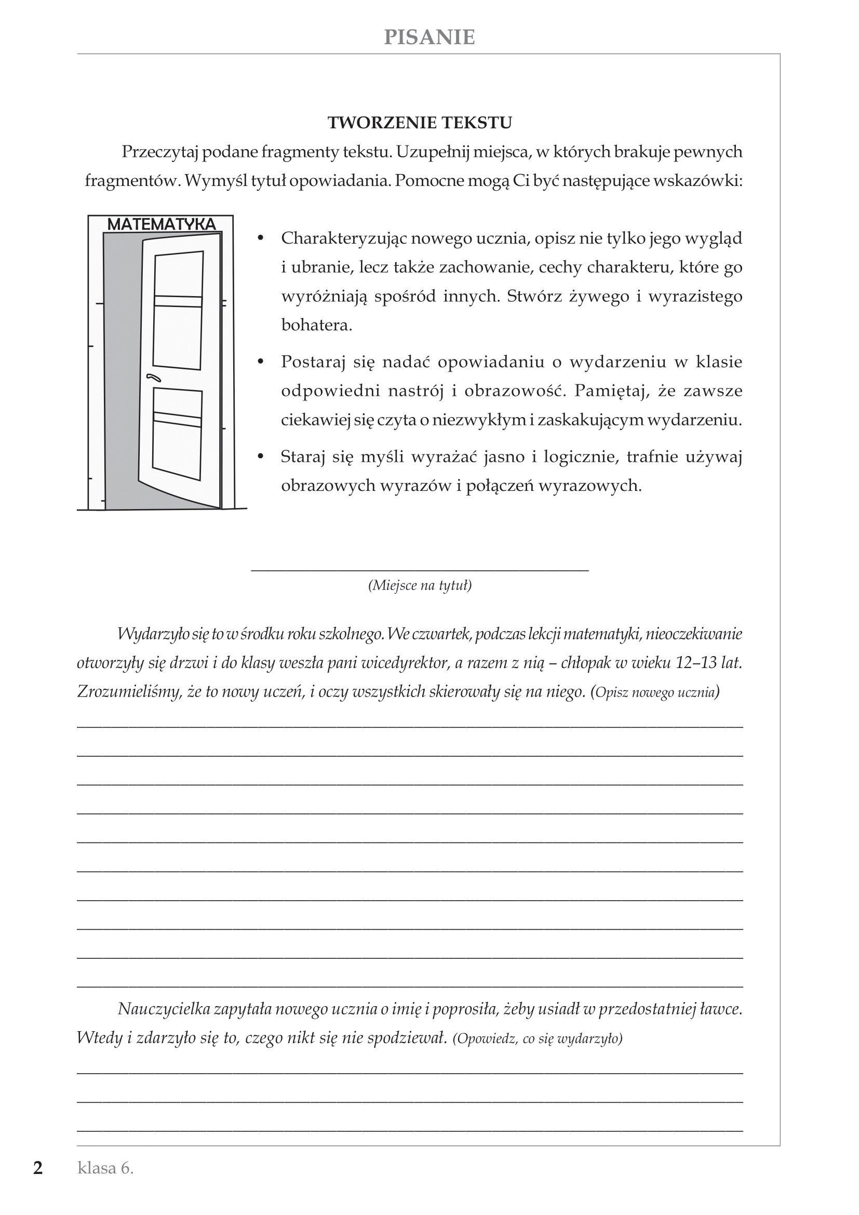

Układając opowiadanie, uwzględnij następujące wskazówki:
• napisz pracę na brulionie;
• nadaj opowiadaniu tytuł;
• wyróżnij części opowiadania (początek→ charakterystyka → rozwój wydarzeń → zakończenie);
• staraj się nie powtarzać tych samych wyrazów; użyj w tekście obrazowych wyrazów i połączeń wyrazowych;
• sprawdź w słowniku wyrazy, których pisownia budzi wątpliwości;
• przeczytaj jeszcze raz pracę i zwróć uwagę, czy wykonałeś wszystkie polecenia;
• przepisz tekst komputerowo.

Rašymo pasiekimus iliustruojantys pavyzdžiai

AUKŠTESNYSIS
Niespodziewane spotkanie

Wydarzyło się to w środku roku szkolnego. We czwartek, podczas lekcji matematyki, nieoczekiwanie otworzyły się̨ drzwi i do klasy weszła pani wicedyrektor, a razem z nią – chłopak w wieku 12–13 lat. Zrozumieliśmy, że to nowy uczeń́, i oczy wszystkich skierowały się̨ na niego.
Był on wysoki, miał atletyczną figurę, włosy jasne i falujące, a oczy niebieskie. Był ubrany w białą koszulkę i czarne spodnie, pantofle miał stare. Tornister też był stary i w dole porwany. Uczniowie zwrócili uwagę na to, że wygląda dziwacznie, ponieważ teraz chłopcy noszą dżinsy i buty sportowe. Chłopiec był skromny. Stał cicho i uważnie oglądał klasę.
Nauczycielka zapytała nowego ucznia o imię i poprosiła, żeby usiadł w przedostatniej ławce. Wtedy i zdarzyło się to, czego nikt się nie spodziewał.
Chłopiec miał na imię Paweł. On rozumiał, że trudno będzie mu znaleźć tu kolegów, ponieważ wyróżniał się. Uczniowie, patrząc na niego, zaczęli uśmiechać się i drwić z niego. On mieszkał w internacie i nauczył się wytrwałości i cierpliwości, chociaż go to uraziło, lecz starał się być spokojny. Na przedostatniej ławce siedziała dziewczynka. Paweł usiadł i zapytał, jak ma na imię. Ona powiedziała, że ma na imię Karolina. Gdy Paweł wyjmował piórnik, wypadło zdjęcie.
- Skąd masz to zdjęcie? - zapytała Karolina.
- To jest moja mama. - odpowiedział Paweł.
Karolina zamyśliła się, ponieważ ona też miała takie zdjęcie. To też była jej mama, ale o bracie nic nie słyszała. Gdy zmarła jej mama, ona miała dwa latka i ją wychowała inna kobieta. W tym czasie Paweł był ciężko chory i leżał w szpitalu, a potem go zabrali do domu dziecka.
-Ja też mam takie zdjęcie. To ty mój brat! - wykrzyknęła Karolina.
Wszyscy zwrócili na nich uwagę. A oni stali i patrzyli jeden na drugiego. Pani nauczycielce zabrakło słów, ponieważ oni byli bardzo podobni. To był cud! Po tylu latach spotkali się brat z siostrą. W klasie stał taki hałas, że nawet przyszła pani wicedyrektor. Wszyscy byli szczęśliwi.

Pasiekimas | Lygis | Lygio aprašas
Kuria rišlius tekstus laikydamasis žanro reikalavimų ir atsižvelgdamas į adresatą, tikslą ir komunikavimo situaciją (C1). | Aukštesnysis | Pagal bendrus nurodymus, modelį, susidarytą planą, įvairią vaizdinę medžiagą ir esminius žodžius kuria tekstus su abstraktaus turinio elementais, atitinkančius mokymosi turinyje nurodytus teksto tipų ir žanrų reikalavimus. Pasirenka raišką atitinkančią teksto žanrą, turinį, tikslą, adresatą ir komunikavimo situaciją įprastame kontekste (C1.1.4).
 | Aukštesnysis | Logiškai ir nuosekliai plėtoja ir detalizuoja teksto temą. Paiso trinarės struktūros, formuluoja tinkamą trumpą įžangą ir pabaigą. Pagal prasmę logiškai išskiria pastraipas. Sieja sakinius pastraipoje vartodamas rišlumo priemones. Nepagrįstai nekartoja tų pačių žodžių, savarankiškai pasirenka jiems tinkamas alternatyvas: vartoja žinomus sinonimus ir įvardžius, tikslingai praleidžia kai kuriuos žodžius (C1.2.4).
Tinkamai ir estetiškai pateikia ir iliustruoja savo sukurtą tekstą (C2). | Aukštesnysis | Aiškiai, sklandžiai rašo ranka, mobiliųjų įrenginių ir kompiuterio klaviatūra (C2.1.4).
 | Aukštesnysis | Taiko gramatikos, rašybos ir skyrybos taisykles, nurodytas mokymosi turinyje. Nuosekliai ir tinkamai vartoja amžiaus tarpsnį atitinkančią bendrinės kalbos leksiką. Atsitiktinai daro vieną kitą klaidą (C2.2.4).
Taiko rašymo strategijas (C3). | Aukštesnysis | Savarankiškai taiko nurodytas teksto kūrimo ir tobulinimo strategijas. Naudojasi nurodytais informacijos šaltiniais plėtodamas temą ir redaguodamas tekstą, įskaitant spausdintinius ir elektroninius šaltinius. Saugodamas autorių teises nurodo perteikiamos informacijos ir vaizdinės medžiagos šaltinį (C3.1.4).

PAGRINDINIS
Wydarzyło się to w środku roku szkolnego. We czwartek, podczas lekcji matematyki, nieoczekiwanie otworzyły się drzwi i do klasy weszła pani wicedyrektor, a razem z nią – chłopak w wieku 12–13 lat. Zrozumieliśmy, że to nowy uczeń, i oczy wszystkich skierowały się na niego.
Ten uczeń miał na imię Gniewomir, wyglądał bardzo ładnie, miał białą koszulę, czarne spodnie i długie włosy. On był bardzo wysoki, nosił drogie okulary, na ręku miał bardzo drogi zegar oraz miał przekłute ucho na którym wisiał kolczyk. Buty były „Louis Vuitton”. Zrobiło nam to takie wrażenie, że on jest modny, rozumny i wesoły.
Nauczycielka zapytała nowego ucznia o imię i poprosiła, żeby usiadł w przedostatniej ławce. Wtedy i zdarzyło się to, czego nikt się nie spodziewał.
Gniewomir usiadł z drugim chłopcem, który bardzo dobrze się uczył. Nowy uczeń położył nogi na stole i zaczął słuchać co mówi pani. Siedzący razem uczeń był bardzo oburzony takim zachowaniem i on poskarżył się nauczycielce. Nauczycielka powiedziała, że tak robić nie można, kazała przyjąć nogi z ławki i zacząć pisać.
Kiedy skończyły się lekcje to my zrozumieliśmy, że ten chłopiec nie jest fajnym. Na przerwach on był normalny, wszystko dobrze. Lecz potem my już zaczęliśmy podejrzewać, że on od nas coś skrywa. Gniewomir potem z nami więcej nie obcował. Chyba zrozumiał, że my coś o nim dowiedzieliśmy się. Po lekcjach wraz z kolegami wychodziłem ze szkoły, poszliśmy jak zawsze do sklepu kupić gumy do żucia i zobaczyliśmy, że Gniewomir szedł za nami. Pomyśleliśmy, że on także szedł do sklepu, ale potem zrozumiałem co tu dzieje się.

Pasiekimas | Lygis | Lygio aprašas
Kuria rišlius tekstus laikydamasis žanro reikalavimų ir atsižvelgdamas į adresatą, tikslą ir komunikavimo situaciją (C1). | Pagrindinis | Pagal bendrus nurodymus, modelį, susidarytą planą, įvairią vaizdinę medžiagą ir esminius žodžius kuria tekstus su abstraktaus turinio elementais, iš esmės atitinkančius mokymosi turinyje nurodytus teksto tipų ir žanrų reikalavimus. Vartoja pagrindinius raiškos elementus, atitinkančius teksto žanrą, turinį, tikslą, adresatą ir komunikavimo situaciją įprastame kontekste (C1.1.3).
 | Pagrindinis | Logiškai plėtoja teksto temą. Paiso trinarės struktūros, formuluoja trumpą įžangą ir pabaigą. Pagal prasmę išskiria pastraipas. Sieja sakinius pastraipoje vartodamas rišlumo priemones. Iš esmės tinkamai vartoja žinomus sinonimus ir įvardžius, praleidžia kai kuriuos žodžius, vengdamas jų kartojimo tekste (C1.2.3).
Tinkamai ir estetiškai pateikia ir iliustruoja savo sukurtą tekstą (C2). | Aukštesnysis | Aiškiai, sklandžiai rašo ranka, mobiliųjų įrenginių ir kompiuterio klaviatūra (C2.1.4).
 | Pagrindinis | Taiko daugumą gramatikos, rašybos ir skyrybos taisyklių, nurodytų mokymosi turinyje. Daugeliu atvejų tinkamai vartoja amžiaus tarpsnį atitinkančią bendrinės kalbos leksiką. Atsitiktinės klaidos netrukdo perteikti teksto prasmę (C2.2.3).
Taiko rašymo strategijas (C3). | Pagrindinis | Taiko nurodytas teksto kūrimo ir tobulinimo strategijas. Daugeliu atvejų naudojasi nurodytais informacijos šaltiniais plėtodamas temą ir redaguodamas tekstą, įskaitant spausdintinius ir elektroninius šaltinius. Saugodamas autorių teises iš esmės nurodo perteikiamos informacijos ir vaizdinės medžiagos šaltinį (C3.1.3).

PAGRINDINIS
Szkolny artysta

Wydarzyło się to w środku roku szkolnego. We czwartek, podczas lekcji matematyki, nieoczekiwanie otworzyły się drzwi i do klasy weszła pani wicedyrektor, a razem z nią chłopak wiek 11–12 lat. Zrozumieliśmy, że to nowy uczeń, i oczy wszystkich skierowały się na niego.
Był to nie wysoki, wstydliwy chłopiec. Miał rude włosy, zielone oczy i okrągłe okulary. Był
ubrany w czarny kościum i biała koszula. W ręcach czymał książki, a na plecach niósł
szary podarty plecak. On stał opuściwszy głowę i patrzył na swoje czarne i błyszczące pantofle.
Nauczycielka zapytała nowego ucznia o imię i poprosiła, aby usiadł w przedostatniej ławce. Wtedy i zdarzyło się to, czego nikt się nie spodziewał.
Chłopiec powiedział, że ma na imię Michał i pierwsza lekc przeszła dobrze, lecz na drugiej lekcji muzyki zdarzyło się to, czego nikt się nie spodziewał. Pani z muzyki poprosiła Michała zaśpiewać piosenkę którą on wie. Michał nieśmiale wyszedł na środek klasy i zaśpiewał tak pięknie, że wszyscy zaczęli klaskać. Pani spytała skąd umie tak pięknie śpiewać. Michał powiedział, że jego tata znany artysta i nauczył go śpiewać. Pani spytała go czy mógłby pomagać inny z muzyką ichłopiec zgłosił się. Po lekcjach wszyscy podeszły do Michała i prosiły pomóc im z muzykoą, a oni mu z innymi przedmiotami. Wkrótce u nas w szkole pojawił się mały artysta.

Pasiekimas | Lygis | Lygio aprašas
Kuria rišlius tekstus laikydamasis žanro reikalavimų ir atsižvelgdamas į adresatą, tikslą ir komunikavimo situaciją (C1). | Aukštesnysis | Pagal bendrus nurodymus, modelį, susidarytą planą, įvairią vaizdinę medžiagą ir esminius žodžius kuria tekstus su abstraktaus turinio elementais, atitinkančius mokymosi turinyje nurodytus teksto tipų ir žanrų reikalavimus. Pasirenka raišką, atitinkančią teksto žanrą, turinį, tikslą, adresatą ir komunikavimo situaciją įprastame kontekste (C1.1.4).
 | Pagrindinis | Logiškai plėtoja teksto temą. Paiso trinarės struktūros, formuluoja trumpą įžangą ir pabaigą. Pagal prasmę išskiria pastraipas. Sieja sakinius pastraipoje vartodamas rišlumo priemones. Iš esmės tinkamai vartoja žinomus sinonimus ir įvardžius, praleidžia kai kuriuos žodžius, vengdamas jų kartojimo tekste (C1.2.3).
Tinkamai ir estetiškai pateikia ir iliustruoja savo sukurtą tekstą (C2). | Pagrindinis | Iš esmės aiškiai, sklandžiai rašo ranka, mobiliųjų įrenginių ir kompiuterio klaviatūra. (C.2.1.3)
 | Pagrindinis | Taiko daugumą gramatikos, rašybos ir skyrybos taisyklių, nurodytų mokymosi turinyje. Daugeliu atvejų tinkamai vartoja amžiaus tarpsnį atitinkančią bendrinės kalbos leksiką. Atsitiktinės klaidos netrukdo perteikti teksto prasmę (C2.2.3).
Taiko rašymo strategijas (C3). | Patenkinamas | Taiko nurodytas teksto kūrimo ir tobulinimo strategijas. Daugeliu atvejų naudojasi nurodytais informacijos šaltiniais plėtodamas temą ir redaguodamas tekstą, įskaitant spausdintinius ir elektroninius šaltinius. Saugodamas autorių teises iš esmės nurodo perteikiamos informacijos ir vaizdinės medžiagos šaltinį (C3.1.3).

PATENKINAMAS
Wydarzyło się to w środku roku szkolnego. We czwartek, podczas lekcji matematyki, nieoczekiwanie otworzyły się drzwi i do klasy weszła pani wicedyrektor, a razem z nią – chłopak w wieku 12–13 lat. Zrozumieliśmy, że to nowy uczeń, i oczy wszystkich skierowały się na niego.
Wyglądał ze byl z bogatej rodziny miał drogie czarne pantofli, okulary które mnie bardzo spodobali się i jeszcze miał czarne strój. Ja odrazu pomuślałem ze bedzie to człowiek który będzie myślał że główniejrzy czym my. I ja wtedy pomuślałem czemu ja sądzie po ubraniu, może on dobry człowiek i my będzim kolegami.
Nauczycielka zapytała nowego ucznia o imię i poprosiła, żeby usiadł w przedostatniej ławce. Wtedy i zdarzyło się to, czego nikt się nie spodziewał.
Kiedy nowy uczeń ( Tomek) siądł na krzesło ono złamało się i wszyscy zaczęli się śmiać, ale pani krzyknęła żeby wszystkie uspokojili się,wszyscy odrazu uspokojili się. Pośle wszystkich lekcji ja podeszłem do Tomka i spytałem czy chce żeby my bylibyśmy kolegami,on odpowiedział, że z chętnością bedzi ze mną kolegował. Potem ja z Tomiem poszliśmy w telefoniczne gry my sidzielismy do samego wieczora. Na drugi dzień ja i Tomek poprosiliśmy u pani siedzieć za jedną ławką, pani pozwoliła, ale powiedziała jeżeli będziemy rozmawiać na lekcjach ona jich przesadzi my zgłosiliśmy się. My nigdy z Tomkiem na lekcjach nie rozmawialiśmy, ale na przerwie rozmawialiśmy nie wiedząc sami co mówimy. I tak u mnie znalaz się prawdziwy kolega, który cię nigdy nie zdradzi.

Pasiekimas | Lygis | Lygio aprašas
Kuria rišlius tekstus laikydamasis žanro reikalavimų ir atsižvelgdamas į adresatą, tikslą ir komunikavimo situaciją (C1). | Patenkinamas | Pagal nurodymus, pavyzdį, planą, vaizdinę medžiagą ir esminius žodžius kuria tekstus su abstrahavimo elementais, iš dalies atitinkančius mokymosi turinyje nurodytus teksto tipų ir žanrų reikalavimus. Iš dalies pasirenka raiškos elementus,  atitinkančius teksto žanrą, turinį, tikslą, adresatą ir komunikavimo situaciją artimoje ir kasdienėje aplinkoje (C1.1.2).
 | Pagrindinis | Logiškai plėtoja teksto temą. Paiso trinarės struktūros, formuluoja trumpą įžangą ir pabaigą. Pagal prasmę išskiria pastraipas. Sieja sakinius pastraipoje vartodamas rišlumo priemones. Iš esmės tinkamai vartoja žinomus sinonimus ir įvardžius, praleidžia kai kuriuos žodžius, vengdamas jų kartojimo tekste (C1.2.3).
Tinkamai ir estetiškai pateikia ir iliustruoja savo sukurtą tekstą (C2). | Patenkinamas | Pakankamai aiškiai ir sklandžiai rašo ranka, mobiliųjų įrenginių ir kompiuterio klaviatūra (C2.1.2).
 | Slenkstinis | Taiko pagal nurodymus kai kurias gramatikos, rašybos ir skyrybos taisykles, nurodytas mokymosi turinyje. Pagal nurodymus taisyklingai tinkamai vartoja amžiaus tarpsnį atitinkančią bendrinės kalbos leksiką. Raštingumas yra pakankamas, kad iš dalies galima būtų suprasti tekstą (C2.2.1).
Taiko rašymo strategijas (C3). | Slenkstinis | Taiko konkrečiai nurodytą teksto kūrimo ar tobulinimo strategiją. Fragmentiškai naudojasi nurodytu informacijos šaltiniu plėtodamas temą ar redaguodamas tekstą, įskaitant spausdintinius ir elektroninius šaltinius. Saugodamas autorių teises skatinamas kartais nurodo perteikiamos informacijos ir vaizdinės medžiagos šaltinį (C3.1.1).

PATENKINAMAS
Wydarzyło się to w środku roku szkolnego. We czwartek, podczas lekcji matematyki, nieoczekiwanie otworzyły się drzwi i do klasy weszła pani wicedyrektor, a razem z nią – chłopak w wieku 12–13 lat. Zrozumieliśmy, że to nowy uczeń, i oczy wszystkich skierowały się na niego. I on przedstawił się Antek
Ubrany był w zielone dżynsy, czerwona majka i czarna kurtka. Wyglądał jak chuligan. Miał malowane włosy na czarny kolor. Zadzwonił dzwonek, panie wyszli z klasy on podszedł do dziewczynki o imieniu Karolina i popchnął ja. Dziewczynka upadła,. Z uśmiechem powiedział jej.
- Oj ja nie specjalnie.
Karolina jęknęła.
- Dlaczego ty to zrobił? Pomóż wstać!
Antek uśmiechnął się jeszcze bardziej i powiedział:
-Daj ręka.
Ona podała. O ją wziął, podniósł do połowy i wtenczas odpuścił i powiedział:
- Oj ty za gruba i ciężka hahaha.
Karolinka zapłakała.
- Ej mnie boli! Nie śmiej się ze mnie bo ty mnie robisz przykro!!!
Lecz on rozbawiony odparł:
- Ty prosto gruba i nie ładna. Ty nikomu nie potrzebna.
Lecz za kantu wychodzi Andrzej z dyktofonem i zwraca się do Antka:
- Chcesz żeby te słowa popadli do derektora?
Antek zrozumiał, że jego wyśmiewanie zostało zapisane. Przeląkł się bardzo i odparł: -Nie.
Andrzej powiedział;
- Przeproś się!!!
Antek wymruczał:
- Przepraszam.
Pomógł jej wstać i zrozumiał ,że jeżeli będzie tak postępywać, to nie będzie miał kolegów. Poobiecał przed całą klasą, że tak zachowywać się nie będzie.

Pasiekimas | Lygis | Lygio aprašas
Kuria rišlius tekstus laikydamasis žanro reikalavimų ir atsižvelgdamas į adresatą, tikslą ir komunikavimo situaciją (C1). | Slenkstinis | Pagal nurodymus, pavyzdį, planą, vaizdinę medžiagą ir esminius žodžius kuria tekstą, fragmentiškai atitinkantį mokymosi turinyje nurodytus teksto žanrų reikalavimus. Pasirenka vieną kitą raiškos elementą, atitinkantį tekstožanrą ir adresatą artimoje ir kasdienėje aplinkoje (C1.1.1).
 | Patenkinamas | Iš dalies logiškai plėtoja teksto temą. Iš esmės paiso trinarės struktūros, formuluoja įžanginį ir baigiamąjį sakinį. Iš dalies pagal prasmę išskiria pastraipas. Sieja sakinius pastraipoje vartodamas kai kurias rišlumo priemones. Vartoja kai kuriuos žinomus sinonimus ir įvardžius, vengdamas žodžių kartojimo tekste (C1.2.2).
Tinkamai ir estetiškai pateikia ir iliustruoja savo sukurtą tekstą (C2). | Pagrindinis | Aiškiai ir sklandžiai rašo ranka, mobiliųjų įrenginių ir kompiuterio klaviatūra (C2.1.3).
 | Patenkinamas | Iš dalies taiko gramatikos, rašybos ir skyrybos taisykles, nurodytas mokymosi turinyje. Iš dalies tinkamai vartoja amžiaus tarpsnį atitinkančią bendrinės kalbos leksiką. Raštingumas yra pakankamas, kad galima būtų suprasti tekstą (C2.2.2).
Taiko rašymo strategijas (C3). | Patenkinamas | Taiko konkrečiai nurodytą teksto kūrimo ar tobulinimo strategiją. Fragmentiškai naudojasi nurodytu informacijos šaltiniu plėtodamas temą ar redaguodamas tekstą, įskaitant spausdintinius ir elektroninius šaltinius. Saugodamas autorių teises skatinamas kartais nurodo perteikiamos informacijos ir vaizdinės medžiagos šaltinį (C3.1.1).

SLENKSTINIS
Wydażenie w szkole
Wydarzyło się to w środku roku szkolnego. We czwartek, podczas lekcji matematyki, nieoczekiwanie otworzyły się drzwi i do klasy weszła pani wicedyrektor, a razem z nią – chłopak w wieku 12–13 lat.
Zrozumieliśmy, że to nowy uczeń, i oczy wszystkich skierowały się na niego.Wyglądał pożądny, poważnym, miał światło jasne włosy, błekitne jasne oczy. Byl ubrany w dżynsach, kiedach i swetsze. Był wysokim i ładnym miał rost koło 170cm. Całą klasą myśleliśmy, że jest rospusnym. Nauczycielka zapytała nowego ucznia o imię i poprosiła, żeby usiadł w przedostatniej ławce. Wtedy i zdarzyło się to, czego nikt się nie spodziewał. Chłopiec miał na imię Łukasz. Gdy szedł siąść, to jeden z chłopcó postawił podnóżka on upadł i wszysci zniego zaczeły śmiać. Po kilkiu dygodniach Łukasz miał wielki proble z dziecmi z klasy, jego obzywali znęcali się i niewiedział co robić. Pewnego razu gdy siedział na korytażu to doniego podeszła sama na pupolarniejsza dziewczynka z szkoły, miała na imię Oliwja. Oni poznajomili się i zaczeły kolegować, wszystkie dzieci z klasy zaczeły zajzdrościć bo Oliwja nie z każdym kolegowała. I już pokilku miesiącach oni byli najleprzymi kolegami. Wszycy bardzo zajzdrościli Łukaszu, i probuwali z nim z kolegowacie. Łukasz dał jeszcze jeden szans dla dzieci z klasy. I bardzo dobrze zaczeły kontaktowacie. Był już ostatni dzwonek. Wszyscy rozwitowywały się z kolegami, Łukasz razem z Oliwjo domowili się pójść do miasta po spacerawać i tak oni kolegowali bardzo długo.

Pasiekimas | Lygis | Lygio aprašas
Kuria rišlius tekstus laikydamasis žanro reikalavimų ir atsižvelgdamas į adresatą, tikslą ir komunikavimo situaciją (C1). | Pagrindinis | Pagal bendrus nurodymus, modelį, susidarytą planą, įvairią vaizdinę medžiagą ir esminius žodžius kuria tekstus su abstraktaus turinio elementais, iš esmės atitinkančius mokymosi turinyje nurodytus teksto tipų ir žanrų reikalavimus. Vartoja pagrindinius raiškos elementus, atitinkančius teksto žanrą, turinį, tikslą, adresatą ir komunikavimo situaciją įprastame kontekste (C1.1.3).
 | Slenkstinis | Pagal aptartą planą plėtoja teksto temą. Iš esmės paiso trinarės struktūros, formuluoja įžanginį ir baigiamąjį sakinį. Dėstyme pagal prasmę išskiria bent dvi pastraipas. Iš dalies sieja sakinius pastraipoje kartais vartodamas rišlumo priemones. Dažnai kartoja tuos pačius žodžius (C1.2.1).
Tinkamai ir estetiškai pateikia ir iliustruoja savo sukurtą tekstą (C2). | Slenkstinis | Iš dalies aiškiai rašo ranka, mobiliųjų įrenginių ir kompiuterio klaviatūra (C2.1.1).
 | Slenkstinis | Taiko pagal nurodymus kai kurias gramatikos, rašybos ir skyrybos taisykles, nurodytas mokymosi turinyje. Pagal nurodymus taisyklingai tinkamai vartoja amžiaus tarpsnį atitinkančią bendrinės kalbos leksiką. Raštingumas yra pakankamas, kad iš dalies galima būtų suprasti tekstą (C2.2.1).
Taiko rašymo strategijas (C3). | Slenkstinis | Taiko konkrečiai nurodytą teksto kūrimo ar tobulinimo strategiją. Fragmentiškai naudojasi nurodytu informacijos šaltiniu plėtodamas temą ar redaguodamas tekstą, įskaitant spausdintinius ir elektroninius šaltinius. Saugodamas autorių teises skatinamas kartais nurodo perteikiamos informacijos ir vaizdinės medžiagos šaltinį (C3.1.1).

Samprotavimo rašinio pasiekimus iliustruojantys pavyzdžiai (8 kl.)
Rengėja: Alicija Rosovska

Šiose metodinėse rekomendacijose pateikti 8 klasės samprotavimo rašinio vertinimo pavyzdžiai.
Metodinėse rekomendacijose pateikti mokinių darbų pavyzdžiai, tai darbai parašyti ne kompiuteriu o ranka. Svarbu atkreipti dėmesį, kad naujose bendrosiose programose yra aprašymai, kaip vertinti darbus rašomus ranka ir mobiliųjų įrenginių klaviatūra; kaip turi atrodyti pateiktas tekstas.
Tikrinant darbus vertiname kiekvieną pasiekimą atskirai, prilyginant konkrečiam lygiui. Tai yra svarbu, kad pastebėtume, kur mokiniui sekasi geriausiai ir kokį pasiekimą reikia tobulinti. O mes jam turime padėti tai įvykdyti.

Užduoties aprašymas

PISEMNA PRACA TWÓRCZA

Starożytny filozof rzymski Cyceron powiedział: Książka to najlepszy przyjaciel człowieka, a biblioteka to świątynia jego myśli. Zastanów się nad tym, jaka powinna być prywatna kolekcja książek i co powinno się w niej znaleźć.
Zaproponuj 2-3 pozycje książkowe, które powinien mieć we własnej biblioteczce każdy nastolatek. Podziel się własnym doświadczeniem czytelniczym. Jeżeli jest to literatura piękna, zwróć uwagę na świat przedstawiony (czas i miejsce akcji, bohaterów, motywy) i problematykę utworu. Jeżeli natomiast jest to jakieś inne wydanie książkowe, przedstaw jego zawartość i określ przeznaczenie. Zastanów się również, co przesądza o wartości tych książek i jakie korzyści z ich lektury może czerpać czytelnik.

Napisz rozprawkę na temat:

Książki, które warto czytać i mieć we własnej bibliotece

Rašymo pasiekimus iliustruojantys pavyzdžiai

AUKŠTESNYSIS
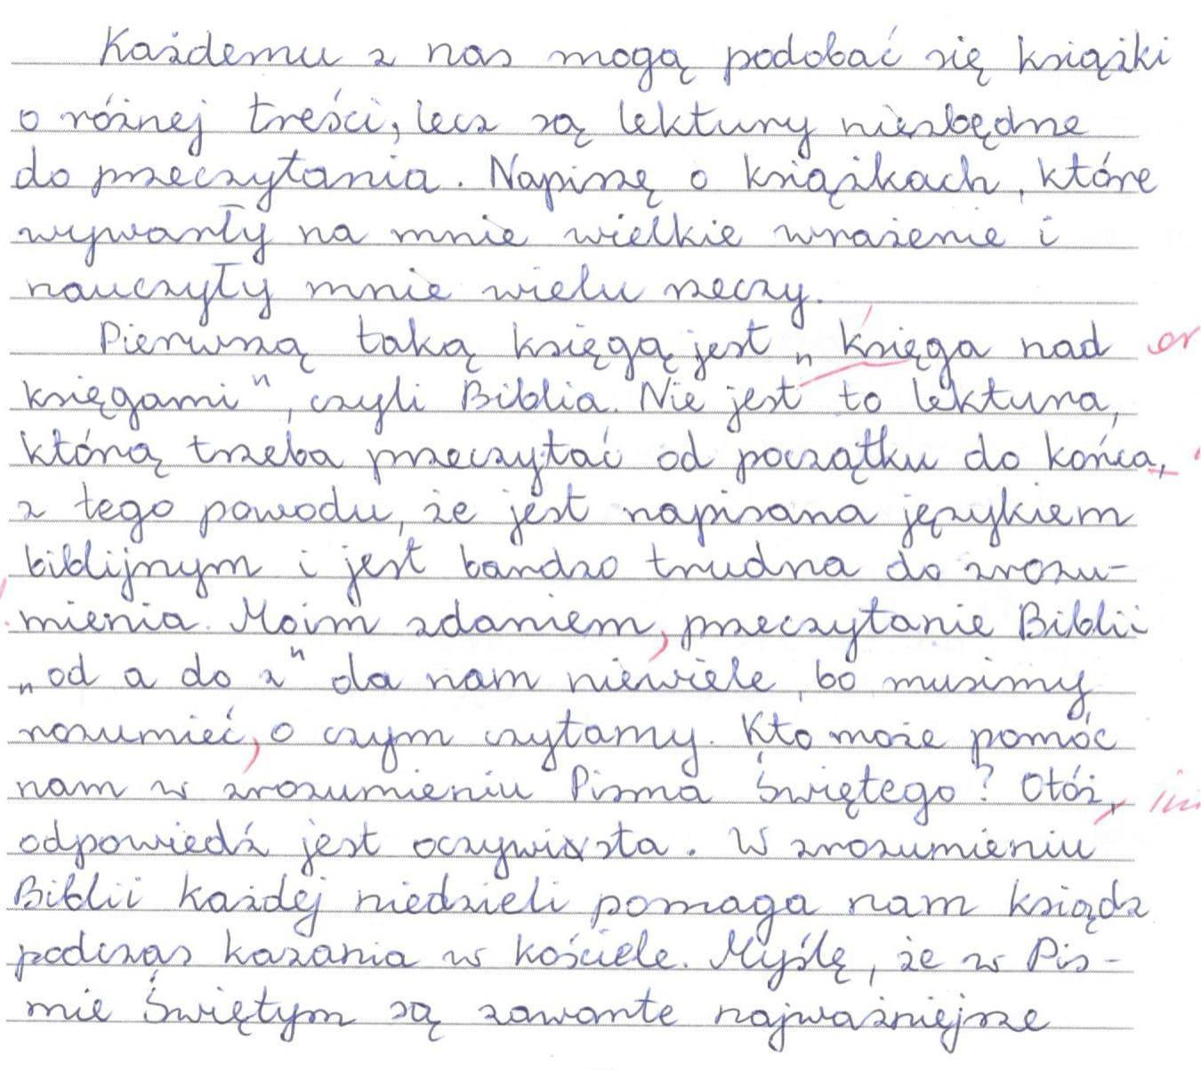

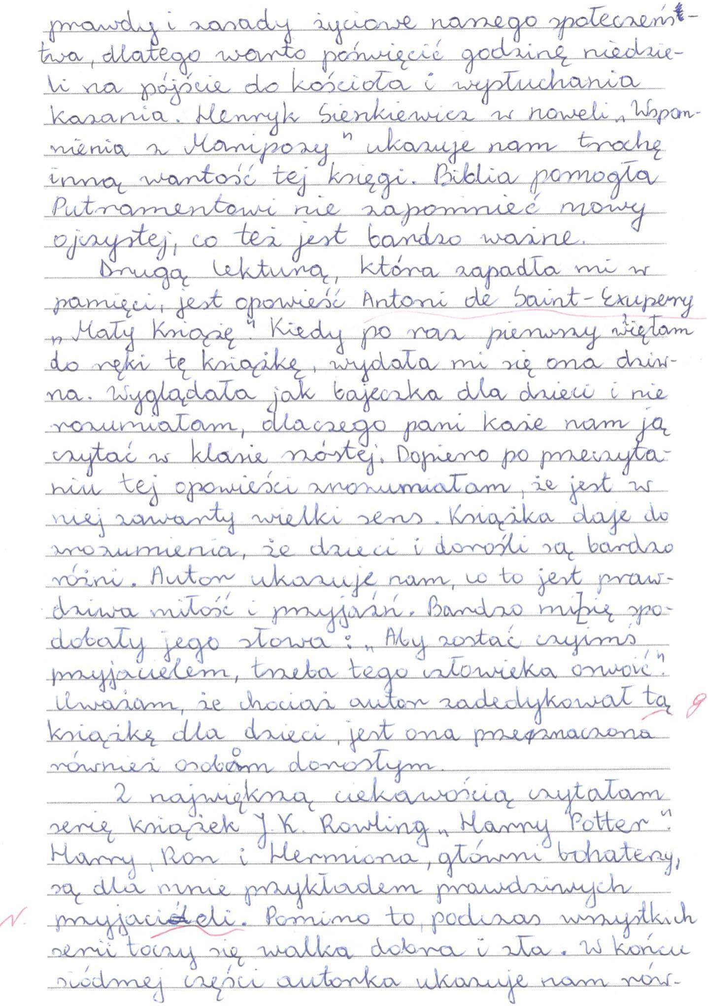

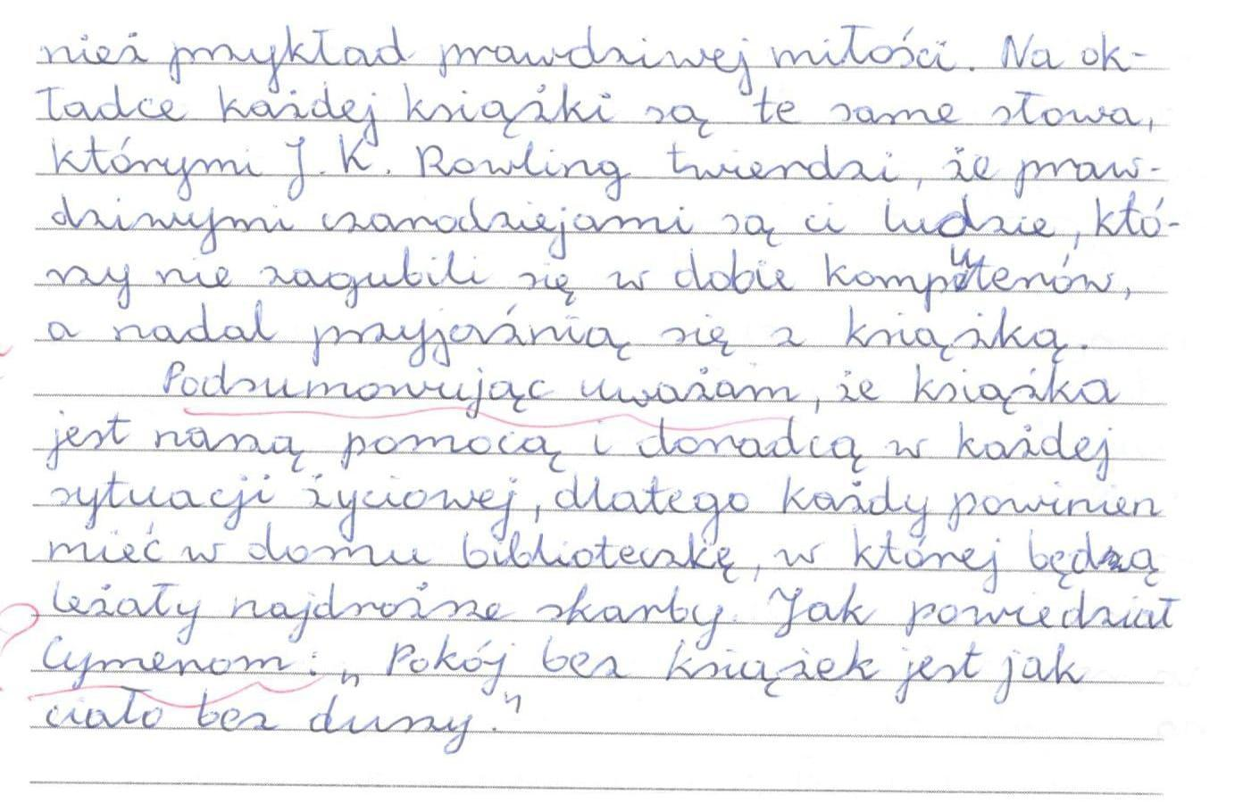
Pasiekimas | Lygis | Lygio aprašas
Kuria rišlius tekstus laikydamasis žanro reikalavimų ir atsižvelgdamas į adresatą, tikslą ir komunikavimo situaciją (C1). | Aukštesnysis | Logiškai ir nuosekliai plėtoja probleminę teksto temą ir mintį. Aiškiai formuluoja pagrindinę teksto mintį, suskirsto ją į teiginius, teiginius detalizuoja. Paiso trinarės teksto struktūros. Pagrįstai išskiria pastraipas, laikosi pastraipos logikos; tinkamai vartoja teksto rišlumo leksines ir gramatines priemones (C1.2.4).
Tinkamai ir estetiškai pateikia ir iliustruoja savo sukurtą tekstą (C2). | Aukštesnysis | Rašo aiškiai, sklandžiai ranka, mobiliųjų įrenginių ir kompiuterio klaviatūra. Rašydamas klaviatūra formatuoja tekstą, nuosekliai pasirinkdamas šriftą, jo dydį, paraštes, pastraipas, tarpus tarp eilučių. Tinkamai išdėsto tekstą ir iliustracinę medžiagą puslapyje, vizualizacijai skirtoje priemonėje (C2.1.4).
 | Aukštesnysis | Taiko gramatikos, rašybos ir skyrybos taisykles, nurodytas mokymosi turinyje. Tinkamai vartoja amžiaus tarpsnį atitinkančią bendrinės kalbos leksiką. Viena kita klaida netrukdo suprasti visą tekste išsakytą informaciją, mintis ir teksto logiką (C2.2.4).
Taiko rašymo strategijas (C3). | Aukštesnysis | Taiko pasirinktas teksto kūrimo ir tobulinimo strategijas. Naudojasi tinkamais informacijos šaltiniais plėtodamas temą ir redaguodamas tekstą, įskaitant spausdintinius ir elektroninius šaltinius. Saugodamas autorių teises nurodo perteikiamos informacijos ir vaizdinės medžiagos šaltinį (C3.1.4).

AUKŠTESNYSIS
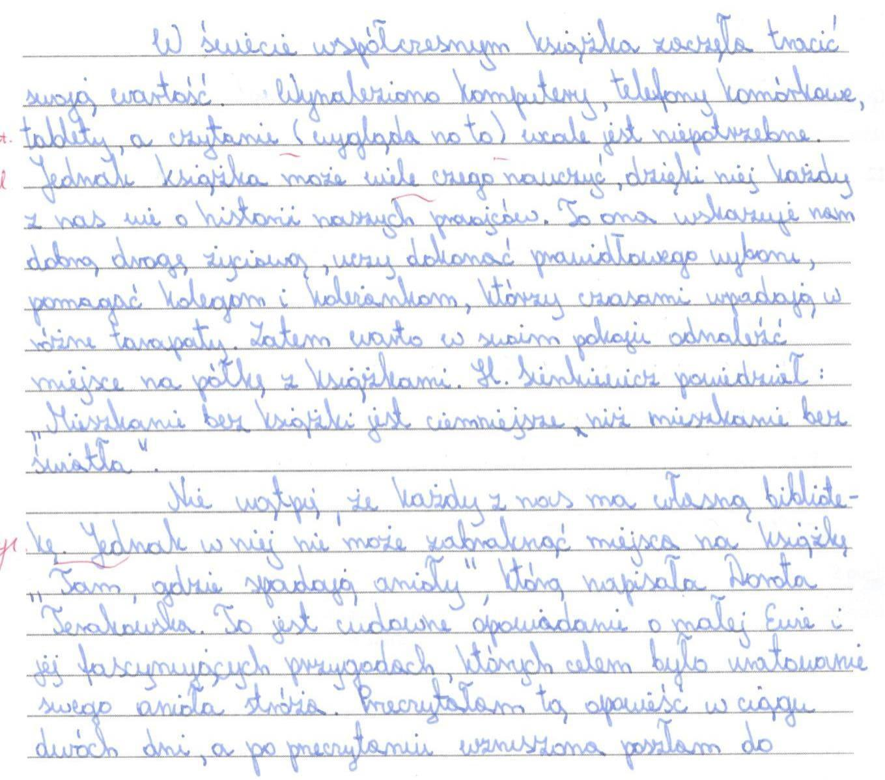
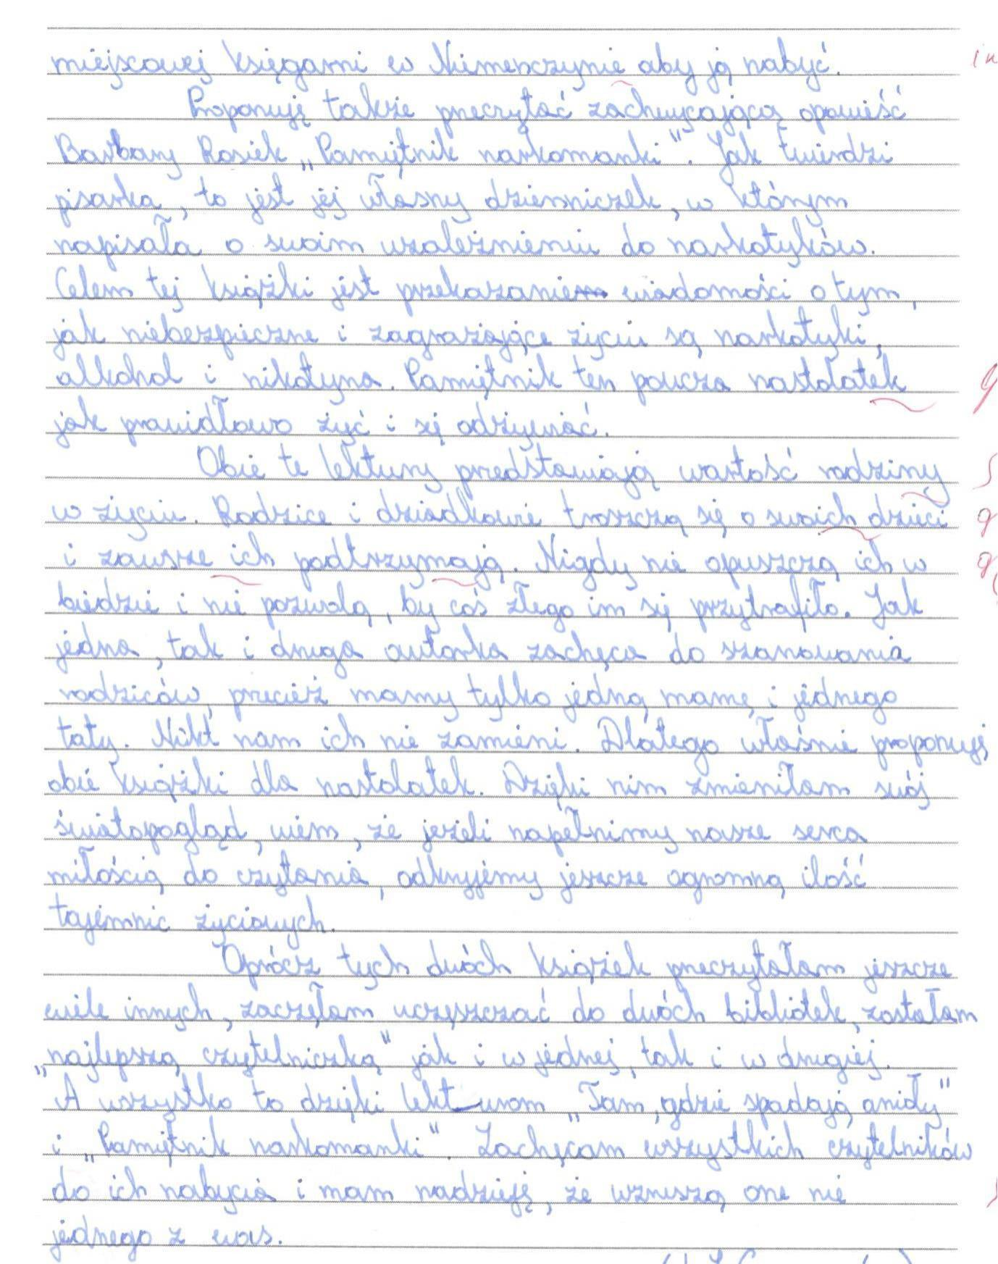

Pasiekimas | Lygis | Lygio aprašas
Kuria rišlius tekstus laikydamasis žanro reikalavimų ir atsižvelgdamas į adresatą, tikslą ir komunikavimo situaciją (C1). | Aukštesnysis | Logiškai ir nuosekliai plėtoja probleminę teksto temą ir mintį. Aiškiai formuluoja pagrindinę teksto mintį, suskirsto ją į teiginius, teiginius detalizuoja. Paiso trinarės teksto struktūros. Pagrįstai išskiria pastraipas, laikosi pastraipos logikos; tinkamai vartoja teksto rišlumo leksines ir gramatines priemones (C1.2.4).
Tinkamai ir estetiškai pateikia ir iliustruoja savo sukurtą tekstą (C2). | Pagrindinis | Taiko daugumą gramatikos, rašybos ir skyrybos taisyklių, nurodytų mokymosi turinyje. Daugeliu atvejų tinkamai vartoja amžiaus tarpsnį atitinkančią bendrinės kalbos leksiką. Kartais daro klaidas, bet raštingumas pakankamas, kad galima būtų suprasti visą tekste išsakytą informaciją, mintis ir teksto logiką (C2.2.3).
Taiko rašymo strategijas (C3). | Aukštesnysis | Taiko pasirinktas teksto kūrimo ir tobulinimo strategijas. Naudojasi tinkamais informacijos šaltiniais plėtodamas temą ir redaguodamas tekstą, įskaitant spausdintinius ir elektroninius šaltinius. Saugodamas autorių teises nurodo perteikiamos informacijos ir vaizdinės medžiagos šaltinį (C3.1.4).

PAGRINDINIS
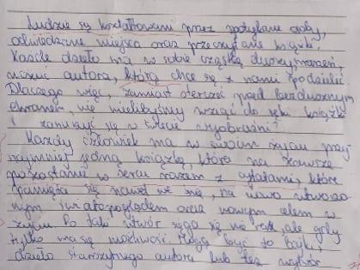
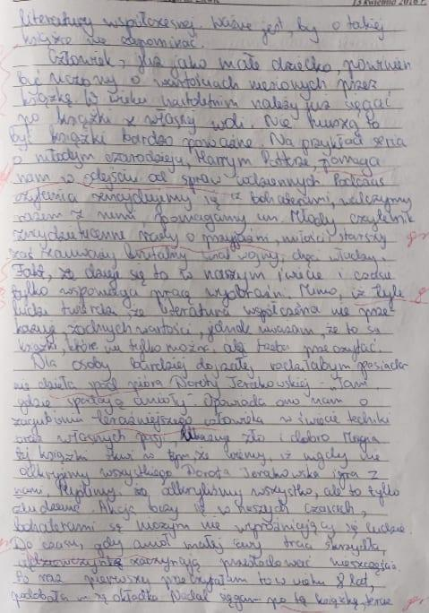
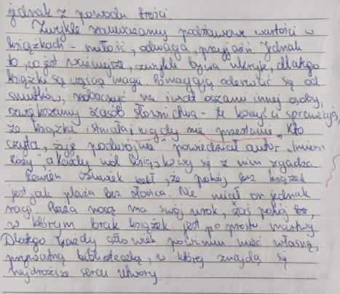
Pasiekimas | Lygis | Lygio aprašas
Kuria rišlius tekstus laikydamasis žanro reikalavimų ir atsižvelgdamas į adresatą, tikslą ir komunikavimo situaciją (C1). | Aukštesnysis | Logiškai ir nuosekliai plėtoja probleminę teksto temą ir mintį. Aiškiai formuluoja pagrindinę teksto mintį, suskirsto ją į teiginius, teiginius detalizuoja. Paiso trinarės teksto struktūros. Pagrįstai išskiria pastraipas, laikosi pastraipos logikos; tinkamai vartoja teksto rišlumo leksines ir gramatines priemones (C1.2.4).
Tinkamai ir estetiškai pateikia ir iliustruoja savo sukurtą tekstą (C2). | Pagrindinis | Rašo aiškiai ir sklandžiai ranka, mobiliųjų įrenginių ir kompiuterio klaviatūra. Rašydamas klaviatūra formatuoja tekstą, pasirinkdamas šriftą, jo dydį, paraštes, pastraipas, tarpus tarp eilučių. Daugeliu atvejų tinkamai išdėsto tekstą ir iliustracinę medžiagą puslapyje, vizualizacijai skirtoje priemonėje (C2.1.3).
 | Pagrindinis | Taiko daugumą gramatikos, rašybos ir skyrybos taisyklių, nurodytų mokymosi turinyje. Daugeliu atvejų tinkamai vartoja amžiaus tarpsnį atitinkančią bendrinės kalbos leksiką. Kartais daro klaidas, bet raštingumas pakankamas, kad galima būtų suprasti visą tekste išsakytą informaciją, mintis ir teksto logiką (C2.2.3).
Taiko rašymo strategijas (C3). | Pagrindinis | Taiko pasirinktą teksto kūrimo ir tobulinimo strategiją. Naudojasi iš esmės tinkamais informacijos šaltiniais plėtodamas temą ir redaguodamas tekstą, įskaitant spausdintinius ir elektroninius šaltinius. Saugodamas autorių teises dažniausiai nurodo perteikiamos informacijos ir vaizdinės medžiagos šaltinį (C3.1.3).

PATENKINAMAS
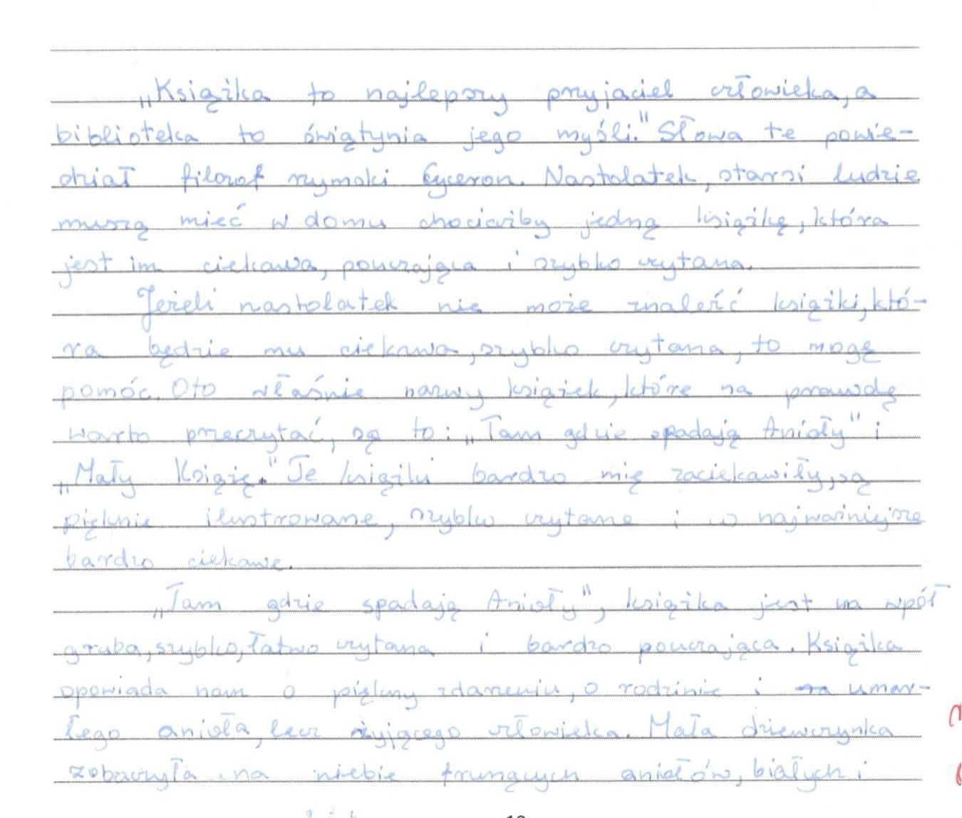
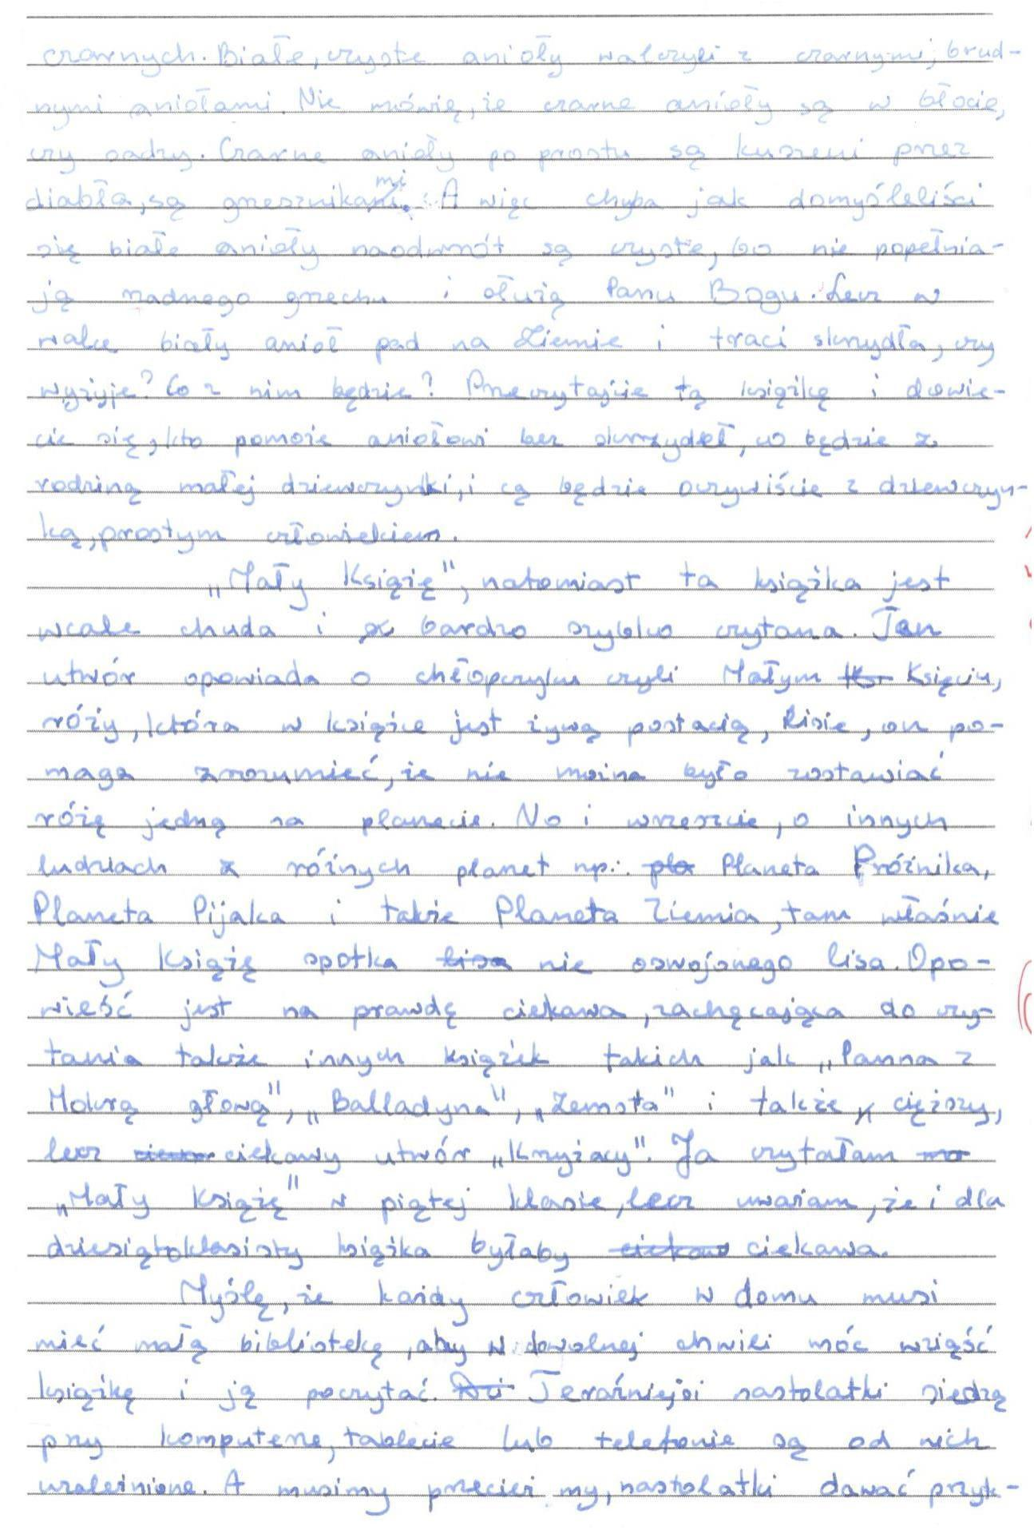
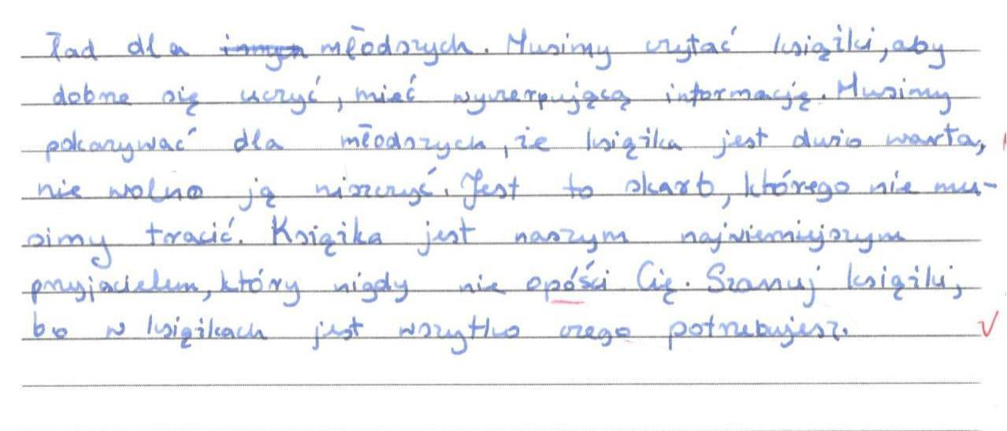
Pasiekimas | Lygis | Lygio aprašas
Kuria rišlius tekstus laikydamasis žanro reikalavimų ir atsižvelgdamas į adresatą, tikslą ir komunikavimo situaciją (C1). | Patenkinamas | Iš dalies logiškai plėtoja probleminę teksto temą ir mintį. Plėtodamas mintį formuluoja bent du teiginius, bent vieną iš jų detalizuoja. Iš esmės paiso trinarės teksto struktūros. Iš dalies pagrįstai išskiria pastraipas. Fragmentiškai paiso pastraipos logikos; iš dalies tinkamai vartoja kai kurias teksto rišlumo leksines ir gramatines priemones (C1.2.2).
Tinkamai ir estetiškai pateikia ir iliustruoja savo sukurtą tekstą (C2). | Pagrindinis | Rašo aiškiai ir sklandžiai ranka, mobiliųjų įrenginių ir kompiuterio klaviatūra. Rašydamas klaviatūra formatuoja tekstą, pasirinkdamas šriftą, jo dydį, paraštes, pastraipas, tarpus tarp eilučių. Daugeliu atvejų tinkamai išdėsto tekstą ir iliustracinę medžiagą puslapyje, vizualizacijai skirtoje priemonėje (C2.1.3).
 | Patenkinamas | Iš dalies taiko gramatikos, rašybos ir skyrybos taisykles, nurodytas mokymosi turinyje. Iš dalies tinkamai vartoja amžiaus tarpsnį atitinkančią bendrinės kalbos leksiką. Dažnai daro klaidų, bet raštingumas pakankamas, kad galima būtų suprasti visą tekste išsakytą informaciją ir mintis (C2.2.2).
Taiko rašymo strategijas (C3). | Patenkinamas | Iš dalies taiko nurodytą teksto kūrimo ir tobulinimo st iš dalies nurodo perteikiamos informacijos ir vaizdinės medžiagos šaltinį. (C.3.1.2)

SLENKSTINIS
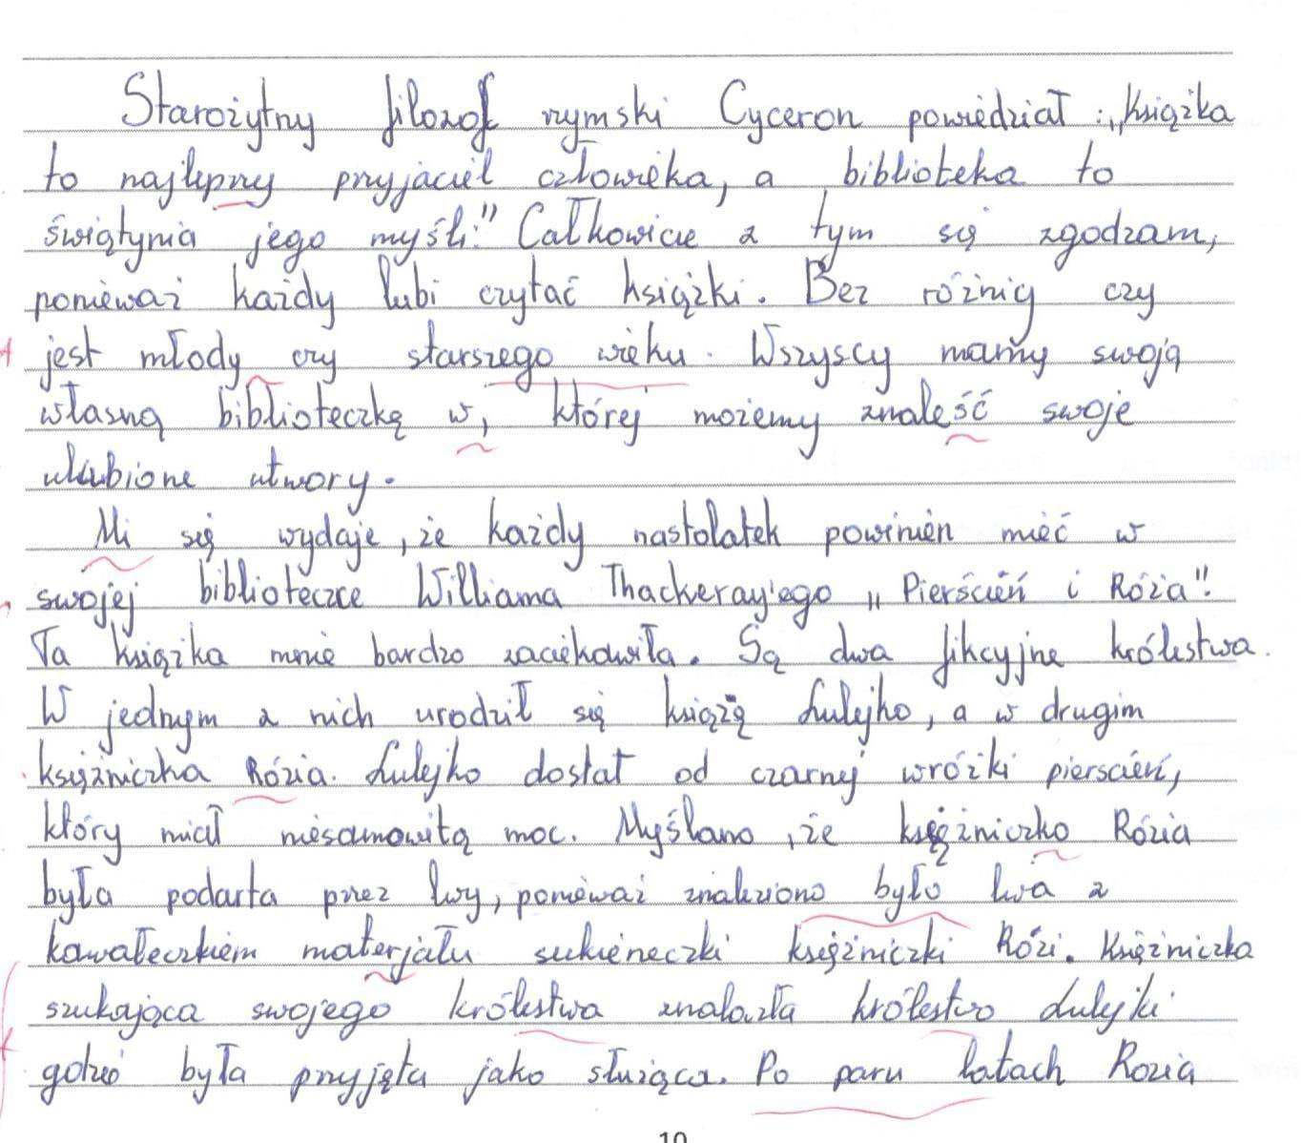
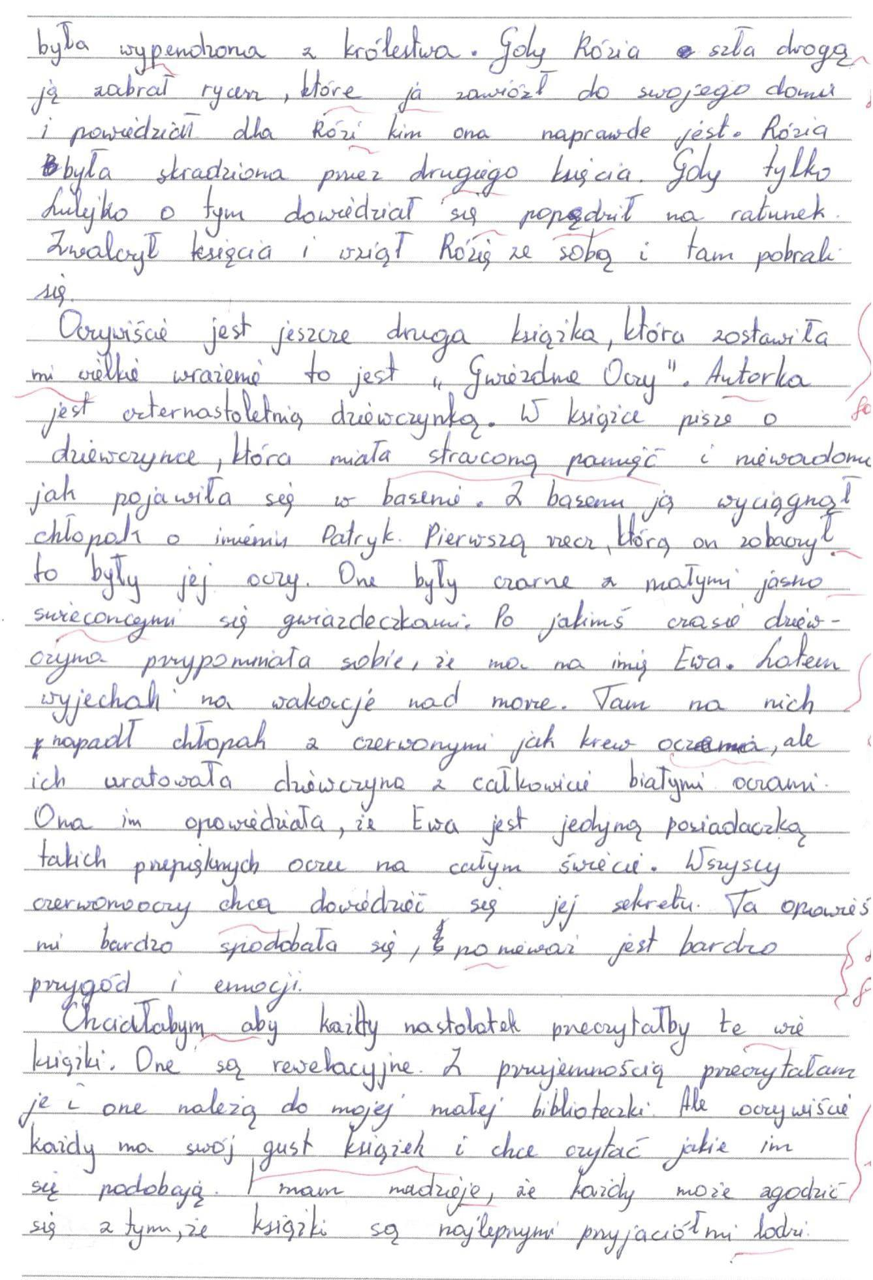
Pasiekimas | Lygis | Lygio aprašas
Kuria rišlius tekstus laikydamasis žanro reikalavimų ir atsižvelgdamas į adresatą, tikslą ir komunikavimo situaciją (C1). | Slenkstinis | Fragmentiškai plėtoja probleminę teksto temą ir mintį. Iš esmės paiso trinarės teksto struktūros, dėstyme pagal prasmę išskiria dvi tris pastraipas. Fragmentiškai vartoja teksto rišlumo leksines ir gramatines priemones (C1.2.1).
Tinkamai ir estetiškai pateikia ir iliustruoja savo sukurtą tekstą (C2). | Slenkstinis | Rašo aiškiai ir pakankamai sklandžiai ranka, mobiliųjų įrenginių ir kompiuterio klaviatūra. Rašydamas klaviatūra fragmentiškai formatuoja tekstą, pasirenka šriftą, jo dydį, paraštes, tarpus tarp eilučių. Pagal nurodymus išdėsto tekstą ir iliustracinę medžiagą puslapyje, vizualizacijai skirtoje priemonėje (C2.1.1).
 | Slenkstinis | Taiko kai kurias gramatikos, rašybos ir skyrybos taisykles, nurodytas mokymosi turinyje. Fragmentiškai tinkamai vartoja amžiaus tarpsnį atitinkančią bendrinės kalbos leksiką. Dažnai daro klaidų, bet raštingumas pakankamas, kad galima būtų suprasti tekstą (C2.2.1).
Taiko rašymo strategijas (C3). | Patenkinamas | Iš dalies taiko nurodytą teksto kūrimo ir tobulinimo strategiją. Naudojasi iš dalies tinkamu informacijos šaltiniu temai plėtoti ir tekstui redaguoti, įskaitant spausdintinius ir elektroninius šaltinius. Saugodamas autorių teises iš dalies nurodo perteikiamos informacijos ir vaizdinės medžiagos šaltinį (C3.1.2).

Samprotavimo rašinio pasiekimus iliustruojantys pavyzdžiai (9-10 kl.)
Rengėja: Renata Slavinskienė

Šiose metodinėse rekomendacijose pateikti 10 klasės samprotavimo rašinio vertinimo pavyzdžiai. Užduoties šaltinis yra 2019 m. PUPP rašymo užduotis lenkų kalba. Užduoties pobūdis – PUPP metu pateikiamos 3 alternatyvios teksto kūrimo užduotys su įvestimis. Mokinys renkasi vieną iš jų ir kuria tekstą. Vienos užduoties įvestis – grožinės literatūros tekstas ar publicistinis tekstas (teksto ištrauka). Po tekstu pateikiami keli orientaciniai klausimai, padedantys suvokti turinį, idėją, provokuojantys savarankišką vertinimą bei nuomonę. Mokinys rašydamas atskleidžia savo požiūrį, remdamasis tekstu, asmenine, kultūrine patirtimi.
Baigdamas pagrindinį ugdymą, mokinys turėtų gebėti:
- suformuluoti teksto temą;
- kurti tinkamos struktūros tekstą, atsižvelgdamas į tikslą, situaciją, adresatą;
- argumentuotai atskleisti temą ir / ar problemą;
- laikytis temos vientisumo;
- aiškiai, nuosekliai plėtoti, pakankamai detalizuoti, apibendrinti pagrindinę teksto mintį;
- atrinkti ir perteikti tinkamą informaciją, apibūdinti įvairius objektus, dalykiškai paaiškinti sąvokas, analizuoti procesus;
- raštu išsakyti savo nuomonę, pailiustruoti pavyzdžiais, argumentuoti, vertinti;
- paisyti žanro reikalavimų;
- motyvuotai sieti pasakojimo, aprašymo ir samprotavimo elementus, apibendrinti ir / ar daryti išvadas;
- laikytis trinarės teksto struktūros, nuoseklumo, pastraipos vientisumo, bendrųjų stiliaus reikalavimų;
- pasirinkti tinkamas kalbinės raiškos priemones (žodyną, gramatikos formas ir konstrukcijas) ir taisyklingai jas vartoti;
- taisyklingai rašyti, laikantis rašybos, skyrybos, žodžių ir gramatinių formų vartojimo, sakinių sudarymo ir siejimo normų.
Metodinėse rekomendacijose pateikti mokinių darbų pavyzdžiai – tai darbai, rašyti kompiuteriu. Svarbu atkreipti dėmesį, kad naujose bendrosiose programose yra aprašyta, kaip vertinti darbus, rašomus ranka ir mobiliųjų įrenginių klaviatūra; kaip turi atrodyti pateiktas tekstas.
Tikrindami darbus, kiekvieną pasiekimą vertiname atskirai, prilygindami konkrečiam lygiui. Tai yra svarbu, kad pastebėtume, kur mokiniui sekasi geriausiai ir kokį pasiekimą reikia tobulinti.

Užduoties aprašymas

Czesław Niemen
DZIWNY JEST TEN ŚWIAT

Dziwny jest ten świat,
gdzie jeszcze wciąż
mieści się wiele zła.
I dziwne jest to,
że od tylu lat
człowiekiem gardzi człowiek.

Dziwny ten świat,
świat ludzkich spraw,
czasem aż wstyd przyznać się.
A jednak często jest,
że ktoś słowem złym
zabija tak, jak nożem.

Lecz ludzi dobrej woli jest więcej
i mocno wierzę w to,
że ten świat
nie zginie nigdy dzięki nim.
Nie! Nie! Nie!
Przyszedł już czas,
najwyższy czas,
nienawiść zniszczyć w sobie.
(1967)

Zastanów się, jakie zło w otaczającym świecie widzi autor tekstu piosenki „Dziwny jest ten świat”. Jak można je zwalczyć? Zwróć uwagę, że jest to problem, który ma charakter ponadczasowy i znajduje odbicie jeszcze w Biblii. Jako przykład można przytoczyć znane słowa z listu św. Pawła do Rzymian: „Nie daj się zwyciężyć złu, ale zło dobrem zwyciężaj”.

Napisz rozprawkę na temat:
Jak zło można zwyciężać dobrem?

W rozprawce odwołaj się do myśli zawartych w podanym tekście oraz własnych przemyśleń o wydarzeniach w świecie (nie tylko współczesnym) i różnych postawach ludzi. W swoich rozważaniach przywołaj 2–3 przykłady z wybranych utworów literackich i/lub innych dzieł sztuki.
FORMA WYPRACOWANIA – rozprawka.
TEMAT – Jak zło można zwyciężać dobrem?
CEL – rozważenie problemu przejawów zła i dobra w otaczającym świecie z odwołaniem się do podanego tekstu oraz innych przykładów ze współczesności, historii, literatury i/lub sztuki.

Rašymo pasiekimus iliustruojantys pavyzdžiai

AUKŠTESNYSIS
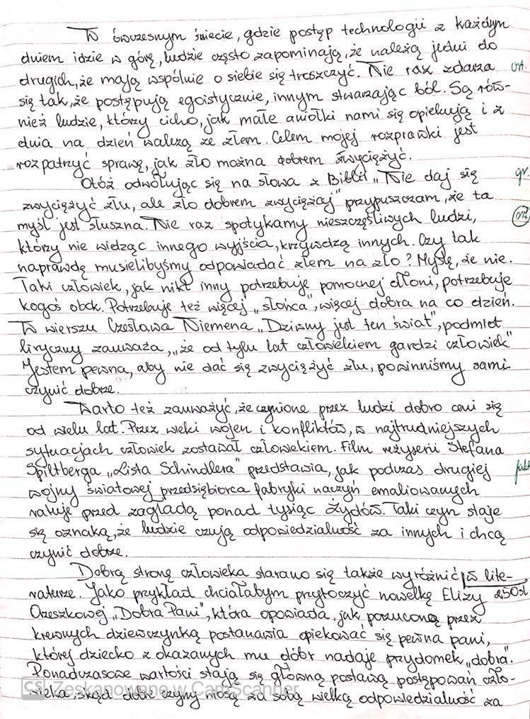
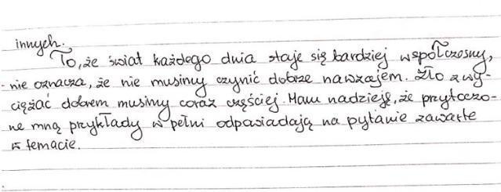

Pasiekimas | Lygis | Lygio aprašas
Kuria rišlius tekstus laikydamasis žanro reikalavimų ir atsižvelgdamas į adresatą, tikslą ir komunikavimo situaciją (C1). | Aukštesnysis | Motyvuotai ir nuosekliai plėtoja probleminę teksto temą ir mintį. Tinkamai įterpia citatas į savo kuriamą tekstą ir jas komentuoja. Laikosi logiškos, trinarės teksto struktūros, motyvuotai išskiria pastraipas. Pastraipoje laikosi minčių dėstymo logikos. Vartoja teksto rišlumo priemones (C1.2.4).
Tinkamai ir estetiškai pateikia ir iliustruoja savo sukurtą tekstą (C2). | Aukštesnysis | Rašydamas klaviatūra formatuoja ir maketuoja tekstą. Tinkamai išdėsto tekstą, iliustracinę ir papildomą medžiagą puslapyje, vizualizacijai skirtoje priemonėje (C2.1.4).
 | Aukštesnysis | Taiko gramatikos, rašybos ir skyrybos taisykles, nurodytas pagrindinio ugdymo mokymosi turinyje. Tinkamai vartoja bendrinės kalbos leksiką. Paiso rašytinės kalbos reikalavimų (C2.2.4).
Taiko rašymo strategijas (C3). | Aukštesnysis | Savarankiškai taiko išmoktas teksto kūrimo ir tobulinimo strategijas. Tinkamai naudojasi pasirinktais šaltiniais temai plėtoti ir teiginiams argumentuoti. Redaguodamas tekstus visada taiko įgytas kalbos žinias, naudojasi įvairiais informacijos šaltiniais. Saugodamas autorių teises nurodo perteikiamos informacijos ir vaizdinės medžiagos šaltinį (C3.1.4).

AUKŠTESNYSIS
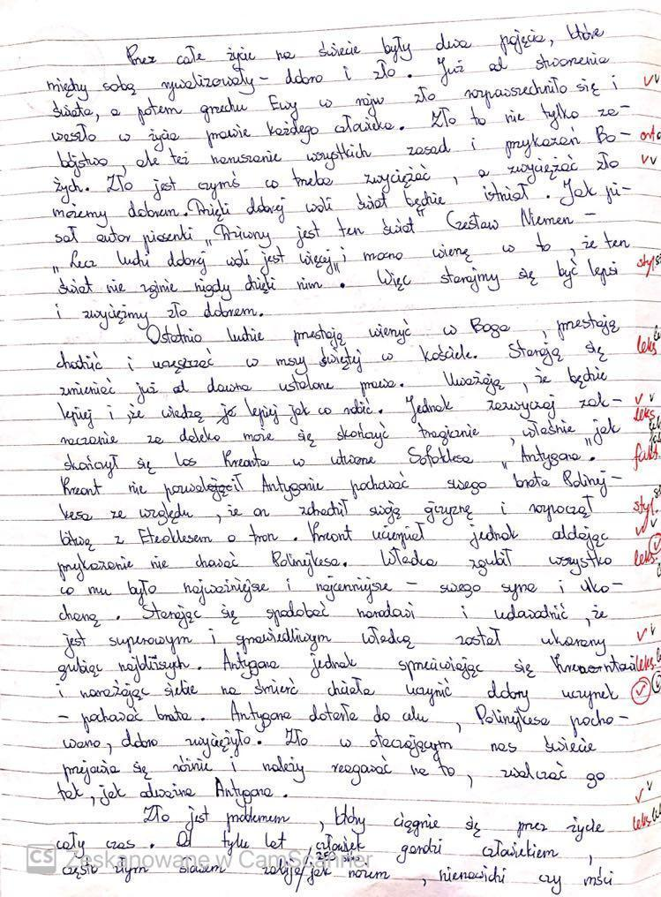
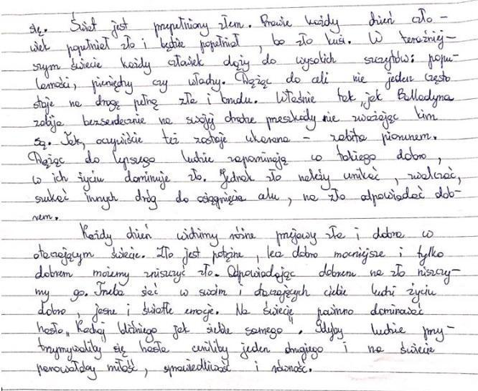
Pasiekimas | Lygis | Lygio aprašas
Kuria rišlius tekstus laikydamasis žanro reikalavimų ir atsižvelgdamas į adresatą, tikslą ir komunikavimo situaciją (C1). | Aukštesnysis | Motyvuotai ir nuosekliai plėtoja probleminę teksto temą ir mintį. Tinkamai įterpia citatas į savo kuriamą tekstą ir jas komentuoja. Laikosi logiškos, trinarės teksto struktūros, motyvuotai išskiria pastraipas. Pastraipoje laikosi minčių dėstymo logikos. Vartoja teksto rišlumo priemones (C1.2.4).
Tinkamai ir estetiškai pateikia ir iliustruoja savo sukurtą tekstą (C2). | Pagrindinis | Taiko daugumą gramatikos, rašybos ir skyrybos taisyklių, nurodytų pagrindinio ugdymo mokymosi turinyje. Beveik visada tinkamai vartoja bendrinės kalbos leksiką. Dažniausiai paiso rašytinės kalbos reikalavimų (C2.2.3).
Taiko rašymo strategijas (C3). | Aukštesnysis | Savarankiškai taiko išmoktas teksto kūrimo ir tobulinimo strategijas. Tinkamai naudojasi pasirinktais šaltiniais temai plėtoti ir teiginiams argumentuoti. Redaguodamas tekstus visada taiko įgytas kalbos žinias, naudojasi įvairiais informacijos šaltiniais. Saugodamas autorių teises nurodo perteikiamos informacijos ir vaizdinės medžiagos šaltinį (C3.1.4).
PAGRINDINIS
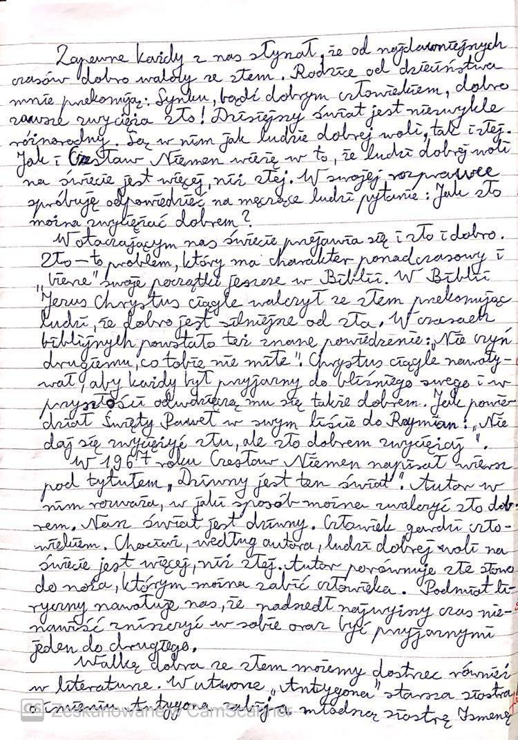
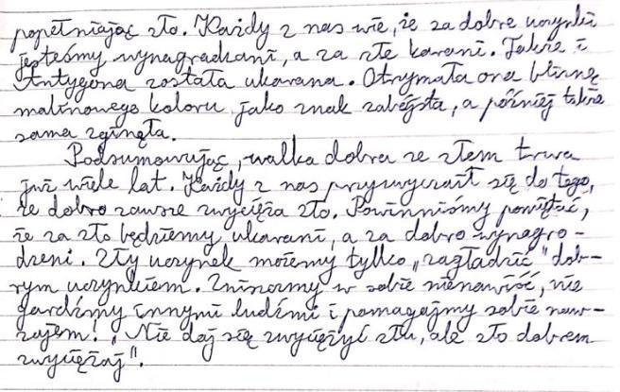

Pasiekimas | Lygis | Lygio aprašas
Kuria rišlius tekstus laikydamasis žanro reikalavimų ir atsižvelgdamas į adresatą, tikslą ir komunikavimo situaciją (C1). | Aukštesnysis | Motyvuotai ir nuosekliai plėtoja probleminę teksto temą ir mintį. Tinkamai įterpia citatas į savo kuriamą tekstą ir jas komentuoja. Laikosi logiškos, trinarės teksto struktūros, motyvuotai išskiria pastraipas. Pastraipoje laikosi minčių dėstymo logikos. Vartoja teksto rišlumo priemones (C1.2.4).
Tinkamai ir estetiškai pateikia ir iliustruoja savo sukurtą tekstą (C2). | Pagrindinis | Rašydamas klaviatūra formatuoja ir maketuoja tekstą. Daugeli atvejų tinkamai išdėsto tekstą ir iliustracinę medžiagą puslapyje, vizualizacijai skirtoje priemonėje (C2.1.3).
 | Pagrindinis | Taiko daugumą gramatikos, rašybos ir skyrybos taisyklių, nurodytų pagrindinio ugdymo mokymosi turinyje. Beveik visada tinkamai vartoja bendrinės kalbos leksiką. Dažniausiai paiso rašytinės kalbos reikalavimų (C2.2.3).
Taiko rašymo strategijas (C3). | Pagrindinis | Taiko išmoktas teksto kūrimo ir tobulinimo strategijas. Iš esmės tinkamai naudojasi pasirinktais šaltiniais plėtodamas temą ir argumentuodamas teiginius. Redaguodamas tekstus taiko įgytas kalbos žinias, daugeliu atvejų naudojasi įvairiais informacijos šaltiniais. Saugodamas autorių teises dažniausiai nurodo perteikiamos informacijos ir vaizdinės medžiagos šaltinį (C3.1.3).

PAGRINDINIS
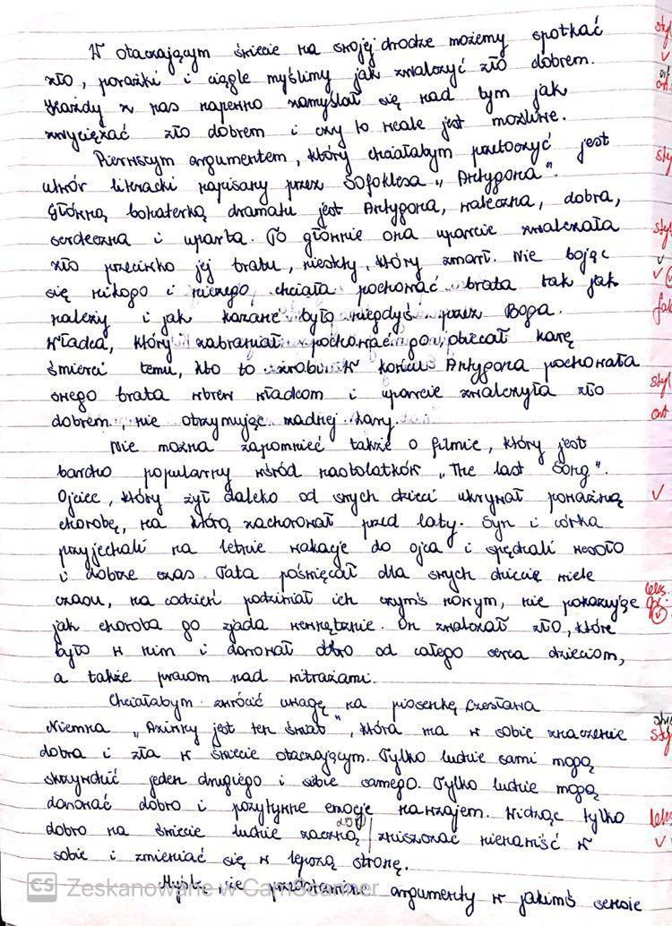
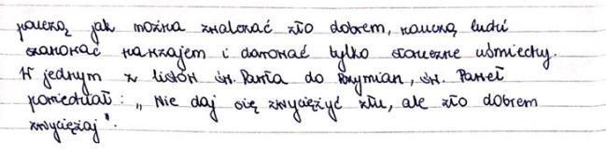
Pasiekimas | Lygis | Lygio aprašas
Kuria rišlius tekstus laikydamasis žanro reikalavimų ir atsižvelgdamas į adresatą, tikslą ir komunikavimo situaciją (C1). | Pagrindinis | Motyvuotai plėtoja probleminę teksto temą ir mintį. Įterpia citatas į savo kuriamą tekstą. Laikosi logiškos, trinarės teksto struktūros, iš esmės motyvuotai išskiria pastraipas. Pastraipoje dažniausiai laikosi minčių dėstymo logikos. Tinkamai vartoja daugumą žinomų teksto rišlumo priemonių (C1.2.3).
Tinkamai ir estetiškai pateikia ir iliustruoja savo sukurtą tekstą (C2). | Pagrindinis | Taiko daugumą gramatikos, rašybos ir skyrybos taisyklių, nurodytų pagrindinio ugdymo mokymosi turinyje. Beveik visada tinkamai vartoja bendrinės kalbos leksiką. Dažniausiai paiso rašytinės kalbos reikalavimų (C2.2.3).
Taiko rašymo strategijas (C3). | Patenkinamas | Iš dalies taiko išmoktas teksto kūrimo ir tobulinimo strategijas. Iš dalies tinkamai naudojasi pasirinktais šaltiniais plėtodamas temą ir argumentuodamas teiginius. Redaguodamas tekstus iš dalies taiko įgytas kalbos žinias, iš dalies naudojasi pasirinktu informacijos šaltiniu. Saugodamas autorių teises iš dalies nurodo perteikiamos informacijos ir vaizdinės medžiagos šaltinį (C3.1.2).

PATENKINAMAS
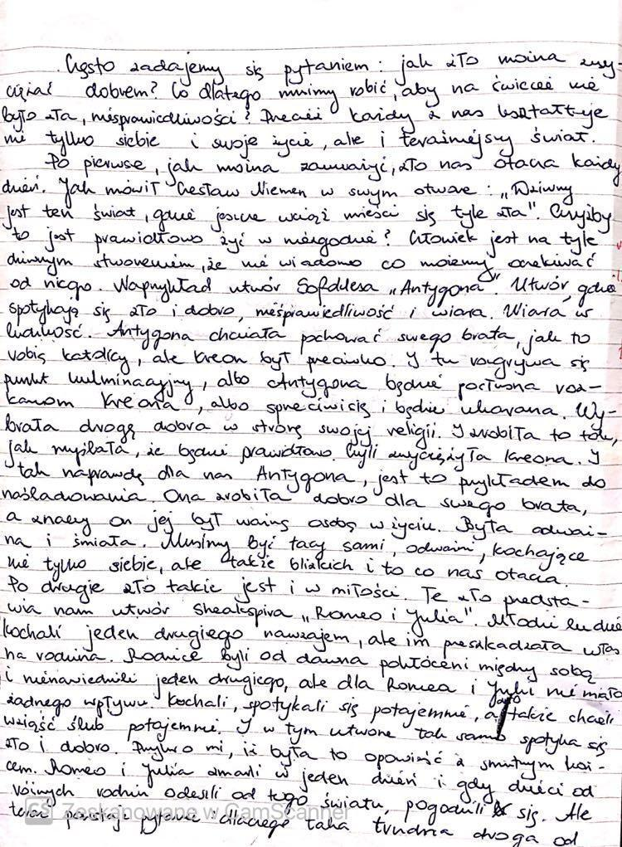
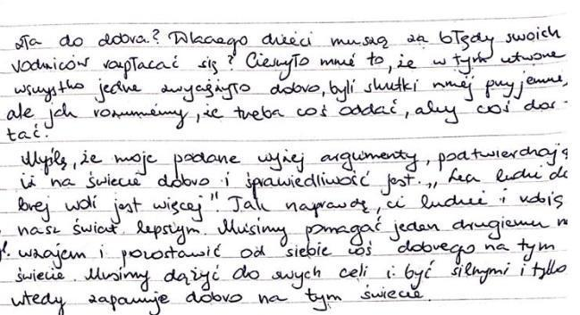

Pasiekimas | Lygis | Lygio aprašas
Kuria rišlius tekstus laikydamasis žanro reikalavimų ir atsižvelgdamas į adresatą, tikslą ir komunikavimo situaciją (C1). | Patenkinamas | Iš esmės motyvuotai plėtoja teksto temą ir mintį. Kartais įterpia citatas į savo kuriamą tekstą. Laikosi logiškos, trinarės teksto struktūros, dalinai motyvuotai išskiria pastraipas. Iš dalies laikosi teksto ir pastraipos logiškos struktūros. Vartoja kai kurias žinomas teksto rišlumo priemones (C1.2.2).
Tinkamai ir estetiškai pateikia ir iliustruoja savo sukurtą tekstą (C2). | Pagrindinis | Rašydamas klaviatūra formatuoja ir maketuoja tekstą. Daugeli atvejų tinkamai išdėsto tekstą ir iliustracinę medžiagą puslapyje, vizualizacijai skirtoje priemonėje (C2.1.3).
 | Patenkinamas | Iš dalies taiko gramatikos, rašybos ir skyrybos taisykles, nurodytas pagrindinio ugdymo mokymosi turinyje. Dažniausiai tinkamai vartoja bendrinės kalbos leksiką. Iš dalies paiso rašytinės kalbos reikalavimų (C2.2.2).
Taiko rašymo strategijas (C3). | Patenkinamas | Iš dalies taiko išmoktas teksto kūrimo ir tobulinimo strategijas. Iš dalies tinkamai naudojasi pasirinktais šaltiniais plėtodamas temą ir argumentuodamas teiginius. Redaguodamas tekstus iš dalies taiko įgytas kalbos žinias, iš dalies naudojasi pasirinktu informacijos šaltiniu. Saugodamas autorių teises iš dalies nurodo perteikiamos informacijos ir vaizdinės medžiagos šaltinį (C3.1.2).

PATENKINAMAS
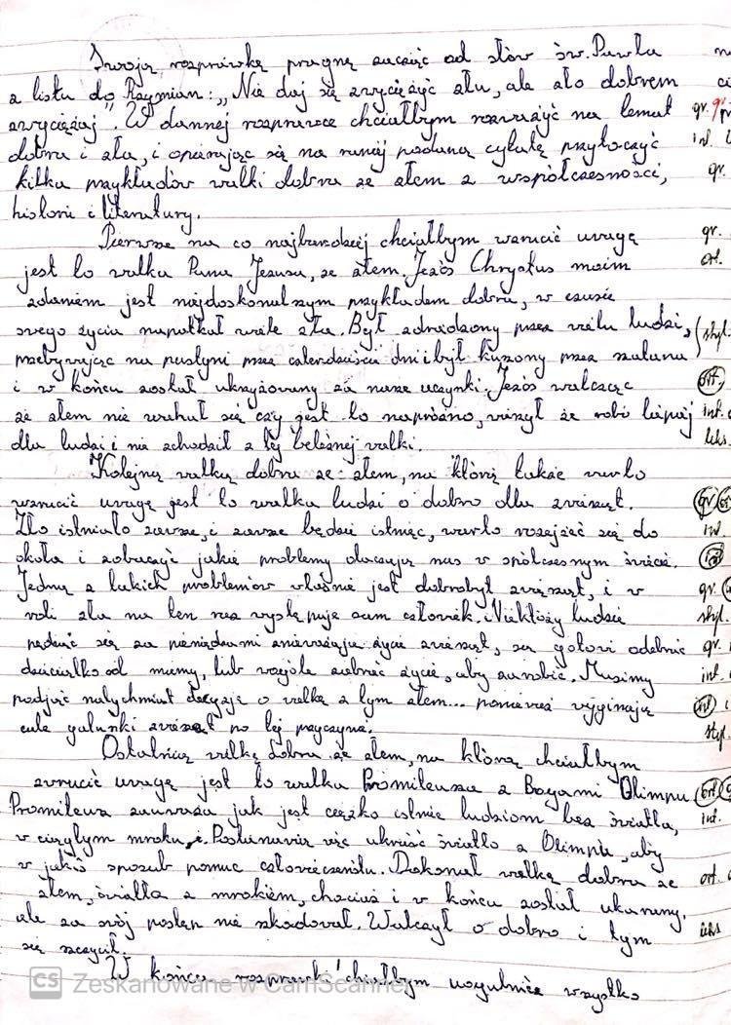
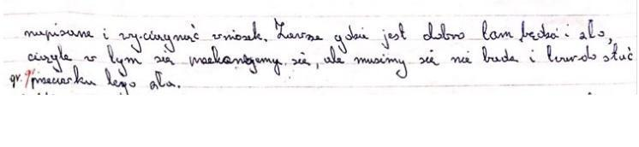
Pasiekimas | Lygis | Lygio aprašas
Kuria rišlius tekstus laikydamasis žanro reikalavimų ir atsižvelgdamas į adresatą, tikslą ir komunikavimo situaciją (C1). | Pagrindinis | Motyvuotai plėtoja probleminę teksto temą ir mintį. Įterpia citatas į savo kuriamą tekstą. Laikosi logiškos, trinarės teksto struktūros, iš esmės motyvuotai išskiria pastraipas. Pastraipoje dažniausiai laikosi minčių dėstymo logikos. Tinkamai vartoja daugumą žinomų teksto rišlumo priemonių (C1.2.3).
Tinkamai ir estetiškai pateikia ir iliustruoja savo sukurtą tekstą (C2). | Slenkstinis | Rašydamas klaviatūra pagal nurodymus iš dalies formatuoja tekstą. Pagal nurodymus išdėsto tekstą ir iliustracinę medžiagą puslapyje, vizualizacijai skirtoje priemonėje (C2.1.1).
 | Patenkinamas | Iš dalies taiko gramatikos, rašybos ir skyrybos taisykles, nurodytas pagrindinio ugdymo mokymosi turinyje. Dažniausiai tinkamai vartoja bendrinės kalbos leksiką. Iš dalies paiso rašytinės kalbos reikalavimų (C2.2.2).
Taiko rašymo strategijas (C3). | Patenkinamas | Iš dalies taiko išmoktas teksto kūrimo ir tobulinimo strategijas. Iš dalies tinkamai naudojasi pasirinktais šaltiniais plėtodamas temą ir argumentuodamas teiginius. Redaguodamas tekstus iš dalies taiko įgytas kalbos žinias, iš dalies naudojasi pasirinktu informacijos šaltiniu. Saugodamas autorių teises iš dalies nurodo perteikiamos informacijos ir vaizdinės medžiagos šaltinį (C3.1.2).

SLENKSTINIS
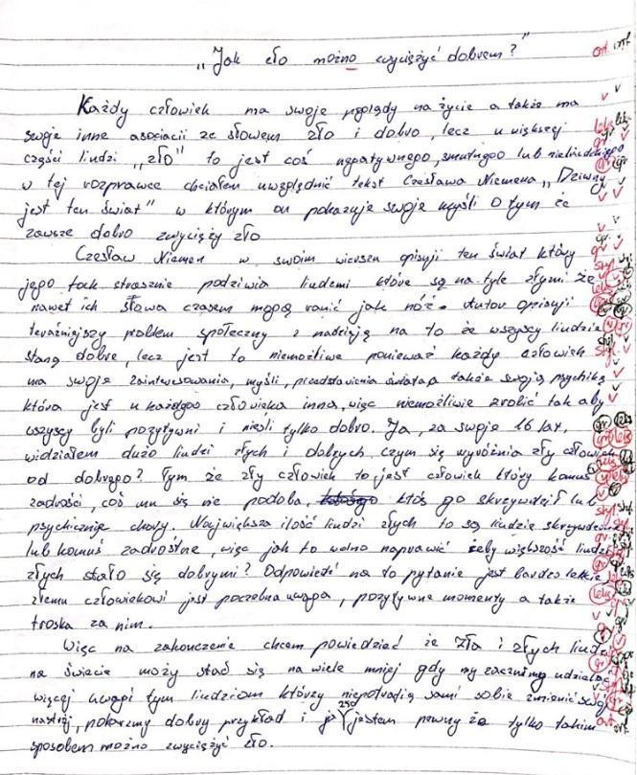

Pasiekimas | Lygis | Lygio aprašas
Kuria rišlius tekstus laikydamasis žanro reikalavimų ir atsižvelgdamas į adresatą, tikslą ir komunikavimo situaciją (C1). | Slenkstinis | Iš dalies logiškai plėtoja teksto temą ir mintį. Pagrindinė teksto mintis iš dalies aiški, bent vienas teiginys detalizuojamas. Iš esmės laikosi trinarės teksto struktūros, iš dalies išskiria pastraipas. Spontaniškai vartoja teksto rišlumo priemones (C1.2.1).
Tinkamai ir estetiškai pateikia ir iliustruoja savo sukurtą tekstą (C2). | Slenkstinis | Rašydamas klaviatūra pagal nurodymus iš dalies formatuoja tekstą. Pagal nurodymus išdėsto tekstą ir iliustracinę medžiagą puslapyje, vizualizacijai skirtoje priemonėje (C2.1.1).
 | Patenkinamas | Iš dalies taiko gramatikos, rašybos ir skyrybos taisykles, nurodytas pagrindinio ugdymo mokymosi turinyje. Dažniausiai tinkamai vartoja bendrinės kalbos leksiką. Iš dalies paiso rašytinės kalbos reikalavimų (C2.2.2).
Taiko rašymo strategijas (C3) | Patenkinamas | Iš dalies taiko išmoktas teksto kūrimo ir tobulinimo strategijas. Iš dalies tinkamai naudojasi pasirinktais šaltiniais plėtodamas temą ir argumentuodamas teiginius. Redaguodamas tekstus iš dalies taiko įgytas kalbos žinias, iš dalies naudojasi pasirinktu informacijos šaltiniu. Saugodamas autorių teises iš dalies nurodo perteikiamos informacijos ir vaizdinės medžiagos šaltinį (C3.1.2).

SLENKSTINIS
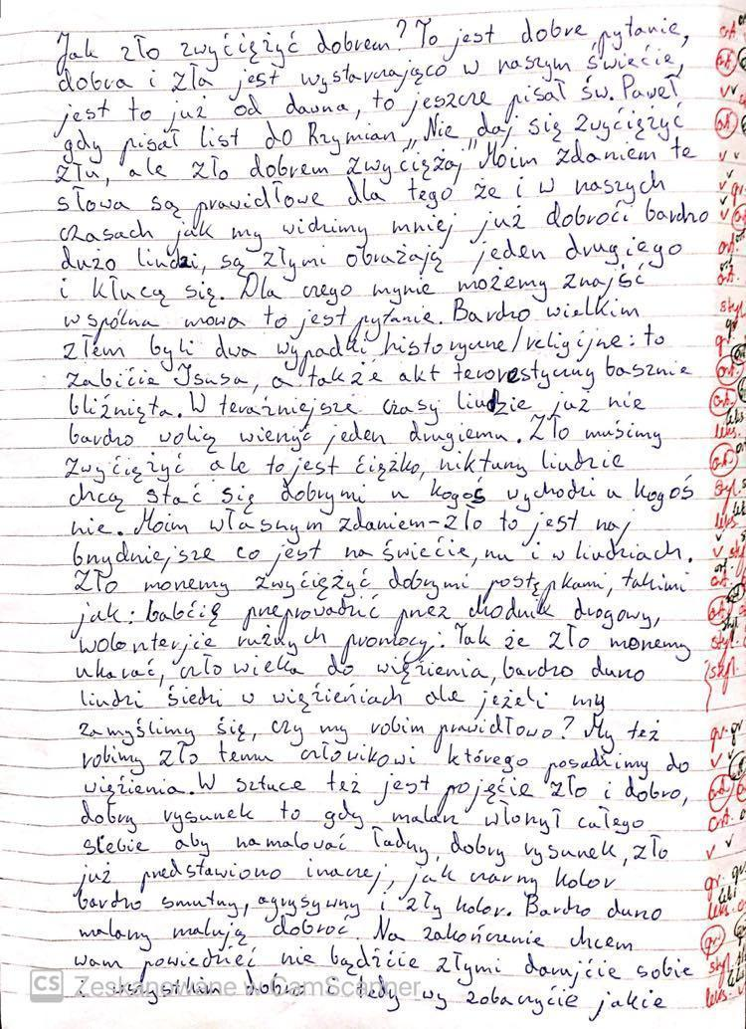
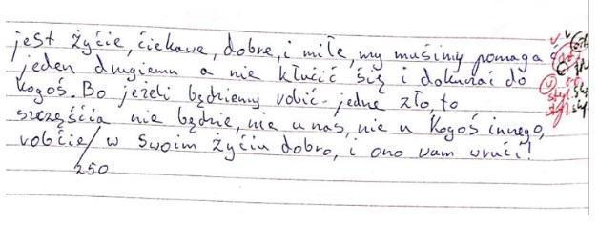
Pasiekimas | Lygis | Lygio aprašas
Kuria rišlius tekstus laikydamasis žanro reikalavimų ir atsižvelgdamas į adresatą, tikslą ir komunikavimo situaciją (C1). | Slenkstinis | Iš dalies logiškai plėtoja teksto temą ir mintį. Pagrindinė teksto mintis iš dalies aiški, bent vienas teiginys detalizuojamas. Iš esmės laikosi trinarės teksto struktūros, iš dalies išskiria pastraipas. Spontaniškai vartoja teksto rišlumo priemones (C1.2.1).
Tinkamai ir estetiškai pateikia ir iliustruoja savo sukurtą tekstą (C2). | Slenkstinis | Fragmentiškai taiko gramatikos, rašybos ir skyrybos taisykles, nurodytas pagrindinio ugdymo mokymosi turinyje. Iš dalies tinkamai vartoja bendrinės kalbos leksiką. Fragmentiškai paiso rašytinės kalbos reikalavimų (C2.2.1).
Taiko rašymo strategijas (C3). | Slenkstinis | Iš dalies taiko išmoktą teksto kūrimo ir tobulinimo strategiją. Fragmentiškai naudojasi nurodytais šaltiniais temai plėtoti ir teiginiams argumentuoti. Redaguodamas tekstus iš dalies taiko įgytas kalbos žinias, kartais naudojasi pasirinktu informacijos šaltiniu. Skatinamas iš dalies nurodo perteikiamos informacijos ir vaizdinės medžiagos šaltinį (C3.1.1).

Skaitymo ir teksto suvokimo pasiekimus iliustruojantys pavyzdžiai (5-6 kl.)
Rengėja: Joana Szczyglovska

Metodiniuose rekomendacijose pristatomos diagnostinio vertinimo užduotys, skirtos grožinio ir negrožinio teksto skaitymui ir suvokimui ugdyti, pavyzdžiui, gebėjimui rasti, suvokti, apibendrinti informaciją, ją interpretuoti ir vertinti. Užduoties klausimai yra nevienodo sudėtingumo. Atsakant į vienus klausimus, reikia tiesiog rasti informaciją (žinių ir supratimo klausimai), į kitus – daryti išvadas, interpretuoti ir vertinti. Šiame teste užduotys yra taip suderintos, kad padeda patikrinti ne tik skaityto grožinio ir negrožinio teksto suvokimą, bet ir raštingumo bei rašymo gebėjimus, kurie integruojami su teksto suvokimo užduotimis.
Prieš atliekant diagnostinį testą siūloma kartu su mokiniais aptarti nagrinėjamą teksto ištrauką. Tai padaryti padės pateiktas darbo lapas, skirtas išsiaiškinti mokiniams svarbiausius analizės ir interpretacijos aspektus. Panaudodamas formuojamojo vertinimo metodus (pavyzdžiui, draugo komentarus ir savianalizę), mokytojas turėtų padėti mokiniams pasirengti diagnostinei užduočiai.
Šios metodinės medžiagos parengimo tikslas: ugdyti skaitymo ir teksto suvokimo gebėjimus, taikant formuojamąjį vertinimą, ir patikrinti, ar mokiniai įsisavino teksto suvokimo įgūdžius ir nuostatas: suvokti skaitymą kaip asmeninę prasmingą veiklą; domėtis ir naudotis įvairiais informacijos šaltiniais; siekti pažinti savo kaip skaitytojo gebėjimus ir juos tobulinti. Taip pat metodinėje medžiagoje pateikti vertinimo kriterijai ir parodyta formuojamojo vertinimo pavyzdžių.

Metodiniai patarimai
W klasie VI uczniowie wykonują testy diagnostyczne sprawdzające umiejętność rozumienia tekstu literackiego. W załączniku jest podany przykład testu diagnostycznego. W teście zostały zamieszczone zadania sprawdzające zarówno umiejętności czytania tekstu literackiego, jak i sprawności językowe. Tego rodzaju zadania warto dawać wówczas, gdy uczniowie znają różnorodne teksty literackie, potrafią je odróżniać i analizować (umieją określić temat utworu, wskazać podstawowe wydarzenia, miejsce wydarzeń oraz głównych bohaterów) oraz wiedzą, jak pisać ogłoszenia i listy. Zanim uczniowie przystąpią do wykonywania testu diagnostycznego, zalecane jest przeprowadzenie lekcji, podczas której zapoznają się oni z fragmentem powieści T. Jansson Dolina Muminków znajdującym się w podręczniku W. Andruszaniec, K. Syrnicka Moje podróże po literaturze dla klasy 6.W opracowaniu tekstu może pomóc karta pracy z zadaniami, którą uczniowie mogą wypełnić samodzielnie bądź w 2/3-osobowych grupach (Karta pracy 1). Następnie stosując jedną z metod oceniania kształtującego (np. ocenę koleżeńską lub samoocenę), uczniowie ocenią nawzajem wykonaną pracę. To pomoże uczniom zweryfikować, czy dobrze zrozumieli fragment przeczytanego tekstu i na co powinni zwrócić uwagę, przygotowując się do pracy kontrolnej.
Do potrzeb zadania diagnostycznego został wybrany tekst, po którego przeczytaniu uczniowie powinni odpowiedzieć na pytania oraz wykonać zadania (Karta pracy 2). Niektóre pytania są podane z kilkoma wariantami odpowiedzi. W tym przypadku uczeń powinien dokonać wyboru jednej lub kilku poprawnych odpowiedzi. Inne pytania wymagają, aby uczeń potrafił odpowiedzieć na nie samodzielnie lub trafnie odszukać właściwą odpowiedź w tekście i przepisać ją. Test zawiera również zadania sprawdzające umiejętności językowe i stylistyczne. Uczniowie piszą list i ogłoszenie, uwzględniając wymagania dotyczące tych form wypowiedzi. Wszystkie zadania umieszczone pod tekstem są bezpośrednio związane z jego tematyką.
Karta pracy 3 to przykład zadań diagnostycznych do tekstu nieliterackiego. Warto zwrócić uwagę, że oba składają się z zadań skupionych wokół trzech obszarów wymagań wpisanych w Podstawę programową z języka polskiego dla szkoły podstawowej:
- Odbiór wypowiedzi i wykorzystanie zawartych w nich informacji
- Analiza i interpretacja tekstów kultury
- Tworzenie wypowiedzi

Užduoties aprašymas

KARTA PRACY 1
T. JANSSON WŁÓCZYKIJ WYRUSZA W ŚWIAT
1. Uzupełnij podany schemat, odwołując się do przeczytanego fragmentu Włóczykij wyrusza
w świat.
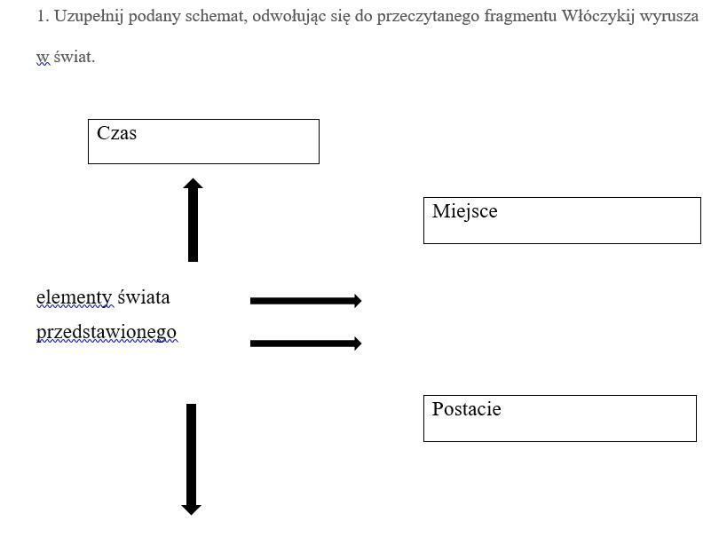

Wydarzenia
- ……………………………………………………………………………

- ……………………………………………………………………………

- ……………………………………………………………………………

- ……………………………………………………………………………

10 punktów
2. Korzystając ze słownika języka polskiego, wyjaśnij znaczenia wyrazów:
domator…………………………………………………………………………………………
awanturnik………………………………………………………………………………………
2 punkty
- Za pomocą mapy mentalnej scharakteryzuj Włóczykija i Filifionkę.
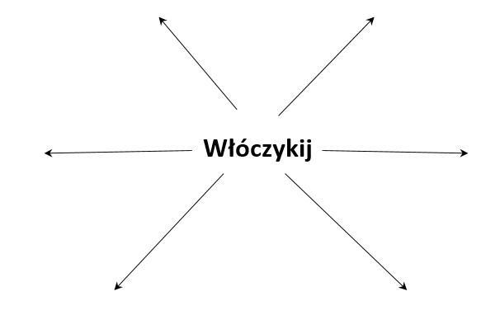

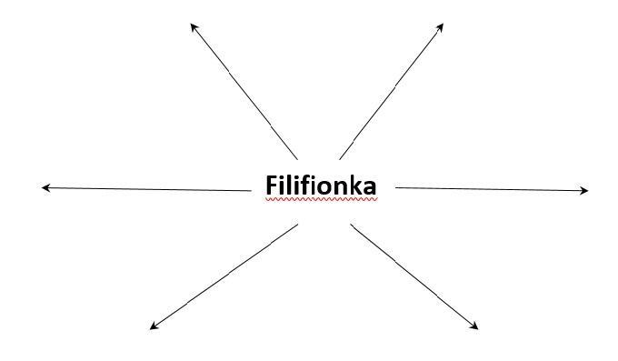

6 punktów
4. Wytłumacz dosłowne i przenośne znaczenie wyrazu włóczykij.
Włóczykij (dosłownie): …………………………………………………………………………
Włóczykij (przenośnie): ……………………………………………………...…………………
2 punkty
5. Napisz, w jaki sposób Filifionka i Włóczykij przygotowywali się do jesieni. Sformułuj w każdej rubryce po dwa zdania.

Co robi Włóczykij? | Co robi Filifionka?

4 punkty
6. Zarówno Włóczykij, jak i Filifionka lubili samotność, każdy jednak rozumiał ją inaczej.
Przedyskutuj to z kolegami, a następnie wytłumacz, jak Ty rozumiesz to pojęcie, i zapisz swoje określenie.
…………………………………………………………………………………………………
…………………………………………………………………………………………………
…………………………………………………………………………………………………
3 punkty
7. O czym traktuje opowieść Włóczykij wyrusza w świat? Uzupełnij podane wnioski.
Jest to opowieść o tym,
∙ że są tacy, którzy odchodzą, i tacy, którzy trwają w miejscu;
∙ że jedni wybierają dom, inni wędrówkę w świat;
∙ że…………………………………………………………………………………..........
∙ że……………………………………………………………………………............….
2 punkty
SAMOOCENA
Przemyśl, jak udawało Ci się pracować i szczerze odpowiedz na pytania.
1. Wskaż zadania, które potrafiłeś wykonać samodzielnie? Postaw przy nich zielony wykrzyknik.
2. Wskaż zadania, które sprawiły Ci kłopoty. Postaw przy nich czerwony wykrzyknik i napisz swój komentarz, dlaczego to zadanie sprawia trudności.
3. Czy w pracy korzystałeś ze słownika języka polskiego? Czy sprawiło Ci to kłopoty?
4. Czy w Twojej pracy nie ma błędów językowych? Jeżeli są, to podkreśl je i popraw.
5. Mocne strony Twojej pracy to: .....................................................................................
6. Nad czym powinieneś popracować? Co sobie wyjaśnić? ……………………………..

Skaitymo ir teksto suvokimo pasiekimus iliustruojantys pavyzdžiai

Pasiekimas | Lygis | Lygio aprašas | Klausimas/Užduotis
Derina klausymą ir kalbėjimą bendraudamas įvairiose komunikavimo situacijose (A2). | Aukštesnysis | Bendraudamas neoficialiose ar oficialiose komunikavimo situacijose atsižvelgia į adresatą (bendraamžiai, mažai pažįstami suaugusieji), kitus situacijos elementus (viešoji ar asmeninė erdvė) ir nurodytą tikslą, siekdamas apsikeisti informacija, sudominti, įtikinti. Tikslingai laikosi mandagaus bendravimo ar bendradarbiavimo principų, saugaus ir etiško bendravimo virtualioje erdvėje reikalavimų (A2.2.4). | 6. Zarówno Włóczykij, jak i Filifionka lubili samotność, każdy jednak rozumiał ją inaczej. Przedyskutuj to z kolegami, a następnie wytłumacz, jak Ty rozumiesz to pojęcie, i zapisz swoje określenie.
Įžvelgia ir aptaria skaitomų tekstų turinio ir kalbinės raiškos elementus, teksto kontekstus, intenciją (B2). | Pagrindinis | Randa, grupuoja ir lygina tekste tiesiogiai pateiktą informaciją, aiškiai išreikštą požiūrį. Aptaria daugumą teksto kalbinės raiškos elementų. Sieja, palygina ir atsakinėdamas į nukreipiamuosius klausimus apibendrina skirtingos raiškos informacijos fragmentus (B2.1.3). | 1.Uzupełnij podany schemat, odwołując się do przeczytanego fragmentu Włóczykij wyrusza w świat.  Elementy świata przedstawionego: czas akcji, miejsce akcji, postaci, wydarzenia.
 | Slenkstinis | Nusako teksto temą, formuluoja aiškiai išreikštą pagrindinę mintį ir keletą minčių apie teksto visumą. Atpasakoja tekstą pagal įvykių chronologiją, pagal pateiktą modelį randa tekste priežasties ir pasekmės ryšius. Taiko mąstymo operacijas: analizuoja ir lygina (B2.3.2). | 3. Za pomocą mapy mentalnej scharakteryzuj Włóczykija i Filifionkę.  5. Napisz, w jaki sposób Filifionka i Włóczykij przygotowywali się do jesieni. Sformułuj w każdej rubryce po dwa zdania.  Co robi Włóczykij?  Co robi Filifionka?
 | Aukštesnysis | Sieja ir lygina tekste esančią informaciją su žiniomis iš kitų šaltinių. Tinkamai pagrindžia savo nuomonę apie perskaitytą tekstą ar jo elementus tikslingai remdamasis asmenine patirtimi ir tekstu. Lygina tekstą su kitu tekstu nurodytais aspektais (B2.4.4). | 7. O czym traktuje opowieść Włóczykij wyrusza w świat?  Uzupełnij podane wnioski.  Jest to opowieść o tym,  - że są tacy, którzy odchodzą, i tacy, którzy trwają w miejscu;  - że jedni wybierają dom, inni wędrówkę w świat;  - że ……………………  - że ……………………
 | Pagrindinis | Sieja ir lygina tekste esančią informaciją su žiniomis iš kitų šaltinių. Išsako ir pagrindžia savo nuomonę apie perskaitytą tekstą ar jo elementus remdamasis asmenine patirtimi ir tekstu. Lygina tekstą su kitu tekstu nurodytu aspektu (B2.4.3). | 4. Wytłumacz dosłowne i przenośne znaczenie wyrazu włóczykij.  Włóczykij (dosłownie):  Włóczykij (przenośnie):
Taiko kalbos žinių kaupimo ir sisteminimo, taisyklingos kalbos vartojimo strategijas (D4). | Pagrindinis | Naudojasi nurodytais spausdintiniais ir skaitmeniniais kalbos žodynais ir mokymosi priemonėmis (D4.2.3). | 2. Korzystając ze słownika języka polskiego, wyjaśnij znaczenia wyrazów:  Domator  awanturnik

Užduoties aprašymas

KARTA PRACY 2
Tove Jansson
WŁÓCZYKIJ WYRUSZA W ŚWIAT
(fragment)
Któregoś wczesnego ranka w Dolinie Muminków Włóczykij obudził się w swoim namiocie i poczuł, że nadeszła jesień i czas ruszać w drogę.
Taki wymarsz jest zawsze nagły. W jednej chwili wszystko się zmienia, temu, kto odchodzi, zależy na każdej minucie, szybko wyciąga namiotowe śledzie i gasi żar, zanim ktokolwiek przyjdzie przeszkadzać i wypytywać, i zaczyna biec, w biegu zarzucając plecak, i wreszcie jest już w drodze, raptem spokojny niczym wędrujące drzewo, na którym nie rusza się ani jeden liść. Tam, gdzie stał namiot, świeci pusty prostokąt zbielałej trawy. Później, kiedy zrobi się dzień, zbudzą się przyjaciele i powiedzą: „Odszedł, widać jesień się zbliża”.
Włóczykij szedł drobnym, spokojnym krokiem przez gęsty las. Zaczęło padać. Deszcz kropił na jego zielony kapelusz i na płaszcz nieprzemakalny, który też był zielony, szemrał i pluskał ze wszystkich stron, a las otaczał go łagodną, cudowną samotnością.
Dużo się tu spotykało dolin wzdłuż wybrzeża. Przy nich góry schodziły do morza długimi, uroczystymi fałdami, ku cyplom i zatokom wcinającym się głęboko w przybrzeżne pustkowie. W jednej z tych dolin mieszkała całkiem samotnie pewna Filifionka. Włóczykij nieraz już widywał Filifionki i wiedział, że one zawsze robią wszystko po swojemu, według własnych głupich zasad. Toteż nigdy nie zachowywał się tak cicho jak wtedy, gdy przechodził koło domu jakiejś Filifionki.(…)
Filifionka wiedziała, że nadeszła jesień, i zamknęła się w środku. Jej dom wydawał się całkowicie nieprzystępny i opustoszały. Lecz ona była w nim schowana w jego najgłębszym wnętrzu, a szczelnymi ścianami i murem świerków zasłaniających okna.
Spokojne przechodzenie jesieni w zimę wcale nie jest przykrym okresem. Zabezpiecza się wtedy różne rzeczy, gromadzi się i chowa jak największą ilość zapasów. Przyjemnie jest zebrać wszystko, co się ma, tuż przy sobie, najbliżej, zmagazynować swoje ciepło i myśli i skryć się w głębokiej dziurze, w samiutkim środku, tam gdzie bezpiecznie, gdzie można bronić tego, co ważne i cenne, i swoje własne. A potem niech sobie sztormy, ziąb i ciemności przychodzą, kiedy chcą. Niech się tłuką o ściany, szukając po omacku wejścia, i tak go nie znajdą, bo wszystko jest zamknięte, a w środku siedzi ten, kto był przezorny, siedzi i śmieje się, zadowolony z ciepła i samotności.
Są tacy, co zostają w domu, i tacy, co odchodzą. Zawsze tak było. Każdy może sam wybrać, ale musi to zrobić, póki jeszcze czas, i w żadnym razie nie rozmyślić się.
Włóczykij szedł dalej, palił fajkę i myślał: „Obudzili się teraz w Dolinie Muminków. Tatuś nakręca zegar i puka w barometr. Mama rozpala w piecu. A Muminek wychodzi na werandę i widzi, że miejsce, gdzie stał namiot, jest puste. Zagląda do skrzynki na listy koło mostu, a w niej też pusto. Zapomniałem o liście pożegnalnym, nie zdążyłem go napisać”.

Skaitymo ir teksto suvokimo pasiekimus iliustruojantys pavyzdžiai

Pasiekimas | Lygis | Lygio aprašas | Klausimas/Užduotis
Įžvelgia ir aptaria skaitomų tekstų turinio ir kalbinės raiškos elementus, teksto kontekstus, intenciją (B2). | Pagrindinis | Randa, grupuoja ir lygina tekste tiesiogiai pateiktą informaciją, aiškiai išreikštą požiūrį. Aptaria daugumą teksto kalbinės raiškos elementų. Sieja, palygina ir atsakinėdamas į nukreipiamuosius klausimus apibendrina skirtingos raiškos informacijos fragmentus (B2.1.3). | 1.O jakiej porze roku toczy się akcja w danym fragmencie utworu i które zdanie na to wskazuje?  Pora roku: ………………….........  Zdanie:……………………………  2. O wydarzeniach w utworze opowiada:  b) Włóczykij  c) Autor  d) Muminek  e) Narrator  3. Wpisz w odpowiednie miejsca tabeli: Włóczykij, Tatuś, Mama, Muminek, Filifionka  Postacie biorące udział w wydarzeniach:  Postacie, o których tylko mówi się w tekście:
 | Slenkstinis | Atsakinėdamas į nukreipiamuosius klausimus nusako teksto temą, aiškiai išreikštą pagrindinę mintį ir pasidalina įspūdžiais apie teksto visumą. Pagal sudarytą planą atpasakoja tekstą pagal įvykių chronologiją, padedamas randa tekste priežasties ir pasekmės ryšius (B2.3.1) | 5. Podkreśl w ramce te wyrazy, które najlepiej charakteryzują Włóczykija?  tchórz, domator, samotnik, awanturnik, śmiałek, podróżnik
 | Aukštesnysis | Randa netiesiogiai išreikštą tekste informaciją, atpažįsta netiesiogiai pasakytas mintis ir jas paaiškina (B2.2.4). | 4. Zdecyduj, czy podane zdania są prawdziwe (P), czy fałszywe (F). Zaznacz odpowiednią klatkę.  a) Włóczykij obudził się w namiocie, bo było mu zimno.  b) Włóczykij szybko zebrał rzeczy, ponieważ nie chciał,  by ktoś widział, jak odchodzi.  c) Włóczykij uwielbiał odwiedzać Filifionki.  d) Włóczykij myślał o tym, co się dzieje w Dolinie Muminków.  e) Włóczykij nie zostawił listu, ponieważ nie wiedział,  co ma napisać.  f) Włóczykij lubi samotność.
Taiko kalbos žinių kaupimo ir sisteminimo, taisyklingos kalbos vartojimo strategijas (D4). | Slenkstinis | Remdamasis pateiktu modeliu iš dalies sieja naujas kalbos žinias ir gebėjimus su jau žinomomis, pagal pateiktą pavyzdį grupuoja informaciją. Sekdamas mokytojo nurodymus pastebi tam tikrus kalbos reiškinių dėsningumus (D4.1.1). | 10. Związek wyrazowy daleka droga odmień przez przypadki w liczbie pojedynczej.  6. Uzupełnij poniższy tekst, dobierając wyrazy z ramki. Wpisz je do zdań w odpowiedniej formie gramatycznej.  nieprzystępny, gościnny, znudzony, po swojemu, samotnie, beztrosko, zadowolony  Filifionka mieszkała …….w jednej z dolin. Robiła wszystko ….…., według swoich zasad. Gdy nadeszła jesień sprzątnęła wszystkie meble z ogrodu, a sama zamknęła się w domu. Jej dom wydawał się całkowicie………., a ona w nim czuła się …… z ciepła i samotności
 | Patenkinamas | Remdamasis pateiktu modeliu sieja naujas kalbos žinias ir gebėjimus su jau žinomomis, pagal pateiktą pavyzdį grupuoja ir tvarko informaciją. Skatinamas stebi kalbos reiškinius, pastebi tam tikrus jų dėsningumus, iš dalies daro nesudėtingas išvadas (D4.1.2). | 9. Połącz podane wyrażenia i zwroty frazeologiczne zawierające słowo droga z ich wyjaśnieniami. W odpowiedzi połącz parami cyfrę z wybraną literą, np. 5-E  1. chodzić własnymi drogami  2. zejść komuś z drogi  3. gotować się do drogi  4. kawał drogi  A wybierać się w podróż  B bardzo daleko, duża odległość  C ustąpić komuś, nie sprzeciwiać się  D być niezależnym, kierować się własnymi zasadami, stronić od ludzi
Taiko gimtosios kalbos žinias, taisyklingai ir tikslingai vartodamas kalbą (D2). | Aukštesnysis | Plėtoja žodyną, atsižvelgdamas į kalbinės veiklos temas, sudaro įvairius vedinius. Atpažįsta ir aptaria daugiareikšmius žodžius (D2.2.3). | 8. Do słowa droga dopisz 4 synonimy.
Kuria rišlius tekstus laikydamasis žanro reikalavimų ir atsižvelgdamas į adresatą, tikslą ir komunikavimo situaciją (C1). | Aukštesnysis | Pagal bendrus nurodymus, modelį, susidarytą planą, įvairią vaizdinę medžiagą ir esminius žodžius kuria tekstus su abstraktaus turinio elementais, atitinkančius mokymosi turinyje nurodytus teksto tipų ir žanrų reikalavimus. Pasirenka raišką, atitinkančią teksto žanrą, turinį, tikslą, adresatą ir komunikavimo situaciją įprastame kontekste (C1.1.4). | 7. Minęło kilka miesięcy od zniknięcia Włóczykija. Pomóż Muminkowi zredagować stosowne ogłoszenie. Przedstaw w nim poszukiwanego, opisz, jak wyglądał, co mógł mieć przy sobie. Wskaż też miejsce, gdzie należy zgłosić informacje o zaginionym.
 | Aukštesnysis | Pagal bendrus nurodymus, modelį, susidarytą planą, įvairią vaizdinę medžiagą ir esminius žodžius kuria tekstus su abstraktaus turinio elementais, atitinkančius mokymosi turinyje nurodytus teksto tipų ir žanrų reikalavimus. Pasirenka raišką, atitinkančią teksto žanrą, turinį, tikslą, adresatą ir komunikavimo situaciją įprastame kontekste (C1.1.4). | 11. Opuszczając Dolinę Muminków, Włóczykij zapomniał zostawić pożegnalny list. Przypuszczasz, że Muminek będzie go szukał w skrzynce na listy. By nie martwić Muminka, napisz mu pożegnalny list w imieniu Włóczykija. W liście wskaż powód odejścia, cel wędrówki. Pamiętaj o wszystkich elementach wypowiedzi, które powinny znaleźć się w liście.

Užduoties aprašymas

KARTA PRACY 3
Przeczytaj uważnie tekst i wykonaj zadania
_________________________
(miejsce na tytuł)
A oto Poniedziałek Wielkanocny. Nie rozróżniamy obecnie śmigusa od dyngusa, tej pary bliźniaczej obyczajów wielkanocnych, lecz niegdyś były to dwie odmienne kategorie. I tak, śmigus polegał na oblewaniu wodą oraz uderzaniu dziewcząt po nogach rózgą z palmy, dyngus zaś to raczej wręczanie podarunków stanowiących wielkanocny okup. Od dawien dawna wprawdzie mieszano jedno z drugim. Jakkolwiek jednak było, lany poniedziałek zawsze ociekał wodą: starała się o to szlachta, starały się miasta, starała się wieś. Migały wiadra, konewki, dzbany, kropidła, sikawki, flachy, flaszeczki.
„Dlatego – jak pisze jeden z pamiętnikarzy – gdzie taki dyngus, mianowicie u młodego małżeństwa, miał być odprawiany, pouprzątali wszystkie meble kosztowniejsze i sami się poubierali w suknie najpodlejsze1, takowych materii, którym woda niewiele albo wcale nie szkodziła. Największa była rozkosz przydybać jaką damę w łóżku, to już ta nieboga2 musiała pływać w wodzie między poduszkami jak między bałwanami…”
Wśród chłopskich opłotków3, a wreszcie w chałupach, stodołach i oborach sytuacja wyglądała o wiele dramatyczniej. Rozgrywały się istne bitwy. Wzbijały fontanny nad stawami, do których wrzucano czasem jeszcze senne dziewoje4. Kolebały się niestrudzenie żurawie
studzienne5, chlupało w korytach, ożywiały się rzeki, nawet jeśli na ich obrzeżach pochrupywało kąśliwym, wiosennym lodkiem. Chłopcy z Kujaw najpierw zresztą publicznie powiadamiali, co zamierzają wyczynić. Któryś wyłaził na dach karczmy i walił w przyniesioną miednicę jak w bęben. Któryś znów z dołu ogłaszał, jakie to panny będą polewane i ile dla każdej trzeba będzie wody, piasku i mydła, ażeby biedaczkę wyszorować. Nie były to komunikaty zbyt delikatnie redagowane. Informowały o stopniu higieny każdej panny z osobna i od tego stopnia zależało, czy na szorowanie potrzeba będzie „cztery fury piasku”, czy tylko parę kubełków wody. Panny więc niejednokrotnie starały się nie dopuścić do takich orzeczeń i łagodziły sprawę okupem, choć z drugiej strony poczytywały sobie za ujmę, jeśli o którejś w ogóle zapomniano. Wszędzie Poniedziałek Wielkanocny był dniem, kiedy polewano przede wszystkim dziewczęta i młode mężatki. Mężczyźni musieli się mieć na baczności dopiero od wtorku, a wszyscy pamiętali, że – do Zielonych Świątek można lać w każdy piątek.
Wg J. Szczypki Kalendarz Polski

Skaitymo ir teksto suvokimo pasiekimus iliustruojantys pavyzdžiai

Pasiekimas | Lygis | Lygio aprašas | Klausimas/Užduotis
Įžvelgia ir aptaria skaitomų tekstų turinio ir kalbinės raiškos elementus, teksto kontekstus, intenciją (B2). | Slenkstinis | Randa aiškiai pateiktą informaciją. aptaria nurodytus esminius žodžius, kuriais perteikiama informacija. Pasinaudodamas patarimais sieja skirtingos raiškos informacijos elementus (B2.1.1). | 2. Podaj różnicę pomiędzy śmigusem a dyngusem.  Śmigus to ……………………  Dyngus to ……………………
 | Pagrindinis | Randa, grupuoja ir lygina tekste tiesiogiai pateiktą informaciją, aiškiai išreikštą požiūrį. Aptaria daugumą teksto kalbinės raiškos elementų. Sieja, palygina ir atsakinėdamas į nukreipiamuosius klausimus apibendrina skirtingos raiškos informacijos fragmentus (B2.1.3). | 3. Z drugiego akapitu wypisz 4 zwroty wyrazowe świadczące o tym, że na wsi w lany poniedziałek miały miejsce niecodzienne wydarzenia.
 | Aukštesnysis | Randa, grupuoja ir tinkamai lygina tekste tiesiogiai pateiktą informaciją, aiškiai išreikštus požiūrius. Aptaria teksto kalbinės raiškos elementus. Sieja, palygina ir apibendrina skirtingos raiškos informacijos fragmentus (B2.1.4). | 6. Na podstawie tekstu przy każdym stwierdzeniu napisz TAK lub NIE  A. Lany poniedziałek od dawna był przez wszystkich potępiany - …………  B. Śmigus-dyngus był obchodzony na wsi i w mieście - …………  C. W lany poniedziałek ludzie chowali meble, by nie zostały skradzione - ……….  D. Na wsiach wrzucano do stawu jeszcze senne dziewczyny ……….  E. W Poniedziałek Wielkanocny oblewano mężczyzn i kobiety - ………  F. Polewać wodą można było w każdy piątek od wtorku po Zielone Świątki -
 | Pagrindinis | Randa netiesiogiai išreikštą tekste informaciją, atpažįsta kai kurias netiesiogiai pasakytas mintis ir pagal pateiktą pavyzdį jas paaiškina (B2.2.3). | 4. W którym regionie Polski chłopcy publicznie powiadamiali, co zamierzają wyczyniać w lany poniedziałek? Odpowiedź zaznacz znakiem X na przedstawionej mapie Polski.  11. Uzasadnij, że Kalendarz polski, z którego pochodzi ten urywek, jest tekstem nieliterackim. W uzasadnieniu podaj dwa argumenty.
 | Patenkinamas | Nusako teksto temą, formuluoja aiškiai išreikštą pagrindinę mintį ir keletą minčių apie teksto visumą. Atpasakoja tekstą pagal įvykių chronologiją, pagal pateiktą modelį randa tekste priežasties ir pasekmės ryšius. Taiko mąstymo operacijas: analizuoja ir lygina (B2.3.2). | 1.O jakim obyczaju mówi się w tekście?
 | Pagrindinis | Randa, grupuoja ir lygina tekste tiesiogiai pateiktą informaciją, aiškiai išreikštą požiūrį. Aptaria daugumą teksto kalbinės raiškos elementų. Sieja, palygina ir atsakinėdamas į nukreipiamuosius klausimus apibendrina skirtingos raiškos informacijos fragmentus (B2.1.3). | 5. Wyjaśnij, dlaczego ogłaszano, że niektóre panny potrzebują nie tylko wody, ale też piasku i mydła?  7. Na podstawie tekstu wypełnij tabelę, wpisując do niej fakty, świadczące o uczuciach towarzyszących mieszkańcom w Poniedziałek Wielkanocny.  Uczucia: niepokój, radość. Uzasadnienie.
 | Slenkstinis | Atsakinėdamas į nukreipiamuosius klausimus nusako teksto temą, aiškiai išreikštą pagrindinę mintį ir pasidalina įspūdžiais apie teksto visumą. Pagal sudarytą planą atpasakoja tekstą pagal įvykių chronologiją, padedamas randa tekste priežasties ir pasekmės ryšius (B2.3.1). | 10. Nadaj temu fragmentowi tytuł (może to być przysłowie) i zapisz go nad tekstem w miejscu przeznaczonym na tytuł.
 | Aukštesnysis | Sieja ir lygina tekste esančią informaciją su žiniomis iš kitų šaltinių. Tinkamai pagrindžia savo nuomonę apie perskaitytą tekstą ar jo elementus tikslingai remdamasis asmenine patirtimi ir tekstu. Lygina tekstą su kitu tekstu nurodytais aspektais (B2.4.4). | 12. Napisz kodeks kulturalnego postępowania w lany poniedziałek (pamiętaj, że ten dzień powinien być przyjemny dla wszystkich). Użyj zdań rozkazujących. Możesz wykorzystać poniższe słownictwo.  kulturalnie, przykrość, ubrania, przemoczony, delikatnie, lekko, starsi ludzie, dzieci
Taiko kalbos žinių kaupimo ir sisteminimo, taisyklingos kalbos vartojimo strategijas (D4). | Slenkstinis | Remdamasis pateiktu modeliu iš dalies sieja naujas kalbos žinias ir gebėjimus su jau žinomomis, pagal pateiktą pavyzdį grupuoja informaciją. Sekdamas mokytojo nurodymus pastebi tam tikrus kalbos reiškinių dėsningumus (D4.1.1). | 8. Którym z podanych wyrażeń można zastąpić jednocześnie następujące rzeczowniki: wiadra, konewki, dzbany, kropidła, sikawki, flachy i flaszeczki?  a) pojemniki na wodę  b) garnki do gotowania  c) słoiki na przetwory  d) kolorowe butelki  9. Uzupełnij tekst odpowiednimi wyrazami dobranymi z ramki.  Śmigus-dyngus jest zabawą o charakterze ………………… . Zwyczaj polega na tym, że polewa się dla żartów wodą inne osoby, nawet ………………… . Jest szczególnie ………………. wśród dzieci i młodzieży. Obecnie w odróżnieniu od …………………………… tradycji wodą oblewani są wszyscy bez wyjątków. Oblewanie wodą stało się do tego stopnia ………………… , że musiano wprowadzić mandat za ………………………….. oblewanie kogoś wodą.  popularny, niebezpieczne, ludowym, przesadne, pierwotnych, nieznajome
Domisi lenkų ir lietuvių tautų kultūra, tradicijomis ir visuomeniniu gyvenimu, ieško tarpkultūrinių ryšių; dalyvauja kultūriniame ir visuomeniniame gyvenime (E3). | Pagrindinis | Skiria ir apibūdina etninės kultūros simbolius, tradicijas ir atsakinėdamas į nukreipiamuosius klausimus aptaria jų reikšmę (E3.2.3). | 1.O jakim obyczaju mówi się w tekście?  2. Podaj różnicę pomiędzy śmigusem a dyngusem.  Śmigus to ……………………  Dyngus to ……………………  4. W którym regionie Polski chłopcy publicznie powiadamiali, co zamierzają wyczyniać w lany poniedziałek? Odpowiedź zaznacz znakiem X na przedstawionej mapie Polski.

Skaitymo ir teksto suvokimo pasiekimus iliustruojantys pavyzdžiai (7-8 kl.)
Rengėja: Alicija Rosovska

Geras vertinimas yra tas, kuris sukelia refleksiją; suteikia grįžtamąjį ryšį, ką mokinis moka, žino, geba ir reikalauja aiškiai apibrėžtų kriterijų. Vertinimas padeda identifikuoti spragas, suplanuoti mokymosi pagalbą ir yra naudingas mokytojams planuojant ugdymo procesą. Mokinį skatina tobulėti, kelti tikslus, ugdytis atsakomybę už savo mokymosi procesą.
Šiose metodinėse rekomendacijose pateikti skaitymo (teksto suvokimo) testo klausimų paskirstymas pagal pasiekimų lygius.
Užduočių klausimai yra diferencijuoti, jų sudėtingumas atitinka slenkstinį, patenkinamą, pagrindinį ir aukštesnįjį lygius ir tikrina mokinių praktinius gebėjimus, išsiugdytus remiantis gautomis žiniomis. Užduotys tikrina ne tik žinių taikymą ir teksto supratimą, bet ir aukštesniuosius mąstymo gebėjimus.

Užduoties aprašymas

TEKSTAS A
Całą zimę Dziecko uczyło się pod okiem Czarownicy. W dzień odczytywało litery alfabetu, a wkrótce potem całe teksty z wielkiej księgi, wyjętej z worka – zaś w nocy, gdy spało, Opiekunka kładła na jego głowie swoje dłonie i mamrotała coś pod nosem. Każdy dzień posuwał naukę naprzód o dni przynajmniej kilka, jeśli nie kilkanaście. W ciągu niecałego miesiąca Dziecko opanowało płynnie czytanie, pisanie, liczenie. Teraz czytało już swobodnie wielką, zniszczoną Księgę Czarownicy.
Była to najdziwniejsza księga świata, ale Dziecko – dla którego była ona w ogóle pierwszą książką w życiu – nie wiedziało o tym. Kto wie, może sądziło nawet, że wszystkie książki są takie... ?
Czarownica śledziła je, gdy rozczytywało się w pożółkłych, zetlałych stronicach – i uśmiechała się do siebie wąskimi wargami. Raz nawet roześmiała się głośno – i jakby z triumfem.
Dziecko czytało właśnie króciutki rozdział Wielkiej Księgi, zatytułowany: „Magiczne przeobrażenia”. Nieznany autor wyjaśniał w nim, jakie zaklęcia należy wyszeptać i jakie ruchy rąk wykonać, by przeobrazić na przykład mysz w jabłko lub pająka w kłębek wełny. Czarownica obserwowała czujnie, jak Dziecko bezgłośnie porusza wargami, jak mamrocze szeptem słowa zaklęcia, a potem wykonuje nieporadnie określone ruchy rąk. Bystre oczy Czarownicy dostrzegły na stole małego pajączka.
...pajączek swobodnie kroczył na wysokich nóżkach po ogromnej dla niego przestrzeni stołu. Dziecko mamrotało świeżo wyuczone zaklęcia i czyniło dziwne gesty rękami – a pajączek szedł... Ruchy jego rąk były coraz mniej nieporadne i bardziej płynne, a mamrotane słowa szybsze – a pajączek coraz prędzej zbliżał się do krawędzi stołu. Dziecko nadal próbowało nowej sztuki, pajączek już dobiegł krawędzi... zaraz spadnie lub opuści się wolno na długiej, pajęczej nitce... Czarownica nie spuszczała z Dziecka szarych oczu... a pajączek biegł... biegł... biegł... I NAGLE STOCZYŁ SIĘ ZE STOŁU JAKO MAŁY KŁĘBEK WŁÓCZKI! I wówczas to Czarownica wybuchnęła niemal triumfalnym śmiechem. Jednak zaraz rzekła surowo:
– A teraz odczaruj pajączka z powrotem...
– Nie chcę – odparło Dziecko. – Z tej włóczki można zrobić coś ładnego... Pomponik albo laleczkę.
– To nie jest włóczka. To mały, żywy pajączek. I musisz wrócić mu życie – rzekła z naciskiem Czarownica.
– Nie umiem – odparło niechętnie Dziecko, nie spuszczając łakomego wzroku z kolorowego kłębka. – To mi się bardziej podoba.
– A jednak z powrotem przeobrazisz włóczkę w pajączka – powiedziała twardo Czarownica.
Mały, barwny kłębek leżał nieruchomo koło nogi stołu przez cały dzień, nim Dziecko – szukając wśród pożółkłych stronic Wielkiej Księgi – odnalazło rozdział o odczarowaniu przeobrażonych przedmiotów i istot. Tym razem niemal w godzinę opanowało nową sztukę – i wkrótce mały pajączek skrył się w szparze podłogi. (…)
Od tego czasu Dziecko, niemal co dzień, dla zabawy, przemieniało coś w coś – na przykład łyżkę w małą, zwinną jaszczurkę lub muchę w kręcącą się szybko srebrną kuleczkę, albo grzebień w niedużego jeża. Ale natychmiast, pod wpływem surowego spojrzenia Czarownicy odczarowywało przedmioty i zwierzęta.
– Czy nigdy nie będę mogła zostawić ich zaczarowanych? – spytało raz z gniewnym zawodem.
– Nigdy. Nie wolno działać przeciw Matce Naturze. Wyjątek stanowi jedynie sytuacja, gdy trzeba uratować czyjeś życie – odparła Czarownica.
Dorota Terakowska, fragment powieści Córka czarownic

Skaitymo ir teksto suvokimo pasiekimus iliustruojantys pavyzdžiai

Pasiekimas | Lygis | Lygio aprašas | Klausimas/ Užduotis
Įžvelgia ir aptaria skaitomų tekstų turinio ir kalbinės raiškos elementus, teksto kontekstus, intenciją (B2). | Slenkstinis | Randa tekste tiesiogiai pateiktą informaciją, grupuoja ją. Pagal pateiktą pavyzdį aptaria kai kuriuos teksto kalbinės raiškos elementus. Pagal pateiktą pavyzdį sieja ir palygina skirtingos raiškos informacijos fragmentus. (B2.1.1). | - Zaznacz trzy poprawne odpowiedzi.  Księga Czarownicy:  - była napisana przez znanego pisarza;  - składała się z różnych rozdziałów;  - zawierała zestaw ćwiczeń gimnastycznych;  - umożliwiała dokonywanie niesamowitych rzeczy;  - została wypożyczona z biblioteki;  - miała kartki zniszczone przez czas.
 | Patenkinamas | Pagal pateiktą modelį formuluoja ir aptaria teksto temą, tikslą, pagrindinę mintį, kelia bent vieną probleminį klausimą. Įžvelgia ryšius tarp teksto dalių: atpasakoja tekstą pagal įvykių chronologiją, randa tekste priežasties ir pasekmės ryšius. Interpretuodamas taiko mąstymo operacijas: analizuoja, lygina, daro nesudėtingas išvadas (B2.3.2). | - Wybierz najtrafniejszy tytuł, który pasowałby do podanego fragmentu i najlepiej odzwierciedlał jego główną myśl.  - Magiczne sztuczki opiekunki  - Nauka odpowiedzialności  - Nauka czytania
 | Pagrindinis | Randa, grupuoja, lygina ir apibendrina tekste tiesiogiai pateiktą informaciją ir išreikštus požiūrius. Pagal pateiktą modelį aptaria teksto kalbinės raiškos ir stiliaus elementus. Sieja, palygina ir apibendrina skirtingos raiškos informacijos fragmentus (B2.1.3). | - Przy każdym stwierdzeniu napisz TAK lub NIE  - Czarownica uczyła Dziecko życia w zgodzie z naturą – _______  - Czarownica przekonywała, że nie mamy prawa skrzywdzić nawet najmniejszego stworzenia – _____  - Dziecko nigdy nie odczarowywało przeobrażonych przedmiotów i istot – _______  - Dziecko uzupełniało treść Wielkiej Księgi nowymi rozdziałami – _______
 |  | Randa ir paaiškina netiesiogiai išreikštą tekste informaciją ir mintis, atsakinėdamas į nukreipiamuosius klausimus įžvelgia teksto autoriaus intencijas (B2.2.3). | - Dokonaj zwięzłego streszczenia podanego dialogu  Czarownicy z Dzieckiem, usuwając mowę niezależną.  Jednak zaraz rzekła [Czarownica] surowo:  – A teraz odczaruj pajączka z powrotem...  – Nie chcę – odparło Dziecko. – Z tej włóczki można zrobić coś ładnego... Pomponik albo laleczkę.  – To nie jest włóczka. To mały, żywy pajączek. I musisz wrócić mu życie – rzekła z naciskiem Czarownica.  – Nie umiem – odparło niechętnie Dziecko, nie spuszczając łakomego wzroku z kolorowego kłębka. – To mi się bardziej podoba.  – A jednak z powrotem przeobrazisz włóczkę w pajączka – powiedziała twardo Czarownica.
 | Aukštesnysis | Formuluoja ir išsamiai aptaria teksto temą, tikslą, pagrindinę mintį, kelia hipotezes. Įžvelgia įvairius ryšius tarp teksto dalių. Interpretuodamas taiko mąstymo operacijas: analizuoja, sintezuoja, lygina, argumentuoja, abstrahuoja ir daro išvadas (B2.3.4). | - Przyjrzyj się zachowaniu Czarownicy i Dziecka oraz uzasadnij słuszność następujących określeń.  Czarownica jest opiekuńcza, bo (A) _______________________________ oraz czujna i spostrzegawcza, gdyż (B)____________________________ . Wyróżnia się mądrością życiową, o czym świadczy to, że C)___________.  Dziecko jest bystre i zdolne, gdyż (D) _____________________, a także cechuje je upór, bo (E)______________i pomysłowość, o czym świadczy to, że (F)
Tikslingai ir atsakingai naudojasi įvairiais informacijos šaltiniais (B3). | Pagrindinis | Pasirinktuose šaltiniuose ieško, randa ir atrenka informaciją, kuri yra svarbi konkrečiam tikslui. Palygina, grupuoja ir apibendrina informaciją iš kelių skirtingų šaltinių (B3.1.3). | - Wyjaśnij, używając pełnych zdań (1-2), jak rozumiesz wypowiedź Czarownicy: „Nie wolno działać przeciw Matce Naturze“.
 | Aukštesnysis | Pasirinktuose šaltiniuose ieško, randa ir atrenka informaciją, kuri yra svarbi konkrečiam tikslui. Tinkamai palygina, grupuoja ir apibendrina informaciją iš kelių skirtingų šaltinių (B3.1.4). | - Wypełnij podaną tabelkę, aby uzasadnić, że przekształcanie przedmiotów i istot żywych, których dokonywało Dziecko, polegało na pewnym ich podobieństwie.
   | Co? | W co zamienione? | Co je łączy?
  1. |  | kłębek włóczki
  2. |  |  | ostrość
  3. | mucha
  4. |  |  | podłużny kształt
 |  | Vertina ir argumentuoja atrinktos informacijos tinkamumą; vertindamas šaltinio informacinį patikimumą pritaiko bent keletą kriterijų. Skiria objektyvią ir subjektyvią informaciją, kritiškai vertina ją (B3.2.4). | - Uzupełnij podany tekst przykładami z Tekstu A.  Córka czarownic jest to powieść fantastyczna dla młodzieży.  W podanym fragmencie występują elementy realistyczne:  istoty żywe np. (A) _______________ i sytuacje,  np. (B) ______________________________  _________________________ . Przeplatają się one  z elementami fantastycznymi: postacią (C)___________ i sytuacją  (D) ________________________________________. Pojawiają się motywy charakterystyczne dla baśni, np. motyw (E) ______________. Autorka chętnie wprowadza wątki fantastyczne, pokazując, że życie jest o wiele bogatsze od tego, co dostrzegamy.

Užduoties aprašymas

TEKSTAS B

Polowanie na geny
Nowe techniki medyczne już wkrótce pozwolą nam na regenerowanie kończyn czy leczenie chorób psychicznych poprzez przeszczepy szpiku – mówi noblista prof. Mario Capecchi.  Małgorzata Brączyk: Otrzymał pan Nobla za technikę manipulowania mysimi genami. Jaki to ma związek z ludźmi?  Prof. Mario Capecchi: Większy, niż mogłoby się wydawać. Myszy i ludzie mają niemal identyczny genom. Na gryzoniach możemy swobodnie prowadzić eksperymenty, które pozwalają nam na opracowanie lepszych metod diagnostyki i leczenia. | 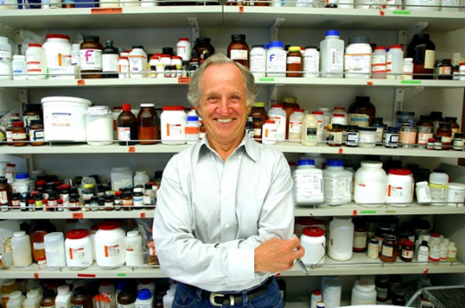  Capecchi – czyt. Kapeczi; genetyk i biolog z Utah University, laureat w 2007 r. Nagrody Nobla w dziedzinie fizjologii i medycyny
Dzięki manipulacjom genetycznym stworzyliśmy ponad 500 mysich modeli ludzkich chorób, takich jak nowotwory, schorzenia kardiologiczne, itp. (...)
M.B.: Ostatnio zadziwił pan świat naukowy odkryciem, że choroby neuropsychiatryczne¹ można wyleczyć, przeszczepiając szpik kostny.
M.C.: Naukowcy od dawna widzieli związek między depresją, autyzmem czy schizofrenią² a osłabieniem odporności organizmu. Nie wiadomo było jednak, na czym ten związek polega – czy choroby psychiczne wpływają na osłabienie układu immunologicznego, czy też odwrotnie. Nasze doświadczenia pokazały, że defekty odpornościowe powodują zaburzenia zachowania. Obserwując przez 24 godziny na dobę myszy z wyłączonym na etapie zarodkowym genem Hoxb8, zauważyliśmy, że zaczęły się bardzo dziwnie zachowywać – były nie tylko niespokojne, ale bez przerwy czyściły swoje futerko, do tego stopnia, że wycierały sobie sierść i raniły się do krwi. Czyściły też futerka innym myszom w klatce. Do złudzenia przypominały zachowania ludzi cierpiących na (...) nerwice natręctw. (...) Po przeszczepie szpiku kostnego od myszy zdrowych problem zniknął. (...)
M.B.: Przeszczep szpiku nie budzi jednak większych kontrowersji. Co innego manipulowanie³ genami. Nie obawia się pan, że mieszanie w DNA może obrócić się przeciwko nam?
M.C.: Dlatego właśnie musimy wiedzieć wszystko o genach, bo w nich tkwi klucz do całej biologii. Jestem przekonany, że wiedza sama w sobie nigdy nie jest zła, jest zawsze dobrem. Problem polega na tym, jak ją wykorzystamy. Niestety, człowiek jest zdolny do bardzo złych czynów i to nie tylko dziś – tak było od zarania dziejów. Jako optymista wierzę jednak, że uczymy się na błędach.
Fragment wywiadu pochodzi z czasopisma „Focus”, 2011, nr 2
Skaitymo ir teksto suvokimo pasiekimus iliustruojantys pavyzdžiai

Pasiekimas | Lygis | Lygio aprašas | Klausimas/ Užduotis
Įžvelgia ir aptaria skaitomų tekstų turinio ir kalbinės raiškos elementus, teksto kontekstus, intenciją (B2). | Aukštesnysis | Randa, grupuoja, lygina ir tinkamai apibendrina tekste tiesiogiai pateiktą informaciją ir išreikštus požiūrius. Aptaria teksto kalbinės raiškos ir stiliaus elementus. Tinkamai sieja, palygina ir išsamiai apibendrina skirtingos raiškos informacijos fragmentus (B2.1.4)  Sieja ir lygina tekste esančią informaciją su žiniomis iš įvairių šaltinių. Kritiškai vertina tekstą, tinkamai pagrindžia savo nuomonę apie nagrinėjamą tekstą, tikslingai remdamasis asmenine patirtimi, tekstu ir specifinėmis žiniomis. Lygina tekstą su kitais tekstais keliais aspektais (B2.4.4). | - Połącz strzałkami elementy tak, aby powstały dwa logiczne  zdania, będące odpowiedzią na pytanie: Jakie są podobieństwa i różnice pomiędzy Czarownicą z Tekstu A i naukowcem z Tekstu B?
  A. Czarownica i prof. Capecchi są podobni, | ponieważ | 1. uważają, że odkrycia i wiedza mają służyć człowiekowi.  2. uważają, że człowiek, jako istota najmądrzejsza, może wtrącać się do praw natury.
  B. Czarownica i prof. Capecchi są różni, | ponieważ | 1. każdy z nich inaczej postrzega swoją rolę życiową.  2. każdy z nich ukończył studia i dlatego postanowili bezinteresownie pomagać ludziom.
Tikslingai ir atsakingai naudojasi įvairiais informacijos šaltiniais (B3). | Patenkinamas | Nurodytuose įvairiuose šaltiniuose ieško, randa ir atrenka informaciją, kuri yra svarbi konkrečiam tikslui. Palygina ir pagal nurodytą kriterijų grupuoja informaciją iš kelių šaltinių (B3.1.2).  Pagal pateiktą modelį vertina ir dažniausiai argumentuoja atrinktos informacijos tinkamumą užduoties įvykdymui (B3.2.2). | - Wpisz podane wyrazy przy odpowiednich definicjach.  Genom, kontrowersja, regeneracja  - ____________________________ – odbudowa utraconych części w żywym organizmie.  - ______________________ – rozbieżność opinii pociągająca za sobą dyskusje i spory.  - _____________________ – materiał genetyczny zawarty w podstawowym zespole chromosomów.
 | Pagrindinis | Pasirinktuose šaltiniuose ieško, randa ir atrenka informaciją, kuri yra svarbi konkrečiam tikslui. Palygina, grupuoja ir apibendrina informaciją iš kelių skirtingų šaltinių (B3.1.3).  Atsižvelgdamas į pateiktus kriterijus vertina ir argumentuoja atrinktos informacijos tinkamumą; vertindamas šaltinio informacinį patikimumą pritaiko bent porą kriterijų. Atsakinėdamas į nukreipiamuosius klausimus skiria objektyvią ir subjektyvią informaciją (B3.2.3). | 15.Oceń prawdziwość poniższych stwierdzeń. Wpisz P, jeśli sformułowanie jest prawdziwe, albo F – jeśli jest fałszywe.
  Stwierdzenia | Prawda/Fałsz
  A. Prof. M. Capecchi, przeprowadzając badania, zmienia uniwersalny kod genetyczny ludzi.
  B. Dziennikarka, zadając pytania, przedstawia niejednoznaczną ocenę doświadczeń naukowców z DNA.
  C. Prof. M. Capecchi uważa, że poszerzanie wiedzy o świecie negatywnie wpływa na człowieka.
  D. Dziennikarka chce się dowiedzieć, w jaki sposób badania nad gryzoniami pomogą chorym ludziom.
 | Aukštesnysis | Pasirinktuose šaltiniuose ieško, randa ir atrenka informaciją, kuri yra svarbi konkrečiam tikslui. Tinkamai palygina, grupuoja ir apibendrina informaciją iš kelių skirtingų šaltinių (B3.1.4).  Vertina ir argumentuoja atrinktos informacijos tinkamumą; vertindamas šaltinio informacinį patikimumą pritaiko bent keletą kriterijų. Skiria objektyvią ir subjektyvią informaciją, kritiškai vertina ją (B3.2.4). | - Prof. M. Capecchi prowadzi badania w kilku dziedzinach. Jakie to może mieć korzyści dla ludzi? Wypisz cytaty z Tekstu B.
   | Dziedzina badań | Korzyści dla ludzi
  A. | Manipulowanie mysimi genami
  B. | Przeszczep szpiku kostnego

Užduoties aprašymas

TEKSTAS C
Plakat: Mieczysław Górowski, Etyka i prawo resuscytacji, 2001
Etyka – ogół zasad i norm postępowania przyjętych w danej epoce i środowisku  Resuscytacja – przywrócenie u osób znajdujących się w stanie śmierci klinicznej funkcji układu krążenia i oddychania, przy braku powrotu świadomości chorego. | 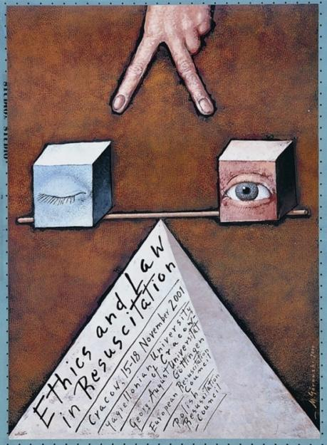 | Na plakacie M. Górowskiego, który powstał w związku z kongresem dotyczącym etycznych i prawnych problemów resuscytacji, centralnym elementem kompozycji jest piramida. Na niej zamieszczono wagę, po której obu stronach znajdują się sześciany. Jeden przedstawia otwarte, a drugi – zamknięte oko. Nad piramidą ukazane są rozłożone palce.

Skaitymo ir teksto suvokimo pasiekimus iliustruojantys pavyzdžiai

Pasiekimas | Lygis | Lygio aprašas | Klausimas/ Užduotis
Įžvelgia ir aptaria skaitomų tekstų turinio ir kalbinės raiškos elementus, teksto kontekstus, intenciją (B2). | Pagrindinis | Randa ir paaiškina netiesiogiai išreikštą tekste informaciją ir mintis, atsakinėdamas į nukreipiamuosius klausimus įžvelgia teksto autoriaus intencijas (B2.2.3).  Sieja ir lygina tekste esančią informaciją su žiniomis iš įvairių šaltinių. Atsakinėdamas į nukreipiamuosius klausimus kritiškai vertina tekstą, pagrindžia savo nuomonę apie nagrinėjamą tekstą, remdamasis asmenine patirtimi, tekstu ir specifinėmis žiniomis. Lygina tekstą su kitais tekstais nurodytais aspektais (B2.4.3). | 19.W środkowej rubryce tabeli podaj numer komentarza,  który byłby interpretacją wskazanych elementów plakatu.
  Elementy  plakatu | Numer  komentarza | Komentarze
  A. Palce wskazujące na sześciany |  | 1. oznacza, że nie zauważa się pewnych spraw, problemów.
  B. Waga na wierzchołku piramidy |  | 2. oznacza, że dostrzega się problemy innego człowieka, nie jest obojętnym na czyjeś kłopoty.
  C. Zamknięte oko |  | 3. to cyrkiel – symbol mądrości, wiedzy, rozumu, twórczych i aktywnych sił Boga i człowieka.
  D. Otwarte oko |  | 4. świadczy o tym, że ważą się czyjeś losy i trzeba podjąć trudną decyzję etyczną.
Tikslingai ir atsakingai naudojasi įvairiais informacijos šaltiniais (B3). | Pagrindinis | Pasirinktuose šaltiniuose ieško, randa ir atrenka informaciją, kuri yra svarbi konkrečiam tikslui. Palygina, grupuoja ir apibendrina informaciją iš kelių skirtingų šaltinių (B3.1.3). | - Wpisz do tabeli po trzy właściwości, które są charakterystyczne dla każdego z tekstów  epika / liryka / terminy naukowe / sytuacja liryczna/ równanie /  diagramy / narrator trzecioosobowy / wywiad / grafika / fabuła /  argumentacja / symbolika / dramat / kompozycja
  D. Terakowska  Córka czarownic | M. Brączyk  Polowanie na geny | M. Górowski  Etyka i prawo resuscytacji
  1. _____________  2. _____________  3. _____________ | 1. ____________  2. ____________  3. ____________ | 1. _____________  2. _____________  3. _____________

Skaitymo ir teksto suvokimo pasiekimus iliustruojantys pavyzdžiai (9-10 kl.)
Rengėja: Renata Slavinskienė

Šiose metodinėse rekomendacijose pateikti 10 klasės skaitymo (teksto suvokimo) PUPP testas bei 10 klasės skaitymo (teksto suvokimo) testo klausimų paskirstymas pagal pasiekimų lygius. Užduoties šaltinis yra 2019 m. PUPP skaitymo užduotis lenkų kalba.

Užduoties aprašymas

Przeczytaj podane teksty A i B oraz wykonaj zadania do nich.
TEKST A
Andrzej Wajda
DLACZEGO PRACUJĘ W TEATRZE?
(fragment książki Powtórka z całości)
1. Po pierwsze – w teatrze z zasady spotykam się z tekstem, który przetrwawszy swój czas, stał się nieśmiertelny. (...) Tygodniami czytam z aktorami tekst z wiarą, że znajdę odpowiedź. (…)
Reżyser w teatrze musi iść za tekstem, a wszystkie odkrycia wynikają tylko z głębszego zrozumienia tego, co napisał autor... To właśnie określa rolę reżysera, która w kinie jest z konieczności przesadzona.
2. W teatrze spotykam się oko w oko z aktorem. Wytrzymać to spojrzenie. Odpowiedzieć na każde pytanie, które mi stawia (czasem również odpowiedzieć: Nie wiem). Nie mogę bowiem skryć się za kamerą, jak robię to nieraz, realizując film, albo odesłać go do innych, których tylu kręci się w czasie zajęć na planie.
Aktor w teatrze ma świadomość, że tylko i wyłącznie on, wychodząc na scenę, bierze na siebie klęskę przedstawienia. To daje mu poczucie własnej wartości, podczas kiedy wielu aktorów, zwłaszcza rzadko grających w filmie, czuje się tylko śrubką w ogromnej machinie kina.
3. Próby analityczne, ćwiczenia, próby na scenie, niekończące się rozmowy w teatrze i poza nim zbliżają mnie do aktorów, pozwalają poznać ich lepiej, odkryć coś więcej, niż mogę dostrzec w pobieżnym z konieczności czasie realizacji filmu, kiedy zagoniony, nie mam nawet czasu przejść z nimi na „ty”. Poprzez stół, który jedynie odgradza mnie od aktorów, patrzę im w oczy – bo wiem, że nie ukryję mojej niewiedzy. (...)
4. Miejscem teatru jest scena i widownia. Aktor i widz są dwoma nieodzownymi elementami jego istnienia. A zatem miejsce reżysera jest skromne – dopomóc aktorom, dodając im otuchy, i być dla nich pierwszym widzem w pustej sali w czasie prób. Zrobić tak, ażeby nie przeszkadzali sobie wzajemnie, wydobyć akcenty, które pozwalają zrozumieć akcję i treść utworu. Mało i dużo, w zależności od sposobu potraktowania tego zadania.
5. Często pytają mnie, dlaczego zajmuję się teatrem, którego dzieła znikają z czasem i tak łatwo są zapominane, skoro mam możliwość realizowania filmów, które zostają na zawsze i trwają, mając szansę wzruszenia i bawienia przyszłych pokoleń?
Otóż właśnie ta nietrwałość i ulotność prawdziwie i głęboko wiąże mnie z teatrem, ponieważ nie tylko potrzeba nieśmiertelności i chęć przetrwania jest naturalną potrzebą człowieka, ale świadomość nicości2 i śmierci pociąga nas również, a nawet z wiekiem coraz bardziej.

Zadania do tekstu A
1. Zaznacz dwie poprawne odpowiedzi, które mogą być zakończeniem podanego zdania.

Andrzej Wajda w tym tekście…
A przedstawia swój skomplikowany życiorys.
B porównuje rolę reżysera w filmie i w teatrze.
C dzieli się swoim doświadczeniem pracy w teatrze.
D opowiada o trudnościach w pracy nad swoją pierwszą sztuką teatralną.
(2 punkty)
2. Podaj po jednym synonimie do wyróżnionych wyrazów.
A niekończące się rozmowy – ………………………………………………
B klęska przedstawienia – …………………………………………………...
C głęboko mnie wiąże z teatrem –……………………………………………
D możliwość realizowania filmów –…………………………………………
(2 punkty)
3. Zaznacz jedną poprawną odpowiedź.
Sformułowanie czują się tylko śrubką w ogromnej machinie oznacza, że…
A od nich niewiele zależy.
B bez nich wszystko się rozpadnie.
C to oni ponoszą odpowiedzialność za całość.
(1 punkt)
4. Na podstawie 4. części tekstu wymień trzy funkcje reżysera w teatrze.
1. …………………………………………………………………………………..
2. …………………………………………………………………………………..
3. …………………………………………………………………………………..
(1,5 punktu)
5. Określ, czy podane stwierdzenia dotyczące A. Wajdy są prawdziwe, czy fałszywe. Wpisz do pustych klatek tabeli TAK lub NIE.

 | Stwierdzenie | TAK / NIE
A | Wielokrotnie i uważnie czyta tekst sztuki.
B | Często sam pisze sztuki teatralne.
C | Nawiązuje bliskie relacje z aktorami teatralnymi.
D | Podtrzymuje w teatrze aktorów na duchu.
E | Chce w oczach aktorów uchodzić za wszechwiedzącego.
F | Pracuje w teatrze, aby zyskać wielką popularność.
(3 punkty)
6. Przyporządkuj każdej części tekstu (1.–5.) jeden z podanych podtytułów (A–E).

Cześć tekstu | 1. | 2. | 3. | 4. | 5.
Podtytuł
A Tajemnicza moc teatru
B Funkcje reżysera w teatrze w czasie prób
C Praca nad tekstem sztuki
D Bliskie relacje reżysera z aktorami teatralnymi
E Specyfika pracy aktora w teatrze
(2,5 punktu)

7. Uzupełnij zdania jednym spośród podanych w nawiasach wyrazów, używając go w odpowiedniej formie.
A Sztuki w reżyserii Wajdy były niejednokrotnie wystawiane na deskach ____________________ (ekran / sala / kino / teatr).
B Scenografia spektaklu to są dekoracje, rekwizyty, ____________________ (garnitur / kostium / aktor / scenariusz) i oświetlenie.
C Publiczność, czyli ____________________ (scenarzysta / reżyser / widownia / recenzent) najbardziej interesują sztuki, w których grają znani aktorzy.
(3 punkty)

8. Do podanych frazeologizmów A – F dopasuj ich znaczenie spośród proponowanych 1 – 6.
 | Frazeologizm | Właściwe znaczenie  1 - 6 | Proponowane znaczenia
A | spotkać się oko w oko |  | 1. spodobać się komuś, zwrócić na siebie czyjąś uwagę  2. kłócić się zawzięcie, mieć do kogoś pretensje, rwać się do bójki  3. wywoływać zawiść, niechęć, drażnić, denerwować, złościć  4. spojrzeć na coś, obejrzeć coś pobieżnie, niezbyt dokładnie  5. być bezpośrednio, bardzo blisko, twarzą w twarz  6. ciemno, nic nie widać w ciemności
B | choć oko wykol
C | wpaść komuś w oko
D | skakać komuś do oczu
E | kłuć w oczy
F | rzucić okiem
(3 punkty)

9. Popraw w poniższych zdaniach błędy językowe. Zakreśl błędną formę i podaj obok poprawną.

1. Andrzej Wajda jest przede wszystkim znany jako twórca filmowy. – _____________________
2. Nie wszyscy znają, że współpracował z wieloma teatrami. –_____________________
3. Samy wielki sukces teatralny Wajdy jest związany z teatrem w Krakowie. – ____________________
4. Andrzej Wajda postawił na krakowskiej scenie aż 18 sztuk. – ____________________
5. Reżyser nie bał się trudnych temów i eksperymentów. – _______________
6. W jego sztukach często grali znane aktorzy. – ___________________
(3 punkty)

10. Które z poniższych książek wykorzystasz, aby przygotować notatkę dotyczącą twórczości Andrzeja Wajdy? Przy każdym źródle zaznacz TAK lub NIE i uzasadnij swoją odpowiedź.
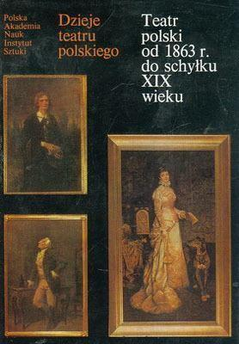 | A  TAK / NIE, ponieważ
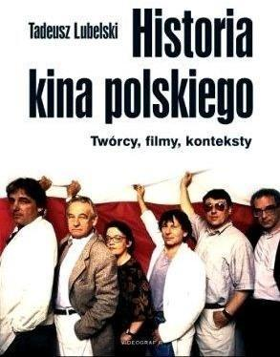 | B  TAK / NIE, ponieważ
(2 punkty)

Skaitymo ir teksto suvokimo pasiekimus iliustruojantys pavyzdžiai

Pasiekimas | Lygis | Lygio aprašas | Klausimas/Užduotis
Įžvelgia ir aptaria skaitomų tekstų turinio ir kalbinės raiškos elementus, teksto kontekstus, intenciją (B2). | Slenkstinis | Fragmentiškai aptaria teksto kalbinės raiškos ir stiliaus elementus. Sieja, palygina ir atsakinėdamas į nukreipiamuosius klausimus apibendrina skirtingos raiškos informacijos fragmentus (B2.1.1). | 1. Zaznacz dwie poprawne odpowiedzi, które mogą być zakończeniem podanego zdania.  Andrzej Wajda w tym tekście…  A przedstawia swój skomplikowany życiorys.  B porównuje rolę reżysera w filmie i w teatrze.  C dzieli się swoim doświadczeniem pracy w teatrze.  D opowiada o trudnościach w pracy nad swoją pierwszą sztuką teatralną.
 | Patenkinamas | Randa ir paaiškina netiesiogiai išreikštą tekste informaciją ir mintis, atsakinėdamas į nukreipiamuosius klausimus įžvelgia teksto autoriaus intencijas (B2.2.2). | 3. Zaznacz jedną poprawną odpowiedź.  Sformułowanie czują się tylko śrubką w ogromnej machinie oznacza, że…  A od nich niewiele zależy.  B bez nich wszystko się rozpadnie.  C to oni ponoszą odpowiedzialność za całość.
 | Pagrindinis | Randa ir paaiškina netiesiogiai išreikštą tekste informaciją, mintis ir požiūrius, įžvelgia teksto autoriaus intencijas. Įžvelgia ir atsakinėdamas į nukreipiamuosius klausimus aptaria teksto nevienareikšmiškumo apraiškas (B2.2.3). | 4. Na podstawie 4. części tekstu wymień trzy funkcje reżysera w teatrze.  1. ………………………  2. …………………………  3. ………………………
 | Patenkinamas | Pagal pateiktą modelį formuluoja ir aptaria teksto temą, tikslą, pagrindinę mintį, kelia bent vieną ar dvi hipotezes. Įžvelgia ryšius tarp teksto dalių. Interpretuodamas taiko mąstymo operacijas: analizuoja, lygina, argumentuoja ir daro išvadas (B2.3.2). | 6. Przyporządkuj każdej części tekstu (1.–5.) jeden z podanych podtytułów (A–E).  A Tajemnicza moc teatru  B Funkcje reżysera w teatrze w czasie prób  C Praca nad tekstem sztuki  D Bliskie relacje reżysera z aktorami teatralnymi  E Specyfika pracy aktora w teatrze
  Cześć tekstu | 1. | 2. | 3. | 4. | 5.
  Podtytuł
 | Aukštesnysis | Formuluoja ir išsamiai aptaria teksto temą, tikslą, pagrindinę mintį, tikslingai kelia hipotezes. Išsamiai aptaria įvairius ryšius tarp teksto dalių. Daro teksto visumą apibendrinančias įžvalgas. Interpretuodamas taiko mąstymo operacijas: analizuoja, sintezuoja, apibendrina prasminius ryšius, lygina, argumentuoja, abstrahuoja, daro išvadas, apibendrina (B2.3.4). | 5. Określ, czy podane stwierdzenia dotyczące A. Wajdy są prawdziwe, czy fałszywe. Wpisz do pustych klatek tabeli TAK lub NIE.
   | Stwierdzenie | TAK / NIE
  A | Wielokrotnie i uważnie czyta tekst sztuki.
  B | Często sam pisze sztuki teatralne.
  C | Nawiązuje bliskie relacje z aktorami teatralnymi.
  D | Podtrzymuje w teatrze aktorów na duchu.
  E | Chce w oczach aktorów uchodzić za wszechwiedzącego.
  F | Pracuje w teatrze, aby zyskać wielką popularność.
Taiko gimtosios kalbos žinias, taisyklingai ir tikslingai vartodamas kalbą (D2). | Pagrindinis | Plėtoja žodyną vartodamas abstrakcinę ir specifinę leksiką, susijusią su literatūros ir kultūros raida. Naudoja įvairius naujų žodžių darybos būdus. Atpažįsta ir aptaria skolinius (D2.2.3). | 2. Podaj po jednym synonimie do wyróżnionych wyrazów.  A niekończące się rozmowy – …………………………  B klęska przedstawienia – ……………………………………  C głęboko mnie wiąże z teatrem –……………………………  D możliwość realizowania filmów –……………………………  7. Uzupełnij zdania jednym spośród podanych w nawiasach wyrazów, używając go w odpowiedniej formie.  A Sztuki w reżyserii Wajdy były niejednokrotnie wystawiane na deskach ____________________ (ekran / sala / kino / teatr).  B Scenografia spektaklu to są dekoracje, rekwizyty, ____________________ (garnitur / kostium / aktor / scenariusz) i oświetlenie.  C Publiczność, czyli ____________________ (scenarzysta / reżyser / widownia / recenzent) najbardziej interesują sztuki, w których grają znani aktorzy.
 | Aukštesnysis | Plėtoja žodyną nuosekliai vartodamas abstrakcinę ir specifinę leksiką, susijusią su literatūros ir kultūros raida. Tinkamai pasirenka įvairius naujų žodžių darybos būdus. Atpažįsta, aptaria ir grupuoja skolinius (D2.2.4). | 8. Do podanych frazeologizmów A – F dopasuj ich znaczenie spośród proponowanych 1 – 6.  9. Popraw w poniższych zdaniach błędy językowe. Zakreśl błędną formę i podaj obok poprawną.  1. Andrzej Wajda jest przede wszystkim znany jako twórca filmowy. – _____________________  2. Nie wszyscy znają, że współpracował z wieloma teatrami. –_____________________  3. Samy wielki sukces teatralny Wajdy jest związany z teatrem w Krakowie. – ____________________  4. Andrzej Wajda postawił na krakowskiej scenie aż 18 sztuk. – ____________________  5. Reżyser nie bał się trudnych temów i eksperymentów. – _______________  6. W jego sztukach często grali znane aktorzy. – ___________________
   | Frazeologizm | Właściwe znaczenie  1 - 6 | Proponowane znaczenia
  A | spotkać się oko w oko |  | 1. spodobać się komuś, zwrócić na siebie czyjąś uwagę  2. kłócić się zawzięcie, mieć do kogoś pretensje, rwać się do bójki  3. wywoływać zawiść, niechęć, drażnić, denerwować, złościć  4. spojrzeć na coś, obejrzeć coś pobieżnie, niezbyt dokładnie  5. być bezpośrednio, bardzo blisko, twarzą w twarz  6. ciemno, nic nie widać w ciemności
  B | choć oko wykol
  C | wpaść komuś w oko
  D | skakać komuś do oczu
  E | kłuć w oczy
  F | rzucić okiem
Įvairiais aspektais analizuoja, interpretuoja ir vertina literatūros ir kitus meno kūrinius (E2). | Aukštesnysis | Skiria ir apibūdina literatūros rūšis ir joms būdingus žanrus, išvardytus mokymosi turinyje. Lygina skirtingus kultūros tekstus savarankiškai pasirinktais aspektais (E2.2.4). | 10. Które z poniższych książek wykorzystasz, aby przygotować notatkę dotyczącą twórczości Andrzeja Wajdy? Przy każdym źródle zaznacz TAK lub NIE i uzasadnij swoją odpowiedź.
  A
  TAK / NIE, ponieważ
  B
  TAK / NIE, ponieważ

Užduoties aprašymas
TEKST B
Konstanty Ildefons Gałczyński
ROZMOWA Z AKTOREM
Właśnie wyszedł przed chwilą –
(...)
Teraz chodzę i chodzę, i przypominam sobie jego słowa,
i jak las podateński3 szumi w mej głowie ta rozmowa.
Mówił o roli:
że chciałby – powiada – widownię
stroić, jak skrzypce się stroi
(nasz narodowy instrument),
że czasem śni mu się tak:
Na scenie jest parę świec
i więcej nic –
lecz w blasku tych małych świec
jakaś serdeczna sprawa,
jakaś sztuka pt. np. „Warszawa”
i słowa w sztuce poczynają biec
jak chmury złote, które wiatr wiosenny goni –
aż zachwycona widownia powstaje z miejsc,
aż pochodniami są płomyczki świec
I JEDNO JEST: AKTOR I ONI.
– Czy napiszesz mi taką rolę?
– Spróbuję. Odejdź z nadzieją.
(…)

Zadania do tekstu B
11. W której osobie występuje podmiot liryczny wiersza? Uzasadnij odpowiedź dwoma cytatami z tekstu.
Podmiot liryczny jest _____________________________________________
1. _____________________________ 2. ____________________________
(1,5 punktu)

12. Kim jest podmiot liryczny? Zaznacz poprawną odpowiedź, a na uzasadnienie podaj odpowiedni cytat z tekstu.
A Aktorem
B Pisarzem
C Reżyserem
…………………………………………………………………………………………………..
(1,5 punktu)
13. Wypisz z wiersza cytaty, które potwierdzają następujące myśli.
 | Stwierdzenie | Cytat
A | Scenografia w teatrze może być bardzo skromna.
B | Teatr tworzą aktorzy i widownia.
C | W teatrze aktor wypowiada długie teksty.
(3 punkty)
14. Uzasadnij własnym zdaniem, że podane określenia mogą charakteryzować przedstawionego w wierszu aktora. Nie cytuj.
A Ambitny – ………………………………………………………………………………..
B Patriota – …………………………………………………………………………………
(2 punkty)
15. Wyjaśnij w 1–2 zdaniach znaczenie przenośne następującego cytatu:
chciałby – powiada – widownię stroić, jak skrzypce się stroi.
………………………………………………………………………………………………………………………………………………………………………………………………………………………………………………………………………………………………………………………………………………………
(2 punkty)
16. Zaznacz jedną poprawną odpowiedź, która może być zakończeniem podanego zdania.
Sformułowanie Odejdź z nadzieją oznacza, że mówiący …
A niegrzecznie wystawia gościa za drzwi.
B żegna zmarłego kolegę.
C postara się spełnić prośbę.
D na pewno spełni prośbę.
(1 punkt)

17. Z podanych połączeń przyimka z rzeczownikiem utwórz przymiotniki według wzoru:
Wzór: pod Atenami – podateński
A pod miastem – _________________________
B przed potopem – _________________________
C między ludźmi – _________________________
D przy drodze – _________________________
E za morzem – _________________________
F nad Niemnem – _________________________
(3 punkty)
18. Uzupełnij tabelę, umieszczając podane informacje w odpowiedniej rubryce tabeli.
Autorzy: A. Mickiewicz, H. Sienkiewicz, G. Zapolska
Utwory: Moralność pani Dulskiej, Pan Tadeusz, Potop.

 | Cytat | Autor i nazwa utworu
A | Nad Soplicowem słońce weszło, i już padło  Na strzechy, i przez szpary w stodołę się wkradło
B | Moja pani! Na to mamy cztery ściany i sufit, aby brudy swoje prać w domu i aby nikt o nich nie wieǳiał. Rozwłóczyć je po świecie, to ani moralne, ani uczciwe. Ja zawsze tak żyłam, ażeby nikt nie mógł powieǳieć, iż byłam powodem skandalu.
C | Panna Aleksandra z dawna wieǳiała, co ją czeka, i szlachta z dawna o przyjaźni mięǳy Billewiczem a Kmicicami słyszała.
(3 punkty)

Skaitymo ir teksto suvokimo pasiekimus iliustruojantys pavyzdžiai

Pasiekimas | Lygis | Lygio aprašas | Klausimas/Užduotis
Įžvelgia ir aptaria skaitomų tekstų turinio ir kalbinės raiškos elementus, teksto kontekstus, intenciją (B2). | Patenkinamas | Randa ir paaiškina netiesiogiai išreikštą tekste informaciją ir mintis, atsakinėdamas į nukreipiamuosius klausimus įžvelgia teksto autoriaus intencijas (B2.2.2). | 12. Kim jest podmiot liryczny? Zaznacz poprawną odpowiedź, a na uzasadnienie podaj odpowiedni cytat z tekstu.  A Aktorem  B Pisarzem  C Reżyserem  ………………………………………
 | Pagrindinis | Randa ir paaiškina netiesiogiai išreikštą tekste informaciją, mintis ir požiūrius, įžvelgia teksto autoriaus intencijas. Įžvelgia ir atsakinėdamas į nukreipiamuosius klausimus aptaria teksto nevienareikšmiškumo apraiškas (B2.2.3). | 11. W której osobie występuje podmiot liryczny wiersza? Uzasadnij odpowiedź dwoma cytatami z tekstu.  Podmiot liryczny jest _____________________________________  1. _____________________________ 2. ____________________________  13. Wypisz z wiersza cytaty, które potwierdzają następujące myśli.
   | Stwierdzenie | Cytat
  A | Scenografia w teatrze może być bardzo skromna.
  B | Teatr tworzą aktorzy i widownia.
  C | W teatrze aktor wypowiada długie teksty.
 | Aukštesnysis | Randa ir išsamiai paaiškina netiesiogiai išreikštą tekste informaciją, mintis ir požiūrius, įžvelgia teksto autoriaus intencijas. Įžvelgia ir aptaria teksto nevienareikšmiškumo apraiškas (B2.2.4). | 15. Wyjaśnij w 1–2 zdaniach znaczenie przenośne następującego cytatu:  chciałby – powiada – widownię stroić, jak skrzypce się stroi.  ……………………………………
 | Patenkinamas | Pagal pateiktą modelį formuluoja ir aptaria teksto temą, tikslą, pagrindinę mintį, kelia bent vieną ar dvi hipotezes. Įžvelgia ryšius tarp teksto dalių. Interpretuodamas taiko mąstymo operacijas: analizuoja, lygina, argumentuoja ir daro išvadas (B2.3.2) | 16. Zaznacz jedną poprawną odpowiedź, która może być zakończeniem podanego zdania.  Sformułowanie Odejdź z nadzieją oznacza, że mówiący …  A niegrzecznie wystawia gościa za drzwi.  B żegna zmarłego kolegę.  C postara się spełnić prośbę.  D na pewno spełni prośbę.
 | Aukštesnysis | Sieja ir lygina tekste esančią informaciją su žiniomis iš įvairių šaltinių, su sociokultūriniu, istoriniu kontekstu. Kritiškai vertina tekstą, argumentuotai išsako savo nuomonę apie nagrinėjamą tekstą, remdamasis tekstu, specifinėmis žiniomis ir viešai prieinama informacija. Lygina tekstą su kitais tekstais įvairiais aspektais (B2.4.4). | 14. Uzasadnij własnym zdaniem, że podane określenia mogą charakteryzować przedstawionego w wierszu aktora. Nie cytuj.  A Ambitny – ………………………………  B Patriota – ………………………………
Atpažįsta pagrindines kalbotyros sąvokas, vartoja terminus ir taiko juos aptardamas kalbinę raišką ir kalbinės komunikacijos reiškinius (D1). | Aukštesnysis | Vartoja beveik visus kalbos terminus, numatytus pagrindinio ugdymo mokymosi turinyje, nagrinėdamas pranešimų kalbinę raišką ir aptardamas kalbinius reiškinius. Kalbos dalis sieja su jų sintaksine funkcija ir stilistine teksto raiška (D1.1.4). | 17. Z podanych połączeń przyimka z rzeczownikiem utwórz przymiotniki według wzoru:  Wzór: pod Atenami – podateński  A pod miastem – _________________________  B przed potopem – _________________________  C między ludźmi – _________________________  D przy drodze – _________________________  E za morzem – _________________________
Aptaria svarbiausius lenkų ir kitų tautų literatūros kūrinius, rašytojų kūrybą istorijos kontekste (E1). | Aukštesnysis | Skaito ir savarankiškai aptaria kūrinius literatūros proceso kontekste. Sieja nagrinėtus kūrinius su autoriais, jų biografijos elementais ir kitais kūriniais. Savarankiškai apibūdina literatūros raidą kaip istorinio proceso dalį, atpažįsta ir aptaria istorinio konteksto elementus. Orientuojasi tekstų ir autorių įvairovėje ir tikslingai pasirenka literatūros kūrinį atsižvelgdamas į tematiką, žanrą ir autorių (E1.1.4). | 18. Uzupełnij tabelę, umieszczając podane informacje w odpowiedniej rubryce tabeli.  Autorzy: A. Mickiewicz, H. Sienkiewicz, G. Zapolska  Utwory: Moralność pani Dulskiej, Pan Tadeusz, Potop.
   | Cytat | Autor i nazwa utworu
  A | Nad Soplicowem słońce weszło, i już padło  Na strzechy, i przez szpary w stodołę się wkradło
  B | Moja pani! Na to mamy cztery ściany i sufit, aby brudy swoje prać w domu i aby nikt o nich nie wieǳiał. Rozwłóczyć je po świecie, to ani moralne, ani uczciwe. Ja zawsze tak żyłam, ażeby nikt nie mógł powieǳieć, iż byłam powodem skandalu.
  C | Panna Aleksandra z dawna wieǳiała, co ją czeka, i szlachta z dawna o przyjaźni mięǳy Billewiczem a Kmicicami słyszała.

